МИНИСТЕРСТВО СЕЛЬСКОГО ХОЗЯЙСТВА

И ПРОДОВОЛЬСТВИЯ РЕСПУБЛИКИ БЕЛАРУСЬ

ГЛАВНОЕ УПРАВЛЕНИЕ ОБРАЗОВАНИЯ, НАУКИ И КАДРОВ

Учреждение образования
«БЕЛОРУССКАЯ ГОСУДАРСТВЕННАЯ
СЕЛЬСКОХОЗЯЙСТВЕННАЯ АКАДЕМИЯ»

М. А. Жарский, Г. Н. Рудковская

ГИДРАВЛИКА, ГИДРОЛОГИЯ
И МЕТЕОРОЛОГИЯ

Рекомендовано учебно-методическим объединением высших
учебных заведений Республики Беларусь по образованию
в области сельского хозяйства в качестве пособия
для студентов высших учебных заведений, обучающихся
по специальности 1-74 03 03 Промышленное рыбоводство

Горки

БГСХА

2013
МИНИСТЕРСТВО СЕЛЬСКОГО ХОЗЯЙСТВА

И ПРОДОВОЛЬСТВИЯ РЕСПУБЛИКИ БЕЛАРУСЬ

ГЛАВНОЕ УПРАВЛЕНИЕ ОБРАЗОВАНИЯ, НАУКИ И КАДРОВ

Учреждение образования
«БЕЛОРУССКАЯ ГОСУДАРСТВЕННАЯ
СЕЛЬСКОХОЗЯЙСТВЕННАЯ АКАДЕМИЯ»

М. А. Жарский, Г. Н. Рудковская

ГИДРАВЛИКА, ГИДРОЛОГИЯ
И МЕТЕОРОЛОГИЯ

Рекомендовано учебно-методическим объединением высших
учебных заведений Республики Беларусь по образованию
в области сельского хозяйства в качестве пособия
для студентов высших учебных заведений, обучающихся
по специальности 1-74 03 03 Промышленное рыбоводство

Горки

БГСХА
2013

УДК 532.5+556.5+551.5(075.8)
ББК 30.123я7
Ж34

Рекомендовано методической комиссией зооинженерного
факультета 21.10.2011 (протокол № 2)
и Научно-методическим советом 25.11.2011 (протокол № 2)

Авторы:
кандидат технических наук, доцент М. А. Жарский;
ассистент Г. Н. Рудковская

Рецензенты:
кандидаты технических наук А. С. Анженков, А. И. Смоляков

Ж 34 | Жарский, М. А.  Гидравлика, гидрология и метеорология : пособие / М. А. Жарский, Г. Н. Рудковская. – Горки : БГСХА, 2013. –292 с.: ил. – ISBN 978-985-467-372-1.  Изложены закономерности формирования гидравлических, гидрологических, метеорологических явлений и процессов, методы расчета основных характеристик режима рек, водоемов и атмосферы. Описаны физические методы измерения элементов потока воды и метеорологических факторов.  Для студентов специальности 1-74 03 03 Промышленное рыбоводство.

УДК 532.5 + 556.5 + 551.5(075.8)
ББК 30.123я7

ISBN 978-985-467-372-1 | © УО «Белорусская государственная  сельскохозяйственная академия», 2013

ПРЕДИСЛОВИЕ

Дисциплина изучает законы равновесия и движения жидкостей, факторы и закономерности формирования стока рек и водоемов, метеорологических и климатических условий, способы и технические средства установления количественных и качественных гидрометеорологических характеристик водной и воздушной сред.
Дисциплина базируется на знаниях соответствующих разделов математики, физики, химии, инженерной геодезии, информатики.
Полученные знания используются студентами при изучении специальных дисциплин: «Рыбохозяйственная гидротехника», «Аквариумистика», «Технические средства аквакультуры», «Прудовое рыбоводство в естественных водоемах», «Промышленное рыбоводство», а также в курсовом, дипломном проектировании и в последующей производственной деятельности.
В результате изучения дисциплины студент должен знать: основные законы гидростатики, кинематики и динамики жидкости; основы гидравлического расчета параметров трубопроводов, каналов и водосбросных сооружений; гидрологические режимы и процессы рек; методы и средства измерений, уровней глубин, скоростей течений и определения расходов воды; основы гидрологических расчетов речного стока; происхождение, морфологию водоемов и протекающие в них гидрологические процессы; общее состояние водных ресурсов и основы мониторинга водной среды Беларуси; виды и свойства метеорологических процессов и явлений; устройство и принцип действия метеорологических приборов; организацию и методику метеорологических наблюдений, способы обработки измеренных величин и расчета метеорологических и климатических характеристик; влияние метеорологических и климатических условий на промышленное рыбоводство.
Выпускник должен уметь: применять в практических расчетах по рыбоводству основные закономерности и методы гидравлики, гидрологии рек и водоемов; анализировать водный баланс, уровенный, термический, ледовый режимы водоемов и происходящие в них процессы; организовать и провести измерения метеорологических параметров, выполнить их обработку и анализ; использовать гидрометеорологические и климатические условия для рациональной технологии рыбоводства.

ВВЕДЕНИЕ

Изучаемая комплексная дисциплина содержит три взаимосвязанных раздела: гидравлику, гидрологию, метеорологию. Ниже приводится общая характеристика основных объектов изучения в пределах данной дисциплины.
Гидравлика – наука, изучающая законы равновесия и движения жидкостей и разрабатывающая методы применения этих законов к решению различных технических задач.
Название «гидравлика» произошло от сочетания двух греческих слов: «хюдор» – вода, «аулос» – труба, желоб. Первоначально оно означало учение о движении воды по трубам, каналам. Со временем оно потеряло свой первородный смысл; гидравлика ныне рассматривает законы равновесия и движения любых жидкостей и решает гораздо более широкий круг проблем. Это прикладная инженерная наука, опирающаяся на законы физики и теоретической механики, широко использующая математический аппарат и экспериментальные данные. В свою очередь, она сама служит теоретической основой для расчетов в гидросооружениях, водоснабжении, канализации, гидротранспорте, в гидравлических машинах и гидроприводах, в промышленном рыбоводстве, мелиорации, водном хозяйстве и т.д.
Как правило, гидравлику подразделяют на две части: гидростатику и гидродинамику. Первая изучает законы равновесия жидкостей, а вторая – законы их движения с учетом действующих сил.
При исследовании гидравлических явлений применяют аналитический и экспериментальный методы. При применении аналитического метода используют уравнения механики и получают зависимости между кинематическими и динамическими характеристиками движущейся жидкости. Экспериментальные исследования позволяют в необходимых случаях уточнить результаты, полученные в аналитических расчетах.
Гидрология – это наука, изучающая гидросферу, ее свойства и протекающие в ней процессы и явления. Она тесно связана с метеорологией, в особенности с той частью ее, которая исследует влагооборот и испарение с поверхности воды. Взаимосвязь гидросферы с литосферой наиболее отчетливо проявляется в процессах формирования земной поверхности под влиянием деятельности воды. В свою очередь, рельеф земной поверхности оказывает существенное влияние на образование водных потоков. Поэтому гидрология имеет много общего с геоморфологией – наукой, изучающей закономерности возникновения и развития форм земной поверхности.
Воды Земли с содержащимися в них твердыми, жидкими и газообразными веществами называются природными. Огромную часть их составляют воды океанов, меньшая часть приходится на водные объекты суши, представляющие сосредоточение природных вод на поверхности суши или в горных породах. Водные объекты суши образуются в результате выпадения атмосферных осадков, значительная часть которых формируется при испарении воды океанов и морей. Воды, находящиеся на поверхности суши в виде различных водных объектов, называются поверхностными. Раздел гидрологии, изучающий поверхностные воды, называется гидрологией суши, или континентальной гидрологией. Раздел гидрологии по изучению воды океанов и морей называют гидрологией океанов и морей, или океанологией.
Гидрология грунтовых (подземных) вод называется гидрогеологией. В гидрологию входят те разделы гидрогеологии, которые изучают взаимодействие поверхностных и подземных вод, питание рек грунтовыми водами и др. Разделы гидрогеологии, изучающие способы поиска и добычи грунтовых вод, их взаимодействие с горными породами, относят к геологии.
Основное понятие в гидрологии суши – это водный объект. Водные объекты подразделяются на водотоки и водоемы.
Водный объект, в котором вода движется в направлении уклона в углублении земной поверхности, называется водотоком. Различают постоянные (вода находится в движении в течение всего года или большей его части) и временные (движение воды происходит меньшую часть года) водотоки.
Водный объект в углублении суши, характеризующийся замедленным движением воды или полным его отсутствием, называется водоемом. Различают естественные (природные скопления воды во впадинах) и искусственные (специально созданные скопления воды в искусственных или естественных углублениях земной поверхности) водоемы.
С понятием «водный объект» тесно связано понятие «водосбор», т.е. часть земной поверхности и толща почв и горных пород, с которых вода поступает в водный объект.
Наиболее типичная форма водотоков на земле – река. Она представляет водоток значительных размеров, питающийся атмосферными осадками со своего водосбора и имеющий четко выраженное русло.
Естественный водоем с замедленным водообменом называется озером. Искусственный водоем, образованный водоподпорным сооружением на водотоке с целью хранения и регулирования стока воды, называется водохранилищем. Речные водохранилища сохраняют типичные черты и водотока, и водоема. Отличают их значительно меньшие скорости течения воды, чем в реках в естественном состоянии.
Различают гидрологию рек (речная гидрология, или потамология), озер (лимнология), болот (тельматология), водохранилищ, ледников (гляциология). Речная гидрология и речная гидравлика, изучающие движение воды в речных руслах и их формирование, дополняют друг друга. Речную гидравлику можно рассматривать как раздел гидрологии суши и как раздел гидравлики.
Гидрология, занимающаяся решением различных инженерных задач (в гидротехнике, гидромелиорации, гидроэнергетике, водоснабжении, строительстве мостов, автомобильных и железных дорог и т. д.), называется инженерной.
Гидрометрия – это наука о методах и средствах определения величин, характеризующих движение, состояние жидкости и режим водных объектов. В задачу гидрометрии входят определения: уровней, глубин, рельефа дна и свободной поверхности потока; скоростей и направлений течения жидкости, параметров волн; гидравлических уклонов; расходов жидкости; мутности потока; расходов наносов и пульпы; элементов термического и ледового режимов потоков. Наибольшее развитие в связи с гидротехническим строительством получила речная гидрометрия. Эффективное использование водных ресурсов и рациональная эксплуатация гидромелиоративных систем, гидротехнических сооружений и ГЭС, мостов, автомобильных и железных дорог обусловили формирование и развитие эксплуатационной гидрометрии, особенно ирригационной.
Получила развитие инженерная гидрометрия. Ее задачи: гидрометрические работы в период строительства и ввода в эксплуатацию гидротехнических сооружений и мостов; наблюдения за влиянием возводимых сооружений на гидравлические элементы потока и воздействием потока на сооружения (их состояние и сохранность подводных частей); наблюдения за деформациями естественного русла, в особенности вблизи сооружений, пропуском паводка и воздействием ледохода на сооружения; гидрометрические исследования при перекрытии русл рек и переводе потока на водосбросные сооружения. Развивается гидрометрия двухфазных потоков (пульпы, аэрированных, нестационарных потоков и др.).
Гидрометрия совершенствуется на основе гидромеханики и достижений физики. Одно из современных направлений гидрометрии – дистанционная регистрация элементов потока без нарушения его структуры.
Гидрометрические работы дают тот или иной объем характеристик потока, их особенности и степень изменчивости. Последующие гидрологические расчеты позволяют на их основе установить расчетные расходы, уровни, характеристики зимнего режима и другие элементы потока для проектируемого сооружения.
Метеорология – наука об атмосфере и протекающих в ней физических и химических процессах.
Все жизненно важные интересы человека заключены в пределах слоя атмосферы от поверхности земли до высоты 30 км. Сочетание основных физико-химических характеристик атмосферы в этом слое в конкретное время и конкретном регионе принято называть п о г о д о й.
Исследования показали, что обобщенные характеристики погоды за многолетний период имеют свои специфические особенности для любого региона и любого временного отрезка года. Сочетание атмосферных условий за многолетний период, свойственных конкретной территории, называется к л и м а т о м. Соответственно к л и м а т о л о- г и я – это та часть метеорологии, которая изучает закономерности формирования климатов Земли.

Р а з д е л 1. ГИДРАВЛИКА

1. ОСНОВНЫЕ ФИЗИЧЕСКИЕ СВОЙСТВА ЖИДКОСТЕЙ

1.1. Общие сведения о жидкостях

В природе различают 4 агрегатных состояния вещества: твердое, жидкое, газообразное, плазменное. По молекулярному строению жидкости занимают промежуточное положение между твердыми телами и газами. При низкой температуре и высоком давлении свойства жидкостей ближе к свойствам твердых тел, а при высокой температуре и низком давлении – к свойствам газов.
Жидкость – это физическое тело, обладающее легкой подвижностью частиц, текучестью и способное изменять свою форму под воздействием внешней силы. Различают жидкости капельные и газообразные.
Капельные жидкости характеризуются большим сопротивлением сжатию (очень незначительной сжимаемостью), малым сопротивлением растягивающим и касательным усилием и незначительной температурной расширяемостью. К ним относятся вода, бензин, керосин, минеральное масло, нефть, ртуть и др.
Газообразные жидкости (все газы при обычных условиях) характеризуются большой сжимаемостью и полным отсутствием сопротивления растягивающим усилиям. Это объясняется тем, что расстояния между смежными молекулами в газах во много раз больше, чем в жидкостях.
В гидравлике изучаются макроскопические движения жидкостей и газов, а также силовое взаимодействие этих сред с твердыми телами. Как правило, размеры рассматриваемых сред оказываются несопоставимо большими по сравнению с размерами молекул и межмолекулярными расстояниями. Поэтому жидкость или газ представляется как сплошная материальная среда (континуум – лат.), масса которой непрерывно распределена по объему. Это деформируемая система материальных («жидких») частиц, непрерывно заполняющих пространство, в котором она движется или находится в состоянии покоя. Такая идеализация упрощает реальную систему и позволяет достоверно описывать ее математически.
Термином «жидкая частица» обозначается бесконечно малый объем сплошной среды, обладающий всеми физическими свойствами этой среды, однако содержащий большое количество молекул. При изучении равновесия и движения жидкостей и газов жидкую частицу представляют как материальный объект, к которому применимы все законы механики. При этом вся масса жидкости или газа рассматривается как совокупность непрерывно распределенных по объему жидких частиц. Таким образом, сплошная среда представляет собой модель, которая успешно используется при изучении закономерностей покоя и движения жидкости или газа. Правомерность применения ее в широком диапазоне изменения параметров полностью подтверждена практикой. Как исключение можно назвать исследование состояния газов при сильном разрежении, которое проводится на уровне молекулярного строения их.
Математическое описание движения жидкой среды с учетом всех ее физических свойств является весьма сложной задачей. Поэтому в гидравлике широко используются различные упрощенные модели среды и отдельных явлений, исключающие в исследуемых условиях малозначительные свойства и факторы.
В аналитических исследованиях часто пользуются моделью и д е а л ь н о й ж и д к о с т и, под которой подразумевают жидкость, обладающую абсолютной подвижностью частиц (полным отсутствием сил внутреннего трения – вязкости) и абсолютной несжимаемостью. Она позволяет существенно упростить математические выкладки и получить многие базовые решения в конечном и удобном для применения виде. В дальнейшем остается лишь получить опытным путем необходимые поправки, учитывающие более полно свойства реальной среды. В ряде случаев эта модель дает возможность напрямую получить удовлетворительные результаты, подтверждаемые опытным путем и полезные для практического применения.
Капельные жидкости, как уже отмечалось, представляют собой малосжимаемые среды. Поэтому допустимо при решении широкого круга задач пренебрегать сжимаемостью. Это допущение мало влияет на вид получаемых решений и степень точности результатов расчетов. Применяемая в этом случае модель жидкой среды – несжимаемая вязкая жидкость. Однако существуют случаи движения жидкостей (например, при гидравлическом ударе в трубопроводе, при больших давлениях в гидроприводах), которые нельзя достоверно описать, не учитывая сжимаемость.

1.2. Силы и напряжения в жидкости

Вследствие текучести (подвижности частиц) в жидкости действуют силы не сосредоточенные, а непрерывно распределенные по ее объему (массе) или поверхности. В связи с этим силы, действующие на рассматриваемый объем жидкости и являющиеся по отношению к нему внешними, разделяются на массовые (объемные) и поверхностные.
Массовые силы в соответствии со вторым законом Ньютона пропорциональны массе жидкости или, если жидкость однородна, – ее объему. К ним относятся силы тяжести и силы инерции переносного движения, действующие на жидкость при относительном покое ее в сосудах, движущихся с ускорением.
Поверхностные силы непрерывно распределены по поверхности жидкости и при равномерном их распределении пропорциональны площади этой поверхности. Эти силы обусловлены непосредственным воздействием соседних объемов жидкости на данный объем или же воздействием других тел (твердых или газообразных), соприкасающихся с этой жидкостью. По третьему закону Ньютона с такими же силами, но в противоположном направлении, жидкость действует на соседние с ней тела.
Пусть в общем случае (рис. 1.1) поверхностная сила F, действующая на площади ω, направлена под некоторым углом к ней. Ее можно разложить на две составляющие: нормальную F_{σ} и касательную F_{τ}. Первая называется с и л о й д а в л е н и я, а вторая – с и л о й т р е н и я.
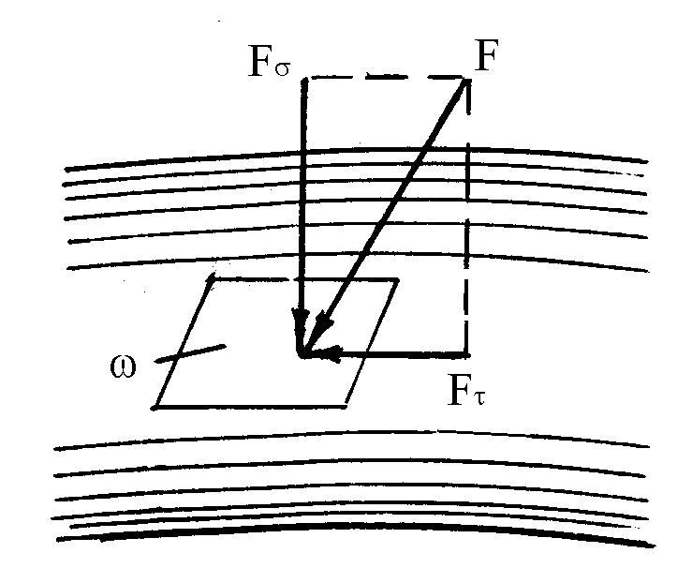
Рис. 1.1. Схема действия
поверхностных сил в жидкости

Массовые и поверхностные силы могут быть внешними и внутренними. Внешние силы действуют на рассматриваемую массу и поверхность жидкости извне и приложены соответственно к каждой частице жидкости, составляющей массу, и к каждому элементу поверхности, ограничивающей жидкость. Внутренние силы представляют собой силы взаимодействия частиц жидкости. Они являются парными, сумма их в данном объеме жидкости всегда равна нулю.
Ввиду непрерывности и неограниченности жидкой среды в гидравлике удобно применять единичные силы как массовые, так и поверхностные. Массовые силы относят к единице массы, поверхностные – к единице площади.
Так как массовая сила равна произведению массы на ускорение, то единичная массовая сила численно равна соответствующему ускорению и направлена в сторону, противоположную направлению его действия.
Единичная поверхностная сила, называемая напряжением, может быть разложена согласно рис. 1.1 на нормальное и касательное напряжения. Нормальное напряжение называется давлением и обозначается буквой р. Среднее давление на площади ω (см. рис. 1.1)

р_{ср} = F_{σ} / ω. (1.1)

Если представить себе, что площадка ω уменьшается до нуля, т.е. стягивается в точку, то получим давление р в точке.
Давление называется абсолютным р_{абс} , если оно отсчитывается от абсолютного нуля, и избыточным р_{и} , если оно отсчитывается от атмосферного давления р_{а} . Следовательно, абсолютное давление

р_{абс} = р_{а} + р_{и} . (1.2)

В Международной системе единиц (СИ) за единицу давления принят паскаль (Па) – давление, создаваемое силой 1 Н, равномерно распределенной по нормальной к ней поверхности площадью 1 м². Поскольку это сравнительно малая величина, то наряду с ней применяют укрупненные кратные единицы: килопаскаль (кПа) и мегапаскаль (МПа):

1 Па = 1 Н/м² = 10 ^{–3} кПа = 10 ^{–6} МПа.

В некоторых случаях в настоящее время еще применяются приборы, которыми давление измеряется в системе единиц МКГСС (метр, килограмм-сила, секунда) – в кгс / см² или технических атмосферах:

1 атм = 1 кгс/см² = 10 ⁴ кгс/м² = 9,81·10⁴ Па.

Касательное напряжение в жидкости, т.е. напряжение трения, обозначается буквой τ. Среднее касательное напряжение на площадке ω

τ_{ср} = F_{τ} / ω. (1.3)

В пределе, при стягивании площадки ω в точку, получаем касательное напряжение τ в точке. Единица измерения его та же, что и для давления, т.е. Па.

1.3. Объемные свойства жидкостей

Основными объемными характеристиками жидкости являются плотность, удельный вес, коэффициенты объемного сжатия и температурного расширения.
Плотностью ρ (кг/м³) называется масса жидкости, заключенная в единице объема:

ρ = m / V. (1.4)

Плотность ρ во всех точках однородной жидкости одинакова.
Удельный вес γ (Н/м³) – это вес жидкости, заключенной в единице объема:

γ = G / V. (1.5)

Согласно закону Ньютона G = m g и с учетом формулы (1.4) получим
γ = ρ g. (1.6)

При небольших колебаниях температуры и давления объемы капельных жидкостей изменяются незначительно, поэтому в практических расчетах плотность принимают постоянной (табл. 1.1).

Т а б л и ц а 1.1. Плотность некоторых жидкостей при температуре 20ºС
и атмосферном давлении 0,1 МПа

Жидкость | ρ , кг/м³ | Жидкость | ρ , кг/м³
Бензин | 712 – 780 | Масло минеральное | 860 – 930
Спирт этиловый | 789 | Вода пресная | 998,2
Керосин | 790 – 860 | Вода морская | 1020 – 1030
Нефть | 760 – 900 | Глицерин безводный | 1260
Топливо дизельное | 831 – 861 | Ртуть | 13546
Плотность жидкостей уменьшается с повышением температуры. При этом вода представляет исключение: плотность ее в интервале температур от 0 до 4ºС возрастает, а далее при повышении температуры падает:

tºС | 0 | 2 | 4 | 6 | 10 | 20 | 30 | 40
ρ, кг/м³ | 999,87 | 999,97 | 1000 | 999,97 | 999,7 | 998,2 | 995,7 | 992,2

Это свойство обеспечивает к о н в е к ц и ю в водоемах, т.е. вертикальное перемещение частиц вод из-за их различной плотности, что является основной причиной неравномерного распределения температуры воды по глубине.
Плотность жидкостей возрастает с увеличением давления. Так, например, плотность воды при давлении 100 МПа равна 1046, а при 200 МПа – 1084 кг/м³.
Плотность газов во много раз меньше плотности жидкостей. Сравните: при температуре 0ºС и атмосферном давлении плотность воздуха равна 1,29, метана – 0,72 кг/м³.
Относительной плотностью называется отношение плотности рассматриваемой жидкости ρ_{ж} к плотности пресной воды ρ_{в} при температуре 4ºС:

ε_{ρ} = ρ_{ж} / ρ_{в}. (1.7)

Сжимаемость – свойство жидкостей изменять объем при изменении давления – характеризуется м о д у л е м у п р у г о с т и (Па):

Е_{ж} = – Δр / (ΔV/V), (1.8)

где Δр – изменение давления;
ΔV – соответствующее ему изменение объема (так как при сжатии жидкости конечный объем меньше начального, эта величина отрицательна);
V – объем жидкости при начальном давлении.
Константа Е_{ж} называется и з о т е р м и ч е с к и м модулем упругости, потому что определяется при постоянной температуре. При увеличении температуры и давления он несколько возрастает. Так, для воды в пределах температуры от 0 до 30ºС он увеличивается от 1950 до 2150 МПа почти по линейному закону. В тех же пределах температур при увеличении избыточного давления до 10 МПа Е_{ж} возрастает на 5–12%.
Модуль упругости минеральных масел, используемых в гидросистемах машин, при температуре 20ºС составляет 1350–1750 МПа (меньшие значения относятся к более легким маслам), бензина и керосина приблизительно 1300, глицерина – 4400, ртути – 32000 МПа.
Как видно из приведенных цифр, сжимаемость жидкостей весьма незначительна. Условия работы гидротехнических сооружений позволяют считать воду несжимаемой средой. Но следует помнить, что такое допущение правомерно лишь в тех случаях, когда изменения давления невелики. Однако сжимаемость воды существенно сказывается на положении уровня водной поверхности Мирового океана. Если бы вода была абсолютно несжимаема, то отметки уровня воды в океанах поднялись бы примерно на 30 м.
В практике эксплуатации гидросистем имеются случаи, когда вследствие действия какого-то возмущения (например, быстрого закрытия затвора в трубопроводе) в жидкости значительно изменяется давление. Пренебрежение сжимаемостью жидкости в таких случаях приводит к существенным погрешностям.
Присутствие в жидкости нерастворенного воздуха (газа) в виде пузырьков существенно уменьшает модуль упругости.
Температурное расширение жидкости характеризуется температурным коэффициентом объемного расширения, представляющим относительное изменение объема жидкости при изменении температуры на 1ºС и при постоянном давлении:

. (1.9)

Для большинства жидкостей коэффициент β_{t} с увеличением давления уменьшается. Для воды с увеличением давления при температуре до 50ºС коэффициент β_{t} растет, а при t > 50ºС уменьшается. Ниже приведены значения β_{t} для воды при нормальном атмосферном давлении и различных температурах:

t, ºС | 1–20 | 40–50 | 60–70 | 90–100
β_{t} , 1/ºС | 0,00015 | 0,00042 | 0,00056 | 0,00072

1.4. Вязкость жидкостей и ее измерение

Вязкость – свойство жидкости оказывать сопротивление относительному сдвигу ее слоев. При движении жидкости возникают силы взаимодействия между ее смежными слоями, называемые с и л а м и в н у т р е н н е г о т р е н и я или с и л а м и в я з к о с т и. Последние появляются вследствие наличия межмолекулярных связей между движущимися слоями.
Наличие сил внутреннего трения в движущейся жидкости было впервые отмечено И. Ньютоном. Согласно его гипотезе силы внутреннего трения в жидкости прямо пропорциональны относительной скорости перемещения ее смежных слоев.
Слои потока жидкости, движущегося вдоль плоской стенки (рис. 1.2), имеют различные скорости. Ближайшие к стенке частицы жидкости как бы прилипают к ней и скорость их равна нулю. По мере удаления от стенки скорости возрастают.

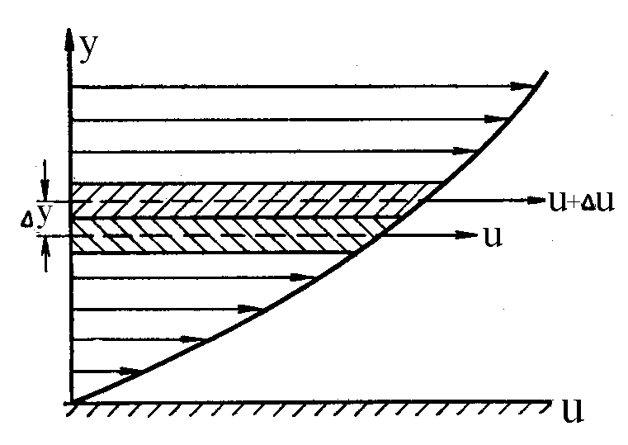
Рис. 1.2. Распределение скоростей
по глубине потока жидкости

Возьмем два слоя жидкости, отстоящих друг от друга на близком расстоянии Δу. Пусть скорость нижнего слоя будет u, а верхнего u + Δu. Интенсивность изменения скорости по высоте потока характеризуется отношением Δu / Δу, которое называется г р а д и е н т о м с к о р о с т и.
Согласно теории Ньютона суммарная сила внутреннего трения между двумя смежными слоями движущейся жидкости с площадью соприкосновения ω определяется выражением

. (1.10)

Сила внутреннего трения τ, приходящаяся на единицу площади соприкасающихся слоев жидкости, есть касательное напряжение, или напряжение внутреннего трения:

. (1.11)

Коэффициент пропорциональности μ, зависящий от свойств жидкости, называется д и н а м и ч е с к о й в я з к о с т ь ю.
Зависимость (1.11) представляет собой закон внутреннего трения, открытый Ньютоном (1686). Он экспериментально подтвержден и математически оформлен основоположником гидродинамической теории смазки профессором Н.П. Петровым (1883).
Динамическая вязкость μ измеряется в Па⋅с и зависит от температуры и давления. Для чистой воды величину μ в зависимости от температуры достаточно точно можно определить по формуле Пуазейля:

μ = μ₀ (1 + 0,0337 t + 0,000221 t²) ^{–1}, (1.12)

где μ₀ – динамическая вязкость при t = 0ºС, она равна 1,79⋅10 ^{–3} Па⋅с.
t – температура, ºС.
С увеличением содержания воздуха (газа) в жидкости динамическая вязкость ее возрастает.
В гидравлических расчетах кроме динамической вязкости широко используется к и н е м а т и ч е с к а я в я з к о с т ь, равная отношению динамической вязкости μ к плотности ρ жидкости:

ν = μ / ρ. (1.13)

Она измеряется в м²/с, поэтому название ее отражает тот факт, что в размерность ν входят только кинематические (а не динамические) величины. В практике часто пользуются единицей измерения сантиметр квадратный в секунду, называемой «стоксом» (в честь английского физика Д. Стокса) и сотой долей ее – «сантистоксом» (1 сСт = 1 мм²/с = 10 ^{–6} м²/с).
В табл. 1.2 приведены значения кинематической вязкости пресной воды при различных температурах и нормальном атмосферном давлении.

Т а б л и ц а 1.2. Зависимость кинематической вязкости пресной воды
от температуры при р_{а} = 0,1 МПа

t, ºС | ν, мм²/с | t, ºС | ν, мм²/с | t, ºС | ν, мм²/с
0 | 1,79 | 12 | 1,24 | 30 | 0,80
2 | 1,67 | 14 | 1,18 | 35 | 0,72
4 | 1,57 | 16 | 1,12 | 40 | 0,65
6 | 1,47 | 18 | 1,06 | 45 | 0,60
8 | 1,39 | 20 | 1,01 | 50 | 0,55
10 | 1,31 | 25 | 0,90 | 60 | 0,48

При увеличении давления кинематическая вязкость жидкостей возрастает. Например, для минеральных масел при изменении давления от атмосферного до 40 МПа она увеличивается в 2 раза при 80ºС и в 3 раза при 40ºС. Влияние давления на вязкость воды проявляется в меньшей степени.
При наличии в воде значительного количества мелких (до 0,05 мм) взвешенных частиц кинематическая вязкость существенно увеличивается по сравнению с чистой водой. Это учитывается при исследовании движения такой воды в реках или каналах.
Вязкость жидкостей измеряют с помощью приборов – в и с к о з и -м е т р о в различных типов и конструкций. Одна из разновидностей – капиллярный вискозиметр, принцип действия которого основан на том, что кинематическая вязкость жидкостей прямо пропорциональна времени протекания одинаковых объемов их через капилляр определенного диаметра. Для каждого вискозиметра в паспорте указывается его постоянная. Чтобы определить кинематическую вязкость данной жидкости при температуре t, необходимо постоянную вискозиметра умножить на время (с), в течение которого определенный объем этой жидкости перетечет от верхней метки до нижней.
Жидкости, для которых справедлив закон Ньютона (1.11), называются н ь ю т о н о в с к и м и. Существуют жидкости (коллоидные суспензии, растворы полимеров, гидросмеси из глины, мела, цемента, сапропелей, илов, навоза, кормов для скота, отходов перерабатывающих производств и т.п.), которые не подчиняются этому закону, поэтому называются н е н ь ю т о н о в с к и м и, или а н о м а л ь н ы м и. Для ряда из вышеуказанных гидросмесей справедлив закон Бингама (1916):
, (1.14)

где τ₀ – начальное напряжение сдвига.
Такие жидкости называются б и н г а м о в с к и м и, или в я з к о -п л а с т и ч н ы м и. Их движение начинается после того, как внешней силой будет преодолено напряжение сдвига τ₀ – касательное напряжение в состоянии покоя. Сведения по численным значениям τ₀ и μ этих жидкостей приведены в справочной литературе.

1.5. Термодинамические свойства жидкостей

Растворение газов. Все жидкости в той или иной мере поглощают и растворяют газы. Согласно закону Генри–Дальтона при давлениях до 30 МПа и постоянной температуре относительный объем V_{г} /V_{ж} растворенного газа равен постоянной величине к_{р}, называемой к о э ф ф и- ц и е н т о м р а с т в о р и м о с т и; последний зависит от температуры и давления.
При температуре 20ºС и атмосферном давлении в воде содержится 1,6% растворенного воздуха (к_{р} = 0,016). С увеличением температуры от 0 до 30ºС коэффициент растворимости воздуха в воде уменьшается. В маслах при t = 20ºС к_{р} ≈ 0,08 – 0,10. Кислород отличается более высокой растворимостью, чем воздух, поэтому содержание его в воздухе, растворенном в жидкости, примерно на 50% выше, чем в атмосферном.
При понижении давления в какой-либо точке гидросистемы (например, во всасывающем трубопроводе насоса) из жидкости выделяется в виде мельчайших пузырьков определенный объем газа, при этом процесс выделения протекает интенсивнее, чем растворение. Это явление может отрицательно сказываться на работе гидросистем.
Парообразование – свойство капельных жидкостей изменять свое агрегатное состояние и превращаться в пар. Если оно происходит на поверхности жидкости, то называется и с п а р е н и е м, если по всему объему ее, то называется к и п е н и е м; последнее происходит при определенной температуре, зависящей от давления. Абсолютное давление, при котором жидкость закипает при данной температуре, называется д а в л е н и е м н а с ы щ е н н ы х п а р о в р_{н.п}; его значения зависят от рода жидкости и ее температуры (для воды представлены в табл. 1.3).

Т а б л и ц а 1.3. Давление насыщенных паров воды при различных
температурах

t, ºС | 0 | 5 | 10 | 20 | 25 | 30 | 40 | 60 | 80 | 100
р_{н.п} ,кПа | 0,6 | 0,9 | 1,2 | 2,4 | 3,2 | 4,3 | 7,5 | 20,2 | 48,2 | 103,3

Как видно из табл. 1.3, при низких значениях абсолютного давления (глубоком вакууме) возможно кипение даже холодной жидкости, которое называют «холодным кипением». В жидкости, из которой удален растворенный и нерастворенный в ней газ (или воздух), т.е. в дегазированной жидкости, кипение не возникает и при температуре, большей температуры кипения при данном давлении.

1.6. Поверхностное натяжение и капиллярность

Молекулы жидкости, находящиеся на границе с газом, твердым телом или между двумя несмешивающимися жидкостями, испытывают со стороны остальных молекул жидкости не уравновешенное извне воздействие. Поэтому на поверхности жидкости действуют силы натяжения, стремящиеся придать ей сферическую форму и вызывающие в ней дополнительное давление, которое можно определить по закону Лапласа:
р = σ (1/r₁ + 1/r₂), (1.15)
где σ – коэффициент поверхностного натяжения, Н/м;
r₁, r₂ – главные радиусы кривизны рассматриваемого элемента поверхности, м.
Коэффициент σ определяет величину энергии сил поверхностного натяжения, приходящуюся на единицу площади.
Если поверхность жидкости представляет собой сферическую поверхность или часть ее, то r₁ = r₂ = r, и тогда формула (1.15) принимает вид
р = 2σ / r . (1.16)

Коэффициент σ пропорционален плотности жидкости и находящейся над ней газовой среды и уменьшается при повышении температуры. Ниже приведены величины σ (Н/м) для некоторых жидкостей на границе с воздухом при температуре 20ºС и давлении 0,1 МПа: для этилового спирта – 0,022; бензина – 0,023; керосина – 0,028; дизельного топлива – 0,029; сырой нефти – 0,024–0,038; смазочных масел – 0,035–0,038; глицерина – 0,065; воды – 0,073, ртути – 0,491.
Для ряда жидкостей коэффициент σ в зависимости от температуры можно вычислить по формуле
σ = σ₀ – βt, (1.17)

где σ₀ – коэффициент поверхностного натяжения при температуре 0ºС;
β – коэффициент пропорциональности.
Для воды σ₀ = 0,0756 Н/м, β = 0,00015 Н/(м ⋅ ºС).
Давление р, определяемое по формулам (1.15) и (1.16), всегда направлено к центру кривизны поверхности. Наличием этого дополнительного давления объясняется явление капиллярности, проявляющееся в том, что в открытых трубках малого диаметра, погруженных одним концом в жидкость, последняя устанавливается выше уровня при вогнутом мениске или ниже его при выпуклом мениске. Вогнутый мениск образуется в том случае, если жидкость смачивает поверхность трубки (например, вода – стекло), а выпуклый мениск – если не смачивает (например, ртуть – стекло).
Высоту поднятия или опускания жидкости в капилляре можно определить по формуле
, (1.18)
где Θ – острый угол между касательной к свободной поверхности в точке пересечения ее со стенкой и самой стенкой капилляра;
d – диаметр капилляра.
Для чистой воды и стекла Θ ≈ 0º, для ртути и стекла Θ ≈ 50º.
Влияние поверхностного натяжения необходимо учитывать при распаде и распыле струй жидкости, при изучении потоков с малой глубиной, при захвате окружающего воздуха движущейся жидкостью (аэрация жидкости), при поднятии воды в капиллярах почв и грунтов. Высота капиллярного поднятия воды в грунтах изменяется от 0 (галечники) почти до 5 м (глины). При этом с увеличением минерализации воды высота капиллярного поднятия увеличивается.

1.7. Особые свойства воды

Существуют 36 различных комбинаций изотопов водорода и кислорода, образующих молекулы воды. В природной воде 99,7% – молекулы Н₂О¹⁶, на долю остальных разновидностей молекул воды приходится 0,3%.
Выше было отмечено, что плотность воды имеет максимальное значение при температуре 4ºС. При понижении температуры она уменьшается. Поэтому конвекция в водоемах с пресной водой прекращается при 4ºС; при этом в нижних слоях находится вода с большей плотностью, чем в верхних. При замерзании объем воды увеличивается примерно на 10%. Температура замерзания воды с увеличением давления до 19,6 МПа понижается, а затем повышается. Морская вода замерзает при температуре – 1,9ºС. Вода в капиллярах в почве иногда может замерзать и при температуре + 4,4ºС.
Вода по сравнению с другими жидкостями обладает очень большой т е п л о е м к о с т ь ю; последняя в 33 раза больше теплоемкости ртути, в 10 раз – железа, в 3,3 раза – спирта и глицерина. При этом обычно теплоемкость других жидкостей с ростом температуры увеличивается, а воды – сначала снижается до минимума при 35ºС, а далее увеличивается. Это объясняется разрушением ассоциаций (групп) молекул воды примерно при температуре минимума теплоемкости.
Вода обладает очень высокой теплотой и с п а р е н и я и с к р ы- т о й т е п л о т о й п л а в л е н и я. Например, теплота плавления воды в 8 раз больше, чем спирта. При атмосферном давлении для перехода воды в пар из окружающей среды требуется в 6,75 раза больше теплоты, чем при плавлении льда.
При конденсации влаги (образовании тумана) выделяется значительное количество теплоты. Это используется в установках, создающих искусственный туман; такие установки помимо орошения могут использоваться для предохранения растений от заморозков.
Э л е к т р о п р о в о д н о с т ь сухого льда и снега гораздо меньше электропроводности воды, причем последняя сильно зависит от наличия примесей, а на электропроводность льда они влияют очень мало. Электропроводность воды зависит от количества растворенных в ней солей. Поэтому электропроводность морской воды на 2–3 порядка больше, чем пресной речной. А по сравнению с химически чистой водой при 18ºС – примерно в 1,2⋅10⁴ раз.
Наличие в воде растворенного воздуха, богатого кислородом, и некоторых агрессивных компонентов вызывает коррозию трубопроводов и материалов, из которых возведены гидросооружения.

ПРИМЕРЫ

Пример 1.1. Определить, как изменится плотность пресной воды в пределах температур от 0 до 10ºС при увеличении избыточного давления до 10 МПа.
Р е ш е н и е. Первоначальное значение плотности воды в заданных пределах температур при атмосферном давлении ρ₁ = 1000 кг/м³, модуль упругости можно принять Е_{ж} = = 2050 МПа. Относительное изменение объема воды при сжатии на основании формулы (1.8)
.
При сжатии масса воды не изменяется, поэтому можно записать равенство
m = ρ₁ V₁ = ρ₂ V₂, откуда
.
Следовательно, при увеличении давления до 10 МПа плотность воды возрастает всего лишь на 0,49%, что дает основание считать ее в практических расчетах постоянной величиной (избыточное давление 10 МПа соответствует глубине воды примерно 1000 м).
Пример 1.2. Испытание (опрессовка) горизонтального трубопровода диаметром d=500 мм и длиной l = 1000 м, заполненного водой при атмосферном давлении в нем, проводится путем повышения давления с помощью насоса на 1,0 МПа. Определить, какой дополнительный объем воды нужно подать в трубопровод, чтобы достигнуть указанного испытательного давления.
Р е ш е н и е. Первоначальный объем воды в трубопроводе
м³.
Дополнительно подаваемый объем воды можно выразить из формулы (1.8) модуля упругости, приняв его равным 2000 МПа:
м³.
Пример 1.3. Определить высоту капиллярного поднятия воды в стеклянной трубке диаметром d = 1,0 мм при температуре 10ºС.
Р е ш е н и е. Согласно формуле (1.17) коэффициент поверхностного натяжения воды при температуре 10ºС
σ = σ₀ – βt = 0,0756 – 0,0015⋅10 = 0,0741 Н/м.
Тогда по формуле (1.18)
2. ГИДРОСТАТИКА

2.1. Гидростатическое давление и его свойства

Гидростатика – раздел гидравлики, в котором изучаются законы равновесия покоящейся жидкости, а также рассматриваются методы применения этих законов к решению практических задач. С помощью их определяют силы взаимодействия покоящейся жидкости с твердыми телами и производят расчеты устойчивости и прочности гидротехнических сооружений, прочности затворов и резервуаров, расчет гидропрессов, домкратов и пр.
Г и д р о с т а т и ч е с к о е д а в л е н и е – это давление в покоящейся жидкости. Оно обладает следующими свойствами.
1. Гидростатическое давление всегда направлено перпендикулярно к поверхности, на которую оно действует, и создает в жидкости только сжимающие напряжения.
Докажем это свойство методом от противного. Предположим, что гидростатическое давление направлено не по нормали к рассматриваемой площадке (рис. 2.1, а), а под некоторым углом α (вектор р_{α}). Тогда р_{α} можно разложить на две составляющие: нормальную р и касательную τ. Однако в этом случае касательное напряжение τ вследствие текучести жидкости вызовет движение ее, что противоречит условиям

а | б
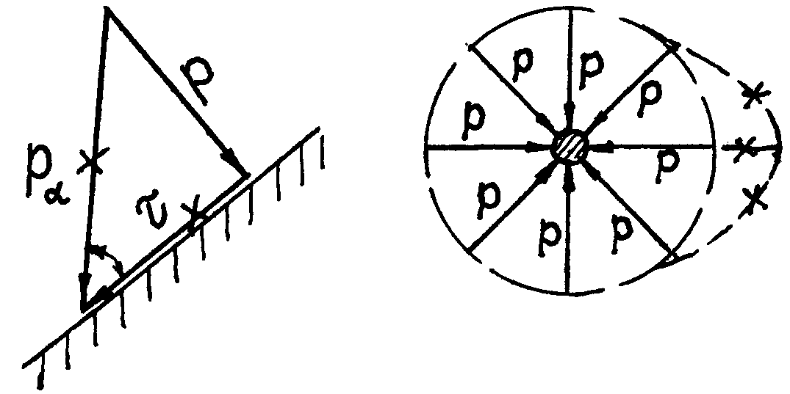

Рис.2.1. Схемы к доказательству свойств
гидростатического давления

гидростатики. Следовательно, чтобы частицы жидкости был неподвижны, единственным направлением гидростатического давления должна быть нормаль. Так как жидкость не сопротивляется растягивающим усилиям, то напряжение р должно быть только сжимающим и направленным всегда по внутренней нормали к площадке действия.
2. Гидростатическое давление в любой точке жидкости действует одинаково по всем направлениям.
Используем логическое доказательство (рис. 2.1, б). Если хотя бы в одном из всех многочисленных направлений (например, справа) гидростатическое давление было несколько большим, это привело бы к неравновесному состоянию частицы жидкости и, следовательно, движению ее, что противоречит условиям гидростатики. Таким образом, эпюра давления в точке покоящейся жидкости имеет форму шара.
3. Гидростатическое давление в точке зависит только от ее координат в пространстве, занятом жидкостью, т.е.
р = f (х, у, z).
Это свойство не требует специального доказательства, так как и при абсолютном, и при относительном покое жидкости в сосуде давление зависит от заглубления точки под свободную поверхность (координаты z). При относительном покое свободная поверхность не является горизонтальной плоскостью, поэтому давление изменяется и в направлении координат х, у.

2.2. Основное уравнение гидростатики

Основное уравнение гидростатики устанавливает связь между гидростатическим давлением в различных точках покоящейся жидкости и их месторасположением для случая, когда из массовых сил в ней действуют только силы тяжести.
Для вывода основного уравнения гидростатики выделим в покоящейся жидкости некоторый объем в форме цилиндра с основанием малой площади Δω и высотой h, равной глубине погружения основания под уровнем жидкости (рис. 2.2). Будем считать, что давление на поверхности жидкости в сосуде отличается от атмосферного и равно р₀.
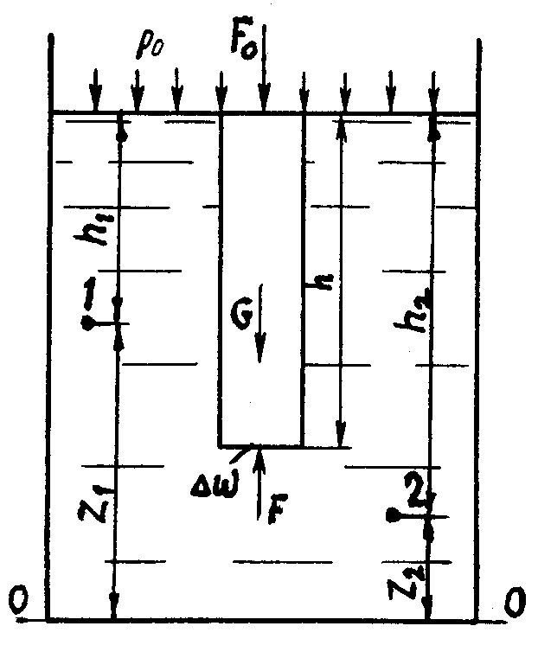
Рис. 2.2. Схема к выводу основного
уравнения гидростатики
Выделенный объем жидкости находится в равновесии под действием силы давления на верхнее основание F₀ = р₀ Δω, силы давления на нижнее основание F = р Δω и собственного веса G = ρgΔωh. Силы гидростатического давления на боковую поверхность цилиндра можно не рассматривать, так как они взаимно уравновешиваются.
Выразим условие равновесия рассматриваемого объема жидкости, приравняв нулю сумму проекций на вертикальную ось всех действующих сил:

р Δω – р₀ Δω – ρ g Δω h = 0.

Разделив все члены уравнения на Δω , получим

р – р₀ – ρ g h = 0,

или окончательно

р = р₀ + ρ g h. (2.1)

Полученное выражение (2.1) называется о с н о в н ы м у р а в н е- н и е м г и д р о с т а т и к и. Оно справедливо для однородной жидкости и показывает, что во всех точках жидкости, расположенных на одинаковой глубине h, давления одинаковы. Следовательно, поверхность одинаковых давлений – это горизонтальная плоскость. Кроме этого из уравнения (2.1) следует, что внешнее давление р₀ , действующее на свободную поверхность жидкости, находящейся в равновесии, передается во все точки объема ее без изменения. В этом заключается з а к о н П а с к а л я, открытый им на основе опытов в 1653 г. Прямым следствием этого закона явилось изобретение в то время большого числа простых гидравлических машин (прессов, домкратов и пр.).
Используя уравнение (2.1), установим соотношение давлений в точках 1 и 3 (рис. 2.2), расположенных в разных уровнях однородной жидкости:

р₀ = р₁ – ρ g h₁ = р₂ – ρ g h₂. (2.2)

В этом случае плоскостью сравнения является свободная поверхность. Если же за плоскость сравнения принять другую горизонтальную плоскость, например, 0 – 0, то на основании уравнения (2.1) и закона Паскаля можно записать

р₁ + ρ g z₁ = р₂ + ρ g z₂ = … = р + ρ g z = const. (2.3)

Разделив все члены уравнения на ρ g, получим

. (2.4)

Полученные зависимости (2.3) и (2.4) представляют разновидности записи основного уравнения гидростатики. При этом в первой все члены уравнения выражены в Па, а во второй – в метрах столба рассматриваемой жидкости. Величины z и р/(ρ g) в гидравлике часто называют г е о м е т р и ч е с к о й и п ь е з о м е т р и ч е с к о й в ы с о т а м и или геометрическим и пьезометрическим напорами. Высоту Н_{ст} называют гидростатическим напором. Итак, для данного объема жидкости гидростатический напор относительно выбранной плоскости сравнения – величина постоянная.
С энергетической точки зрения уравнения (2.3) и (2.4) представляют собой постоянную величину суммы удельной потенциальной энергии давления и удельной потенциальной энергии положения во всех точках покоящейся жидкости относительно плоскости сравнения. В первом случае это энергия, содержащаяся в единице объема жидкости (Нм/м³ = Н/м² = Па), во втором – в единице веса жидкости (Нм/Н = м).
Рассмотрим равновесие двух неоднородных жидкостей (ρ₁ ≠ ρ₂), расположенных в сообщающихся сосудах (рис. 2.3).

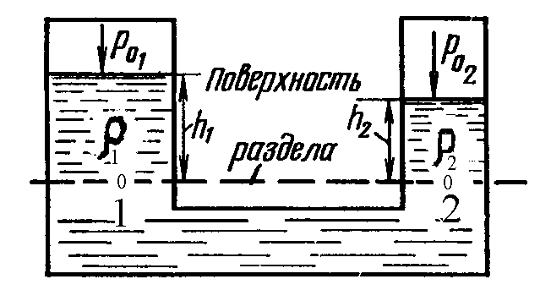
Рис. 2.3. К равновесию двух
неоднородных жидкостей

р₀₁ + ρ₁ g h₁ = р₀₂ + ρ₂ g h₂ . (2.5)

Если р₀₁ = р₀₂ = р₀ , то ρ₁ h₁ = ρ₂ h₂ или h₁/h₂ = ρ₂/ρ₁ , т.е. в этом случае уровни жидкостей обратно пропорциональны их плотностям. Для однородных жидкостей (ρ₁ = ρ₂) свободная поверхность устанавливается на одном уровне (h₁ = h₂).

2.3. Измерение давлений

В настоящее время существует большое разнообразие методов измерения давлений и приборов, предназначенных для этого.
Приборы для измерения давления носят общее название манометров. Однако по назначению они подразделяются на б а р о м е т р ы, предназначенные для измерения атмосферного давления, м а н о м е т- р ы, измеряющие давления выше атмосферного, и в а к у у м м е т р ы, измеряющие давления ниже атмосферного.
По принципу действия манометры делятся на жидкостные (водяные, спиртовые, ртутные), механические (пружинные, мембранные, сильфонные), электрические.
Простейшим жидкостным прибором является п ь е з о м е т р (рис. 2.4, а).
а | б
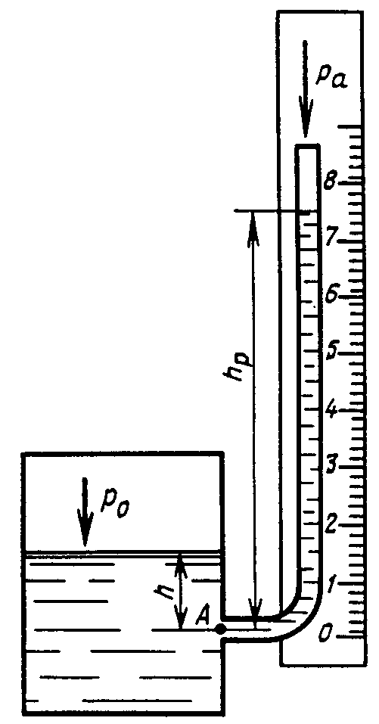 | 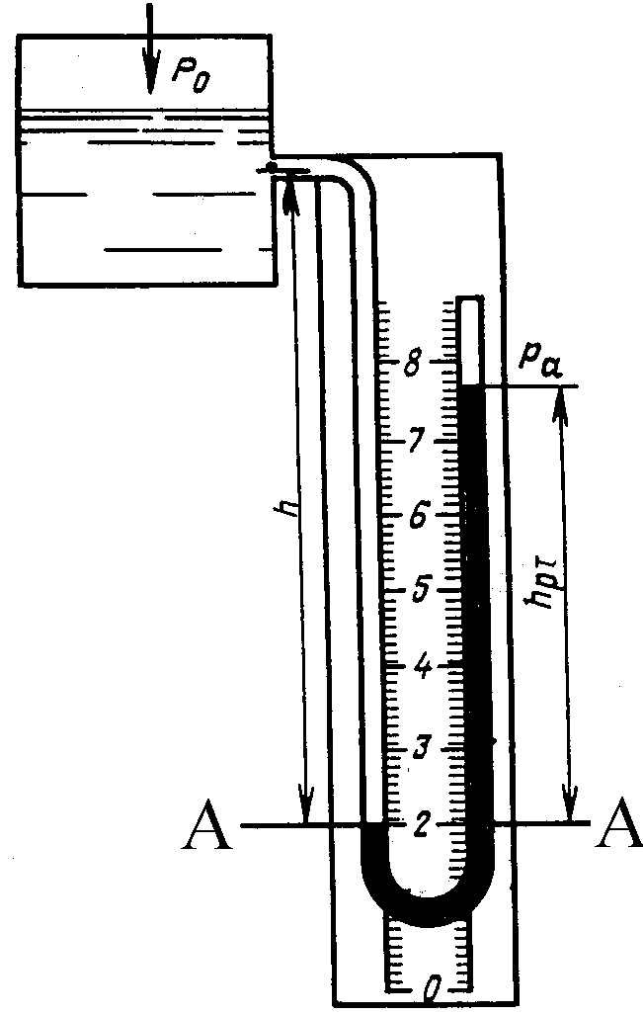
Рис. 2.4. Манометры жидкостные:
а – пьезометр; б – манометр ртутный

Пьезометр состоит из стеклянной трубки внутренним диаметром 5–12 мм, помещенной на доске измерительной шкалы, градуированной обычно в миллиметрах. Верхний конец трубки сообщается с атмосферой, а нижний соединен с сосудом (резервуаром), в котором находится жидкость под давлением р₀ > р_{а} . Под действием этого давления жидкость поднимается по трубке на высоту h_{р} , называемую п ь е з о м е т- р и ч е с к о й.
Составим уравнение равновесия в жидкости относительно плоскости, проходящей через центр отверстия (точку А), к которому присоединена трубка пьезометра:
р₀ + ρ g h = р_{а} + ρ g h_{р} ,
откуда
. (2.6)
Таким образом, пьезометрическая высота определяет величину избыточного напора в точке, где установлен пьезометр. Если он установлен в открытом сосуде, то уравнение примет вид h_{р} = h, т.е. пьезометрическая высота будет равна глубине погружения точки А в жидкость.
Пьезометр является достаточно точным прибором. Однако он может использоваться лишь в тех случаях, когда давления сравнительно невелики.
Для измерения более высоких давлений применяют р т у т н ы е м а н о м е т р ы. Поскольку плотность ртути в 13,6 раза больше плотности воды, то и трубки в этих манометрах значительно короче. Простейший ртутный U-образный манометр представлен на рис. 2.4, б. Под действием давления со стороны сосуда ртуть в трубке устанавливается на разных уровнях. Так как жидкость находится в равновесии, то можно составить уравнение, например, для уровня А–А, доказать аналогично предыдущему случаю, что разность уровней ртути в манометре пропорциональна избыточному давлению: h_{рт} = р_{и} /(ρ_{рт} g).
Для измерения больших давлений, например, в гидросистемах и насосных установках используют п р у ж и н н ы е м а н о м е т р ы (рис. 2.5).
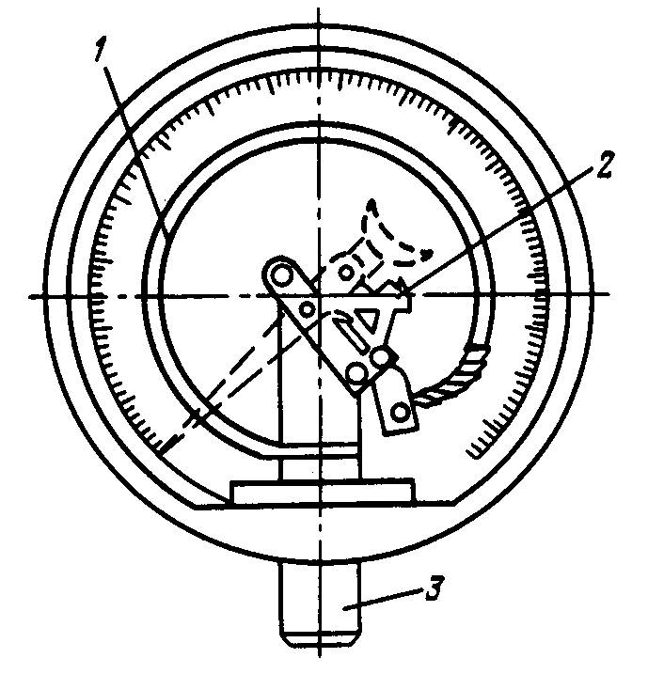
Рис. 2.5. Манометр пружинный:
1 – полая металлическая трубка;
2 – механизм, перемещающий
стрелку; 3 – ниппель
Основной частью таких манометров является полая металлическая трубка 1, имеющая эллиптическое поперечное сечение. Один конец ее запаян и соединен с механизмом 2, перемещающим стрелку; другой конец посредством ниппеля 3 сообщается с исследуемым объектом. Под действием давления поступившей жидкости трубка, стремясь выпрямиться, через механизм 2 приводит в движение стрелку, которая, поворачиваясь на шкале, указывает величину давления.
Если стрелка приводится в действие через передаточный механизм от мембраны, то такой манометр называется м е м б р а н н ы м.
Для измерения давления ниже атмосферного (разрежений) применяются жидкостные, пружинные, мембранные вакуумметры, принцип действия которых аналогичен манометрам.
Имеется ряд конструкций манометров, в которых давление, воспринимаемое специальным датчиком, преобразуется в электрический сигнал, который передается по проводной или беспроводной связи вторичному (показывающему или записывающему) прибору.
Все механические и электрические манометры подлежат периодической проверке и тарировке на специальных стендах, так как остаточные деформации их рабочих органов (пружин, мембран и пр.) в некоторой мере искажают их показания.

2.4. Сила гидростатического давления на плоскую поверхность
и точка ее приложения

Определим суммарную силу гидростатического давления на плоскую вертикальную стенку, перегораживающую канал прямоугольного сечения шириной b и глубиной h (рис. 2.6, а).
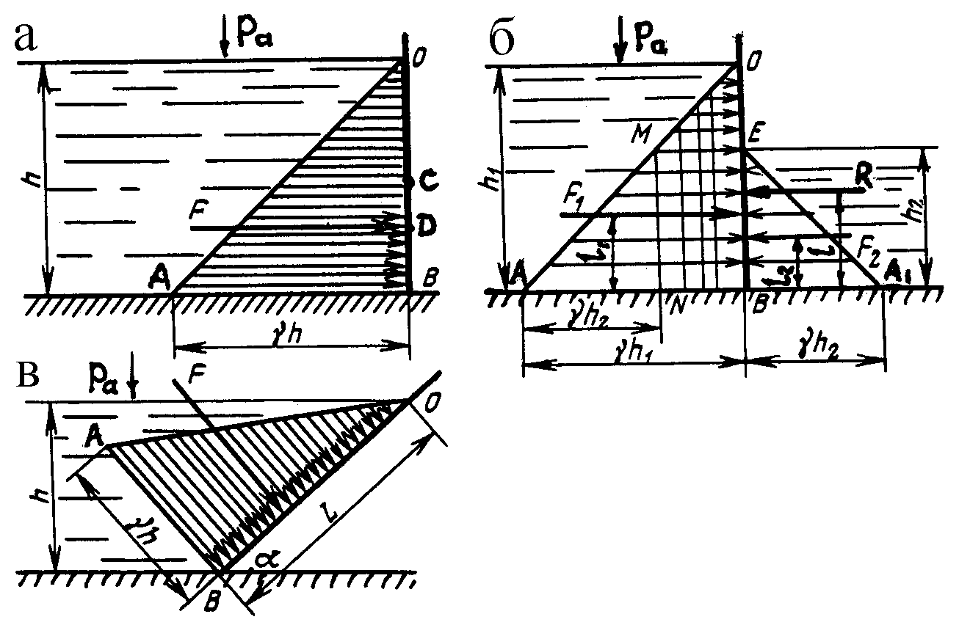
Рис. 2.6. Эпюры гидростатических давлений на плоские стенки
С этой целью построим эпюру гидростатического давления, представляющую собой графическое изображение распределения его по всей поверхности стенки. Согласно основному уравнению гидростатики (2.1) давление с увеличением глубины изменяется по линейному закону, поэтому для построения поперечного сечения эпюры давления достаточно знать две точки. В данном случае избыточное давление на свободной поверхности жидкости равно нулю, а у дна – ρgh = γh.
Приняв за начало координат точку О и отложив в выбранном масштабе из точки В величину γ h, соединяем полученную точку А и точку О прямой линией. Треугольник ОВА представляет собой сечение эпюры избыточных давлений на плоскую вертикальную стенку. Такое распределение давлений характерно по всей ширине b канала, поэтому в целом эпюра избыточных давлений на всю поверхность плоской стенки имеет вид треугольной призмы. Суммарная сила гидростатического давления численно равна объему призмы:

. (2.7)

Так как площадь смоченной поверхности стенки ω = hb, а заглубление центра тяжести С ее под свободную поверхность h_{с} = h/2, то формулу (2.7) можно представить в более общем виде, распространяющемся на любые плоские поверхности (треугольные, квадратные, круглые и т.д.):
F = ρ g h_{с} ω = р_{с} ω, (2.8)

где р_{с} – давление в центре тяжести рассматриваемой плоской поверхности ω.
Таким образом, сила давления жидкости на плоскую поверхность равна произведению давления в центре тяжести ее на площадь этой поверхности.
Точку D приложения суммарной силы гидростатического давления называют ц е н т р о м д а в л е н и я. Она расположена в ц е н т р е т я ж е с т и э п ю р ы д а в л е н и я – в данном случае на вертикальной оси симметрии рассматриваемой поверхности на расстоянии от дна.
Если на вертикальную стенку гидростатическое давление действует с двух сторон (рис. 2.6, б), то эпюрой совместного действия является призма, поперечное сечение которой составляет трапеция ОВNM. По аналогии с (2.7) определяются силы F₁ и F₂, действующие слева и справа стенки, тогда результирующая их F = F₁ – F₂. Приложив равную ей по величине и противоположно направленную реакцию R, можно из уравнения моментов сил относительно точки В найти положение центра давления:
, (2.9)

где ,– плечи действия сил F₁ и F₂.
Если плоская стенка, на которую действует жидкость, наклонена под углом α к горизонту (рис. 2.6, в), то с учетом L = h/sinα задача решается аналогично первому случаю (рис. 2.6, а). Результирующая сила F приложена в центре тяжести эпюры гидростатического давления (сечение ее ОВА – треугольник) перпендикулярно наклонной стенке на расстоянии от основания треугольника ОВА.

2.5. Сила гидростатического давления на криволинейную
поверхность и точка ее приложения

В практике приходится решать различные задачи, связанные с определением сил давления на криволинейные, главным образом цилиндрические поверхности. Таковы, например, стенки резервуаров, секторные и сегментные затворы плотин и т.п. Расчет обычно сводится к определению результирующей силы давления жидкости, ее направления и точки приложения.
На рис. 2.7 представлены секторные затворы ОАВ плотин, которые удерживают уровень воды Н на ее порогах. Для понижения этого уровня поворачивают с помощью какого-либо механического устройства затвор по часовой стрелке относительно оси О. При этом между щитом АВ и порогом образуется щель, через которую выпускается часть объема воды.
Определим результирующую силу F давления воды на цилиндрическую поверхность АВ затвора, образованную радиусом R и шириной b при угле сектора β.
По законам гидростатики результирующая сила давления (так же, как и гидростатическое давление) действует всегда нормально (в данном случае по радиусу) к рассматриваемой поверхности. Ее можно разложить на две составляющие: горизонтальную F_{г} и вертикальную F_{в}. Для определения этих составляющих выделим в жидкости тело давления, контактирующее с криволинейной поверхностью, и рассмотрим его равновесие в горизонтальном и вертикальном направлениях.

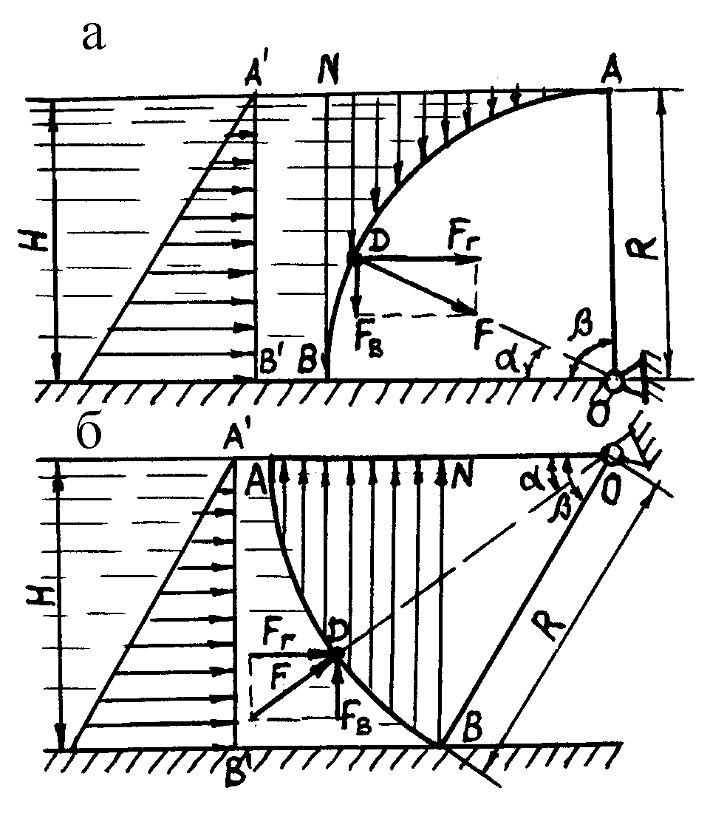
Рис. 2.7. Секторные затворы плотин с осью вращения
в плоскости: а – порога; б – поверхности воды

Тело давления ограничивается криволинейной поверхностью АВ, вертикальными плоскостями, проведенными через ее крайние образующие (В и А), и свободной поверхностью жидкости или ее продолжением. В первом случае (рис. 2.7, а) тело давления АВN – реальное; оно находится в жидкости, нависая над цилиндрической поверхностью АВ. Во втором случае (рис. 2.7, б) оно фиктивное, так как находится вне жидкости, поэтому силы F и F_{в} действуют в противоположных направлениях по сравнению с аналогичными силами в первом случае.
Из условия равновесия тела давления АВN в горизонтальном направлении находим, что составляющая F_{г} – это сила гидростатического давления на вертикальную проекцию А′В′ криволинейной поверхности АВ и она равна
. (2.10)

Из условия равновесия тела давления АВN в вертикальном направлении находим, что составляющая F_{в} – это вес жидкости в объеме тела давления:
F_{в} = ρgV_{АВN}. (2.11)

Объем тела давления равен:
в первом случае
; (2.12)
во втором случае
. (2.13)

По известным составляющим вычисляется результирующая сила гидростатического давления на криволинейную поверхность:

. (2.14)

Направление действия F определяется углом α наклона ее к горизонту:
. (2.15)

Для определения местоположения центра давления D достаточно из центра О провести линию под углом α к горизонту до пересечения с цилиндрической поверхностью.

2.6. Равновесие тел, погруженных в жидкость

Рассмотрим силы давления жидкости на тело, погруженное в эту жидкость (рис. 2.8, а). Тело призматической формы имеет высоту h и площадь верхнего и нижнего оснований ω. Верхнее основание погружено в жидкость на глубину h₁, нижнее – на глубину h₂. При этом на тело действуют:
сила гидростатического давления жидкости на верхнее основание

F₁ = ρ g h₁ ω;

сила гидростатического давления жидкости на нижнее основание

F₂ = ρ g h₂ ω.
Силы давления жидкости на боковые поверхности (грани призмы) не учитываются, так как они взаимно уравновешены.
Равнодействующая сил гидростатического давления равна разности сил F₂ и F₁ и направлена вверх (в сторону большей силы):

F = F₂ – F₁ = ρ g ω (h₂ – h₁).

Так как h₂ – h₁ = h, ω h = V, то

F = ρ g V. (2.16)

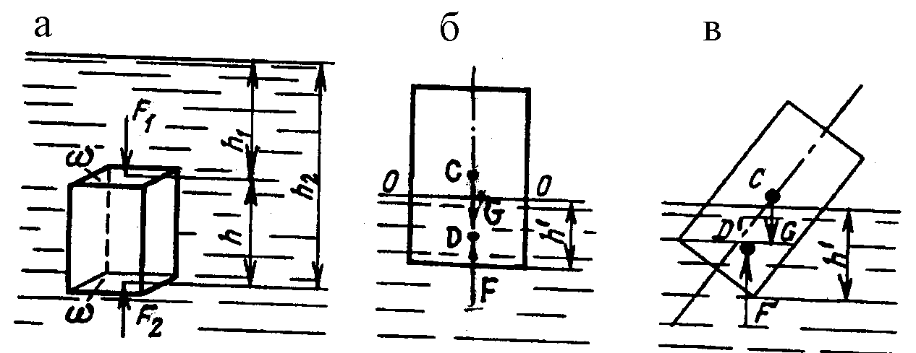

Рис. 2.8. Схемы действия сил на тело, погруженное в жидкость
и плавающее в ней

Таким образом, на тело, погруженное в жидкость, действует выталкивающая сила, равная весу жидкости, вытесненной телом. Это есть закон Архимеда, открытый им в 250 г. до нашей эры.
Закон Архимеда справедлив для тел любой формы, так как тело другой, отличающейся от призматической и более сложной формы можно представить состоящим из бесконечного множества элементарных вертикальных призм.
Объем жидкости, вытесненной телом, называют объемом водоизмещения, а массу этого объема – водоизмещением.
На тело, погруженное в жидкость полностью или частично (рис. 2.8, б), действуют две силы:
вес тела G, приложенный в центре его тяжести С, направленный вниз;
выталкивающая (подъемная) сила F, приложенная в центре давления (центре водоизмещения) D, направленная вверх.
Центром водоизмещения является центр тяжести вытесненного объема жидкости.
В зависимости от соотношения сил G и F возможны три состояния тела, погруженного в жидкость:
если G > F, то тело тонет;
если G = F, то тело плавает в погруженном состоянии;
если G < F, то тело всплывает до тех пор, пока вес вытесненной жидкости (т.е. выталкивающая или подъемная сила F) не станет равен весу тела G.
Для однородного тела плотностью ρ_{м} при его надводном плавании глубина погружения в жидкость (осадка)

. (2.17)

Линия пересечения боковой поверхности погруженного тела с поверхностью воды называется в а т е р л и н и е й, а плоскость О – О, ограниченная ватерлинией, – п л о с к о с т ь ю п л а в а н и я. О с ь п л а в а н и я – ось симметрии тела, перпендикулярная плоскости плавания.
Для равновесного положения тела в надводном плавании необходимо, чтобы центр тяжести С и центр давления (водоизмещения) D лежали на одной вертикали (рис. 2.8, б). Способность плавающего тела возвращаться к первоначальному положению после исчезновения силы, вызвавшей его боковой наклон или, как говорят, крен, называется остойчивостью. При крене форма объема водоизмещения изменится и центр его займет новое положение D′ (рис. 2.8, в). При этом если момент пары сил F и G действует в сторону крена, то положение тела будет неостойчивым и, следовательно, оно опрокинется. Для остойчивого положения необходимо, чтобы этот момент противодействовал крену, т.е. линия действия веса G должна проходить в данном случае левее линии действия подъемной силы F.

ПРИМЕРЫ

Пример 2.1. В закрытом сосуде с водой (см. рис. 2.4, а) абсолютное давление на свободной поверхности р₀ = 1,3⋅10⁵ Па. Атмосферное давление р_{а} = 1,013⋅10⁵ Па.
Определить высоту h_{р} , на которую поднимется вода в пьезометрической трубке, сообщающейся с сосудом на глубине h = 1,4 м под свободной поверхностью.
Решение. Рассмотрим условие равновесия жидкости в точке А. Со стороны жидкости в сосуде точка А испытывает давление р = р₀ + ρgh, а со стороны жидкости в трубке давление р = р_{а} + ρgh_{р}.
На основании второго свойства гидростатического давления величины этих давлений одинаковы, т.е.
р₀ + ρgh = р_{а} + ρgh_{р}.

Тогда искомая величина h_{р} определится

м.

Пример 2.2. Определить равнодействующую силу давления на вертикальную стенку (см. рис. 2.6, б) шириной 4 м при высоте воды слева h₁=5 м и справа h₂=2 м.
Решение. Равнодействующая сил давления на стенку определится как разность сил давлений слева и справа.
Определяем силу давления воды на стенку слева:

кН.

То же на стенку справа:
кН.
Равнодействующая сила гидростатического давления направлена в сторону большей силы:
F = F₂ – F₁ =490,5 – 78,5 = 412 кН.

Пример 2.3. Определить силы давления воды на боковую стенку и дно вертикального цилиндрического резервуара вместимостью 100 м³ при заполнении его на высоту Н = 5,1 м.
Решение. Определим диаметр резервуара:

, откуда

Сила давления на боковую стенку равна произведению давления в центре тяжести ее на площадь вертикальной проекции цилиндра:

Дно расположено горизонтально, поэтому давление во всех точках его одинаково и сила давления

Пример 2.4. Секторный затвор плотины с центральным углом β=90° имеет ось вращения, расположенную в плоскости порога (рис. 2.7, а). Определить величину и направление равнодействующей силы давления воды на затвор, если его радиус R=2 м, ширина b=4 м.
Решение. Горизонтальную составляющую силы давления определим по формуле (2.10):

F_{г} = 0,5ρgН² b = 0,5 ⋅ 1000 ⋅ 9,81 ⋅ 2² ⋅ 4 = 78,5 кН.

Вертикальную составляющую силы давления находим по формуле (2.11) с учетом (2.12):

Равнодействующую силу давления находим по формуле (2.14):

Угол наклона равнодействующей к горизонту

.

Пример 2.5. Прямоугольный пантон с размерами основания b × l =20 × 30 м плавает в воде. Определить его осадку h′ , если масса пантона с грузом на нем m = 1,2 ⋅ 10⁶ кг.
Решение. По условию плавучести выталкивающая (подъемная) сила с учетом формулы (2.16) равна весу пантона:
ρgb l h′ = mg,

откуда

3. ОСНОВЫ ГИДРОДИНАМИКИ

3.1. Основные понятия кинематики жидкости

Гидродинамика – это раздел гидравлики, в котором рассматриваются законы движения и взаимодействия жидкостей с неподвижными и подвижными поверхностями. Основным объектом изучения в гидродинамике является поток жидкости, т.е. движение массы жидкости между ограничивающими поверхностями. Движение жидкости характеризуется скоростями движения частиц в отдельных точках ее потока, давлениями, возникающими на различных глубинах, а также общей формой потока.
Виды движения жидкости. Различают несколько видов движения жидкости: установившееся и неустановившееся, равномерное и неравномерное, напорное и безнапорное.
У с т а н о в и в ш и м с я называют такое движение жидкости, при котором скорость потока и гидродинамическое давление в любой точке не изменяются с течением времени, а зависят только от положения рассматриваемой точки в потоке жидкости, т.е. являются функциями ее координат. Примерами установившегося движения могут быть истечение жидкости из отверстия резервуара при постоянном напоре, поток воды в канале при неизменном его поперечном сечении и постоянной глубине.
Н е у с т а н о в и в ш и м с я является такое движение жидкости, при котором скорость потока и давление в каждой данной точке изменяются во времени. Примером неустановившегося движения служит истечение жидкости из отверстия резервуара при переменном напоре.
Р а в н о м е р н ы м называют такое установившееся движение жидкости, при котором живые сечения и средняя скорость потока не меняются по его длине. Равномерным можно считать движение жидкости в трубе или канале неизменного сечения.
Н е р а в н о м е р н о е движение – такое установившееся движение жидкости, при котором живые сечения и средние скорости потока изменяются по его длине. Неравномерным считают движение жидкости в конической трубе и в естественном русле.
Н а п о р н ы м называют такое движение жидкости, при котором заполняется все поперечное сечение трубопровода под давлением выше атмосферного; движение жидкости осуществляется за счет сил давления, т.е. за счет напора, создаваемого затратой дополнительной энергии.
Б е з н а п о р н ы м является такое движение жидкости, при котором у потока имеется свободная поверхность, находящаяся под атмосферным давлением.
Основные понятия струйчатого движения. При теоретическом решении ряда задач предполагают, что поток жидкости состоит из элементарных струек, не меняющих своей формы. Модель согласно такому предположению называют струйчатой моделью движения жидкости (рис. 3.1).
Рис. 3.1. Модель струйчатого
движения жидкости

В гидравлике существуют два метода изучения движения жидкости: метод Лагранжа и метод Эйлера. Метод Лагранжа основан на рассмотрении траекторий движения частиц жидкости и применим при установившемся течении, где эти траектории являются неизменными по времени. При неустановившемся течении траектории различных частиц, проходящих через данную точку пространства, могут иметь разную форму. Поэтому для изучения картины течения, возникающей в каждый данный момент времени, применяется метод Эйлера, основанный на рассмотрении векторного поля скоростей движения жидких частиц. Для этого вводится понятие линии тока (рис. 3.2).
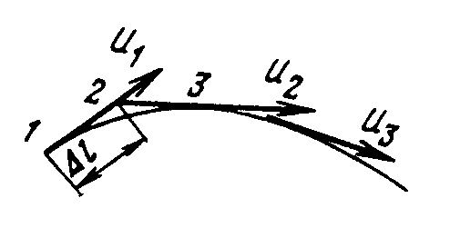
Рис. 3.2. Линия тока

Пусть в движущейся жидкости частица 1 имеет вектор скорости u₁. На бесконечно малом расстоянии Δl от нее частица 2 имеет уже иную скорость u₂ , частица 3 – u₃ и т.д. Кривая, в каждой точке которой вектор скорости в данный момент времени направлен по касательной, называется л и н и е й т о к а. В отличие от траектории, которая показывает путь движения одной частицы за определенный промежуток времени Δt, линия тока соединяет разные частицы и дает некоторую мгновенную характеристику движущейся жидкости. Очевидно, что в условиях установившегося движения линия тока совпадает с траекторией частицы и не изменяет своей формы с течением времени.
Если в движущейся жидкости выделить бесконечно малый замкнутый контур и через все его точки провести линии тока, соответствующие данному моменту времени, то получится как бы трубчатая поверхность, называемая т р у б к о й т о к а. Масса жидкости, движущейся внутри трубки тока, образует э л е м е н т а р н у ю с т р у й к у. При стремлении поперечного сечения Δω струйки к нулю она в пределе стягивается в линию тока. Таким образом, можно считать, что элементарная струйка представляет собой совокупность линий тока, проходящих через бесконечно малый замкнутый контур.
В пределах сечения Δω элементарной струйки принимают скорость движения частиц постоянной величиной u = const. Поэтому расход жидкости, объемный ΔQ (м³/с) или массовый ΔQ_{m} (кг/с), протекающий через это сечение, можно определить по соответствующей формуле:

ΔQ = u Δω, (3.1)

ΔQ_{m} = ρ u Δω, (3.2)

при этом ΔQ_{m} = ρ ΔQ.
Поток жидкости есть совокупность элементарных струек, протекающих через поперечное сечение конечных размеров. Его характеризуют параметры, которые перечислены ниже.
Живое сечение – сечение, перпендикулярное к линиям тока. При параллельных линиях тока это сечение плоское. Живое сечение имеет три основные характеристики: площадь ω; смоченный периметр χ, представляющий собой длину контура живого сечения, соприкасающуюся с твердыми стенками русла; гидравлический радиус R_{г}, представляющий собой отношение площади живого сечения к смоченному периметру:
R_{г} = ω /χ. (3.3)

Расход потока – количество жидкости, проходящее в единицу времени через живое сечение потока. Различают объемный Q (м³/c) и массовый Q_{m} (кг/с) расходы. Соотношение между ними

Q_{m} = ρ Q. (3.4)

Распределение скоростей в сечении потока неравномерно. Оно характеризуется эпюрой распределения скоростей (рис. 3.3). Для удобства расчетов введено понятие средней скорости v в живом сечении, под которой понимается условная, одинаковая для всех точек сечения скорость, соответствующая расходу Q при истинном, неравномерном распределении скоростей по живому сечению:

v = Q / ω. (3.5)

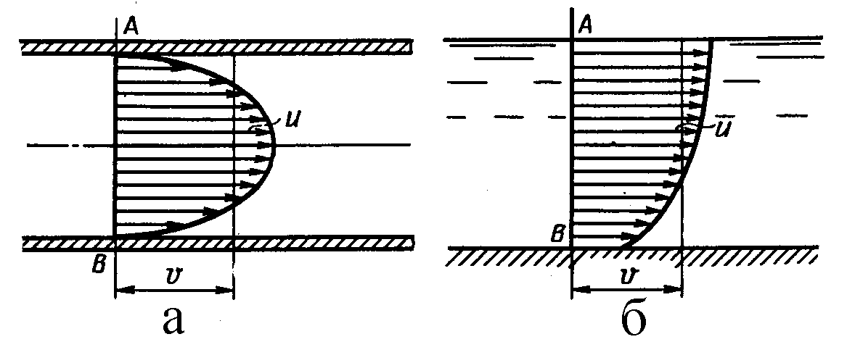
Рис. 3.3. Эпюры распределения скоростей:
а – в трубопроводе; б – в канале

Уравнения расхода (неразрывности потока). Рассмотрим установившееся движение жидкости в русле переменного сечения (рис. 3.4). Выберем два произвольных сечения 1–1 и 2–2, нормальных к оси потока, и рассмотрим участок потока, заключенный между этими сечениями. Так как жидкость несжимаема, а стенки русла жесткие, то на основе закона сохранения массы можно записать

Q₁ = Q₂ = Q = const, (3.6)
т.е. в любом сечении потока при установившемся движении несжимаемой жидкости расход ее одинаков.
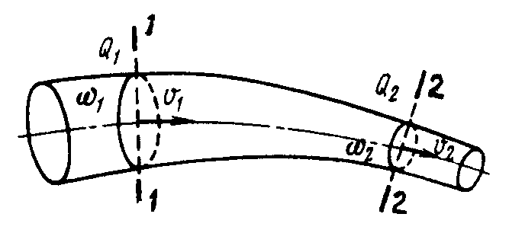
Рис. 3.4. Схема к пояснению уравнения
постоянства расхода

Так как Q = v ω, то уравнение (3.6) можно записать следующим образом:

Q = v₁ ω₁ = v₂ ω₂ = … = v ω = const. (3.7)

Это и есть уравнение неразрывности потока, показывающее, что произведение средней скорости на площадь живого сечения является постоянной величиной. Из уравнения (3.7) следует, что

v₁ / v₂ = ω₂ / ω₁, (3.8)

т.е. средние скорости потока обратно пропорциональны площадям соответствующих сечений.
Для сжимаемых жидкостей (в частности газов) уравнение расхода учитывает изменение плотности их:

Q_{m} = ρ₁ v₁ ω₁ = ρ₂ v₂ ω₂ = … = ρ v ω = const, (3.9)
откуда
ρ₁ v₁ / (ρ₂ v₂) = ω₂ / ω₁.

3.2. Режимы движения жидкости

В природе существуют два режима движения жидкости: ламинарный (слоистый) и турбулентный (беспорядочный).
При ламинарном режиме частицы движутся в виде отдельных, не перемешивающихся между собой, плоских или криволинейных слоев или струй жидкости; при турбулентном режиме движение частиц беспорядочное, струйчатость потока нарушается и траектории частиц приобретают сложную форму, пересекаясь между собой.
Впервые существование двух режимов движения жидкости было обнаружено Хагеном (1839), затем обосновано Д.И. Менделеевым (1880), а в 1883 г. английским физик О. Рейнольдс создал специальную установку (рис. 3.5, а), на которой провел большое количество опытов и показал, что при определенных условиях возможен переход от одного режима движения к другому и обратно. К баку 4, в котором поддерживается постоянный уровень воды, присоединена стеклянная труба 5 с краном 6 в конце для регулирования расхода потока. Из сосуда 2 по трубке 1 меньшего диаметра к входному участку трубы 5 подается раствор красителя плотностью, близкой к плотности жидкости в потоке. Расход красителя регулируется краном 3. При открытии крана 6 в трубе 5 установится некоторая скорость потока. При малой скорости потока в трубе 5 краситель образует прямолинейную несмешивающуюся с окружающей жидкостью струйку. Такое движение называется л а м и н а р н ы м.

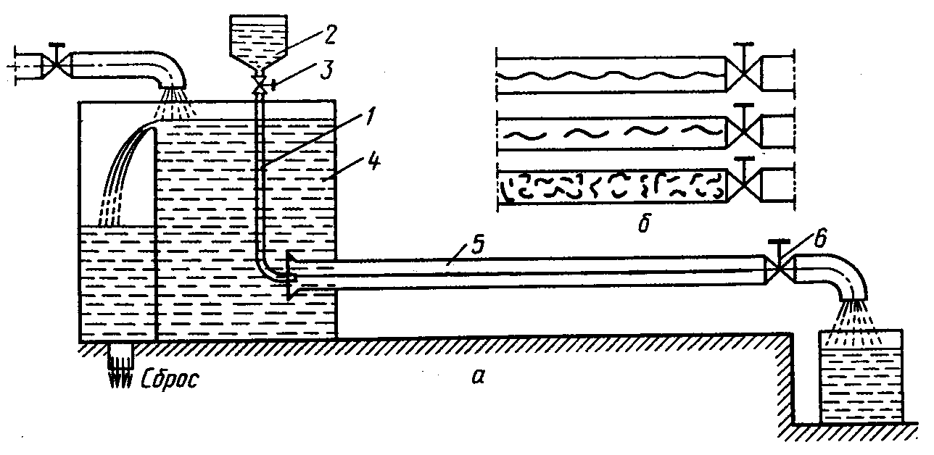
Рис. 3.5. Схема установки для исследования режимов движения жидкости:
1 –трубка; 2 – сосуд; 3 –кран; 4 – бак; 5 – труба; 6 – кран

При дальнейшем открытии крана 6 характер протекания жидкости в трубе 5 может измениться. При некоторой скорости струйка красителя становится волнообразной, а затем с увеличением скорости потока в струйке намечаются разрывы и полное разрушение ее, т.е. происходит перемешивание окрашенной струйки с массой текущей жидкости в трубе 5 (рис. 3.5, б). Движение становится т у р б у л е н т н ы м.
При постепенном закрытии крана 3 явление протекает в обратном порядке. Однако переход от турбулентного движения к ламинарному происходит при скорости, меньшей, чем скорость, при которой наблюдался переход от ламинарного движения к турбулентному. Скорость, при которой меняется режим движения, называется к р и т и ч е с к о й. Рейнольдс выделил две критические скорости: одну при переходе турбулентного режима движения в устойчивый ламинарный, она называется нижней критической скоростью v_{кр}, другую при переходе ламинарного режима движения в устойчивый турбулентный, она называется верхней критической скоростью v_{кр}′. Он предложил оценивать режим движения безразмерным комплексом параметров, который впоследствии был назван к р и т е р и е м или ч и с л о м Р е й н о л ь д с а:

Re = vd/ν. (3.10)

Числа Рейнольдса, соответствующие критическим скоростям, называются н и ж н и м к р и т и ч е с к и м Re_{кр} и в е р х н и м к р и- т и ч е с к и м Re_{кр}′ . Процесс перехода ламинарного режима в турбулентный объясняется следующими обстоятельствами. Наличие сдвигового течения слоев жидкости создает наряду с поступательным вращательное движение жидких частиц, однако силы внутреннего трения препятствуют этому вращению. Пока последние превалируют, течение является струйным. С ростом скорости в потоке возрастают силы инерции. Если они станут преобладающими над силами сцепления и вязкости, ламинарное течение потеряет устойчивость и в потоке начнутся хаотичные пульсации жидкости, обусловленные переходом частиц из одного слоя в другой, обменом энергии между частицами разных слоев. Область сопротивления в пределах Re_{кр} < Re < Re_{кр}′ называется н е у с т о й ч и- в о й или о б л а с т ь ю п е р е м е ж а е м о с т и режимов.
В учебной и справочной литературе нижнее критическое число Рейнольдса необоснованно принято постоянным. При этом чаще всего называется цифра 2320 [1, 2, 3 и др.], реже 2000 [4] и даже меньше [5]. В то же время в ряде исследований [4, 6 и др.] показано, что как нижнее, так и верхнее критические числа Рейнольдса не являются во всех случаях постоянными величинами. Они зависят от диаметра, шероховатости внутренней поверхности трубы, некоторых других факторов и варьируют в пределах: Re_{кр} = 900 – 3980, Re_{кр}′ = 2600 – 4000. Как видно из этих данных, область перемежаемости является сравнительно узкой. Вследствие того, что в пределах ее постоянно возникают, некоторое время существуют и затем исчезают очаги турбулентности, она в сущности не поддается строгому математическому описанию. Поэтому ее и не рассматривают отдельно, а относят к турбулентному режиму.
По исследованиям Е.М. Белявской и М.А. Жарского, Re_{кр} зависит главным образом от диаметра трубы и для воды может быть вычислено по формуле [7]

Re_{кр} = 5570 d^{0,34}. (3.11)

На рис. 3.6 представлены зависимости v_{кр} и Re_{кр} от диаметра трубы. При изменении d в пределах 5–500 мм v_{кр} уменьшается от 18,4 до 0,9 см/с , а Re_{кр} возрастает от 920 до 4400.

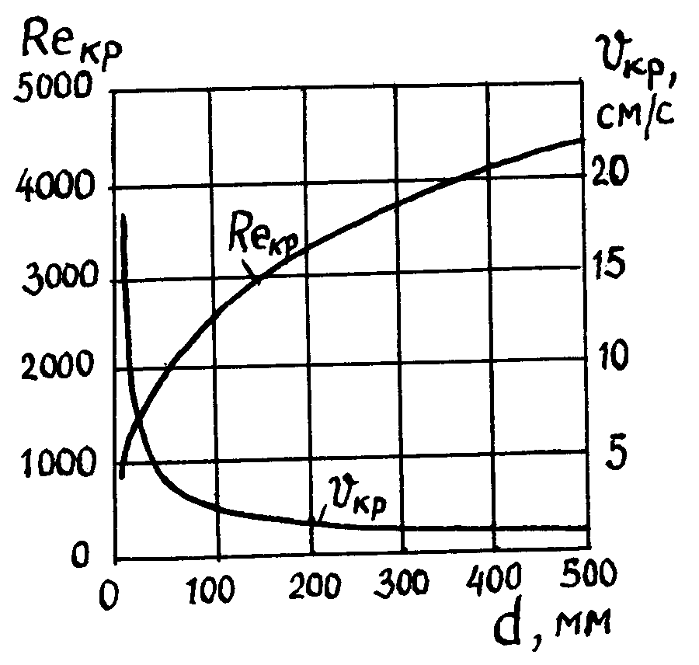
Рис. 3.6. Зависимости нижних критических
значений средней скорости и числа
Рейнольдса от диаметра трубы

Для труб и каналов некруглых сечений в формулы (3.10), (3.11) и в другие последующие расчеты вместо d подставляется так называемый э к в и в а л е н т н ы й д и а м е т р ж и в о г о с е ч е н и я d_{экв} , равный четырем гидравлическим радиусам, т.е. d_{экв} = 4 R_{г}.

3.3. Уравнения Бернулли для элементарной струйки жидкости

Сначала рассмотрим установившееся течение идеальной жидкости, находящейся под действием лишь одной массовой силы – силы тяжести, и выведем для этого случая основные уравнения, связывающие между собой давление в жидкости и скорость ее движения.
Возьмем в любом месте элементарной струйки бесконечно малый (элементарный) объем жидкости (v), построенный на живом сечении ее Δω, и применим к нему известные положения механики. Относительно произвольно выбранной плоскости отсчета (сравнения) он обладает потенциальной энергией тела, поднятого на высоту z:

Е_{п} = mgz = ρvgz.

Кроме того, этот объем находится под давлением р, поэтому в нем содержится потенциальная энергия давления

Е_{д} = р v.

Так как элементарный объем v движется со скоростью u, то его кинетическая энергия
.

На основании изложенного полная механическая энергия элементарного объема v

. (3.12)

Пользоваться в гидравлике выражением (3.12), связанным с конкретным значением объема или массы, весьма неудобно, поэтому на основании его исчисляют у д е л ь н у ю э н е р г и ю, т.е. э н е р г и ю, п р и х о д я щ у ю с я н а е д и н и ц у к о л и ч е с т в а ж и д к о с - т и – веса или объема. В первом случае необходимо разделить все члены уравнения (3.12) на вес элементарного объема ρvg:
. (3.13)

Полученное уравнение выражает полный напор Н_{п} в точке потока; все составляющие его измеряются в метрах столба рассматриваемой жидкости и имеют следующий физический смысл:
z – удельная потенциальная энергия положения точки над плоскостью сравнения (геометрической напор);
p/(ρg) – удельная потенциальная энергия давления жидкости в точке (пьезометрический напор);
u/(2g) – удельная кинетическая энергия (скоростной напор).
Во втором случае необходимо разделить все члены уравнения (3.12) на элементарный объем v:

. (3.14)

Уравнение (3.14) выражает полное давление р_{п} в точке потока, все составляющие его измеряются в Паскалях; ρgz – называют весовым, р – поверхностным, ρu²/2 – динамическим давлением.
Для двух сечений элементарной струйки, используя закон сохранения энергии, на основе формул(3.13) и (3.14) можно записать:
, (3.15)
или
ρgz₁ + р₁ + ρu₁²/2 = ρgz₂ + р₂ + ρu₂²/2. (3.16)

Зависимости (3.15), (3.16) являются у р а в н е н и я м и Д. Б е р - н у л л и д л я э л е м е н т а р н о й с т р у й к и и д е а л ь н о й (н е - в я з к о й) ж и д к о с т и.
Наиболее широкое применение в гидравлике имеет уравнение Бернулли в записи (3.15). Как известно из гидравлики, выражение z + р/(ρg) = Н_{ст} представляет собой г и д р о с т а т и ч е с к и й н а - п о р. Следовательно, полный напор состоит из гидростатического и скоростного напоров и является постоянной величиной:

Н_{п} = Н_{ст} + u²/(2g) = z + р/(ρg) + u²/(2g) = const. (3.17)

При равенстве отметок z в разных сечениях из уравнения Бернулли вытекает важное свойство: с увеличением скорости давление уменьшается, а с уменьшением скорости давление увеличивается.
В реальной (вязкой) жидкости равенство (3.17) нарушается, так как часть энергии из-за действия сил трения в элементарной струйке на пути от первого сечения ко второму теряется. В связи с этим уравнения Бернулли принимают следующий вид:

, (3.18)
или

ρgz₁ + р₁ + ρu₁²/2 = ρgz₂ + р₂ + ρu₂²/2 + р_{1–2} . (3.19)

где h_{1–2} , р_{1–2} – соответственно потери напора, давления между сечениями 1–1 и 2–2.
Представить наглядно все составляющие уравнения (3.18) в сечении элементарной струйки можно с помощью пьезометра и трубки Пито (рис. 3.7). В 1732 г. французский инженер и исследователь Анри Пито установил, что если изогнутую под прямым углом трубку установить нижним концом навстречу потоку, то в ней создается дополнительно, кроме пьезометрического, скоростной напор h_{с}, по величине которого можно вычислить скорость u в точке потока:

. (3.20)
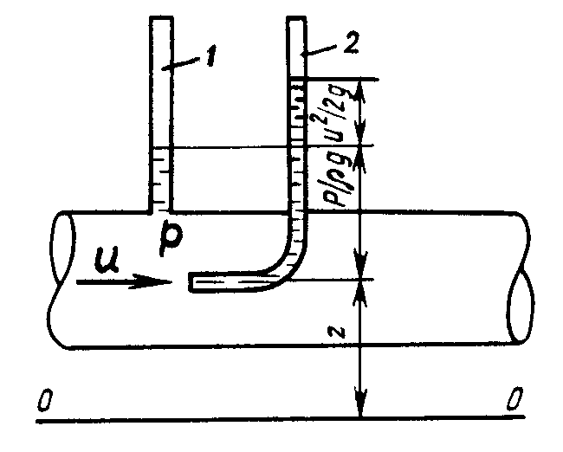
Рис. 3.7. Схема прибора с трубкой Пито

Представим в элементарной струйке два сечения 1–1 и 2–2, к которым подключены вышеуказанные приборы (рис. 3.8). Если бы жидкость была идеальной, то уровни в трубках Пито расположились бы на горизонтальной линии Е–Е. В реальной жидкости полный напор Н_{п} устанавливается по линии F–F, которая является наклонной, нисходящей. Измерив, положение уровней в трубках Пито, можно вычислить потери напора между сечениями 1–1 и 2–2:

h_{1–2} = Н_{п1} – Н_{п2}. (3.21)

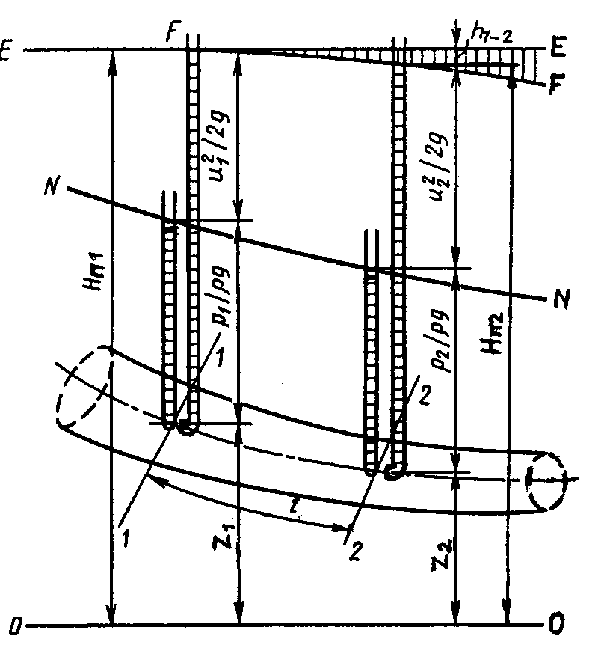
Рис. 3.8. Геометрическая интерпретация
уравнения Бернулли для элементарной
струйки жидкости
Уровни в пьезометрах располагаются на линии пьезометрического напора N–N.
Разность показаний трубки Пито и пьезометра представляет собой скоростной напор в сечении. При уменьшении площади сечения скоростной напор возрастает, а пьезометрический соответственно падает.

3.4. Уравнения Бернулли для потока жидкости

Учитывая, что поток жидкости представляет собой совокупность множества элементарных струек и принимая движение жидкости установившимся и плавноизменяющимся, можно на основе уравнений (3.18) и (3.19) получить уравнения Бернулли для потока конечных размеров. При этом необходимо иметь в виду следующее. Опытами установлено, что гидростатический напор в любой точке сечения потока практически остается постоянной величиной z + р/(ρg) = const. Скоростной напор в сечении потока удобнее всего исчислять по величине средней скорости v, однако вследствие неравномерности распределения точечных местных скоростей u по сечению при этом допускается ошибка. Для ликвидации ее вводится поправочный коэффициент α, который называется к о э ф ф и ц и е н т о м к и н е т и ч е с к о й э н е р г и и, или коэффициентом Кориолиса. С учетом этого уравнения Бернулли для потока реальной (вязкой) жидкости принимают следующий вид:
, (3.22)
или

ρgz₁ + р₁ + αρv₁² /2 = ρgz₂ + р₂ + αρv₂² /2 + р_{п} , (3.23)

где h_{п}, р_{п} – соответственно потери напора, давления между сечениями 1–1 и 2–2.
Коэффициент α определяется опытным путем, а в расчетах с достаточной точностью может приниматься при ламинарном режиме α = 2,0; при турбулентном режиме α зависит от числа Рейнольдса – при возрастании Re от 4000 до 3⋅10⁶ α уменьшается от 1,13 до 1,03 и далее в пределе стремится к 1,0.
Геометрическая интерпретация уравнения Бернулли для потока в записи (3.22) представлена на рис. 3.9. Обозначения линий удельных энергия те же, что и для элементарной струйки (см. рис. 3.8).
Так как общий запас полной удельной энергии вдоль потока непрерывно уменьшается, то линия ее F–F всегда нисходящая. Отношение потерь напора на участке между сечениями 1–1 и 2–2 к расстоянию между ними называется г и д р а в л и ч е с к и м у к л о н о м:

I = h_{п} /l. (3.24)

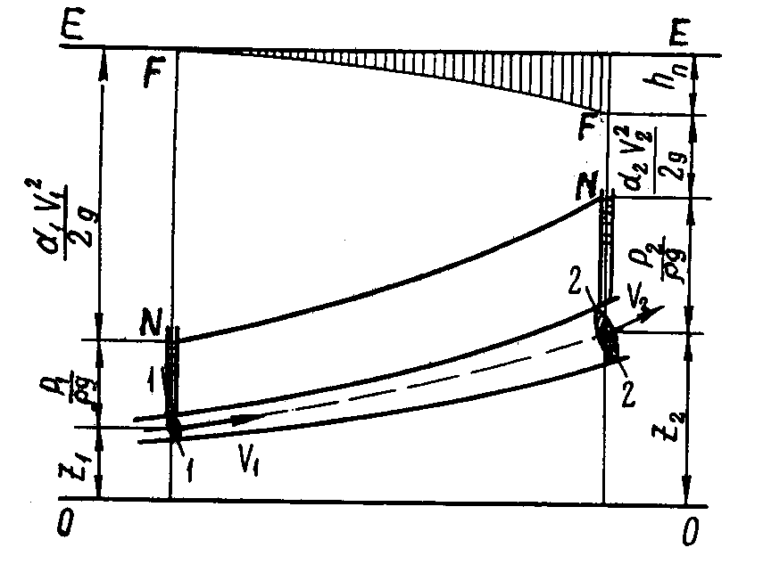
Рис. 3.9. Геометрическая интерпретация уравнения
Бернулли для потока жидкости

Пьезометрическая линия N–N может быть и нисходящей, и восходящей, поэтому пьезометрический уклон (I_{п} ) может быть и положительным, и отрицательным.

3.5. Потери энергии в потоке жидкости

Потери удельной энергии (напора) жидкости или, как их часто называют, гидравлические потери при ее движении в канале обусловлены внутренним трением в жидкости и зависят от формы, размеров и шероховатости канала, а также от скорости течения и вязкости жидкости. Последняя, хотя и является первопричиной всех гидравлических потерь, но далеко не всегда оказывает существенное влияние на них.
Гидравлические потери h_{п} (см. уравнение 3.22) разделяют на местные потери напора h_{м} и потери напора по длине потока h_{т}.
Местные потери напора обусловлены так называемыми местными сопротивлениями, т.е. техническими устройствами, устанавливаемыми в трубопроводах или каналах и вызывающими деформирование потока (рис. 3.10). При движении жидкости через местные сопротивления изменяется ее скорость и обычно возникают вихри.

1  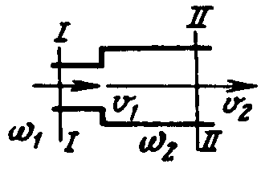 | 7  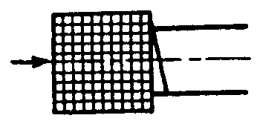
2  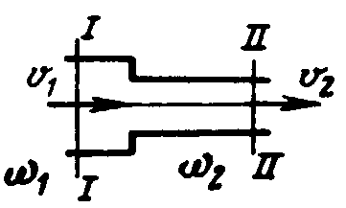 | 8  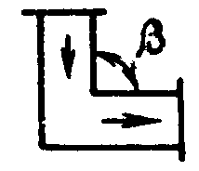
3  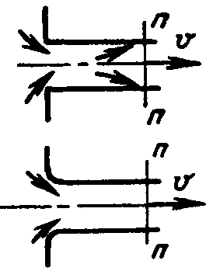 | 9  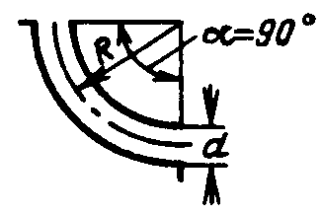
4  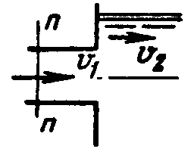 | 10  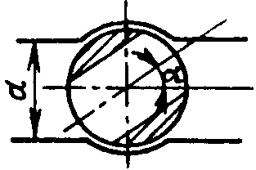
5  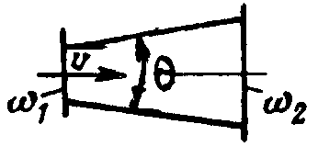 | 11
6  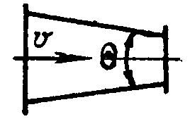 | 12  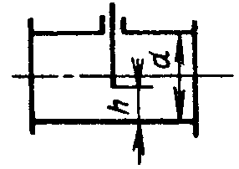

Рис. 3.10. Виды местных сопротивлений

Потери напора на любом местном сопротивлении определяются по формуле Вейсбаха:
, (3.25)
где ξ – коэффициент местного сопротивления;
v₂ – средняя скорость в выходном сечении местного сопротивления.
Коэффициент ξ – безразмерная и во многих случаях постоянная величина для данного местного сопротивления. Значения его и влияющие факторы для различных местных сопротивлений представлены в табл. 3.1.

Т а б л и ц а 3.1. Значения коэффициентов местных сопротивлений

Позиция  на рис. 3.10 | Наименование местного сопротивления | Значение коэффициента местного сопротивления
1 | Внезапное расширение потока | ξ = (ω₂/ω₁ – 1)²
2 | Внезапное сужение | ξ = 0,5(1 – ω₂/ω₁)
3 | Вход в трубу:  с острой кромкой  с закругленной кромкой | 0,5  0,20 – 0,25
4 | Выход из трубы в резервуар больших размеров | 1,0
5 | Расширяющийся конус (диффузор):  θ°: 5 10 15 20 30  к: 0,15 0,25 0,35 0,45 0,65 | ξ = к(ω₂/ω₁ – 1)²
6 | Сужающийся конус (конфузор)  при θ = 7 – 30°  θ = 35 – 80° | 0,16 – 0,24  0,26 – 0,35
7 | Обратный клапан с сеткой на всасывающей трубе диаметром, мм  40 – 100  100 – 200  200 – 300  300 – 500 | 12 – 7  7 – 5,2  5,2 – 3,7  3,7 – 2,5
8 | Резкий поворот трубы на угол β°:  30 – 60  60 – 90 | 0,2 – 0,55  0,55 – 1,1
9 | Плавный поворот трубы на угол 90° при отношении R/d:  2 – 4  4 – 6  6 – 10 | 0,15 – 0,11  0,11 – 0,09  0,09 – 0,07
10 | Кран конусный на круглой трубе при угле поворота α°:  10 – 20  20 – 30  30 – 40 | 0,29 – 1,56  1,56 – 5,47  5,47 – 17,3
11 | Вентиль с прямым затвором при полном открытии | 3,0 – 5,5
12 | Задвижка на круглой трубе в зависимости от отношения h/d:  1,0  0,75  0,5 | 0,05  0,26  2,06
Потери напора по длине потока представляют собой потери на преодоление трения жидкости о стенки канала, а также трения между слоями жидкости, движущимися относительно друг друга. Поэтому внутреннее трение существенно зависит от размеров и состояния поверхности трубы или канала, распределения скоростей в потоке, а, следовательно, и от режима течения жидкости.
В XVIII–XIX вв. для определения силы трения при движении твердого тела в жидкости или, наоборот, жидкости около твердого тела применялась следующая формула, которая считалась универсальной:

, (3.26)

где ψ – коэффициент сопротивления;
S – площадь, определяющая величину сопротивления: при движении тела в жидкости в расчет принималась площадь поперечного («миделева») сечения; при движении жидкости в трубе или канале – площадь боковой внутренней поверхности.
Если боковую поверхность покрыть равномерно кубиками, расположенными друг от друга на расстоянии длины ребра кубика, то площадь S контакта жидкости с такой поверхностью возрастет в 3 раза, а если всю поверхность покрыть полушариями, то S возрастет в 1,79 раза, что согласно формуле (3.26) приведет к значительному увеличению силы трения. Отсюда следует, что состояние внутренней поверхности трубопровода или канала, в частности так называемая шероховатость ее, играет существенную роль в сопротивлении движению жидкости.
При вычислении потерь напора по длине в прямой трубе более удобной оказалась формула Дарси–Вейсбаха (1857):

, (3.27)

где λ – гидравлический коэффициент трения (коэффициент Дарси).
Точность определения h_{т} зависит в основном от правильности вычисления коэффициента λ. Многочисленными исследованиями установлено, что он является функцией двух безразмерных параметров: числа Рейнольдса и относительной шероховатости внутренней поверхности трубы ε = Δ_{э} /d, где Δ_{э} – эквивалентная высота выступов шероховатости.
Поверхности стенок труб, каналов, лотков, рек имеют ту или иную естественную шероховатость (рис. 3.11). В трубах она может быть обусловлена технологией изготовления, назначением (например, гофрированные трубы), коррозией при длительной эксплуатации. В водотоках, проходящих в песчаных несвязанных грунтах, на дне (иногда и на откосах) образуются различные формы рельефа (рифели, гряды и т.д.). Обильная растительность в реках, каналах также создает значительное сопротивление движению воды.

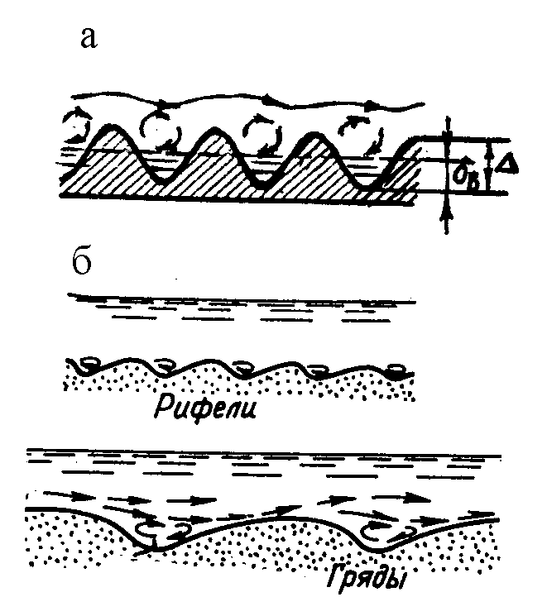
Рис. 3.11. Абсолютная шероховатость
внутренней поверхности:
а – трубы; б – естественного водотока

Высоту выступов шероховатости Δ (обычно в мм) называют абсолютной шероховатостью. Под эквивалентной шероховатостью Δ_{э} понимают такую условно равномерную шероховатость, при которой потери напора в трубе или канале (рис. 3.11) такие же, как и при естественной шероховатости. Величина Δ_{э} определяется в результате опытов. Параметры шероховатости поверхности стальных и чугунных труб изменяются во время эксплуатации вследствие коррозии металла, а асбестоцементных труб – вследствие механического разрушения. Значения эквивалентной шероховатости поверхности труб и каналов из различных материалов приведены в табл. 3.2.
Влияние числа Рейнольдса и относительной шероховатости на величину коэффициента λ в различных условиях движения жидкости сказывается по-разному. В процессе глубоких теоретических исследований, систематизации огромного экспериментального материала были выявлены характерные области сопротивления, для которых найдены зависимости λ от основных влияющих факторов.

Т а б л и ц а 3.2. Значения эквивалентной шероховатости поверхности труб
и каналов из различных материалов

Разновидность труб и каналов | Эквивалентная шероховатость Δ_{э} , мм
Медные, латунные, свинцовые, стеклянные трубы | 0,0015 – 0,01
Рукава и шланги резиновые | 0,01 – 0,03
Алюминиевые трубы | 0,015 – 0,06
Пластмассовые трубы | 0,06 – 0,075
Стальные бесшовные трубы:  новые  после длительной эксплуатации | 0,02 – 0,07  0,2 – 0,50
Стальные сварные трубы:  новые  после длительной эксплуатации | 0,04 – 0,10  0,3 – 0,7
Оцинкованные стальные трубы:  новые  после длительной эксплуатации | 0,10 – 0,20  0,40 – 0,70
Чугунные трубы:  новые  после длительной эксплуатации  сильно коррозированные  покрытые изнутри битумом | 0,20 – 0,50  0,50 – 1,50  До 3,0  0,10 – 0,35
Бетонные трубы и каналы:  со средней шероховатостью  с грубой шероховатостью | 1,5  3,0
Железобетонные трубы и каналы | 0,5
Асбестоцементные трубы и каналы  новые  после длительной эксплуатации | 0,05 – 0,1  0,6
Каналы из кирпичной кладки:  на цементном растворе  покрытые глазурью | 0,8 – 6,0  0,45 – 3,0

Л а м и н а р н ы й р е ж и м. Как режим слоистого, вязкого течения жидкости он достаточно хорошо поддается математическому описанию. Из-за определенной ограниченности учебной программы остановимся только на основных результатах теории ламинарного потока.
Распределение касательных напряжений τ в сечении потока ньютоновской жидкости подчиняется линейному закону (рис. 3.12). При этом в центре трубы касательное напряжение равно нулю, а максимальное значение его действует у стенки трубы:

τ ₀ = 0,5ρgr₀I, (3.28)

где r₀ – радиус внутренней поверхности трубы;
I – гидравлический уклон.

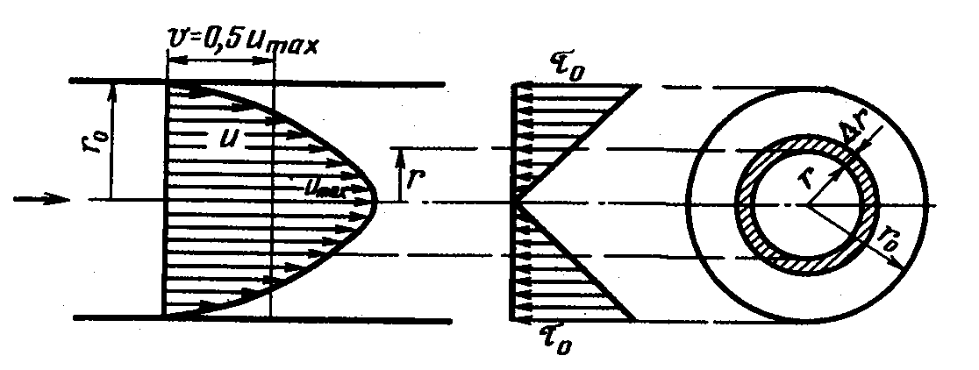
Рис. 3.12. Распределение касательных напряжений τ
и местных скоростей в сечении ламинарного потока

Так как гидравлический радиус сечения потока в данном случае R_{г}=0,5 r₀ , то, подставив его в формулу (3.28), получим известное в гидравлике о с н о в н о е у р а в н е н и е р а в н о м е р н о г о д в и- ж е н и я, которое пригодно для канала любого профиля:

τ ₀ = ρgR_{г}I. (3.28′)

Эпюра скоростей в любом сечении трубы представляет собой параболоид вращения (рис. 3.12). Местная скорость u элементарного слоя Δr, расположенного на удалении r от центра потока, определяется по формуле
. (3.29)

Максимальное значение скорость имеет на оси трубы, т.е. при r = 0, а при r = r₀ , т.е. у стенки, u = 0.
Средняя скорость в сечении трубы v = 0,5 u_{max}, при этом элементарный слой ее расположен на радиусе r_{v} = 0,71 r₀ или на удалении у_{v}=0,29 r₀ от стенки трубы. Это обстоятельство используют в некоторых приборах для измерения расхода жидкости.
Гидравлический коэффициент трения определяется по формуле Д. Стокса (1845):
λ = 64 / Re. (3.30)

Теоретически получается, что при ламинарном режиме шероховатость поверхности не влияет на коэффициент λ и, следовательно, на гидравлическое сопротивление трубы. Однако некоторые исследования, проведенные в недавнее время, показали, что кривая (3.30) удовлетворительно сходится с опытными данными только при числах Рейнольдса, меньших 800. При Re > 800 она дает заниженные результаты. Кроме этого, при значительной и различной относительной шероховатости труб (ε > 0,004) опытные кривые λ = f(Re) при ламинарном режиме не сходятся в одну линию, как это предполагается теоретически.
По исследованиям М.А. Жарского, при Re ≤ 4000 достаточно точно соответствует опытным данным следующая функция:

λ = 56 / Re + 0,68 ε + 0,025. (3.31)

Она охватывает не только ламинарный, но и неустойчивый режим движения жидкости.
Зная коэффициент λ, касательное напряжение у стенки трубы можно вычислить по сравнительно простой формуле:

τ ₀ = λ ρ v² /8. (3.32)

Следовательно, сила сопротивления движению жидкости

Т = τ ₀ S = λ ρ v² S /8. (3.32)

Сравнив формулы (3.26) и (3.33), получим, что коэффициент сопротивления ψ = λ / 4.
Коэффициент кинетической энергии при ламинарном режиме α = 2,0.
Турбулентный режим. При турбулентном движении частицы жидкости беспорядочно перемешиваются между собой, а скорости в любой точке потока непрерывно изменяются по величине и направлению около некоторого осредненного значения (рис. 3.13, а). Это явление называется пульсацией скорости, которое приводит к соответствующей пульсации давления. Пульсация скоростей оказывает влияние на значение касательных напряжений в турбулентном потоке. На основании опытных данных по осредненным скоростям можно построить эпюру скоростей в сечении турбулентного потока.
При теоретическом исследовании турбулентный поток представляется в виде приближенной двухслойной модели (рис. 3.13, б). Непосредственно у стенки находится тонкий слой толщиной δ_{В} , в котором наибольшее влияние имеют вязкостные касательные напряжения. В пределах его жидкость подчиняется ламинарному закону течения. Поэтому данный слой называется вязким или ламинарным подслоем. Остальная часть поперечного сечения трубы занята турбулентным ядром потока, где происходят интенсивные пульсации скорости и перемешивания частиц. Здесь касательные напряжения от турбулентного перемешивания во много раз больше напряжений вязкостного трения. Указанное разделение потока на две области условно и схематизировано. В действительности по мере удаления от стенок трубы влияние вязкости убывает постепенно, и между вязким подслоем и турбулентным ядром существует переходная область, в которой вязкостные напряжения и напряжения от турбулентного перемешивания частиц соизмеримы.
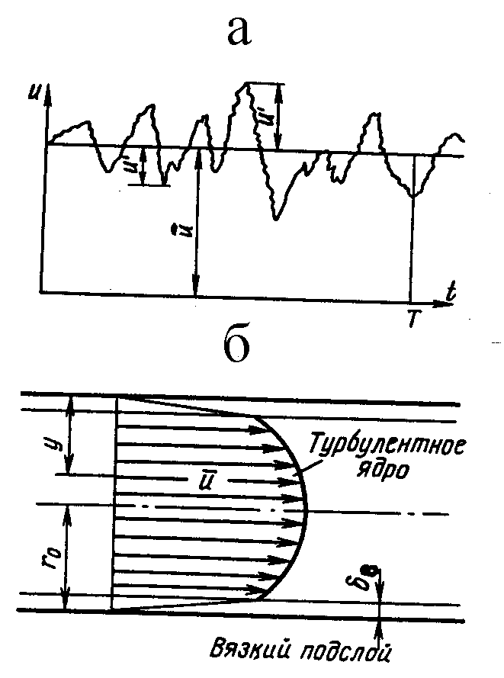
Рис. 3.13. Модель турбулентного потока
жидкости в круглой трубе:
а – пульсация скоростей;
б – распределение осредненных скоростей

В ядре под влиянием интенсивного перемешивания частиц скорости выравниваются, поэтому в турбулентном потоке средняя скорость движения жидкости составляет 75 – 90 % максимальной величины.
Для определения гидравлического коэффициента трения промышленных труб при турбулентном режиме (Re > 4000) имеются графики (рис. 3.14), построенные на основе обобщения результатов исследований К. Кольбрука, Г.А. Мурина, Ф.А. Шевелева и других ученых [1].
Графики представлены в виде зависимостей коэффициента λ от числа Рейнольдса и так называемой о т н о с и т е л ь н о й г л а д к о с- т и внутренней поверхности трубы d/Δ_{Э} = 1 /ε. Как видно из графиков, коэффициент λ при одних и тех же значениях Re тем больше, чем меньше относительная гладкость трубы (или чем больше относительная шероховатость ε). При одном и том же значении d/Δ коэффициент λ вначале интенсивно уменьшается и при достижении некоторой величины становится постоянным независимо от дальнейшего увеличения Re. Область гидравлического сопротивления правее штриховой линии, в которой λ зависит только от d/Δ и не зависит от Re, называется к в а д р а т и ч н о й. Такое название она получила потому, что в ней потери напора по длине пропорциональны v²; в предыдущей области, которая называется переходной, показатель степени при v меньше 2,0.

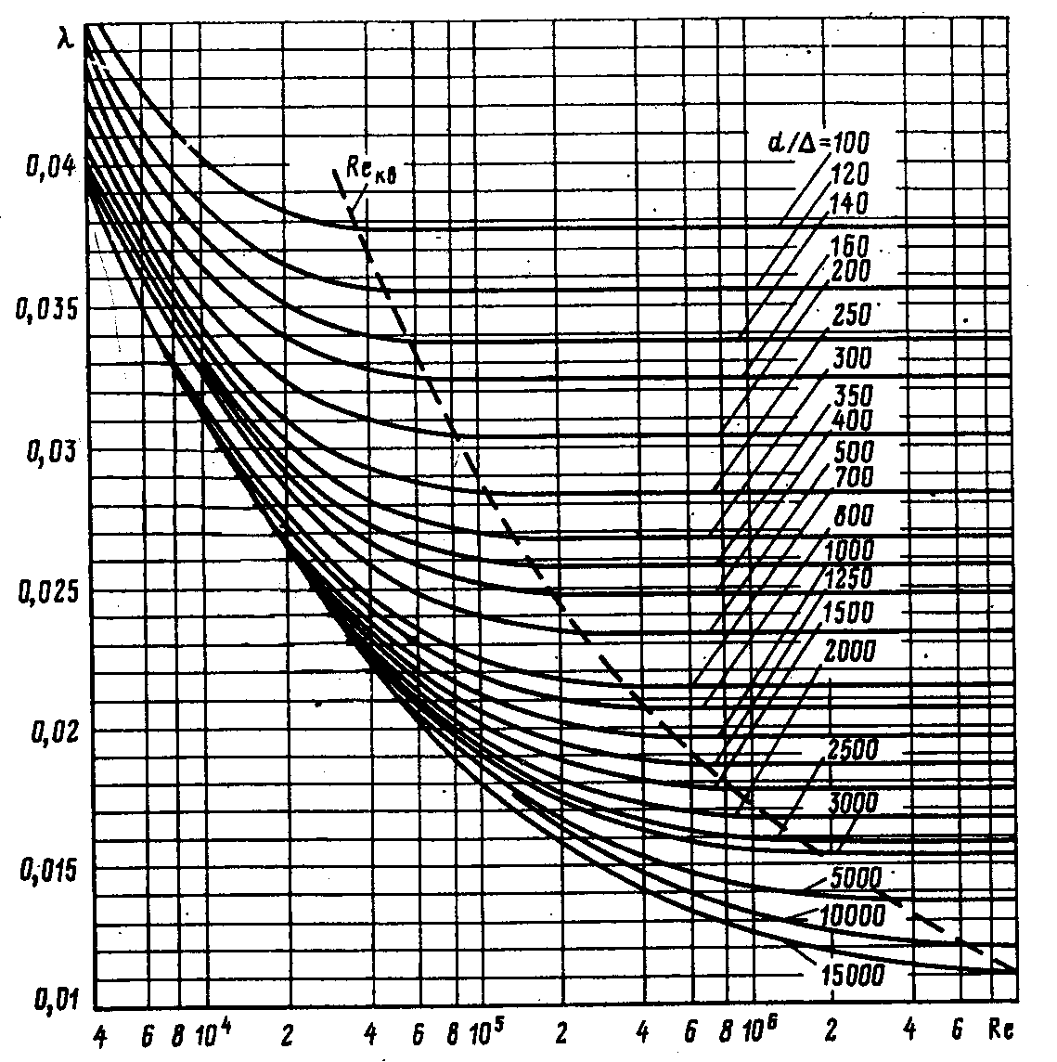
Рис. 3.14. Графики для определения коэффициента λ при турбулентном
режиме в круглых трубах

Для определения гидравлического коэффициента трения предложен ряд формул, из которых наиболее всеобъемлющей, практичной и достаточно точной является формула А.Д. Альтшуля:

. (3.34)

В квадратичной области сопротивления (Re > Re_{кв} = 560/ε) влияние первого члена формулы очень мало и им можно пренебречь. Однако эта формула в квадратичной области при ε > 0,007 дает заниженные результаты в расчете коэффициента λ. Достаточно точной в этой области является формула Л. Прандтля:
. (3.35)

Распределение скоростей жидкости в сечении турбулентного потока выражается приближенным уравнением

u = u_{max} (у/r₀)^{m}, (3.36)

где m – показатель степени по данным А.Д. Альтшуля, равен .
Приняв в среднем λ = 0,025, получим m = 1/7, т.е. u / u_{max} = (у/r₀)^{1/7} – это так называемый закон «одной седьмой» Т. Кармана [2]. Расстояние от стенки трубы, на котором местная скорость равна средней скорости потока, у_{v} = 0,23 r₀.
Коэффициент кинетической энергии в турбулентном потоке при возрастании числа Рейнольдса от 4000 до 3∙10⁶ изменяется по ниспадающей кривой от 1,13 до 1,03 и при дальнейшем увеличении Re стремится к 1,0. Его можно вычислить по формуле А.Д. Альтшуля:

α= 1 + 2,65λ. (3.37)

ПРИМЕРЫ

Пример 3.1. Определить режимы движения воды при температуре 20°С и индустриального масла И-30А при температуре 50°С в трубе диаметром 50 мм при одном и том же расходе жидкости Q = 2,0 л/с.
Решение. Определяем среднюю скорость движения жидкости в трубе:

м/с.

Определяем числа Рейнольдса в первом и втором случаях:

;

.

Критическое число Рейнольдса по формуле (3.11)

Re_{кр} = 5570d ^{0,34} = 5570∙0,05 ^{0,34} = 2011.

В первом случае Re > Re_{кр}, следовательно, режим движения турбулентный, во втором Re < Re_{кр} – режим ламинарный.
Пример 3.2. Из резервуара А вода при температуре 10°С подается по новому стальному оцинкованному трубопроводу диаметром d = 100 мм и длиной l = 50 м в резервуар В. На трубопроводе имеются два плавных поворота на угол 90° при относительном радиусе R/d = 5,0, задвижка, открытая на 50%, вход с острыми кромками, выход в резервуар В под уровень воды. Расход воды в трубе равен 10 л/с. Определить общие потери напора в трубопроводе.
Решение. Вычисляем среднюю скорость движения воды в трубопроводе:

м/с.

Для определения области сопротивления вычисляем критерий Рейнольдса, имея в виду, что при температуре 10°С кинематическая вязкость воды ν =0,0131 см²/с.

.

Согласно табл. 3.2 абсолютную шероховатость оцинкованной новой трубы можно принять Δ_{Э} = 0,15 мм; тогда относительная шероховатость равна ε = Δ_{Э} /d = 0,15/100=0,0015. В начале квадратичной области Re_{кв} = 560 / ε= 560 / 0,0015 = 373333. Так как Re < Re_{кв} , область сопротивления – переходная и гидравлический коэффициент трения λ вычислим по формуле Альтшуля (3.34):

.

Потери напора по длине трубопровода вычисляем по формуле Дарси–Вейсбаха (3.27):
м.

Так как скорость v в любом сечении трубопровода одинакова, то используя данные табл. 3.1 и формулу Вейсбаха (3.25), вычисляем местные потери напора:

Σh_{м} =(ξ_{вх} + 2ξ_{пов} + ξ_{з} + ξ_{вых})v² /(2g) = (0,5 + 2∙0,1 + 2,06 + 1,0)∙1,27² /(2∙9,81) = 0,31 м.

В скобках этой формулы коэффициенты следующих местных сопротивлений: входа в трубу, плавных поворотов, задвижки, выхода жидкости из трубы.

h_{п} = h_{т} + Σh_{м} = 0,98 + 0,31 = 1,29 м.

4. ИСТЕЧЕНИЕ ЖИДКОСТИ ЧЕРЕЗ ОТВЕРСТИЯ
И НАСАДКИ

4.1. Истечение жидкости через отверстия

Истечение жидкости через различные отверстия встречается во многих технологических процессах и сооружениях. Оно характеризуется тем, что потенциальная энергия жидкости, находящейся в резервуаре, превращается при наличии некоторых потерь в кинетическую энергию вытекающей струи.
Основная задача, которую приходится решать при рассмотрении процесса истечения через отверстия, состоит в определении скорости и расхода жидкости.
Виды истечения. Различают следующие виды истечения жидкости через отверстия: а) при постоянном (рис. 4.1, а) или переменном (рис. 4.1, б) напоре Н; б) через отверстия в тонкой (δ < 2d) или толстой (δ > 2d) стенке; в) в атмосферу (рис. 4.1, а, б) или под уровень (рис. 4.1, в, г) через малое или большое отверстие.

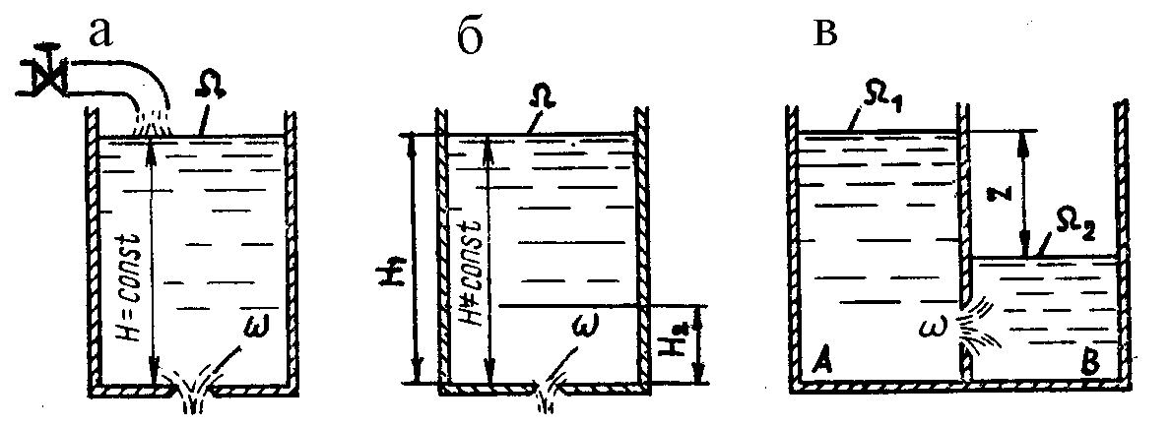

Рис. 4.1. Виды истечения жидкости через отверстия:
а – при постоянном напоре; б – при переменном напоре;
в – под уровень

Отверстие в стенке сосуда считается малым при соблюдении двух условий: d ≤ 0,1Н и ω / Ω ≤ 0,25, где Ω – площадь сечения сосуда.
Отверстие в горизонтальном дне сосуда можно считать малым при соблюдении только первого из этих условий.
Сжатие струи. На рис. 4.2, а показана схема истечения жидкости через малое незатопленное отверстие в тонкой стенке при постоянном напоре.
Жидкость со всех сторон устремляется к отверстию. Ближайшие к стенке струйки жидкости при входе в отверстие значительно искривляются. Искривление этих струек продолжается по инерции и на некотором расстоянии после выхода из отверстия, в результате чего сечение потока на этом участке постепенно уменьшается до тех пор, пока отдельные струйки не станут почти параллельными друг другу. Ближайшее к стенке сечение потока, в котором движение принимает почти параллельно-струйный (медленно изменяющийся) характер, называется с ж а т ы м с е ч е н и е м с т р у и. Опыты показывают, что это сечение расположено на расстоянии 0,5d от стенки.

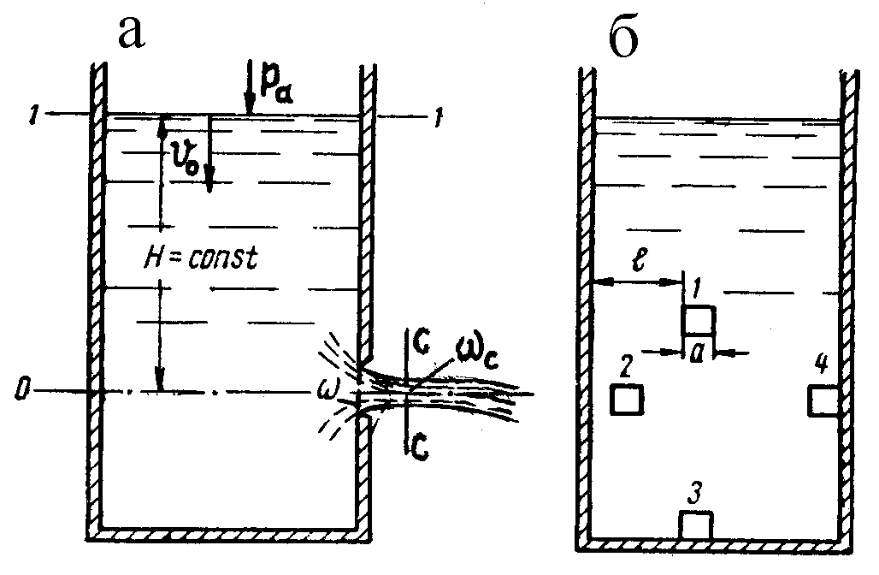

Рис. 4.2. Истечение жидкости через малое
отверстие в тонкой стенке: а – общий вид истечения;
б – виды сжатия струи: 1 – полное;
2 – несовершенное 3, 4 – неполное

Отношение площади сжатого сечения струи ω_{с} к площади отверстия ω называется к о э ф ф и ц и е н т о м с ж а т и я с т р у и:

. (4.1)

Величина этого коэффициента определяется характером сжатия струи, который в свою очередь зависит от месторасположения отверстия.
В зависимости от удаленности отверстия от боковых стенок или дна сосуда сжатие струи может быть п о л н ы м или н е п о л н ы м. Полное сжатие подразделяется на с о в е р ш е н н о е и н е с о в е р - ш е н н о е.
Полное сжатие струи наблюдается в том случае, когда отверстие в стенке сосуда не примыкает своими краями ни ко дну сосуда, ни к другим стенкам (рис. 4.2, б, отверстия 1 и 2). Неполное сжатие происходит в отверстии, часть периметра которого соприкасается с дном сосуда или соседними стенками (рис. 4.2, б, отверстия 3 и 4). Последние играют в этом случае роль направляющих поверхностей и ограничивают сжатие струи.
Сжатие считается совершенным, если расстояние от краев отверстия до ближайшей стенки или дна сосуда l ≥ 3а (рис. 4.2, б, отверстие 1), и несовершенным, когда l < 3а (рис. 4.2,б, отверстие 2).
Истечение через малое отверстие в тонкой стенке при постоянном напоре. Выведем формулы для скорости и расхода струи, вытекающей из незатопленного малого отверстия в тонкой стенке. Для этой цели воспользуемся уравнением Бернулли (3.22), которое напишем для сечения 1–1 на свободной поверхности жидкости в сосуде и сжатого сечения струи С–С. Плоскость сравнения примем на уровне центра тяжести сжатого сечения струи:

.

Из рис.4.2, а видно, что z₁ = Н и z_{с} = 0. Так как сечения 1–1 и С–С сообщаются с атмосферой, то р₁ = р_{с} = р_{а} . Скорость в сечении 1–1 называется с к о р о с т ь ю п о д х о д а ж и д к о с т и к о т в е р с т и ю и обозначается буквой v₀. Неравномерность распределения скоростей в сечениях 1–1 и С–С можно для малого отверстия не учитывать, приняв α₁= α₂=l.
Так как путь, проходимый потоком в пределах отверстия, невелик, потерями напора на трение пренебрегаем и учитываем только местные потери напора на сужение потока при входе в отверстие, которые можно выразить по формуле (3.25)
,

где ξ_{с} – коэффициент местного сопротивления при сужении потока.
Подставим в уравнение Бернулли приведенные значения для отдельных слагаемых и произведем необходимые сокращения, тогда получим
.

Сумма двух членов в левой части последнего равенства представляет собой полный напор Н₀:
. (4.2)
Следовательно,
,
откуда

.
Введем обозначение

(4.3)

и назовем эту величину к о э ф ф и ц и е н т о м с к о р о с т и. Тогда формула для скорости потока в сжатом сечении струи примет следующий вид:
. (4.4)

Для идеальной жидкости ξ_{т.с} = 0, следовательно, ϕ = 1,0 и при истечении из большого резервуара теоретическая скорость истечения

. (4.5)

Эта формула называется формулой Э.Торричелли.
Действительная скорость истечения меньше теоретической вследствие наличия гидравлического сопротивления. Физический смысл коэффициента скорости ϕ состоит в том, что он показывает, во сколько раз действительная скорость истечения меньше теоретической из-за потерь энергии при формировании струи:

ϕ = v_{с} /v_{т} . (4.6)

Значения коэффициента ϕ обычно определяются экспериментально.
Расход жидкости в сжатом сечении

Q = ω_{с} v_{c} .
Подставив в это выражение значение для ω_{с} по формуле (4.1) и v_{c} по формуле (4.4), получим
.

Произведение коэффициента сжатия ε на коэффициент скорости ϕ называется к о э ф ф и ц и е н т о м р а с х о д а и обозначается буквой μ:
μ = ε_{с}ϕ. (4.7)
Тогда
. (4.8)

Скоростью подхода жидкости к малым отверстиям часто пренебрегают и вместо полного гидродинамического напора Н₀ в последнюю формулу вводят напор Н:
. (4.9)

Коэффициенты ε_{с}, ϕ, μ зависят от числа Рейнольдса, однако при Re ≥ 5∙10⁴ они являются постоянными величинами. Опытами установлены следующие значения расчетных коэффициентов для малых отверстий круглой и квадратной формы при полном и совершенном сжатии струи: ε_{с} =0,63 – 0,64; ϕ = 0,97; μ = 0,62. Для отверстий другой формы, а также при неполном или несовершенном сжатии струи значения этих коэффициентов можно установить по справочным таблицам и эмпирическим формулам, приводимым в специальной литературе.
Расход жидкости через малое затопленное отверстие определяется по формуле такого же вида, как и для незатопленного. Разница состоит лишь в том, что вместо напора Н в эту формулу вводят разность уровней жидкости в сосудах Z:

. (4.10)

Значение коэффициента расхода μ принимается таким же, как и для незатопленного отверстия. Для больших отверстий в практических расчетах пользуются такими же формулами, что и для малых отверстий. Значение коэффициента расхода для больших отверстий зависит от условий подхода жидкости к ним и колеблются в пределах от μ = 0,65 для отверстий со всесторонним сжатием до μ = 0,85 для придонных отверстий с плавными боковыми подходами.

4.2. Истечение жидкости через насадки
при постоянном напоре

Н а с а д к о м называется короткий патрубок, присоединенный к отверстию в стенке сосуда, к концу трубопровода или гибкого шланга, а также устроенный в теле сооружения при толщине стенки δ = (2 – 6) d.
В технике находят применение следующие основные типы насадков: внешний цилиндрический (насадок Вентури), внутренний цилиндрический (насадок Борда), конический сходящийся, конический расходящийся и коноидальный.
Внешний цилиндрический насадок (рис. 4.3, а). Так же, как и при выходе из отверстия, струя жидкости на начальном участке насадка сжимается. Затем она начинает расширяться и заполняет на выходе все сечение насадка. На начальном участке насадка в пространстве между его стенками и струей образуется водоворотная зона с пониженным давлением. Возникновение вакуума в водоворотной зоне объясняется тем, что скорость течения струи здесь значительно выше, чем на выходе из насадка. Как следует из уравнения Бернулли, давление в сечении с большей скоростью должно быть меньше, чем давление в сечении с меньшей скоростью. Поскольку давление в выходном сечении насадка равно атмосферному, то давление в сжатом сечении должно быть меньше атмосферного.

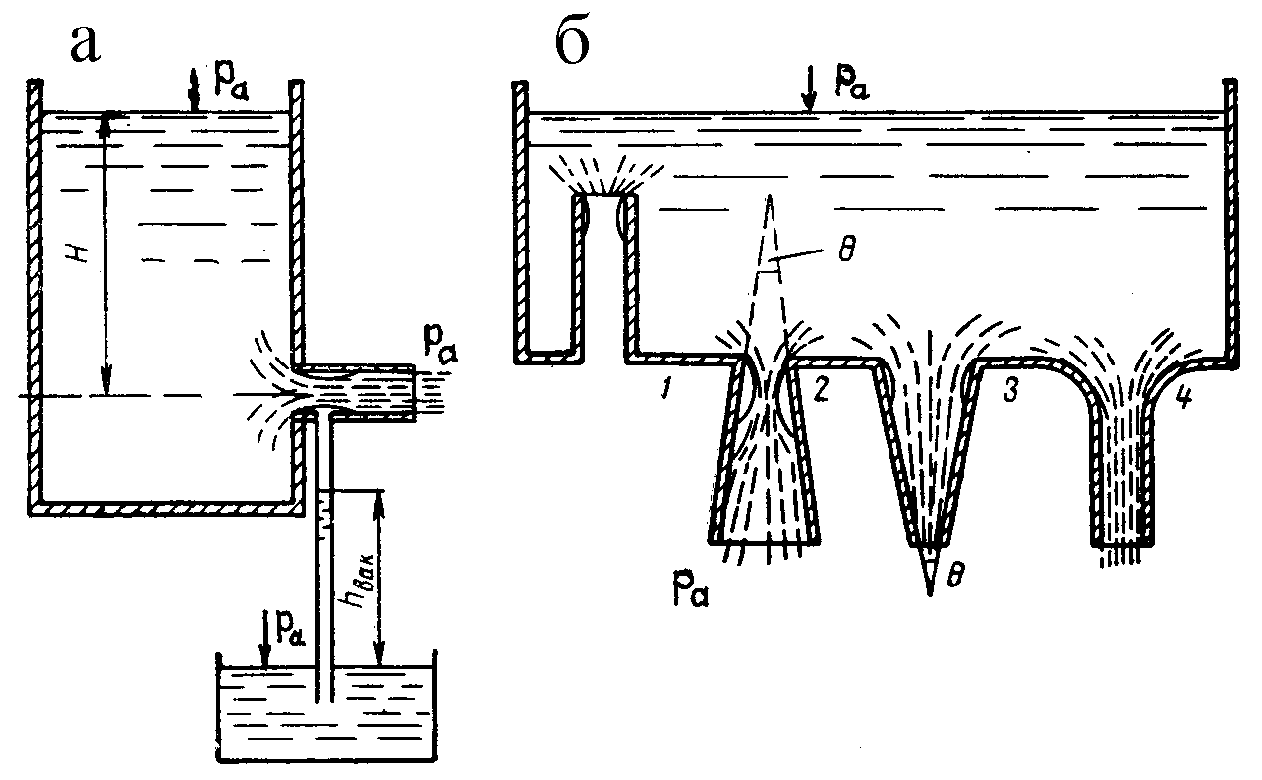
Рис. 4.3. Истечение жидкости через насадки: а – истечение из внешнего
цилиндрического насадка; б – типы насадков: 1 – внутренний цилиндрический;
2 – конический расходящийся; 3 – конический сходящийся; 4 – коноидальный
Возникновение вакуума в водоворотной зоне можно проследить опытным путем, присоединив к насадку тонкую трубку и опустив ее второй конец в сосуд с водой. Вода поднимется в этой трубке на высоту h_{вак} , соответствующую величине вакуума в сжатом сечении:

,
где р_{с} – абсолютное давление в сжатом сечении.
Вакуум в водоворотной зоне способствует увеличению расхода. Насадок как бы «сосет» жидкость из сосуда. Для того чтобы насадок выполнял свои функции и увеличивал расход жидкости через отверстие, к которому он присоединен, нужно чтобы длина насадка обеспечивала полное расширение струи до размеров его выходного сечения. В противном случае насадок не будет влиять на характер истечения жидкости через отверстие и не будет увеличивать расхода.
Наименьшая длина насадка, обеспечивающая необходимое расширение струи, равна 3,5 – 4 диаметрам отверстия. Не следует устраивать и слишком длинных насадков, превышающих 5 – 6 диаметров отверстия, так как в этом случае увеличиваются потери напора, что влечет за собой уменьшение расхода.
Опыты показывают, что в сжатом сечении струи, протекающей через внешний цилиндрический насадок, образуется вакуум, соответствующий высоте столба воды:

h_{вак} = (0,75 – 0,80)Н. (4.11)

Практически при h_{вак} > 7 м начинает просачиваться воздух со стороны наружного конца насадка к сжатому сечению. Струя отрывается при этом от стенок насадка, и он перестает выполнять свои функции.
Максимально допустимый напор для внешнего цилиндрического насадка можно определить из соотношения (4.11):

м.

Для того чтобы цилиндрический патрубок работал как насадок, необходимо соблюсти два условия:

l = (3,5 – 4) d,

Н < Н_{max} .
Внешние цилиндрические насадки находят широкое применение в технике. По типу цилиндрических насадков работают водоспуски в плотинах, водопропускные трубы под дорожными насыпями и другие технические устройства.
Внутренний цилиндрический насадок (см. рис. 4.3, б, поз. 1). По характеру протекания жидкости внутренний цилиндрический насадок похож на внешний насадок. Различие между ними состоит лишь в условиях входа жидкости в насадок. Вследствие большего искривления линий тока при входе во внутренний цилиндрический насадок в нем наблюдается большее сжатие струи и больший вакуум. Однако из-за больших сопротивлений и потерь напора при входе скорость и расход у внутреннего цилиндрического насадка оказываются при прочих равных условиях меньшими, чем у внешнего насадка.
Конический расходящийся насадок (рис. 4.3, б, поз. 2). Потери напора в коническом расходящемся насадке (результат расширения струи) больше, чем у цилиндрического насадка, поэтому выходная скорость струи меньше. Учитывая, однако, что при равных площадях входных сечений конического расходящегося и цилиндрического насадков первый имеет значительно большую площадь сечения на выходе, расход у расходящегося насадка будет больше, чем у цилиндрического.
Конические расходящиеся насадки применяют в тех случаях, когда требуется иметь большую пропускную способность при сравнительно малых выходных скоростях, например в трубах-водовыпусках оросительных систем, в отводящих трубах гидравлических турбин, в водоструйных насосах и др.
Эффективность работы расходящегося насадка зависит от угла конусности θ. При больших углах конусности происходит отрыв струи от насадка и последний теряет свое назначение. В технике применяют конические расходящиеся насадки с углом конусности θ = 5÷7º.
Конический сходящийся насадок (рис. 4.3, б, поз. 3). Ввиду того, что площадь сжатого сечения струи сходящегося насадка при небольших углах конусности мало чем отличается от площади его выходного сечения, внутри сжатия потока нет, поэтому потери напора в этом насадке меньше, чем в цилиндрическом, а выходная скорость значительно больше. Наиболее эффективными считаются сходящиеся насадки с углом конусности θ_{опт} = 13 – 14º, так как при этом значении обеспечивается наибольшая скорость истечения; однако в ряде аппаратов применяются углы θ > θ_{опт} для получения большой кинетической энергии струи.
Сходящиеся насадки применяют в соплах гидравлических турбин, гидромониторах; пожарных брандспойтах, дождевальных и других аппаратах, в которых требуется обеспечить большую дальность полета струи или придать ей значительную кинетическую энергию.
Коноидальный насадок (рис. 4.3, б, поз. 4). Форма входной части этого насадка выполнена по очертанию струи, вытекающей из отверстия. Благодаря плавному сопряжению отверстия с выходной цилиндрической частью насадка и отсутствию расширения струи в пределах коноидального насадка потери напора сведены в нем до минимума. Поэтому коноидальный насадок имеет самую большую скорость истечения.
Скорость истечения и расход жидкости для насадков всех типов определяются по тем же формулам (4.4) и (4.8), что и для отверстий:

и .

При расчете насадков в последнюю формулу следует подставлять площадь сечения насадка на выходе.
Для сравнительной оценки насадков разных типов и их сопоставления с малым отверстием в табл. 4.1 приведены значения коэффициентов сжатия ε, скорости ϕ и расхода μ.

Т а б л и ц а 4.1. Сопоставление характеристик насадков длиной (3,5 – 4,0) d
и малого отверстия в тонкой стенке

Тип насадка или отверстия | Величина коэффициентов
 | ε | ϕ | μ
Малое круглое отверстие в тонкой стенке | 0,64 | 0,97 | 0,62
Внешний цилиндрический насадок | 1,0 | 0,82 | 0,82
Внутренний цилиндрический насадок | 1,0 | 0,71 | 0,71
Конический расходящийся насадок при θ = 5º– 7º | 1,0 | 0,45–0,50 | 0,45–0,50
Конический сходящийся насадок при θ = 13º– 14º | 0,98 | 0,96 | 0,94
Коноидальный насадок | 1,0 | 0,98 | 0,98

ПРИМЕРЫ

Пример 4.1. Определить скорость истечения и расход воды из бака через круглое отверстие диаметром d = 100 мм в тонкой стенке, если превышение уровня воды над центром отверстия Н = 2 м. Как изменится расход воды, если к отверстию присоединить цилиндрический насадок того же диаметра?
Решение. Определяем по формуле (4.4) действительную скорость истечения воды через отверстие:

м/с.

Определяем по формуле (4.9) расход воды из бака через отверстие:

м³ /с.

Определяем по той же формуле расход через цилиндрический насадок:

м³ /с.

Q_{н} /Q₀ = 0,04/0,03 = 1,33. Следовательно, расход через насадок в 1,33 раза больше, чем через отверстие в тонкой стенке. Так как геометрические параметры истечения одни и те же, то этот результат можно получить сразу делением коэффициентов расхода μ_{н} / μ₀ = = 0,82 / 0,62 ≈ 1,33.
Пример 4.2. На какой глубине Н нужно уложить в тело плотины трубчатый водовыпуск (рис. 4.4) диаметром d = 0,6 м и длиной l = 4d, чтобы он пропускал расход воды Q = 2 м³ /с? Какова будет при этом величина вакуума в сжатом сечении струи? Подходной скоростью пренебречь.

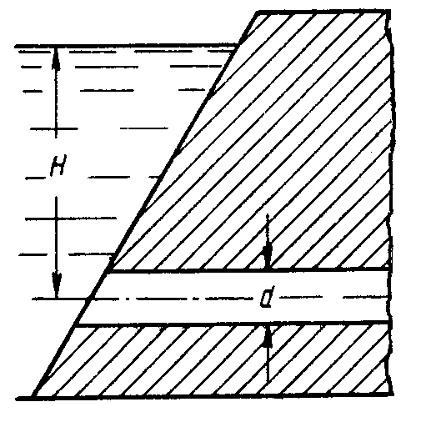
Рис. 4.4. Трубчатый водовыпуск
плотины

Решение. Водовыпуск рассчитываем как внешний цилиндрический насадок по формуле (4.9)

,

откуда м.

Вакуум в сжатом сечении струи находим по формуле (4.11):

h_{вак} = 0,75Н = 0,75 ∙ 3,8 = 2,85 м.

5. ДВИЖЕНИЕ ЖИДКОСТИ В ОТКРЫТЫХ РУСЛАХ

5.1. Классификация и краткая характеристика каналов

Русла открытых потоков бывают искусственные (каналы) и естественные (русла рек), а движение жидкости в таких руслах – равномерным и неравномерным. Равномерное движение на значительной длине можно получить только в искусственных призматических руслах, т.е. таких руслах, у которых размеры и форма поперечного течения не изменяются по длине. В естественных руслах движение жидкости всегда неравномерное, так как гидравлические элементы потока изменяются вдоль водотока. Для изучения движения воды в реках можно разбить водоток на ряд участков, в пределах которых гидравлические элементы потока претерпевают незначительные изменения. Движение воды на таких участках рек можно с достаточной для практических целей точностью рассматривать как равномерное.
Так как параметры равномерного потока по длине его не меняются, то гидравлический I, пьезометрический i и геометрический i_{г} уклоны равны. При неравномерном движении I ≠ i ≠ i_{г} .
По назначению каналы подразделяются на судоходные, оросительные, осушительные, энергетические, водопроводные, обводнительные, комбинированные (комплексные), канализационные и др.
В зависимости от характера уклона бывают каналы с прямым уклоном дна (i > 0), горизонтальным дном (i = 0) и обратным уклоном дна (i < 0).
По форме поперечного сечения каналы подразделяются на трапецеидальные (рис. 5.1, а), прямоугольные (рис. 5.1, б), ложбинооб-разные (рис. 5.1, в), полукруглые (рис. 5.1, г), параболические (рис. 5.1, д).

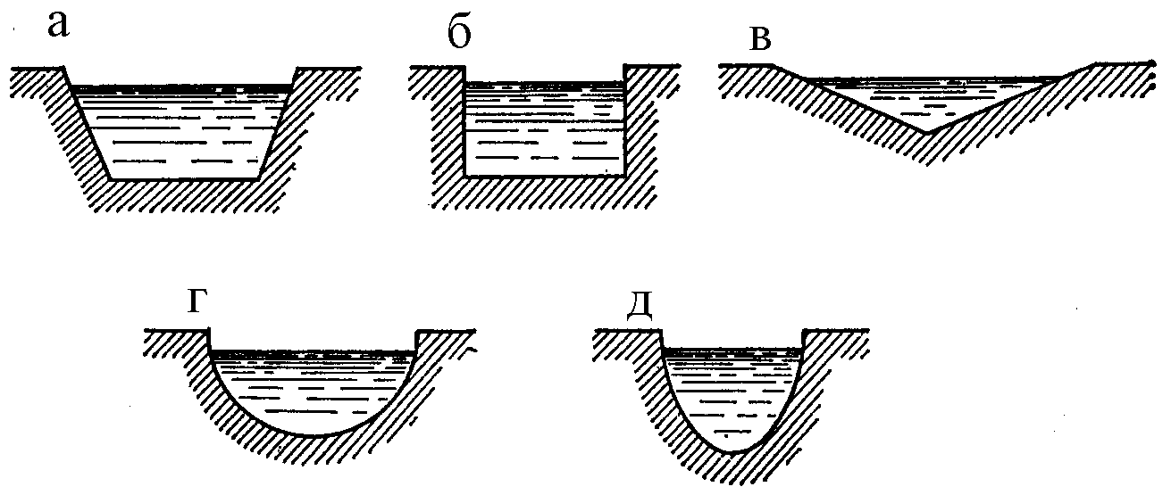
Рис. 5.1. Формы поперечного сечения каналов: а – трапецеидальная;
б – прямоугольная; в – ложбинообразная; г – круглая; д – параболическая
Трапецеидальная форма сечения получила наибольшее распространение при сооружении каналов в мягких грунтах, так как она отвечает условиям производства работ и обеспечивает устойчивость откосов без специального крепления. Каналы прямоугольного сечения прокладываются в твердых породах. Если нужно приблизить сечение к естественным условиям, его выполняют параболической и ложбинообразной формы. Однако это связано с производственными трудностями, поэтому такую форму сечения имеют каналы лоткового типа, которые собираются из готовых железобетонных элементов.
Основными геометрическими характеристиками канала с трапецеидальным поперечным сечением (рис. 5.2) являются: h – глубина заполнения канала; b – ширина канала по дну; b´ – ширина канала по верху; В – ширина свободной поверхности воды; φ – угол наклона откосов; m = ctg φ – коэффициент заложения откосов.
Площадь живого сечения канала

ω = h (b + mh), (5.1)

смоченный периметр

, (5.2)
где
Гидравлический радиус сечения рассматриваемого канала

(5.3)

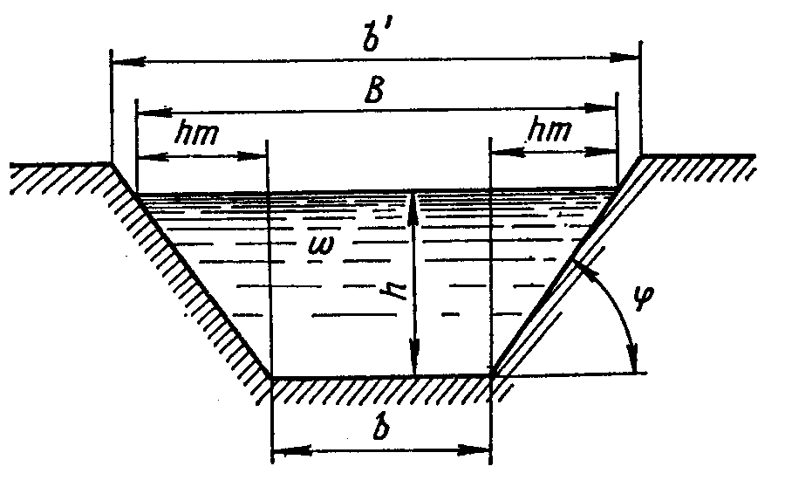
Рис. 5.2. Поперечное сечение канала

5.2. Скорость движения воды в канале

При движении в открытых руслах скорость жидкости уменьшается в направлении к берегам и ко дну. Следовательно, чтобы иметь представление о движении жидкости, необходимо знать закон распределения скорости в вертикальной и горизонтальной плоскостях поперечного сечения. Закон распределения скорости по вертикали (рис. 5.3) в широких руслах выражен формулой Базена:

(5.4)

где u_{пов} – скорость движения воды у поверхностей;
v – средняя скорость по вертикали;
Н – глубина потока;
z – текущая координата;
С – коэффициент Шези.
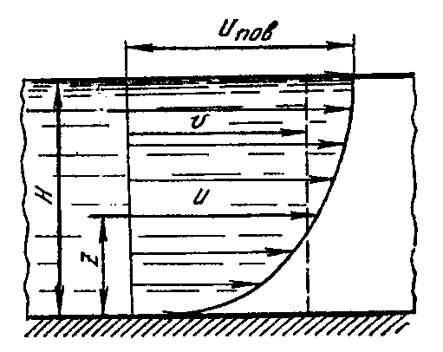
Рис. 5.3. График распределения
скоростей по высоте потока
в открытом русле

При проектировании каналов одной из расчетных является предельная неразмывающая скорость v_{max}, т. е. скорость, при которой не разрушаются дно и откосы. Она зависит от характера грунтов (связные, несвязные, скальные), крупности частиц и глубины потока.
Существует ряд эмпирических формул для подсчета предельной неразмывающей скорости. В ориентировочных расчетах можно пользоваться опытными данными, приведенными в табл. 5.1.
При чрезмерно малой скорости взвешенные наносы, находящиеся в потоке, успевают осесть, и происходит заиление русла. Предельная скорость движения воды в канале v_{min} должна быть такой, чтобы не происходило его заиления.

Т а б л и ц а 5.1. Значения предельных неразмывающих скоростей
для различных грунтов и облицовок [8]

Род грунта или облицовки | v_{max} , м/с
Илистый грунт, разложившийся торф | 0,25–0,50
Супесь слабая, пылеватый песок, легкие суглинки, глины мягкие, средний лесс | 0,70–0,80
Малоразложившийся осоково-гипновый торф | 0,70–1,00
Суглинки средние и плотные, плотный лесс | 1,00–1,20
Малоразложившийся сфагновый торф | 1,20–1,50
Глины | 1,20–1,80
Одерновка | 0,80–1,00
Бетонная и железобетонная облицовка | 5,00–10,00

Для ориентировочного подсчета минимальной скорости пользуются формулой
, (5.5)
где а – опытный коэффициент, зависящий от массы взвешенных наносов, их гранулометрического состава и шероховатости поверхности русла; для крупных песчаных наносов а = 0,77, для очень мелких – 0,37.
Допустимая скорость, при которой не происходит заиления канала, принимается равной не менее 0,6 м/с.
К сожалению, при устройстве каналов не всегда удается соблюсти неравенство v_{min} < v <v_{max}. Так, при прокладке канала по местности с большим уклоном скорости течения часто оказываются больше максимально допускаемых. В этом случае приходится применять искусственное крепление стенок и дна канала в виде каменной отмостки, бетонной облицовки и др. Если же канал проходит по равнинной местности и ему не удается придать нужного уклона, скорости течения в нем могут оказаться меньше минимально допускаемых. Для нормальной эксплуатации необходимо предусматривать периодическую очистку канала от отложившихся наносов.

5.3. Гидравлический расчет каналов

Используя формулу Дарси–Вейсбаха (3.27) выведем основную формулу для гидравлического расчета каналов. Из зависимости (3.27) выразим среднюю скорость потока:
.

Зная, что отношение h_{т} / l = I, а также d = 4R_{г}, можно последней формуле придать следующий вид:
.
Введем обозначение , тогда
. (5.6)
Последняя формула была впервые получена французским инженером Шези и носит его имя. Параметр С в этой формуле называется с к о р о с т н ы м м н о ж и т е л е м, или к о э ф ф и ц и е н т о м Шези (м^{0,5}/с²).
Подставив в формулу для расхода Q = ωv среднюю скорость по формуле Шези, получим
. (5.7)
Это есть основная формула для гидравлического расчета каналов и она тоже называется ф о р м у л о й Ш е з и.
Существует ряд формул для определения коэффициента Шези. Наиболее простой и достаточно точной является формула И.И. Агроскина:
С = 1/n + 17,72lgR_{г}, (5.8)
где n – коэффициент шероховатости поверхности канала.
Численные значения коэффициента n для различных поверхностей представлены в табл. 5.2.

Т а б л и ц а 5.2. Значения коэффициента n шероховатости каналов

Вид поверхностей | n
Исключительно гладкие поверхности; поверхности, покрытые эмалью или глазурью | 0,009
Лучшая штукатурка из чистого цемента | 0,010
Лучшая цементная штукатурка (1/3 песка) | 0,011
Весьма хорошая бетонировка | 0,012
Хорошая кирпичная кладка | 0,013
Бетонировка каналов в средних условиях | 0,014
Средняя кирпичная кладка, облицовка из тесаного камня | 0,015
Хорошая бутовая кладка, старая (расстроенная) кирпичная кладка, сравнительно грубая бетонировка | 0,017
Каналы в плотном грунте, покрытые устойчивой илистой пленкой | 0,018
Каналы в лессе, в плотном гравии, плотной земле, затянутые илистой пленкой, каналы в плотной глине | 0,020
Большие земляные каналы в средних условиях содержания и ремонта и малые – в хороших | 0,025
Земляные каналы: большие в условиях содержания и ремонта ниже средней нормы, малые – в средних условиях | 0,028
Земляные в сравнительно плохих условиях (местами заросшие, с булыжником и местными обвалами) | 0,030
Земляные в исключительно плохих условиях (значительные промоины и обвалы, заросшие, с крупными камнями) | 0,40
Графические зависимости С = f(n, R) (рис. 5.4) значительно облегчают определение коэффициента Шези.

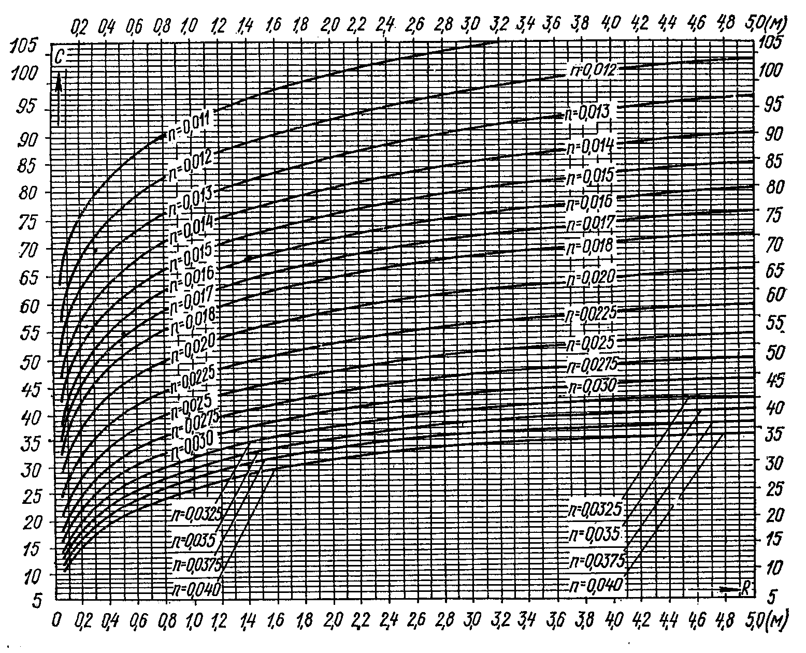

Рис. 5.4. Зависимость С от гидравлического радиуса при различных значениях n

Гидравлически наивыгодным называется такое сечение канала, которое при заданных площади живого сечения, уклоне и шероховатости обладает наибольшей пропускной способностью.
Из анализа формулы (5.7) следует, что при постоянных I и ω расход тем больше, чем больше гидравлический радиус R_{г} . Как видно из формулы (5.8), коэффициент С также увеличивается с возрастанием R_{г} . Но R_{г} = ω / χ , поэтому для постоянного значения ω гидравлический радиус будет наибольшим при минимальном смоченном периметре χ. Таким образом, сечение канала будет гидравлически наивыгодным при минимальном смоченном периметре.
Соотношения геометрических размеров сечений каналов трапецеидальной формы подсчитывают по следующим формулам:
; (5.9)

R = h / 2. (5.10)

Основные типы задач и методы их решения. 1. Определить расход воды в канале при известных значениях b, m, h, I, n.
Задача решается по формуле (5.7). По формулам (5.1) и (5.2) соответственно подсчитываются ω, χ и определяется R_{г} .Коэффициент Шези С определяется по формуле (5.8) или по графику (рис. 5.4).
2. Необходимо определить уклон дна канала, если известны Q, n, b, h, m.
Уклон определяется по формуле Шези (5.7). Все необходимые параметры определяют так же, как в предыдущей задаче.
3. Определить нормальную глубину заполнения канала h₀ при известных b, m, I, Q, n.
Нормальной называется глубина заполнения канала, которая при заданных Q и I устанавливается в условиях равномерного движения. В общем случае эта задача решается методом подбора с использованием формулы Шези. Задаются значением h₀, по которому определяют ω, χ, R_{г}, С (см. задачу 1), и по формуле Шези подсчитывают Q. Если полученный расход не совпадает с заданным, принимают другое значение h₀ и повторяют расчет. Для ускорения решения подобного типа задач можно использовать графоаналитический метод.
Задаваясь несколькими значениями h₀ (h_{0l}, h₀₂, h₀₃, …), последовательно определяют ω, χ, R_{г}, С, Q и строят график h₀ = f(Q) (рис. 5.5). Затем, откладывая по горизонтальной оси известный по условию задачи расход Q, определяют соответствующую ему нормальную глубину h₀.
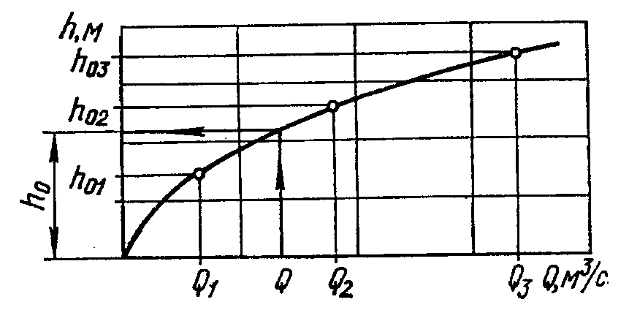
Рис. 5.5. К определению глубины
заполнения канала

4. Определить геометрические параметры канала b и h при известных Q, m, n, I.
Ввиду того, что неизвестны две геометрические характеристики канала, в общем случае задача является неопределенной. Поэтому необходимо из дополнительных условий (эксплуатации канала или технологии строительства) задаться одним из параметров, тогда метод решения будет таким же, как и в задаче третьего типа.
Если при выборе параметра h или b не принимаются какие-либо условия, сечение канала следует проектировать гидравлически наи-выгодным.

5.4. Гидравлический расчет естественных русел

Основной целью гидравлического расчета движения воды в реках является определение скоростей и расходов, соответствующих различным отметкам уровня воды. Наиболее достоверные сведения о характере изменения скоростей и расходов в реке можно получить на основании непосредственных гидрометрических измерений при различных отметках уровня воды, охватывающих весь диапазон изменения горизонтов – от наименьших меженных до наибольших паводковых. Методика проведения и обработки гидрометрических измерений излагается во второй части учебного пособия. Окончательные результаты гидрометрических измерений представляются в виде графика зависимости расхода воды от уровня, называемого к р и в о й р а с х о д о в. По этой кривой можно легко установить расход воды при любой глубине наполнения русла.
Однако таких исчерпывающих данных, позволяющих построить кривую расходов для всего интересующего диапазона изменения уровней, в распоряжении проектировщика часто не оказывается. В таких случаях скорости течения и расходы воды определяют расчетным путем по формулам для равномерного движения жидкости.
Чтобы определить скорость течения и расход воды, нужно знать исходные гидравлические элементы потока: площадь живого сечения, смоченный периметр, гидравлический радиус, уклон свободной поверхности и коэффициент шероховатости.
Площади живых сечений потока устанавливают по данным промера глубин и нивелировки поперечников в интересующих створах реки, проводимых в процессе изысканий.
Смоченный периметр для рек принимается равным ширине русла по урезу воды χ = В, а гидравлический радиус – средней глубине потока R = h_{ср} = ω/В. Правильнее, однако, смоченный периметр и гидравлический радиус определять по следующим зависимостям:

χ = В + 2H_{ср}; (5.11)

. (5.12)
Наряду с определением гидравлических элементов потока в отдельных створах реки часто возникает необходимость в установлении осредненных гидравлических характеристик потока для участков рек. Средние значения площади живого сечения, смоченного периметра и гидравлического радиуса можно вычислить, разделив сумму величин данного параметра во всех створах на количество створов.
Уклоны свободной поверхности воды в реках устанавливаются по данным нивелировки по зависимости

, (5.13)
где z_{в} и z_{н} – отметки горизонтов воды в верхнем и нижнем створах рассматриваемого участка реки;
l – длина участка реки по геометрической оси потока.
Так как уклоны свободной поверхности воды в естественных руслах изменяются с изменением уровня, желательно в процессе изысканий провести несколько нивелировок горизонта воды при разных уровнях. Для выполнения надежных гидравлических расчетов нужно, по меньшей мере, знать значения двух уклонов свободной поверхности воды, соответствующих меженному и паводковому уровням.
Значения средних скоростей и расходов в естественных руслах можно получить, используя те же формулы (5.6), (5.7), (5.8), что и для каналов. Точность расчета во многом зависит от степени обоснованности коэффициента шероховатости n. На его величину влияет ряд факторов: характер грунтов, слагающих русло, наличие расширений и сужений, поворотов, размывов, промоин, водорослей и т.д.
Значения коэффициента n для естественных водотоков представлены в табл. 5.3.
Рассмотрим некоторые особенности гидравлического расчета пойменных участков рек (рис. 5.6).

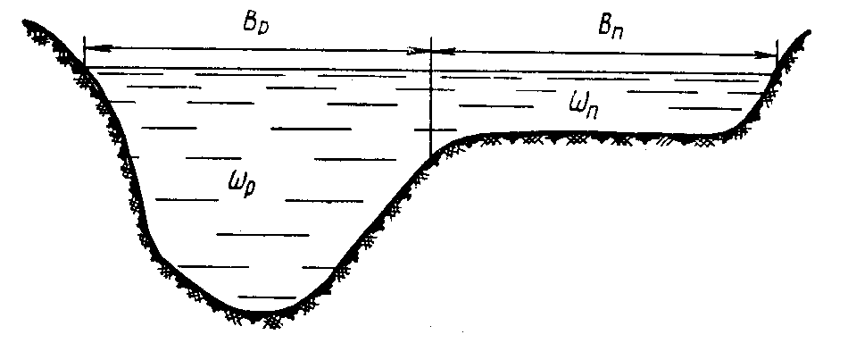
Рис. 5.6. Живое сечение пойменного участка реки

Т а б л и ц а 5.3. Значения коэффициента шероховатости n
для естественных водотоков (по М.Ф. Скрибному)

Категория | Характеристика русла равнинных рек | n
I | Прямолинейные участки канализованных рек в плотных грунтах с тонким слоем илистых отложений | 0,020
II | Извилистые участки канализованных рек в плотных грунтах с тонким слоем илистых отложений | 0,022
III | Естественные земляные русла в весьма благоприятных условиях, чистые и прямые, со спокойным течением | 0,025
IV | Галечные и гравийные русла в таких же условиях | 0,030
V | Русла постоянных водотоков, преимущественно больших и средних рек, в благоприятных условиях состояния ложа и течения воды | 0,035
VI | Сравнительно чистые русла постоянных водотоков в обычных условиях, извилистые с некоторыми неправильностями в направлении струй или же прямые, но с неправильностями в рельефе дна (отмели, промоины, местами камни). Незаросшие ровные поймы | 0,040
VII | Русла больших и средних рек, значительно засоренные, извилистые и частично заросшие, каменистые, с неспокойным течением. Поймы больших и средних, сравнительно разработанные, покрытые нормальным количеством растительности (травы, кустарники) | 0,050
VIII | Русла периодических водотоков, сильно засоренные и извилистые. Сравнительно заросшие, неровные, плохо разработанные поймы рек (промоины, кусты, деревья, заводи). Порожистые участки равнинных рек | 0,065
IX | Русла и поймы, весьма значительно заросшие (со слабым течением), с большими глубокими промоинами | 0,080
X | Поймы такие же, как и предыдущей категории, но с сильно неправильными косоструйными течениями, заводями и т.д. | 0,100
XI | Реки болотного типа (заросли, кочки, во многих местах почти стоячая вода и пр.). Поймы лесистые с очень большими мертвыми пространствами, местными углублениями, озерами и т.д. | 0,140
XII | Глухие поймы, сплошь лесные, таежного типа | 0,200

Полный расход воды в реке при высоких горизонтах можно представить как сумму расходов, проходящих по руслу и пойме:

. (5.14)

Гидравлические радиусы для русла и поймы принимаются равными их средним глубинам:

R_{г.р} = ω_{р} /В_{р} ; R_{г.п} = ω_{п} /В_{п} .

Скоростные множители С_{р} и С_{п} можно вычислить по формуле (5.8) или найти по графику (см. рис. 5.4), предварительно определив коэффициенты шероховатости русла и поймы по данным гидрометрических измерений или на основании рекомендуемых норм (см. табл. 5.3).
ПРИМЕРЫ

Пример 5.1. Выполнить гидравлический расчет трапецеидального канала глубиной h = 1,5 м в среднесуглинистом грунте при коэффициенте заложения откоса m = 1,0.
Решение. Определяем отношение

Ширина канала по дну b = (m′ –2m)h = 0,84∙1,5 = 1,26 м.

Ширина канала по верху В = b + 2hm = 1,26 + 2∙1,5∙1,0 = 4,26 м.

Площадь живого сечения ω = (b + B)h/2 = (1,26 + 4,26) ∙ 1,5/2 = 4,14 м².

Смоченный периметр сечения .

Гидравлический радиус сечения R_{г} = ω /χ = 4,14/5,52 = 0,75 м.

Коэффициент шероховатости для среднего плотного суглинка n = 0,02 (см. табл. 5.2).
Коэффициент Шези определим по формуле И.И. Агроскина (5.8):

С = 1/n + 17,72 lgR_{г} = 1/0,02 + 17,72 lg0,75 = 47,8 м^{0,5}/с².

Приняв среднюю скорость воды v = 1,0 м/с (см. табл. 5.1), вычислим расход:

Q = ωv = 4,14∙1,0 = 4,14 м³/с.

Вычисляем необходимый гидравлический уклон (из уравнения Шези):

I = Q²/(ω²C²R_{г}) = 4,14² /(4,14² ∙47,8² ∙0,75) = 0,0006.

(Падение уровня на 1 км длины канала равно 60 см).

Пример 5.2. Определить коэффициент шероховатости русла реки по следующим данным гидрометрических измерений: Q =225 м³/с, ω = 150 м², B = 75 м, I =0,0004.
Решение. Средняя скорость воды v = Q / ω = 225/150 = 1,5 м/с.

Гидравлический радиус R_{г} = h_{ср} = ω/B =150/75 = 2 м.

Скоростной множитель (коэффициент Шези)

м^{0,5}/с².

Коэффициент шероховатости русла выразим из формулы (5.8):

n = 1/(С – 17,72 lgR_{г}) = 1/ (53 – 17,72 lg2,0) = 0,021.

6. ВОДОСЛИВЫ

6.1. Классификация и краткая характеристика водосливов

В о д о с л и в о м называется преграждающее поток устройство или сооружение, через которое происходит перелив жидкости.
Водосливы применяются в гидротехнических сооружениях в качестве водосливных плотин, шлюзов-регуляторов и в гидрометрии для измерения расхода.
Основные термины и обозначения, применяемые при изучении водосливов (рис. 6.1).

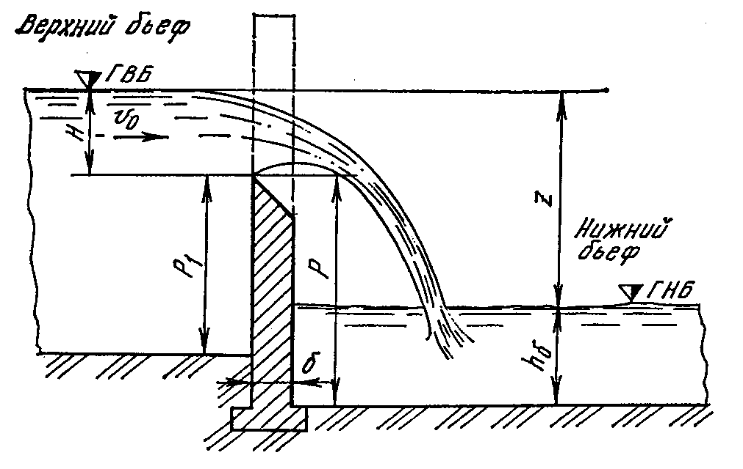
Рис. 6.1 Схема истечения через водослив
с тонкой стенкой

ГВБ – отметка горизонта верхнего бьефа;
ГНБ – отметка горизонта нижнего бьефа;
Н – напор на гребне водослива (геометрический);
v₀ – скорость подхода – средняя скорость потока на расстоянии (3–4)Н перед гребнем;
– полный напор на гребне водослива;
р₁ – высота порога водослива со стороны верхнего бьефа;
р – высота порога водослива со стороны нижнего бьефа;
h_{б} – глубина нижнего бьефа;
b – ширина водослива (размер перпендикулярен к чертежу);
δ – толщина порога водослива;
z – разность отметок горизонтов воды в верхнем и нижнем бье-фах.
Водосливы классифицируются по следующим основным признакам:
1) по ширине порога водосливы подразделяются на три типа: с тонкой стенкой (см. рис. 6.1), с широким порогом (рис. 6.5), практического профиля (рис. 6.3);
2) по форме выреза водосливы бывают прямоугольные, трапецеидальные, треугольные, круглые, полигональные. Наибольшее применение в практике находят водосливы первых трех типов;
3) по условиям бокового сужения потока они делятся на водосливы с боковым сужением (ширина водослива меньше ширины русла) и водосливы без бокового сужения (ширина водослива равна ширине русла).
Гидравлический режим работы водослива может быть двояким. Если отметка уровня воды нижнего бьефа непосредственно за порогом ниже отметки гребня водослива, т.е. z > H или h_{б} < р, режим называется н е з а т о п л е н н ы м (рис. 6.2, а), если отметка уровня воды в нижнем бьефе выше отметки гребня водослива, т.е. z < H, или h_{б} > р, – з а т о п л е н н ы м (рис. 6.2, б). Величина h_{п} называется глубиной затопления водослива, с ее увеличением расход жидкости через водослив уменьшается.

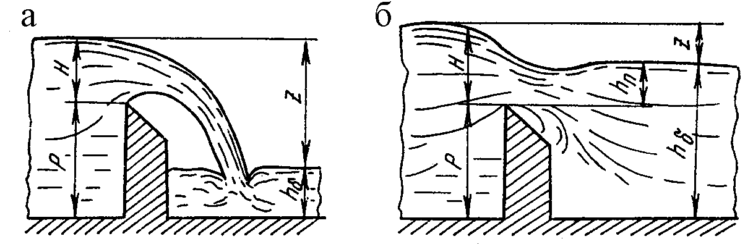

Рис. 6.2. Схема гидравлических режимов работы водослива:
а – незатопленный, б – затопленный

6.2. Расход жидкости через водосливы

Для вывода основного уравнения истечения через водослив воспользуемся аналогией с истечением через отверстие в тонкой стенке, для которого была получена формула расхода (4.9):

.

При истечении через прямоугольный водослив ω = bН (см. рис. 6.1). С учетом этого формула (4.9) приводится к виду

, (6.1)
где μ_{в} – коэффициент расхода водослива.
Формула (6.1) является основной и справедлива для всех видов водосливов. Однако каждый из них имеет особенности, которые влияют на расход жидкости. Эти особенности учитываются путем ввода поправочных коэффициентов.
В о д о с л и в ы с т о н к о й с т е н к о й (см. рис. 6.1) чаще всего используются в гидрометрии для измерения расхода жидкости в открытых (безнапорных) потоках. Они широко применяются в системах орошаемого земледелия для измерения расхода воды, подаваемой на орошаемый участок. Водосливы с тонкой стенкой выполняются с треугольным (для замера малых расходов) или прямоугольным (для замера больших расходов) вырезом.
Коэффициент расхода незатопленного водослива с прямоугольным вырезом при отсутствии бокового сужения можно определить по эмпирической формуле Базена

, (6.2)

в которой выражение в квадратных скобках учитывает влияние скорости подхода на коэффициент μ_{в}. Если скоростью подхода можно пренебречь, величину в квадратных скобках принимают равной единице. Для рассматриваемого случая μ_{в} = 0,41 – 0,50.
При наличии бокового сужения коэффициент расхода определяется по формуле

, (6.3)

где В – ширина русла (лотка).
Водосливы с прямоугольным вырезом в тонкой стенке применяются при значительных расходах (Q > 20 л/с).
Водослив с треугольным вырезом при величине угла β = 90º (водослив Томсона) применяется при малых расходах Q ≤ 20 л/с. Так как β = 90º, то ширина b = 2Н. Коэффициент расхода является постоянной величиной (μ_{в} = 0,316), при этом формула (6.1) приводится к частному виду
Q = 1,4Н^{2,5}. (6.4)

Таким водосливом удобно пользоваться для измерений расхода в гидравлическом лотке, в особенности, если по формуле (6.4) построить график Q = f(Н). Водослив с трапецеидальным вырезом (подобно живому сечению канала на рис. 5.2) при b/Н ≥ 3,0 и угле φ = 76º (водослив Чиполетти) применяется при Q > 20 л/с и имеет постоянный коэффициент расхода μ_{в} = 0,42. Частная формула расхода для него

Q = 1,86bН^{1,5}. (6.5)

При работе водослива в затопленном режиме уменьшение расхода учитывается путем умножения коэффициента расхода на коэффициент затопления σ_{п} , который можно определить по формуле

. (6.6)

У в о д о с л и в о в п р а к т и ч е с к о г о п р о ф и л я (рис. 6.3) чаще всего сливная поверхность выполняется в виде плавноизменяющейся формы. Такие водосливы используются в гидротехнических сооружениях в качестве водосливных плотин.

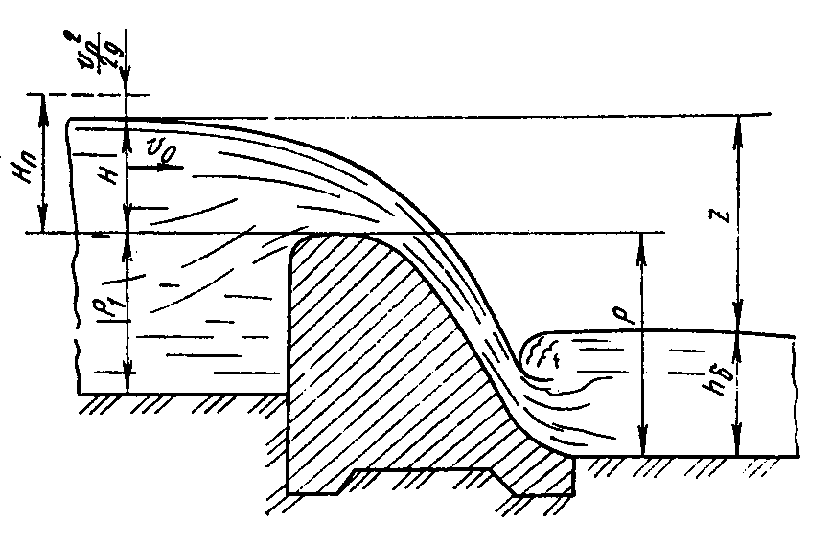
Рис. 6.3. Схема истечения через водослив
практического профиля

Расход воды через водослив практического профиля определяется по формуле (6.1). Коэффициент расхода изменяется в широких пределах: μ_{в} = 0,3 – 0,6. Поэтому в каждом конкретном случае его следует определять по таблицам, имеющимся в справочниках по гидравлическим расчетам водосливов.
Если поток воды, подходя к водосливу, претерпевает боковое сужение (рис. 6.4, а), расход через водослив уменьшается. Боковое сужение учитывается коэффициентом сужения ε, который можно подсчитать по формуле
. (6.7)

где n – число боковых сужений;
ξ – коэффициент формы боковых кромок водослива и оголовков промежуточных бычков (рис. 6.4, б).

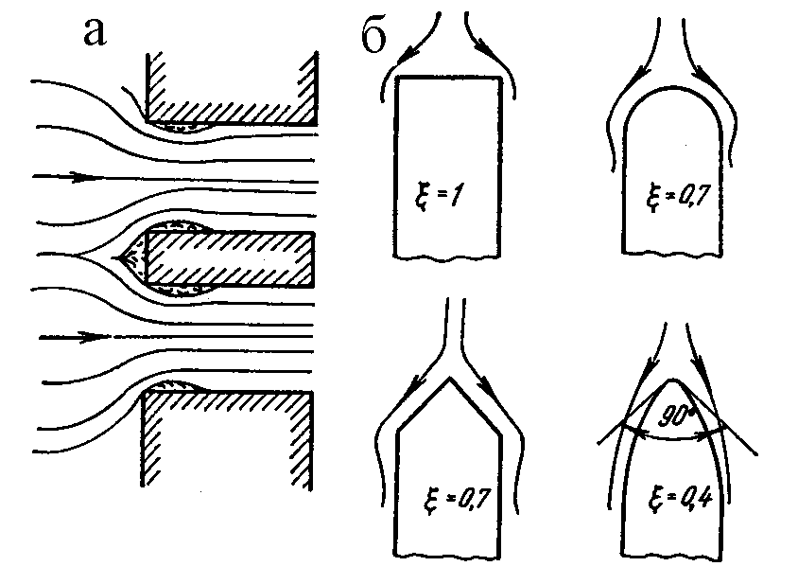
Рис. 6.4. К определению коэффициента
сужения потока

Условия истечения при затопленном режиме учитываются коэффициентом затопления σ_{п} (табл. 6.1).

Т а б л и ц а 6.1. Значения σ_{п} для водосливов практического профиля [8]

h_{п}/Н₀ | σ_{п} | h_{п}/Н₀ | σ_{п} | h_{п}/Н₀ | σ_{п}
0,00 | 1,000 | 0,35 | 0,988 | 0,70 | 0,933
0,05 | 0,999 | 0,40 | 0,983 | 0,75 | 0,860
0,10 | 0,998 | 0,45 | 0,978 | 0,80 | 0,760
0,15 | 0,997 | 0,50 | 0,972 | 0,85 | 0,700
0,20 | 0,996 | 0,55 | 0,965 | 0,90 | 0,590
0,25 | 0,994 | 0,60 | 0,957 | 0,95 | 0,410
0,30 | 0,991 | 0,65 | 0,947 | 1,00 | 0,000

Таким образом, расход через водослив практического профиля с учетом бокового сужения и затопления будет определяться по формуле
. (6.8)
Если толщина порога водослива δ ≥ (2 – 3)Н, над ним наблюдается понижение уровня свободной поверхности (рис. 6.5). Это в о д о с л и в с ш и р о к и м п о р о г о м; обычно δ = (3 – 10)Н. Такие водосливы в основном применяются в гидротехнических сооружениях в качестве водосливных плотин с низкими напорами.

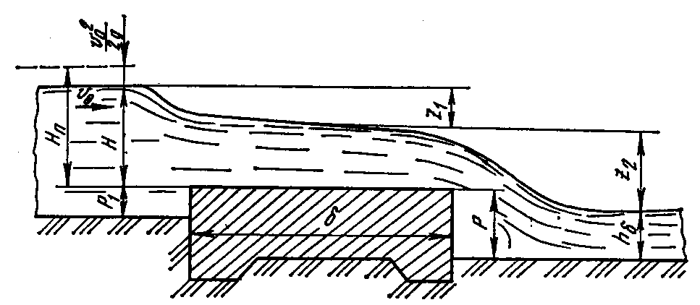
Рис. 6.5. Схема истечения через водослив с широким порогом

Широкий порог водослива (тело водослива) стесняет поток в русле, в результате чего скорость подхода к нему увеличивается. Поэтому расход через водослив с широким порогом определяется по формуле (6.1) с учетом динамического напора. Коэффициент расхода незатопленного водослива с широким порогом изменяется в пределах μ_{в} = 0,30 – 0,38.
Условие бокового сужения учитывается путем введения в основную формулу коэффициента сужения.
При затопленном режиме коэффициент σ_{п} можно определить по табл. 6.2.

Т а б л и ц а 6.2. Значения σ_{п} для водосливов с широким порогом
(по Н.Н. Павловскому) [8]

h_{п}/Н₀ | σ_{п} | h_{п}/Н₀ | σ_{п} | h_{п}/Н₀ | σ_{п}
До 0,70 | 1,000 | 0,90 | 0,739 | 0,98 | 0,36
0,75 | 0,974 | 0,92 | 0,676 | 0,99 | 0,257
0,80 | 0,928 | 0,94 | 0,598 | 0,995 | 0,183
0,83 | 0,889 | 0,95 | 0,552 | 0,997 | 0,142
0,85 | 0,855 | 0,96 | 0,499 | 0,998 | 0,116
0,87 | 0,815 | 0,97 | 0,436 | 0,999 | 0,082

Условия затопления водослива с широким порогом отличаются от условий затопления других водосливов. Он является затопленным, если h_{б} = р + 2Н_{п} / 3.

КРАТКАЯ ИСТОРИЧЕСКАЯ СПРАВКА

Гидравлика – одна из древнейших наук, в развитии которой можно выделить пять характерных этапов.
Первый этап – от древнейших времен до конца ХVI в. – характеризуется зарождением начальных сведений и положений гидравлики. Появлению первых научных идей способствовали проблемы обеспечения плавания судов, строительства плотин, мельниц, водопроводов. Из истории этого периода дошли до наших дней: трактат Архимеда «О плавающих телах» (250 г. до н.э.), в котором содержались основные понятия гидростатики, закон о выталкивающей силе жидкости, условия плавания тел; работа Секста Юлия Фронтина «О водопроводах Рима» (93 г.), в которой дана постановка задач о течении жидкости в каналах и трубах, об истечении ее из сосудов через отверстия и насадки; работа Леонардо да Винчи «О движении и измерении воды» (конец XV в.).
Второй этап – с конца ХVI в. до 70-х годов ХVII в. – характеризуется формированием основ классической гидростатики и первыми значительными успехами в гидродинамике. В научных трудах С. Стевина, Г. Галилея, Э. Торричелли, Б. Паскаля доказаны основные положения и законы гидростатики. Итальянские ученые опровергли утверждение Аристотеля о том, что «природа боится пустоты» (1644 г.), доказали сам факт существования вакуума, изобрели ртутный барометр. Паскаль установил, что атмосферное давление зависит от высоты, влажности и температуры воздуха, следовательно, барометр Торричелли можно использовать для предсказания погоды.
В 1628 г. Б. Костелли математически доказал принцип неразрывности потока (словами это описал еще Леонардо да Винчи), а в 1644 г. Торричелли теоретически решил задачу об истечении жидкости из отверстия.
Третий этап – с 70-х годов XVII в. до конца ХIХ в. – характеризуется интенсивным развитием гидродинамики и созданием основ теоретической гидромеханики.
Создание классической ньютоновской механики и механицизма как научной системы, как научного миропонимания, открытие И. Ньютоном и Г. В. Лейбницем дифференциального и интегрального исчислений дали сильнейший импульс к ускоренному развитию многих наук, в том числе и гидравлики. Поворотным пунктом стала разработка модели идеальной (т.е. невязкой) жидкости как сплошной среды (континуума), состоящей из бесконечно малых объемов – «жидких частиц». К жидкой частице как к материальной точке применимы уже известные законы гидростатики и законы классической механики, что давало возможность получить дифференциальные уравнения ее равновесия или движения и далее интегрировать их для всего объема жидкости. Используя этот метод, Д. Бернулли и Л. Эйлер своими капитальными научными исследованиями заложили основы теоретической гидромеханики – науки, изучающей законы равновесия и движения жидкостей, движения твердых тел в жидкостях методами математического анализа. Ряд крупных ученых (Лагранж, Коши, ДיАламбер и др.) продолжили развитие этой науки. Параллельно развивалась гидравлика как прикладная инженерная наука, удовлетворяющая запросы практики. А практику уже не устраивала модель идеальной жидкости, поэтому наука XIX в. штурмовала проблему гидравлических сопротивлений. Успехи были настолько большие, что даже самые крупные работы и их авторов трудно перечислить в этой краткой справке.
В первой половине XIX в. начато преподавание механики жидкости (гидравлики) и в ряде учебных заведений западноевропейских стран и в России созданы специальные лаборатории, изданы учебники.
Законы и достижения гидравлики интенсивно внедрялись в другие отрасли знаний. Особенно примечательно проникновение ее в физиологию человека и животных. Д. Бернулли, Л. Эйлер, Ж. Пуазейль, первоначально занимаясь физиологией и при этом пытаясь смоделировать движение крови по сосудам, в итоге пришли к крупным открытиям в гидравлике.
Во второй половине XIX в. разработано учение о вихревом движении жидкостей (Г. Гельмгольц, 1858, Н. Е. Жуковский, 1877, И. С. Громека, 1881). Теория вихрей сыграла большую роль в развитии метеорологии, теорий крыла самолета, пропеллера и корабельного винта.
Четвертый этап – с конца ХIХ в. по 60-е годы ХХ в. – характеризуется ускоренным развитием технического прогресса во всех отраслях производства и науки. В гидромеханике и гидравлике следует, в первую очередь, отметить сильное развитие теории турбулентных течений (О. Рейнольдс, Л. Прандтль, Н.Е. Жуковский, Дж. Тэйлор, Т. Карман и др.), неустановившегося движения (Н. Е. Жуковский, С.А. Христианович и др.), обтекания тел потоком (А. Я. Милович и др.) и приложение их к решению практических задач. Анализ ранее проведенных и постановка новых исследований позволили систематизировать учение о гидравлических сопротивлениях, создать сравнительно простые методы их расчета (И. Никурадзе, 1933, Кольбрук, 1938, Г.А. Мурин, 1948, А.Д. Альтшуль, 1958 и др.).
Пятый этап – с 60-х годов ХХ в. – характеризуется тем, что во всех сферах производства четко определилась роль науки как инструмента в решении технических задач. Не случайно этап был назван научной революцией.
В этих условиях гидравлика как прикладная инженерная наука, базирующаяся на теоретических и экспериментальных исследованиях высокого уровня с применением ЭВМ, и теоретическая гидромеханика настолько сблизились и взаимно ассимилировались, что на данном этапе целесообразно рассматривать их как единую науку – механику жидкости. Роль и значение этой науки возрастает. Без нее не обходится ни одна отрасль производства. На базе или с использованием ее идет непрерывное совершенствование машин и технологических процессов.

Р а з д е л 2. ГИДРОЛОГИЯ

7. РЕКИ И ИХ РЕЖИМ

7.1. Круговорот воды в природе

Вода находится на земном шаре в постоянном движении. Под действием солнечного тепла с поверхностей морей и океанов ежегодно испаряется громадное количество воды. Пары воды, поднявшись в атмосферу, переносятся воздушными течениями за сотни и тысячи километров. При определенных условиях они сгущаются (конденсируются), образуют облака и возвращаются на землю в виде осадков.
Осадки, выпавшие на материки, частично испаряются с поверхности суши и снова попадают в атмосферу, а частично стекают по рекам в моря и океаны. Сток воды в реки происходит двумя путями: поверхностным по склонам местности и подземным через поры грунта по водонепроницаемому слою. Часть воды поступает с суши в моря и океаны подземным путем, минуя реки.
Непрерывный процесс обмена влаги между океанами, атмосферой и сушей называется к р у г о в о р о т о м в о д ы в п р и р о д е. Различают два вида круговорота воды на земном шаре: малый и большой. В малом круговороте участвует вода, возвращающаяся из атмосферы в моря и океаны непосредственно в виде осадков, а в большом – вода, стекающая с суши в реки, и грунтовая вода.
Водный баланс земного шара. Круговорот воды в природе можно охарактеризовать уравнениями водного баланса, которые устанавливают связь между приходом и расходом воды в морях и океанах, на суше и земном шаре в целом.
Для составления этих уравнений введем обозначения:
Е_{м} – объем воды, испаряющейся за год с морей и океанов в среднем за многолетний период;
Е_{с} – то же с поверхности суши;
Х_{м} – среднемноголетний объем осадков, выпадающих за год на поверхность морей и океанов;
Х_{с} – то же на поверхность суши;
У – объем воды, стекающей за год с суши в моря и океаны.
Длительными наблюдениями установлено, что средний уровень воды в морях и океанах остается из года в год одинаковым. Поэтому ежегодная убыль воды из морей и океанов за счет испарения должна равняться сумме осадков на их поверхность и стока с суши:

Е_{м} = Х_{м} + У. (7.1)

Таким же образом можно составить аналогичное уравнение для суши:
Е_{с} = Х_{с} – У. (7.2)

Сложив уравнения (7.1) и (7.2), получим уравнение водного баланса для земного шара в целом:

Е_{м} + Е_{с} = Х_{м} + Х_{с} . (7.3)

Последнее уравнение показывает, что объем воды, испаряющейся за год с морей, океанов и суши, равен годовому объему осадков, выпадающих на их поверхность.
Водный баланс речного бассейна. Речным бассейном называется территория, с которой вода стекает по поверхности земли только в данную реку.
Уравнение водного баланса отдельного речного бассейна для любого года имеет следующий вид:

х + q = Е + у + r ± Δw, (7.4)

где х – объем годовых осадков на поверхность бассейна;
q – объем подземных вод, притекающих из соседних бассейнов;
Е – объем испарения с поверхности бассейна;
у – объем годового стока реки;
r – объем подземных вод, оттекающих в соседние бассейны;
Δw – изменение запаса грунтовых вод в бассейне.
Членами q и r ввиду их незначительной величины обычно пренебрегают.
В годы с большим количеством осадков запас грунтовых вод в бассейне увеличивается, и член Δw учитывается со знаком плюс. В засушливые годы Δw имеет знак минус. Для многолетнего периода, в течение которого многоводные годы чередуются с маловодными, Δω можно не учитывать. Уравнение водного баланса речного бассейна принимает при этом более простой вид:

х₀ = у₀ + Е₀ , (7.5)

где х₀, у₀, Е₀ – среднемноголетние объемы годовых осадков, стока и испарения.
Обычно в метеорологии осадки выражаются высотой слоя воды (мм), выпавшей за какой-нибудь период (сутки, месяц, год). Если выпадают твердые осадки, они пересчитываются на жидкие.
Максимально возможное среднемноголетнее испарение Е_{m} (мм) за год можно определить по формуле В.С. Мезенцева и И.В. Карнацевича:
Е_{m} = 306 + 0,2ΣТ_{>10} , (7.6)

где ΣТ_{>10} – сумма среднесуточных температур воздуха выше 10°С.
Объем годового стока получается путем вычитания объема испарения из объема осадков (7.5).

7.2. Реки и речные системы

Р е к о й называется постоянный водный поток, протекающий по разработанному им руслу в понижениях земной поверхности. Выпадающие на поверхность суши осадки стекают по склонам в небольшие углубления, образуя ручьи. Ручьи, соединяясь друг с другом, превращаются в небольшие реки, которые, продолжая сливаться вместе, образуют более крупные реки. Описанный процесс образования рек не является единственным. Реки могут вытекать из озер или болот; появляться в результате таяния ледников и вечных снегов в высокогорных районах; возникать из родников, питаемых подземными водами.
Долина и русло реки. Р е ч н ы м и д о л и н а м и называются вытянутые в длину углубления в земной поверхности, образовавшиеся в результате геологических процессов и многовековой деятельности водных потоков.
В зависимости от рельефа местности, геологического происхождения и характера грунтов, из которых сложены склоны и дно долин, они могут иметь в поперечном сечении различную форму: от щелевидной с отвесными склонами, встречающейся в горных районах, до широких неясно выраженных углублений с очень пологими склонами, сливающимися с окружающей равнинной местностью. В горных районах встречаются очень глубокие речные долины (до 2000 м), а в равнинных – глубина долин не превышает 200–300 м.
Наиболее пониженная часть долины, по которой стекает вода, называется р у с л о м р е к и. Различают м е ж е н н о е (основное) русло, по которому происходит сток воды весь год, и п о й м у р у с - л а, затапливаемую только в периоды паводков.
Линии сопряжения берегов меженного русла с поймой называются б р о в к а м и, а линии пересечения водной поверхности с берегами –
у р е з а м и в о д ы. Линия, проходящая вдоль потока по наиболее пониженным точкам дна русла, называется с т р е ж н е м р е к и или д и н а м и ч е с к о й о с ь ю п о т о к а. Линия, проходящая вдоль реки посредине ширины русла, называется г е о м е т р и ч е с к о й о с ь ю п о т о к а.
Исток и устье реки. Истоком называется место, откуда река берет свое начало. На реках, вытекающих из озер, за исток принимается точка пересечения реки с контуром озера; на болотных реках – место, где начинает появляться выраженное русло с заметным течением. Нередко за исток реки принимается место слияния двух ее притоков с разными названиями. Например, река Обь образуется от слияния рек Бии и Катуни.
Место впадения реки в озеро, море или другую реку называется у с т ь е м. Если река разветвляется на устьевом участке на несколько рукавов, за ее устье принимается устье наиболее крупного рукава. В засушливых районах некоторые реки не имеют устья. Они теряют свои воды на испарение и просачивание в грунт, не доходя до моря, озера или другой реки.
Длина и извилистость реки. Д л и н о й р е к и называется расстояние между устьем и истоком, измеренное с учетом всех ее извилин по стрежню реки.
Для оценки степени извилистости реку следует разделить на ряд более или менее крупных участков, в пределах которых сохраняется общее направление течения (рис. 7.1, а). Извилистость каждого участка характеризуется к о э ф ф и ц и е н т о м и з в и л и с т о с т и, который равен отношению истинной длины участка к длине прямой, соединяющей его концы. Для участков 1–2, 2–3 и 3–4 коэффициенты извилистости определяются отношениями:
; ; . (7.7)

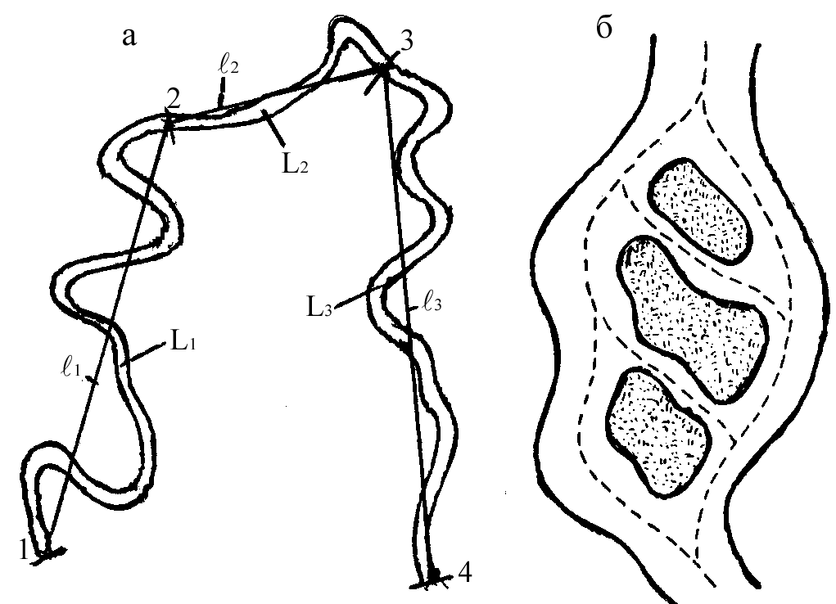

Рис. 7.1. Извилистость и разветвленность рек:
а – к определению коэффициента извилистости реки;
б – многорукавное русло реки
Средневзвешенное значение коэффициента извилистости реки между точками 1 и 4 можно найти по формуле

. (7.8)

Речные русла разветвляются на рукава (рис. 7.1, б). Измерение длины реки в этом случае следует вести по главному руслу, за которое принимается наиболее полноводный рукав.
Степень разветвленности реки характеризуется отношением суммарной длины всех рукавов, включая главное русло, к длине последнего. Это отношение называется к о э ф ф и ц и е н т о м р а з в е т в л е н-н о с т и.
Падение и уклон реки. Падением реки называется разность отметок уровней воды в ее истоке и устье, а уклоном – отношение падения к длине реки. Таким же образом определяют падения и уклоны для отдельных участков реки. Уклоны рек выражаются в виде десятичных дробей или в промилях (тысячных долях). Например, средний уклон Северной Двины i = 0,00007 = 0,07 ‰.
Иногда для характеристики уклона реки пользуются понятием «километрическое падение» (падение уровня воды в сантиметрах на 1 км длины реки).
Уклоны рек зависят прежде всего от рельефа местности, по которой они протекают. В равнинных районах уклоны рек очень малы (несколько десятичных), а в горной местности достигают нескольких сотых. Крупные водотоки имеют, как правило, меньшие уклоны, чем малые реки, протекающие в одних и тех же географических районах.
Уклон реки изменяется вдоль течения, уменьшаясь чаще всего от истока к устью. Уклоны отдельных участков реки зависят от рельефа дна и планового очертания русла. Уклон реки изменяется во времени с изменением уровня воды.
Речные системы. Речной системой называется совокупность водных потоков, впадающих в одну главную реку, несущую свои воды в океан, море или озеро. Реки, впадающие непосредственно в главную реку, называются притоками первого порядка. В притоки первого порядка впадают реки, которые являются по отношению к главной реке притоками второго порядка. В последние впадают притоки третьего порядка и т. д. Например, по отношению к р. Волге р. Кама является притоком первого порядка, а впадающая в нее р. Вятка – притоком второго порядка.
Под термином «главная река» на практике часто понимают любую рассматриваемую реку, имеющую разветвленную сеть притоков.
Речную систему можно наглядно представить в виде гидрографической схемы (рис. 7.2, а), на которой все реки изображаются прямыми линиями в одинаковом масштабе. В каждую реку стекает вода с определенной территории, называемой речным б а с с е й н о м, или в о д о-с б о р о м.
Общий бассейн главной реки (рис. 7.2, б) состоит из частных бассейнов всех ее притоков и территорий, с которых вода стекает в главную реку (межприточные территории).

а | 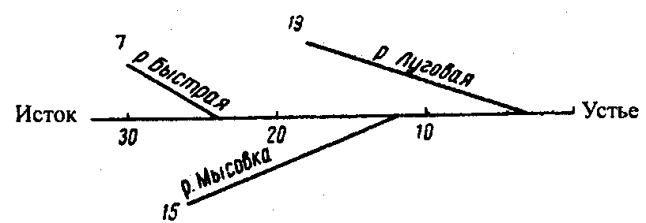
б | 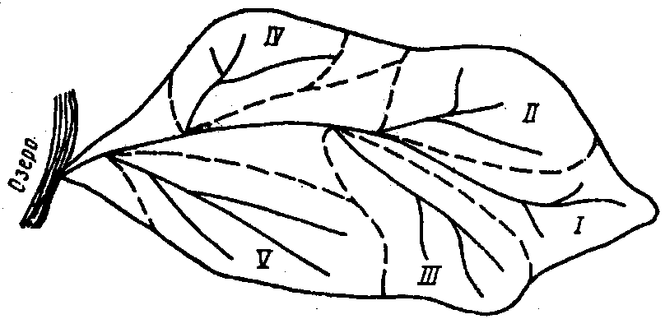

Рис. 7.2. Речная система:
а – гидрографическая схема реки; б – бассейн реки

Бассейны речных систем и отдельных рек ограничиваются замкнутыми линиями, называемыми в о д о р а з д е л а м и. Водоразделы проходят по наиболее возвышенным точкам местности между соседними реками. Их положение устанавливают по топографическим картам крупного масштаба (1 : 100000 или 1 : 50000). Если на карте не имеется горизонталей, водораздельная линия проводится приблизительно по середине территорий между соседними реками.
Основной характеристикой речного бассейна является величина его площади, которая измеряется по карте при помощи планиметра путем 2–3-кратной обводки водораздела до получения близко совпадающих результатов.
Площадь водосборного бассейна F (км²) находится в определенной зависимости от длины L(км) главного водотока:

F = к L^{m}. (7.9)

По статистическим исследованиям авторов данного пособия для бассейнов рек Беларуси показатель степени m = 1,68, а коэффициент к изменяется в пределах 0,32 – 1,34, при этом среднестатистическое значение его равно 0,64, малые величины соответствуют бассейнам с равнинным рельефом (притоки Припяти, Днепра при L > 150 км, Немана), большие – бассейнам с грядово-холмистым рельефом (Западная Двина, притоки Припяти при L < 30 км).

7.3. Питание и режим рек

Виды питания рек. Характер питания рек водой обусловлен комплексом природных условий. Различают следующие виды питания рек: дождевое, снеговое, ледниковое и грунтовое.
Д о ж д е в о е п и т а н и е происходит или от периодических дождей в определенные сезоны года, или от краткосрочных ливневых дождей. Этот вид питания является преобладающим на реках юго-западной части Кавказа, Крыма, Карпат и некоторых других районов южной части европейской территории СНГ. Периодические летние дожди играют существенную роль в питании многих рек Восточной Сибири и Дальнего Востока (Амура, Зеи и др.).
Ливневые дожди наблюдаются летом и осенью в различных районах европейской части СНГ. Благодаря большой интенсивности они способны вызвать на реках малых бассейнов подъемы уровней воды, превышающие весенние.
С н е г о в о е п и т а н и е является преобладающим на большинстве рек. Бассейны этих рек занимают более ¾ территории СНГ. Несмотря на сравнительно небольшую продолжительность таяния снегов, реки со снеговым питанием получают в период весеннего половодья до 60–80% общего объема воды, стекающей по ним за год.
Л е д н и к о в о е п и т а н и е характерно для рек высокогорных районов Кавказа и Средней Азии. Оно происходит от таяния ледников и вечных снегов в горах. Реки с ледниковым питанием имеют летние паводки, часто с резко выраженными суточными колебаниями уровней, обусловленными изменениями температуры в течение суток.
Г р у н т о в о е п и т а н и е происходит или за счет неглубоко залегающих грунтовых вод, или за счет подземных вод, расположенных на значительных глубинах. В чистом виде грунтовое питание встречается очень редко. Как правило, грунтовые и подземные воды служат источником питания рек в периоды уменьшения или отсутствия поверхностного стока.
Многие равнинные реки питаются летом преимущественно грунтовыми водами, а в зимний период этот вид питания является для них единственным.
В формировании речного стока в разные периоды года участвуют различные виды питания. Например, р. Кубань имеет в весенний период снеговое питание за счет таяния снегов в правобережной равнинной части бассейна; в летние месяцы – ледниковое питание с Кавказских гор; осенью – дождевое питание от интенсивных ливней и зимой – грунтовое питание.
Режим уровней и расходов. У р о в н е м в о д ы в реке называется возвышение поверхности воды над некоторой условной горизонтальной плоскостью.
Уровни воды в реках постоянно изменяются. Основной причиной колебания уровней является разница в количестве воды, поступающей в реки в разные периоды года. Помимо величины расхода воды на высоту уровня могут оказывать влияние другие факторы: наличие ледяного покрова, размывы русла и отложение наносов, морские приливы и отливы на устьевых участках рек, естественный подпор от другой реки, искусственный подпор от гидротехнических сооружений и др.
Годовой график колебаний уровня воды в течение года составляется по данным фактических наблюдений (рис. 7.3).

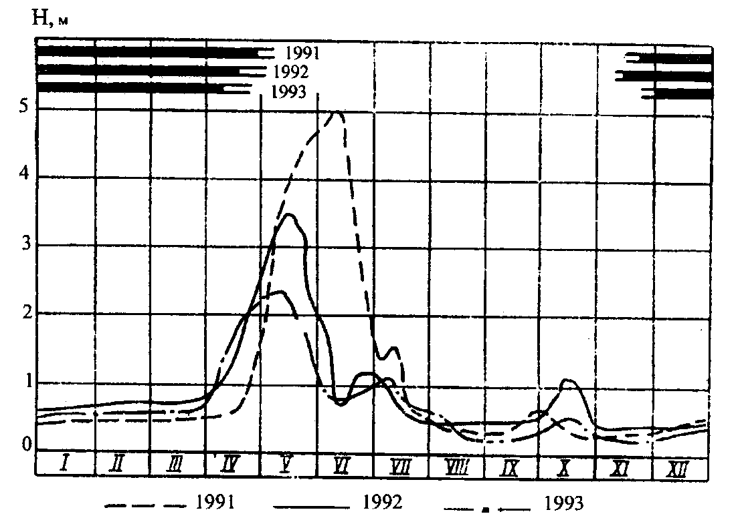

Рис. 7.3. Годовой график колебания уровня воды

Для анализа многолетних колебаний уровня на один график наносят несколько линий, характеризующих изменение уровня в разные годы. Характер колебания уровня зависит, прежде всего, от режима питания реки.
Равнинные реки с преимущественным снеговым питанием характеризуются большим подъемом уровней в весенний период от таяния снегов и сравнительно низкими горизонтами воды в остальную часть года. На многих из них наблюдаются подъемы уровней в осенний период за счет выпадающих дождей, а на малых реках этой группы – подъемы уровней, вызванные дождями, и в летние месяцы.
Крупные реки с преимущественным дождевым или ледниковым питанием характеризуются растянутым периодом стояния высоких уровней в летние и осенние месяцы. Малым горным рекам с дождевым или ледниковым питанием свойственны резкие краткосрочные подъемы уровней от ливней и таяния снегов в горах в разные периоды года. Нередко на этих реках наблюдаются интенсивные внутрисуточные колебания уровней.
Реки, вытекающие из озер или болот, имеют плавный ход уровней. Благодаря регулирующей роли озер и болот подъем уровней, вызванный весенним половодьем, растягивается на этих реках до середины лета.
Важнейшей характеристикой режима уровней реки является амплитуда колебаний, т. е. разность между наивысшими и наинизшими уровнями за определенный период времени. Различают амплитуды колебания годовых уровней, многолетнюю и отдельных периодов года. Амплитуда многолетних колебаний уровней на крупных реках достигает 15 – 20 м и более.
Колебания уровней воды в реке обусловлены изменениями расходов. График, изображающий связь между расходом и уровнем в определенном створе реки, называется к р и в о й р а с х о д о в.
Имея годовой график колебания уровня в рассматриваемом створе реки и кривую расходов, легко установить среднесуточные расходы для всех дней года. По найденным значениям среднесуточных расходов строят годовой график их изменения, который называется г и д - р о г р а ф о м. Поскольку между расходом и уровнем существует прямая связь, гидрограф имеет такое же очертание, как и график колебания уровня.
Фазы в режиме рек. Характерные уровни и расходы воды. В водном режиме рек можно выделить ряд характерных фаз, каждой из которых свойственны определенные признаки.
На реках с преимущественным снеговым питанием такими фазами являются весеннее половодье, летняя межень, летне-осенние дождевые паводки и зимняя межень.
В е с е н н е е п о л о в о д ь е является основной фазой в водном режиме большинства рек. Оно характеризуется резким подъемом уровня воды и менее крутым спадом. На крупных реках весеннее половодье длится от 1,5 до 3 месяцев, а на малых и средних реках – от 10–15 до 30–45 дней.
Л е т н я я м е ж е н ь наступает после окончания весеннего половодья и длится до наступления осенних дождей. Эта фаза характеризуется на большинстве рек низкими и устойчивыми уровнями. Некоторые малые реки южных и юго-восточных районов европейской части СНГ в летний период пересыхают.
О с е н н и е д о ж д е в ы е п а в о д к и наблюдаются на многих реках европейской части СНГ, Западной и Восточной Сибири. Они вызываются увеличением количества осадков и одновременным уменьшением испарения с поверхности речных бассейнов.
З и м н я я м е ж е н ь совпадает на большинстве равнинных рек с периодом ледостава. Наименьшие расходы воды наблюдаются в конце зимы. Небольшие северные реки в зимний период иногда промерзают до дна.
Основными характеристиками каждой из перечисленных фаз в режиме реки являются ее продолжительность, величина характерных уровней и расходов, даты наступления и окончания фазы. Наряду со средними значениями этих характеристик часто бывает необходимо знать и их возможные колебания за многолетний период.
Водный режим реки в каждом году и за многолетний период характеризуется следующими основными уровнями:
наивысшим уровнем весеннего половодья;
наивысшим и наинизшим уровнями весеннего ледохода;
наивысшим и наинизшим уровнями очищения реки ото льда;
наинизшим и средним меженными уровнями;
наивысшим и наинизшим уровнями летних и осенних паводков;
средним зимним уровнем.
К числу основных характерных расходов реки относятся: среднегодовой расход, максимальные расходы в весеннее половодье и в летне-осенние паводки, минимальные расходы в летнюю и зимнюю межени.
Зимний режим рек. С наступлением холодов реки на большей части территории СНГ замерзают. Продолжительность замерзания зависит от интенсивности похолодания и скорости течения. На малых реках она составляет 3–7 дней, а на больших – 8–15 дней. Нередко процесс замерзания рек сопровождается осенним ледоходом.
В течение зимы толщина льда постепенно увеличивается, достигая 0,6–1,0 м на реках центральных и северных районов европейской части СНГ и 1,0–1,5 м – на реках Сибири.
Весной в результате таяния снегов начинается вскрытие рек, за которым следует ледоход. Последний длится от 1–3 дней на малых реках, до 8–10 дней – на больших. Характер вскрытия рек весеннего ледохода зависит прежде всего от географического положения реки. На реках, текущих с севера на юг, от ледяного покрова сначала освобождается нижнее течение, что обеспечивает беспрепятственное продвижение льда с вышерасположенных участков. Поэтому ледоход на этих реках проходит сравнительно спокойно. На реках, текущих в северном направлении, условия ледохода очень тяжелые. Позднее вскрытие нижних участков этих рек препятствует ледоходу и на вышерасположенных участках образуются ледяные заторы, вызывающие значительные подъемы уровней воды, приводящие нередко к наводнениям.

8. ВЗАИМОДЕЙСТВИЕ ПОТОКА И РУСЛА РЕКИ

8.1. Речные наносы

Р е ч н ы м и наносами называются частицы грунта, которые переносятся водным потоком и формируют различные отложения в руслах рек.
Основная масса наносов поступает в реки с площади речных бассейнов. Вода, стекая по склонам местности, смывает с земной поверхности большое количество грунта и переносит его в реки. Часть наносов образуется в результате размыва самого русла реки (их количество не превышает 2–5% от общего объема наносов, поступающих с поверхности бассейна).
По крупности и характеру перемещения наносы делятся на в з в е -ш е н н ы е и д о н н ы е (влекомые). Первые переносятся потоком во взвешенном состоянии по всему живому сечению реки, а вторые – передвигаются потоком по дну русла. Основным видом наносов на равнинных реках являются взвешенные. На их долю приходится 90–95% всех наносов. На горных реках количество донных наносов может превышать взвешенные.
Взвешенные наносы. Степень насыщения речного потока взвешенными наносами характеризуется мутностью воды. М у т н о с т ь ю называется масса взвешенных наносов, содержащаяся в единице объема воды:
, (8.1)

где m_{в} – масса наносов, г;
w_{п} – объем взятой пробы воды, м³.
Мутность воды измеряется в реках специальными приборами, называемыми б а т о м е т р а м и.
Реки, протекающие в различных физико-географических условиях, имеют неодинаковую мутность. Реки северной части СНГ характеризуются среднегодовой мутностью ρ_{в} < 50 г/м³; лесостепной зоны – ρ_{в} = 50÷150 г/м³ и южной степной зоны – ρ_{в} = 150÷500 г/м³. Горные реки Кавказа и Средней Азии имеют очень большую мутность, достигающую на некоторых из них 5000 г/м³ и более.
Количество взвешенных наносов, проносимых через живое сечение реки в секунду, называется р а с х о д о м в з в е ш е н н ы х н а н о - с о в:

R_{в.н} = 0,001 ρ_{ср}Q = 0,001 ρ_{ср} ωv, кг/с, (8.2)

где ρ_{ср} – средняя мутность воды в живом сечении реки;
Q – расход воды, м³/с;
ω – площадь живого сечения реки, м²;
v – средняя скорость потока, м/с.
Средняя мутность воды ρ_{ср} устанавливается по нескольким пробам воды, взятым батометром в различных точках живого сечения реки.
Количество взвешенных наносов, переносимых рекой за год, называется годовым стоком взвешенных наносов:

, (8.3)

где ρ₀ – среднегодовая мутность воды, г/м³;
W₀ – среднегодовой объем стока воды, м³.
Донные наносы. Движение донных наносов имеет разнообразный характер, зависящий от их крупности и скоростей течения в придонном слое потока. Донные наносы передвигаются преимущественно у выпуклых берегов реки.
Передвижение донных наносов подчиняется закону Эри, согласно которому масса влекомой частицы пропорциональна скорости течения в шестой степени:
m_{е} = k v_{н}⁶, (8.4)

где v_{н} – скорость течения, при которой частица начинает двигаться, м/с;
k – коэффициент пропорциональности, зависящий от формы и удельного веса частицы.
Из этой формулы видно, что с увеличением скорости течения в 3 раза масса передвигаемой по дну частицы увеличится в 729 раз (3⁶). Столь сильное влияние скорости течения на величину влекомых частиц объясняет то обстоятельство, что горные реки способны перемещать крупные камни, а равнинные – только небольшие песчинки, хотя скорости течения на последних всего лишь в несколько раз меньше, чем на горных реках.
Средняя скорость течения, при которой начинается размыв русла и перемещение донных наносов, называется р а з м ы в а ю щ е й. Величина этой скорости определяется формулой М. А. Великанова:

, м/с, (8.5)

где g – ускорение свободного падения, м/с²;
d_{ср} – средний диаметр частиц грунта, м.
Формула (8.5) справедлива для наносов диаметром от 0,1 до 5 мм. Для более крупных наносов эта зависимость дает преувеличенные значения размывающей скорости.
Расход донных наносов, влекомых речным потоком, можно найти по формуле В. Н. Гончарова:

,кг/с, (8.6)

где В – ширина реки, м;
v_{р} – размывающая скорость, м/с, определяемая по формуле (8.5);
h_{ср} – средняя глубина потока, м.
Для определения годового стока донных наносов нужно вычислить по формуле (8.6) их расходы для отдельных периодов года при соответствующих значениях В, v и h_{ср}. Сток наносов за каждый период определяют умножением его продолжительности, выраженной в секундах, на величину расхода наносов в этот период.

8.2. Деформация речного русла

Общие сведения. Для решения вопросов, связанных с эксплуатацией и улучшением водных путей, большое значение имеет изучение процессов, происходящих в результате взаимодействия речного потока и русла реки.
Под воздействием водного потока русло реки подвержено постоянным изменениям (деформациям). Основными факторами, определяющими характер русловых деформаций и формы речного русла, являются:
- уклоны реки и скорости течения;
- характер грунтов, слагающих русло и пойму реки;
- рельеф речного бассейна, его почвенно-грунтовые и растительные условия, влияющие на объем поступления наносов;
- водный режим реки, в частности интенсивность весеннего половодья и дождевых паводков;
- характер ледовых явлений;
- наличие на реке гидротехнических и сплавных сооружений.
Воздействие потока на речное русло проявляется в трех процессах: размыве русла (эрозии), переносе частиц грунта, образовавшихся в процессе размыва, и отложении этих частиц (аккумуляции). Все три процесса происходят одновременно на всем протяжении реки. Однако в зависимости от соотношения между скоростями течения и размерами частиц грунта, слагающих речное русло, на одних участках реки наблюдается преобладание размыва русла над отложением наносов, а на других, наоборот, накапливается больше грунта, чем размывается.
Процесс размыва преобладает в верхнем течении реки, а отложе- ния – в нижнем течении.
Русловая эрозия бывает боковой и глубинной. Боковая эрозия вызывает уширение реки, перемещение русла поперек долины, развитие излучин, расчленение русла на рукава и др. Результатом глубинной эрозии является углубление русла реки.
Все разновидности деформаций речного русла можно разделить на две категории: периодические и постоянные.
П е р и о д и ч е с к и е д е ф о р м а ц и и ежегодно чередуются в определенной последовательности и изменяют форму русла на отдельных участках реки то в одном, то в другом направлении. Они не влекут за собой, как правило, длительных устойчивых изменений русла. Характерным примером таких деформаций является периодическое отложение наносов на перекатах во время подъема половодья и их последующее углубление при спаде уровней.
П о с т о я н н ы е д е ф о р м а ц и и вызывают необратимые изменения формы русла в одном и том же направлении в течение длительного периода времени. К таким деформациям относятся, например, размывы вогнутых берегов рек и отложение наносов на выпуклых берегах, вызывающие перемещения извилин русла по течению реки.
Извилистость. Русла рек, протекающих в размываемых грунтах, имеют, как правило, извилистую форму. Образование извилин можно объяснить следующим образом (рис. 8.1,а). Предположим, что поток воды, текущий сначала по прямолинейному участку реки, под влиянием какой-либо случайной причины отклонился к одному из берегов и начал его размывать, образуя вогнутость у точки А. Продукты размыва будут при этом откладываться ниже по течению около точки В, формируя в этом месте берега выпуклость. Струи потока, отклонившиеся от вогнутости А, направятся к противоположному берегу, который в результате размыва примет вогнутую форму около точки С. В такой же последовательности будут поочередно образовываться вогнутости и выпуклости берегов на нижележащих участках реки.

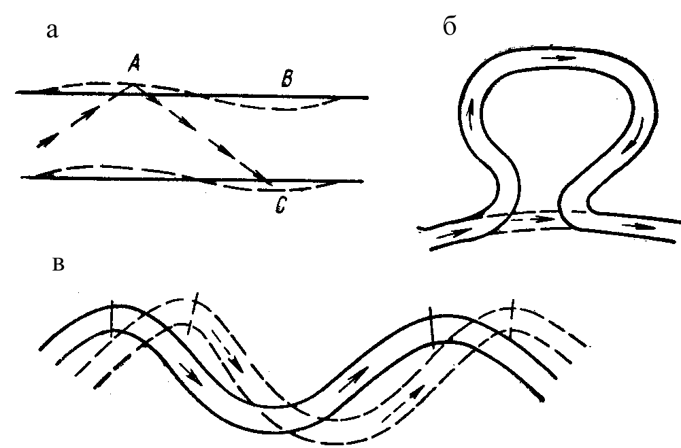

Рис. 8.1. Извилистость речного русла:
а – образование излучин; б – естественное спрямление излучины;
в – передвижение излучин

Размыв вогнутых берегов и отложение наносов у выпуклых длится до тех пор, пока река не примет устойчивого извилистого очертания.
Процесс развития извилин прекращается или в результате снижения скоростей течения, вызванного уменьшением уклона реки из-за ее удлинения, или при подходе реки к берегам долины, сложенным из менее размываемых грунтов.
Развитие извилин часто приводит к образованию очень крутых излучин, которые могут исчезнуть в результате размыва паводковыми водами короткого перешейка между началом и концом излучины (рис. 8.1, б). После спрямления русло излучины постепенно заносится песком и превращается в староречье.
Непрерывный процесс размыва вогнутых берегов и отложения наносов у выпуклых приводит к постепенному передвижению излучин вниз по течению реки и в сторону вогнутых берегов. На рис. 8.1,в сплошной линией показано первоначальное положение излучины, а пунктирной – через некоторое время.
Разветвление русла на рукава. Реки, протекающие в легкоразмываемых грунтах, часто разветвляются на рукава. Основными причинами русловых разветвлений являются:
- несовпадение оси потока при низких и высоких горизонтах воды, в результате чего паводковый поток может при благоприятных условиях промыть на пойме новое русло;
- образование островов, обусловленное выходом в русло реки трудноразмываемых пород;
- образование островов в результате интенсивного отложения наносов у различных препятствий в русле реки, например, у группы затонувших бревен;
- ледяные заторы, вынуждающие часто поток прокладывать себе новое русло.
Суммарная ширина рукавов, как правило, больше ширины не-разветвленного русла. Поэтому глубины в рукавах оказываются меньше, чем на прилегающих участках реки до и после разветвления.
Русловые образования. Распределение глубины по длине и ширине русла равнинных рек зависит от их планового очертания. На поворотах русла реки образуются глубокие участки, называемые п л ё с а - м и, а на относительно прямолинейных отрезках – мелководные участки, называемые п е р е к а т а м и. Перекаты возникают чаще всего в местах перехода стрежня реки от одного вогнутого берега к другому.
При пересечении рекой скалистых гряд или трудноразмываемых горных пород в русле реки образуются п о р о г и. Участки реки, имеющие сосредоточенное падение воды с отвесного уступа в русле, называются в о д о п а д а м и.
П е р е к а т ы. Перекат – сложное наносное образование, состоящее чаще всего из двух прибрежных отмелей и песчаного вала, пересекающего русло реки под некоторым углом к ее продольной оси. Основными элементами переката являются (рис. 8.2): седловина 1 – песчаный вал, соединяющий прибрежные отмели; верхний и нижний побочни 2 и 3 – песчаные отмели; верхняя и нижняя плёсовые лощины 4, 5 – глубокие части русла; гребень переката 6 – наиболее возвышенная часть седловины; корыто переката 7 – углубление в средней части седловины; напорный и низовой скаты седловины 8 и 9; затонская часть нижней плесовой лощины 10 – часть лощины, расположенная под верхним побочнем. Некоторые перекаты могут не иметь затонской части.
В процессе взаимодействия потока и русла реки перекаты могут изменять свою форму, перемещаться вниз по течению, исчезать и возникать на новом месте. Наиболее характерными периодическими изменениями перекатов являются их намыв в период половодья и размыв в период низких уровней. Высота отложения наносов на перекатах во время половодья достигает на крупных реках 2–3 м.
При подъеме уровней воды скорости течения на плёсах растут относительно быстрее, чем на перекатах, поэтому во время половодья наблюдается отложение наносов на перекатах. При спаде уровней скорости течения на перекатах становятся намного большими, чем на плёсах, что и приводит к размыву перекатов.
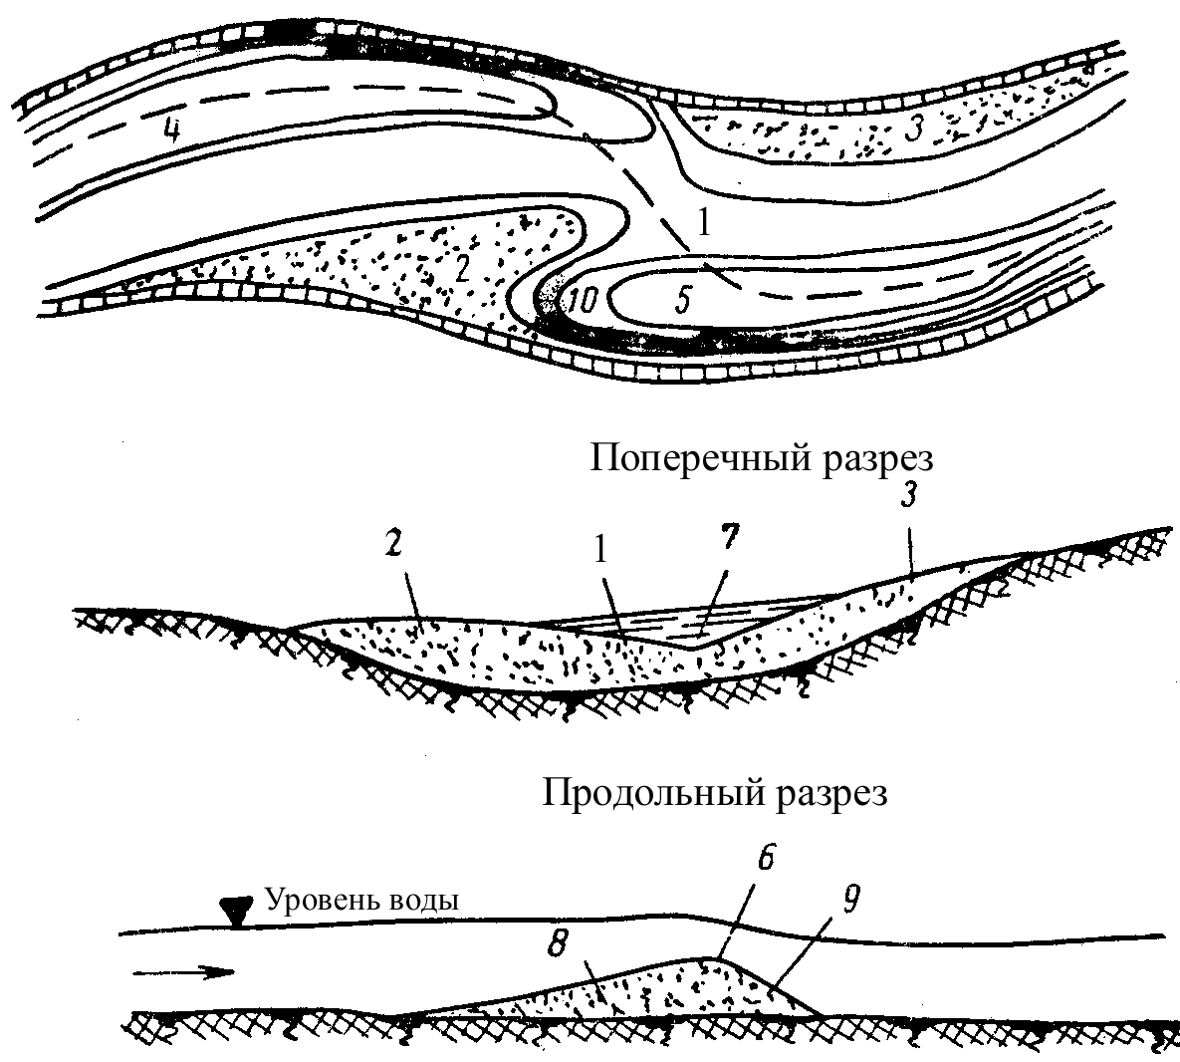

Рис. 8.2. Перекат:
1 – седловина; 2 – верхний побочень;
3 – нижний побочень; 4 – верхняя плёсовая лощина;
5 – нижняя плёсовая лощина; 6 – гребень переката;
7 – корыто переката; 8 – напорный скат седловины;
9 – низовой скат седловины; 10 – затонская
часть нижней плёсовой лощины

Кроме переката, показанного на рис. 8.2, встречаются и другие, более сложные их разновидности. Перекат, у которого плёсовые лощины не заходят друг за друга, а ширина и глубина корыта удовлетворяют требованиям судоходства, называется п е р е в а л о м.
П о р о г и. Участок реки, прегражденный во всю ширину русла скалистой или каменистой грядой, называется п о р о г о м. Отличительными особенностями порожистых участков являются неразмываемое русло, сложный рельеф дна, большие уклоны, повышенные скорости течения и наличие подпора на вышележащем участке реки.
Пороги имеются на многих реках Карелии, Ленинградской области, Сибири и других районов. Они представляют большие трудности для судоходства и сплава.
П р о с т е й ш и е р у с л о в ы е о б р а з о в а н и я. Кроме перекатов и порогов в руслах рек наиболее часто встречаются следующие образования: косы, побочни, осередки, высыпки, гряды, огрудки.
К о с а (рис. 8.3, а) – отложение наносов, примыкающее своим основанием преимущественно к выпуклому берегу реки. Коса имеет в плане форму клина, направленного под углом к потоку.
П о б о ч е н ь (рис. 8.3, б) – отмель значительной ширины, примыкающая своей возвышенной частью к вогнутому берегу.
О с е р е д о к (рис. 8.3, в) – подводное или надводное отложение наносов, не примыкающее к берегам.
В ы с ы п к а (рис. 8.3, г) – отложение наносов вблизи устья притока или оврага, косы, побочня или осередка.

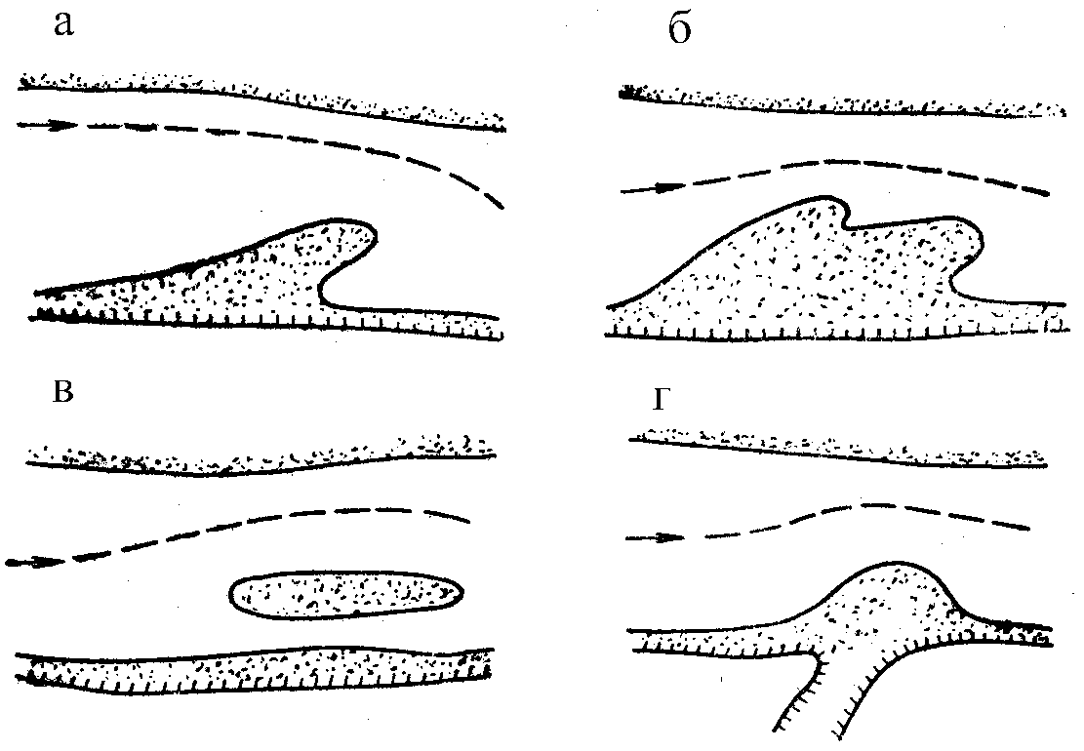

Рис. 8.3. Русловые образования:
а – коса; б – побочень; в – осередок; г – высыпка

Г р я д а – каменистое образование небольшого протяжения, перекрывающее всю ширину русла или часть ее.
О г р у д о к – скопление камней в русле реки, не примыкающее к берегам.
Устьевые участки рек. Русловой режим устьевого участка реки, помимо особенностей самого этого участка, зависит от соотношения амплитуд колебания уровней воды на притоке и главной реке, продолжительности половодья на них, степени несовпадения по времени пиков паводков и характера прохождения ледохода.
В зависимости от соотношения уровней воды на главной реке и притоке устьевой участок последнего может находиться временно или постоянно в бесподпорных или подпорных условиях. Б е с п о д п о р -н ы м и называют такие устьевые участки, уровенный и скоростной режимы которых не зависят от высоты горизонта воды в главной реке. Устьевые участки, испытывающие влияние уровней воды в главной реке, находятся в подпорных условиях.
Наибольшее влияние на русловой режим устьевых участков оказывают условия их подпора в период интенсивного формирования наносных образований, т. е. во время подъема половодья или паводков.
Если подъем паводка на притоке происходит раньше, чем на главной реке, то это способствует выносу большого количества наносов из притока в главную реку. Эти наносы являются причиной формирования на главной реке ниже впадения притока перекатов или других русловых образований.
Если, наоборот, подъем паводка главной реки опережает подъем воды на притоке, устьевой участок последнего оказывается во время подъема уровней в подпоре, что влечет за собой интенсивное отложение наносов на этом участке. Сосредоточение перекатов и других наносных образований на устьевых участках наблюдается чаще всего в зоне подпора и непосредственно вблизи устья.
Величина и сроки подпора устьевых участков могут изменяться по годам, вследствие чего и русловые деформации имеют неодинаковый характер в разные годы.
Интенсивное отложение наносов на устьевых участках вызывает часто раздробление русла на отдельные рукава и протоки, чему способствует также образование ледяных заторов во время ледохода, наблюдающееся на устьевых участках при более раннем вскрытии притоков по сравнению с главной рекой.
Многорукавное устье реки, образованное намывными островами, называется д е л ь т о й. Песчаная отмель у берега моря или озера, образовавшаяся вблизи устья реки в результате отложения наносов, называется б а р о м.
На русловой режим устьевых участков рек, впадающих в моря и океаны, большое влияние оказывают приливы и отливы, морские волны и ветровые нагонные течения.
На реках, впадающих в моря и океаны со значительными приливами и отливами, образуются однорукавные широкие и глубокие устья воронкообразной формы, называемые э с т у а р и я м и. Эстуарии образуются в том случае, когда приносимые рекой наносы уносятся в море приливно-отливными течениями. Типичные эстуарии имеют реки Обь, Енисей и др.
Сравнительно узкий и длинный залив, глубоко вдающийся в сушу, в который впадает крупная река, называется губой, например Печорская губа.

9. РЕЧНОЙ СТОК

9.1. Факторы, влияющие на речной сток

Сток рек зависит от комплекса физико-географических факторов, решающая роль в котором принадлежит климатическим условиям. На речной сток оказывают также существенное влияние рельеф бассейна, его почвенно-геологические условия, растительный покров и гидрографические особенности.
Климатические факторы стока. К основным климатическим характеристикам, влияющим на речной сток, относятся: осадки, испарение, температура воздуха, влажность воздуха и воздушные течения. Осадки и испарение непосредственно определяют величину стока и его распределение во времени. Другие климатические факторы влияют на сток косвенно, увеличивая или уменьшая осадки и испарение.
Осадки являются одним из основных слагаемых уравнения водного баланса. Чем больше осадков выпадает в бассейне, тем при прочих равных условиях больше воды стекает в реки.
Осадки, выпадающие в зимний период в виде снега, дают больший сток, чем летние осадки, так как значительная часть последних теряется на испарение.
Одно и то же количество осадков, выпавшее при кратковременном интенсивном ливне, дает больший сток, чем если бы эти осадки выпадали в течение длительного периода.
На сток текущего года оказывают влияние осадки предшествующих лет, которые определяют запасы подземных вод в бассейне.
Испарение является составной частью водного баланса. Чем больше испарение с поверхности бассейна, тем меньше речной сток. Различают три вида испарения: с водной поверхности, с поверхности почвы и с растительного покрова (транспирация). Величина испарения зависит от температуры и влажности воздуха, структуры почв, растительного покрова и воздушных течений.
Температура воздуха оказывает влияние как на величину годового стока, так и на его внутригодовое распределение.
В районах с жарким климатом большая часть осадков расходуется на испарение, а меньшая – на сток. Например, в Ленинграде и Киеве выпадает приблизительно одинаковое количеств осадков, а речной сток в районе Киева меньше, чем в Ленинградской области почти в 3 раза.
Рельеф бассейна. Рельеф бассейна оказывает большое влияние на осадки и испарение. С повышением высоты местности увеличивается количество осадков и уменьшается испарение. Существенное значение имеет ориентация горного склона, на котором расположен речной бассейн. Осадков выпадает больше на склоне действия влажных ветров.
Вода стекает в реки по склонам местности. Чем круче эти склоны, тем скорость стекания воды выше, тем меньшее ее количество теряется на испарение и просачивание в грунт. Поэтому горный рельеф способствует увеличению стока.
Почвенно-геологические условия. Почвенно-геологическое строение бассейна определяет возможность фильтрации воды в грунт и характеризует условия стекания ее в реки подземным путем. Легко проницаемые грунты (песчаные, галечниковые и др.) задерживают выпавшие осадки и тем самым уменьшают поверхностный сток. В то же время они способствуют более равномерному питанию реки в течение года за счет увеличения запаса грунтовых вод.
Существенное влияние на сток оказывают гидрогеологические условия. Если русло реки врезано в местность на небольшую глубину и не достигает водоносных пластов, питание реки будет ограничено поверхностными и неглубоко залегающими подпочвенными водами.
В карстовых породах могут наблюдаться утечки воды из русла реки, вплоть до ее полного исчезновения.
Растительный покров. Влияние растительности на речной сток проявляется разнообразно. Травяная растительность уменьшает поверхностный сток за счет большей фильтрации воды в грунт и увеличения потерь воды на испарение и транспирацию. Если расходование влаги на транспирацию растениями превышает поступление воды в грунт за счет большей фильтрации растительных почв, наличие растительности уменьшает не только поверхностный сток, но и подземный.
Лес оказывает в большинстве случаев положительное влияние на речной сток; увеличивается количество осадков, уменьшается испарение с почвы, более медленно тают снега и др. Отрицательное влияние леса на сток сказывается в увеличении потерь влаги на транспирацию и испарение с крон деревьев.
Гидрографические особенности бассейна. На речной сток оказывают влияние размеры и форма водосборной площади, густота речной сети, наличие озер и болот в бассейне и другие гидрографические особенности.
Влияние размеров водосборной площади сказывается заметно на внутригодовом распределении стока, особенно на формировании весеннего половодья и дождевых паводков. Чем больше площадь бассейна, тем более равномерно сток реки распределяется в течение года; половодье и паводки становятся более продолжительными, но относительно менее интенсивными.
Вытянутая форма бассейна и равномерное распределение притоков по длине реки способствуют удлинению периода весеннего половодья и уменьшению максимальных расходов воды. Густая речная сеть увеличивает сток, так как благодаря сокращению времени стекания воды потери влаги на испарение уменьшаются.
В озерах скапливается значительная часть воды, поступающая с бассейна в период весеннего половодья, за счет чего весенний сток рек уменьшается, а меженный – увеличивается.
Определенное регулирующее влияние на сток оказывает и заболоченность речного бассейна. Сток весеннего половодья с заболоченных земель растягивается во времени и становится более равномерным. Однако на болотах испарение с поверхности бассейна более интенсивное. Поэтому увеличение меженного стока с заболоченного бассейна может и не наблюдаться.

9.2. Основные характеристики и единицы измерения стока

При изучении водного режима рек и выполнении различных гидрологических расчетов используют следующие основные характеристики речного стока:
1. Расход воды Q, м³/с, характеризующий водность реки в интересуемом пункте в любой момент времени.
2. Средний расход воды Q_{cp} – среднеарифметическая величина ежесуточных секундных расходов за определенный период времени (декаду, месяц, сезон, год):

, (9.1)

где ΣQ_{i} – сумма секундных расходов за все дни рассматриваемого периода;
t_{д} – число дней в периоде.
Средний расход за месяц называется среднемесячным, за год – среднегодовым и т. п.
3. Объем стока W – объем воды, который стекает с бассейна в реку и протекает по ней в интересуемом пункте за определенный период времени:
W = 86400 Q_{ср} t_{д}, (9.2)

где 86 400 – число секунд в сутках.
Для объема годового стока формула (9.5) имеет следующий вид:

W_{г} = 31,536 · 10⁶∙Q_{ср} , (9.3)

где 31,536 · 10⁶ – число секунд в году (в високосном году 31,622 ·10⁶ с).
4. Высота слоя стока h – высота такого слоя воды, которым можно покрыть площадь бассейна реки выше рассматриваемого пункта, если распластать на ней равномерно весь объем стока за изучаемый период времени:
мм, (9.4)

где F – площадь бассейна реки, км²;
10⁶ – число квадратных метров в квадратном километре;
10³ – число миллиметров в метре.
Если подставить в последнее соотношение значение для W по формуле (9.2), получим

. (9.5)

Для слоя годового стока (t_{д} = 365)

. (9.6)

5. Коэффициент стока η – отношение высоты слоя стока к высоте слоя осадков х за один и тот же период времени:

. (9.7)

6. Модуль стока М – расход воды в литрах в секунду, который стекает в реку с каждого квадратного километра площади бассейна:

л/(с ∙ км²), (9.8)

где 1000 – число литров в 1 м³.
Если подставить в зависимость (9.2) значение для среднего расхода из формулы (9.8), получим

W = 86,4 М F t_{д} (9.9)

или для объема годового стока (t_{д} = 365)

W_{г} = 31 536 М F. (9.10)

7. Норма стока – среднее значение любой из характеристик стока за многолетний период. Норму стока можно выразить в виде среднемноголетних значений расхода воды Q₀, объема стока W₀, высоты слоя стока h₀ или модуля стока М₀. Чаще всего в качестве нормы стока пользуются среднемноголетним модулем стока М₀.
Среднемноголетнее значение любой характеристики определяется путем деления суммы ее среднегодовых величин на число лет n, по которым устанавливают норму стока. Например, среднемноголетний расход
. (9.11)

Связь между среднемноголетними значениями различных характеристик стока устанавливают по таким же формулам (9.3), (9.8) и (9.10), как и соотношения между их среднегодовыми величинами:

; (9.12)

W₀ = 31,536 · 10⁶ Q₀ ; (9.13)

W₀ = 31,536 М₀ F. (9.14)

8. Модульные коэффициенты К – отношения средних величин любой из характеристик стока за рассматриваемый период времени к их среднемноголетним или среднегодовым значениям:

. (9.15)

Модульные коэффициенты представляют собой отвлеченные числа, показывающие относительную величину водности данного года или периода по сравнению со среднемноголетней или среднегодовой водностью реки.
Различают модульные коэффициенты годовые, сезонные, месячные, максимальных расходов и др.
Годовые модульные коэффициенты характеризуют отношение водности различных лет к среднемноголетней водности реки. В многоводные годы модульные коэффициенты имеют значения больше единицы, а в маловодные – меньше единицы.
Сезонные, месячные и декадные модульные коэффициенты выражают относительную величину водности соответствующего периода по сравнению со среднегодовой водностью данного года.

Пример. Определить среднемноголетние характеристики годового стока р. Птичь (притока р. Припять), если известны площадь водосбора реки в расчетном створе F = = 9470 км² и среднемноголетний расход Q₀ = 45,6 м³/с.

Р е ш е н и е. 1. Объем годового стока

W₀ = 31,536 · 10⁶ Q₀ = 31,536 · 10⁶ · 45,6 = 1438 млн.м³.

2. Высота слоя стока

мм.

3. Модуль стока

л/(с·км²).

Карты изолиний нормы стока. Для общей характеристики водности рек, протекающих в различных географических районах, составлены специальные карты, на которые нанесены линии равных значений среднемноголетнего модуля стока М₀ (изолинии нормы стока). Такие карты составлены для всей территории бывшего СССР и отдельно в более крупном масштабе для географических регионов. В качестве примера на рис. 9.1 приведена карта изолиний нормы стока (в л/с·км²) для территории Беларуси.
Распределение стока носит зональный характер. Для преобладающей части европейской территории СНГ и Западной Сибири модуль стока уменьшается с севера на юг от 10–12 в северных районах до 0,5–1,0 л/(с·км²) в засушливых южных и юго-восточных районах. Уменьшение стока наблюдается также и в направлении с запада на восток.

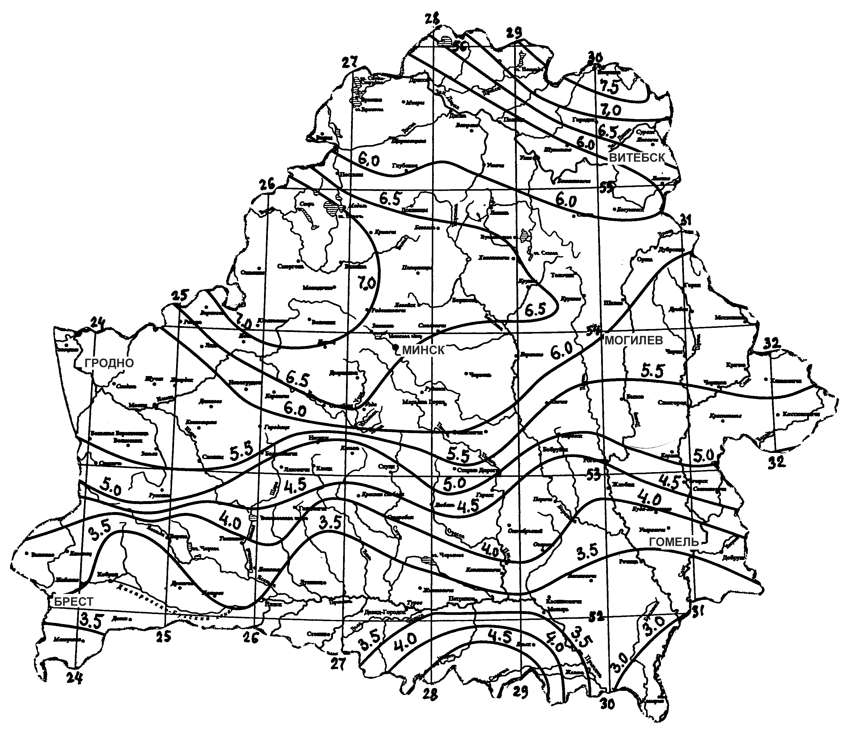
Рис. 9.1. Карта изолиний среднемноголетнего годового стока рек Беларуси, л/(с·км²)

В районах Урала, Восточной Сибири и Приморского края изолинии нормы стока проходят в меридиональном направлении вдоль гор-
ных хребтов и побережья Охотского и Берингова морей.
Существенное влияние на величину стока оказывает рельеф местности. В районах возвышенностей (Хибинской, Валдайской, Приволжской и др.) норма стока заметно повышается по сравнению с близлежащими равнинными территориями.
Горные районы Кавказа характеризуются очень большими значениями нормы стока, достигающими на юго-западном склоне Большого Кавказского хребта 75–100 л/(с·км²).

9.3. Определение нормы стока

Норма стока является главнейшей гидрологической характеристикой водного режима реки. С определения ее величины начинается любой гидрологический расчет при проектировании различных технических сооружений на водных объектах.
Применение того или иного способа определения нормы стока зависит от полноты имеющихся исходных данных. При этом различают три основных расчетных случая:
- когда имеются данные фактических наблюдений за стоком реки за многолетний период;
- при наличии данных наблюдений за короткий промежуток времени;
- когда данные наблюдений отсутствуют.
Расчет нормы стока по данным многолетних наблюдений. Если имеются данные наблюдений за многолетний период, норму стока определяют как среднеарифметическую величину из всех средних годовых значений интересующей характеристики стока. Например, норма стока, выраженная среднемноголетним расходом Q₀, вычисляется по формуле (9.11).
Точность расчета нормы стока зависит от числа лет, по которым имеются данные наблюдений, и от степени колебания (изменчивости) годового стока. Чем больше период наблюдений и чем меньше отличаются друг от друга значения характеристик стока в разные годы, тем точность расчета нормы стока будет выше.
Расчет нормы стока по короткому ряду наблюдений. Если число лет, охваченных гидрологическим изучением, недостаточно для определения нормы стока с требуемой точностью, прибегают к удлинению имеющегося ряда наблюдений. Для этой цели выбирают поблизости другую реку с многолетним периодом наблюдений, бассейн которой сходен по своим физико-географическим условиям с бассейном рассматриваемой реки.
Река с многолетним периодом наблюдений называется в этом случае а н а л о г о м, а метод гидрологических расчетов с использованием характеристик стока реки-аналога – методом г и д р о - л о г и ч е с к и х а н а л о г и й.
Бассейны рассматриваемой реки и реки-аналога должны иметь по возможности одинаковые климатические условия, рельеф, лесистость, озерность, заболоченность и другие факторы, влияющие на сток. Площади водосбора рассматриваемых рек не должны различаться больше чем в 1,5–2 раза.
Удлинение ряда наблюдений по рассматриваемой реке при помощи данных по реке-аналогу производится путем построения графика связи годовых характеристик стока по этим рекам (рис. 9.2).
На координатную сетку наносят точки среднегодовых расходов изучаемой реки Q_{ср.i} в зависимости от среднегодовых расходов реки-аналога Q_{ср.А} за период параллельных наблюдений в обеих реках. По этим точкам проводят линию связи так, чтобы точки равномерно расположились по обе ее стороны. Для построения удовлетворительной прямолинейной связи необходимо не менее шести соответственных точек.
Q_{ср.i} | 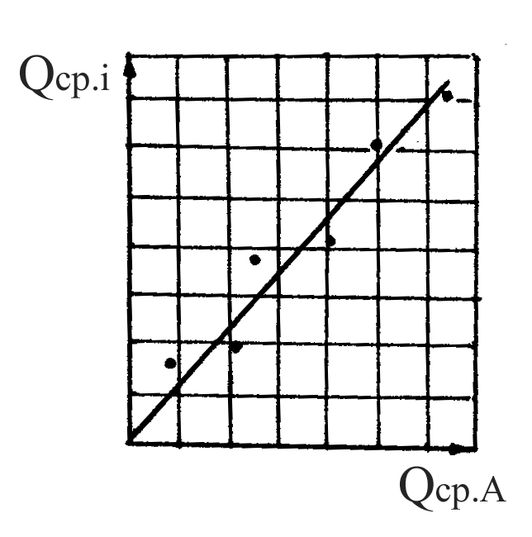
 | Q_{ср.A}

Рис. 9.2. График связи среднегодовых
расходов в изучаемой реке
и реке-аналоге

Отклонение большей части точек от линии связи не должно превышать 15%. Далее по графику определяется угловой коэффициент к_{А} полученной прямой и с помощью его ведется пересчет данных с реки-аналога на изучаемую реку за оставшийся период недостающих наблюдений.

Q_{ср.i} = к_{А} Q_{ср.А}.

Определение нормы стока при отсутствии данных наблюдений. Многие реки, особенно малые, еще очень слабо изучены в гидрологическом отношении. В практике гидрологических расчетов приходится часто встречаться с полным отсутствием фактических сведений по стоку. Нормы стока неизученных рек устанавливают по методу аналогии или по картам изолиний нормы стока.
Определение нормы стока по методу аналогии сводится к выбору реки-аналога и вычислению для нее среднемноголетнего значения модуля стока. Если физико-географические условия сравниваемых бассейнов достаточно близки, для рассматриваемой реки принимается такое же значение модуля стока, как и для реки-аналога. Иногда к норме стока реки-аналога вводятся поправки, отражающие те или иные различия в физико-географических условиях сравниваемых бассейнов. Если бассейны реки-аналога и рассматриваемой реки характеризуются различным количеством осадков, норма стока изучаемой реки определяется по формуле

, (9.16)

где М₀ и М_{0а} – нормы стока изучаемой реки и реки-аналога;
х₀ и х_{0а} – нормы годовых осадков для бассейнов этих рек.
Для определения нормы стока по карте изолиний нужно оконтурить площадь бассейна реки до расчетного створа и установить положение ее центра (рис. 9.3). Норма стока находится по изолинии, проходящей через центр бассейна, или интерполяцией, если последний расположится между двумя изолиниями.

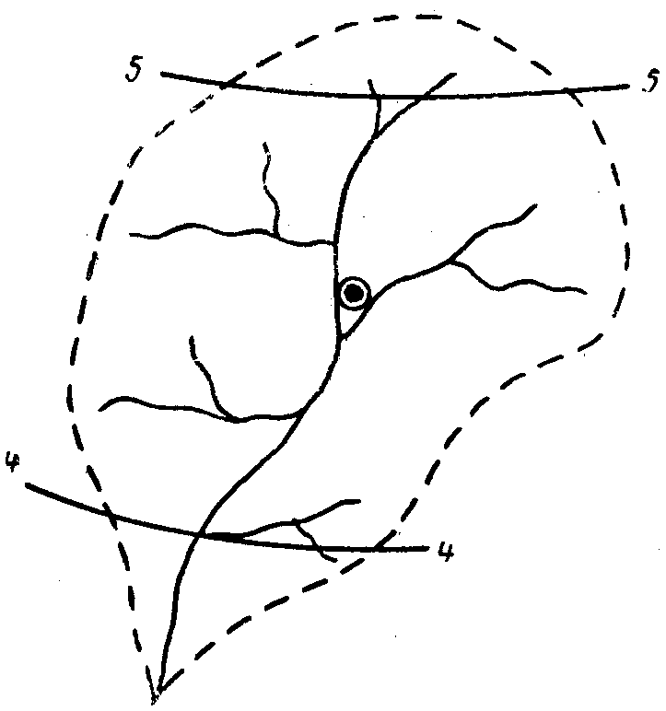

Рис. 9.3. Определение нормы
стока по карте изолиний

9.4. Колебания годового стока

Общие сведения. Основной причиной колебаний годового стока является изменчивость климатических факторов: осадков, испарения, температуры воздуха и др. Последние взаимосвязаны и в свою очередь зависят от многих других причин. Учесть все факторы, влияющие на сток, невозможно, так как их изменения носят часто случайный характер.
Поскольку наступление года той или иной водности зависит от большого числа случайных причин, расчет колебаний годового стока ведется по методам математической статистики, основанным на теории вероятности.
В гидрологических расчетах широко используют два понятия математической статистики: частота и обеспеченность.
Ч а с т о т а показывает, в скольких случаях за рассматриваемый период времени та или иная гидрологическая характеристика реки имела значения в определенных интервалах. Например, если среднегодовой расход реки колебался за ряд лет в пределах от 150 до 400 м³/с, можно подсчитать, в скольких случаях значения среднегодового расхода лежали в интервалах от 150 до 200 м³/с, от 200 до 250 м³/с и т. д.
О б е с п е ч е н н о с т ь показывает, в скольких случаях интересующая характеристика имела значения, равные или большие определенной величины.
Частота и обеспеченность выражаются числом случаев или в процентах от общего числа членов ряда. Например, если в ряду, насчитывающем 10 значений среднегодовых расходов, три из них имели величину, равную или большую 280 м³/с, то это означает, что расход 280 м³ обеспечен на 30%.
Водность реки в каждом году характеризуется обеспеченностью ее стока. Годы с обеспеченностью стока меньше 50% являются многоводными, а больше 50% – маловодными.
Обеспеченность водности года определяет ее повторяемость. Для многоводных лет повторяемость показывает, как часто встречаются в среднем годы данной или большей водности, а для маловодных – данной или меньшей водности. Например, расход многоводного года 5%-ной обеспеченности имеет среднюю повторяемость 5 раз в 100 лет или, что одно и то же, 1 раз в 20 лет. Расход маловодного года 95%-ной обеспеченности также имеет повторяемость 5 раз в 100 лет, так как только в 5% случаев расходы будут иметь меньшие значения.
Связь между обеспеченностью р и средней повторяемостью N выражается следующими соотношениями:
для многоводных лет
, (9.17)
для маловодных лет
. (9.18)

Отдельным характерным по водности годам в гидрологии присвоены определенные наименования, обеспеченность и повторяемость которых приведены в табл. 9.1.

Т а б л и ц а 9.1. Обеспеченность и повторяемость характерных лет

Характеристика водности года | Обеспеченность  р, % | Повторяемость,  1 раз в N лет
Очень многоводный | 1 | 100
Средний многоводный | 10 | 10
Умеренно многоводный | 25 | 4
Средней водности | 50 | 2
Умеренно маловодный | 75 | 4
Средний маловодный | 90 | 10
Очень маловодный | 97 | 33
Катастрофически маловодный | 99 | 100

При проектировании на реках различных водохозяйственных сооружений за расчетные принимаются годы с определенной обеспеченностью гидрологических характеристик, гарантирующей безаварийную работу сооружений и надежность технологических процессов. Водность расчетных лет оценивается обеспеченностью годового стока или отдельных гидрологических характеристик за определенные периоды года (навигацию, межень, сплавной период и др.). Выбор характеристик для оценки водности года и назначение расчетного процента обеспеченности обусловлены действующими техническими условиями.
Эмпирические кривые распределения и обеспеченности. Частота и обеспеченность гидрологических характеристик могут быть выражены графически в виде кривых распределения и обеспеченности. Эти кривые строятся или непосредственно по данным наблюдений (эмпирические кривые), или с использованием закономерностей теории вероятности (теоретические кривые).
Способ построения эмпирических кривых распределения и обеспеченности рассмотрим на примере.
Для определенного створа реки имеется ряд среднегодовых расходов за 57-летний период, значения которых приведены в табл. 9.2 в убывающем порядке.

Т а б л и ц а 9.2. Значения среднегодовых расходов

№ п.п. | Расход, м³/с | № п.п | Расход, м³/с | № п.п. | Расход, м³/с | № п.п. | Расход, м³/с | № п.п. | Расход, м³/с | № п.п. | Расход, м³/с
1 | 2 | 3 | 4 | 5 | 6 | 7 | 8 | 9 | 10 | 11 | 12
1 | 948 | 11 | 753 | 21 | 694 | 31 | 650 | 41 | 601 | 51 | 517
2 | 871 | 12 | 748 | 22 | 689 | 32 | 648 | 42 | 597 | 52 | 509
3 | 864 | 13 | 741 | 23 | 682 | 33 | 641 | 43 | 581 | 53 | 503
4 | 847 | 14 | 736 | 24 | 676 | 34 | 637 | 44 | 579 | 54 | 481
Окончание таблицы 9.2
1 | 2 | 3 | 4 | 5 | 6 | 7 | 8 | 9 | 10 | 11 | 12
5 | 824 | 15 | 729 | 25 | 668 | 35 | 632 | 45 | 573 | 55 | 468
6 | 811 | 16 | 727 | 26 | 667 | 36 | 629 | 46 | 566 | 56 | 456
7 | 797 | 17 | 719 | 27 | 662 | 37 | 627 | 47 | 559 | 57 | 412
8 | 781 | 18 | 708 | 28 | 659 | 38 | 619 | 48 | 552
9 | 766 | 19 | 701 | 29 | 657 | 39 | 612 | 49 | 538
10 | 759 | 20 | 698 | 30 | 652 | 40 | 607 | 50 | 528

Делим всю амплитуду колебаний расходов на интервалы по 50 м³/с и заносим границы интервалов в табл. 9.3 (графа 1). Подсчитываем число и процент случаев от общего количества членов ряда, когда наблюдались расходы в границах каждого интервала (графы 2 и 3).

Т а б л и ц а 9.3. Определение частоты и обеспеченности среднегодовых
расходов

Интервалы расходов, м³/с | Частота расходов |  | Обеспеченность
 | Число лет | % | Число лет | %
1 | 2 | 3 | 4 | 5
950–900 | 1 | 1,7 | 1 | 1,7
889–850 | 2 | 3,5 | 3 | 5,2
849–800 | 3 | 5,3 | 6 | 10,5
799–750 | 5 | 8,8 | 11 | 19,3
749–700 | 8 | 14,0 | 19 | 33,3
699–650 | 12 | 21,1 | 31 | 54,4
649–600 | 10 | 17,6 | 41 | 72,0
599–550 | 7 | 12,2 | 48 | 84,2
549–500 | 5 | 8,8 | 53 | 93,0
499–450 | 3 | 5,3 | 56 | 98,3
449–400 | 1 | 1,7 | 57 | 100,0

По данным граф 1 и 3 строим ступенчатый график частоты среднегодовых расходов (рис. 9.4).
Линия, проходящая на этом графике через центры интервалов, называется к р и в о й р а с п р е д е л е н и я.
Числа граф 2 и 3 суммируются нарастающим итогом и заносятся соответственно в графы 4 и 5. По данным граф 1 и 5 строим кривую обеспеченности 2. Точки для построения этой кривой следует наносить на линиях, соответствующих нижним границам каждого интервала.
По кривой обеспеченности можно установить величину среднегодового расхода любой заданной обеспеченности в пределах имеющихся наблюдений, т. е. от 1,7 до 98,3%. Например, обеспеченности 10% соответствует расход Q_{10%} = 815 м³/с; обеспеченности 90% – Q_{90%} = 520 м³/с.
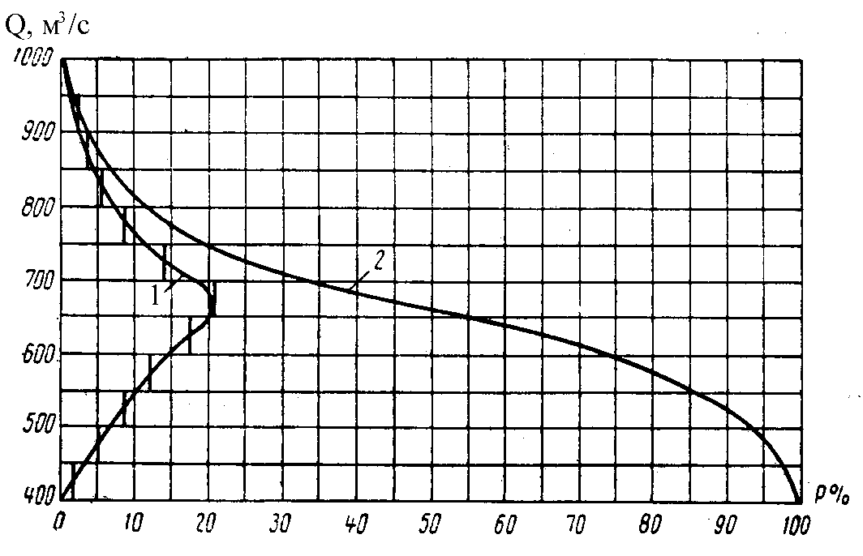
Рис. 9.4. Эмпирические кривые распределения
и обеспеченности расходов

Эмпирическую кривую обеспеченности можно построить и без предварительного разделения данных наблюдений на отдельные интервалы. В этом случае процент обеспеченности каждого члена убывающего ряда вычисляется по формуле

, (9.19)

где m – порядковый номер члена ряда;
n – общее число членов ряда.
Теоретическая кривая обеспеченности. Для построения эмпирической кривой обеспеченности необходимо иметь данные наблюдений за период не менее 30–40 лет. При наличии более короткого ряда данных колебания годового стока рассчитывают по теоретической кривой обеспеченности.
Достоинство теоретических кривых состоит в том, что они позволяют по сравнительно коротким рядам наблюдений устанавливать значения характеристик стока редкой повторяемости, которые встречаются, например, 1 раз в 100 лет.
Широкое применение в гидрологических расчетах получила биноминальная асимметричная кривая обеспеченности. Многими исследователями доказано, что эта кривая достаточно хорошо отражает фактическую изменчивость годового стока.
Положение теоретической кривой обеспеченности определяется тремя параметрами: среднеарифметическим значением ряда, например среднемноголетним расходом Q₀, коэффициентом вариации (изменчивости) C_{v} и коэффициентом асимметрии C_{s}.
Коэффициент вариации C_{v}, среднегодовых расходов представляет собой отношение среднеквадратичной ошибки σ к средне-многолетнему расходу Q₀:

. (9.20)

Среднеквадратичная ошибка σ, характеризующая отклонения средних годовых расходов от среднемноголетнего, определяется по формуле

, (9.21)

где Q_{ср i} – Q₀ – отклонение среднего расхода данного года от среднемноголетнего;
n – число лет наблюдений.
После подстановки значения для σ по последней зависимости в соотношение (9.20) получим

. (9.22)

Имея в виду, что отношение выражает годовые модульные коэффициенты К_{i}, можно записать
. (9.23)

Для того чтобы с достаточной для практических целей точностью вычислить коэффициент вариации годового стока, необходимо иметь данные наблюдений за период не менее 10 лет.
Значения коэффициента вариации годового стока рек СНГ колеблются в широких пределах: от 0,05 – для хорошо зарегулированных рек, вытекающих из крупных озер; до 1,5 – для рек засушливых районов. Подавляющее большинство рек лесной зоны имеют коэффициент вариации годового стока в пределах 0,15–0,40.
Коэффициент асимметрии C_{s} характеризует степень несимметричности расположения членов ряда относительно их среднеарифметического значения. Чем меньшее число годовых расходов от общего количества членов ряда превышает значение среднемноголетнего расхода, тем большую величину имеет коэффициент асимметрии.
Если имеются данные наблюдений за длительный период (более 50–60 лет), коэффициент асимметрии следует определять по формуле

. (9.24)

При наличии более короткого ряда наблюдений коэффициент асимметрии для подавляющего большинства рек можно вычислить по приближенной зависимости

C_{s} = 2 C_{v}. (9.25)

Необходимо, однако, иметь в виду, что для рек засушливых районов коэффициент асимметрии может иметь значительно меньшие значения, чем найденные по выражению (9.25). Для бассейнов со значительной площадью озер коэффициент асимметрии принимается равным

C_{s} = 3 C_{v}. (9.26)

Ординаты для построения теоретической кривой обеспеченности устанавливают по найденным значениям Q₀, C_{v} и C_{s} при помощи данных табл. 9.4.

Расчет колебаний годового стока по данным наблюдений. При наличии данных наблюдений за период не менее 10 лет расчет колебаний годового стока ведется по теоретической кривой обеспеченности.
Порядок построения теоретической кривой обеспеченности поясним на примере, исходные данные для которого приведены в первых двух графах табл. 9.5.

Т а б л и ц а 9.5. Вычисление коэффициента вариации среднегодовых
расходов

Год | Средний годовой расход Q_{ср}, м³/с | № п.п. | Год | Средний годовой расход Q_{ср} в порядке убывания, м³/с | Модульный коэффициент К | К–1 | (К–1)² | Процент обеспеченности р
1 | 2 | 3 | 4 | 5 | 6 | 7 | 8 | 9
1983 | 647 | 1 | 1987 | 874 | 1,41 | 0,41 | 0,1681 | 5,6
1984 | 619 | 2 | 1992 | 790 | 1,27 | 0,27 | 0,0729 | 13,7
1985 | 517 | 3 | 1994 | 722 | 1,16 | 0,16 | 0,0256 | 21,8
1986 | 433 | 4 | 1989 | 682 | 1,10 | 0,10 | 0,0100 | 29,8
1987 | 874 | 5 | 1983 | 647 | 1,04 | 0,04 | 0,0016 | 37,8
1988 | 602 | 6 | 1984 | 619 | 1,00 | 0,00 | 0,0000 | 45,9
1989 | 682 | 7 | 1988 | 602 | 0,97 | –0,03 | 0,0009 | 54,0
1990 | 472 | 8 | 1993 | 580 | 0,93 | –0,07 | 0,0049 | 62,1
1991 | 517 | 9 | 1985 | 517 | 0,83 | –0,17 | 0,0289 | 70,1
1992 | 790 | 10 | 1991 | 517 | 0,83 | –0,17 | 0,0289 | 78,2
1993 | 580 | 11 | 1990 | 472 | 0,76 | –0,24 | 0,0576 | 86,2
1994 | 722 | 12 | 1986 | 433 | 0,70 | –0,30 | 0,0900 | 94,4
Сумма | 7455 |  |  | 7455 | 12 | 0,00 | 0,4894

1. Располагаем в убывающем порядке все имеющиеся расходы (графы 3–5).
2. Определяем среднемноголетний расход по формуле (9.11)

м³/с.

3. Вычисляем модульные коэффициенты для всех среднегодовых расходов по соотношению (9.15) и заносим их в графу 6:

К = Q_{ср} / Q₀.

4. Находим отклонения модульных коэффициентов от единицы (графа 7) и возводим эти отклонения в квадрат (графа 8).
Проверкой правильности вычислений служат суммы граф 6 и 7.
Первая из них должна равняться общему числу членов ряда, а вторая – нулю.
5. Определяем процент обеспеченности каждого расхода по формуле (10.22) и заносим его в графу 9.
6. Вычисляем коэффициент вариации по формуле (9.23):

.

7. Находим коэффициент асимметрии по зависимости (9.25):

C_{s} = 2 C_{v} = 2 · 0,21 = 0,42.

8. По найденному значению C_{s}, пользуясь табл. 9.4, устанавливаем отклонения ординат кривой обеспеченности Ф от середины при C_{v} = 1 и заносим их в табл. 9.6.

Т а б л и ц а 9.6. Расчет ординат кривой обеспеченности среднегодовых
расходов

Расчетные показатели | Величина показателей при проценте обеспеченности р
 | 1 | 5 | 10 | 25 | 50 | 75 | 90 | 95 | 99
Отклонение ординат Ф от середины при C_{v}=1 | 2,63 | 1,74 | 1,32 | 0,65 | –0,06 | –0,71 | –1,22 | –1,51 | –2,03
C_{v} Ф | 0,55 | 0,37 | 0,28 | 0,14 | –0,01 | –0,15 | –0,25 | –0,32 | –0,42
Модульный коэффициент К | 1,55 | 1,37 | 1,28 | 1,14 | 0,99 | 0,85 | 0,75 | 0,68 | 0,58
Средний годовой расход Q, м³/с | 962 | 850 | 795 | 708 | 615 | 527 | 466 | 422 | 360

9. Определяем модульные коэффициенты по формуле

К = 1 + Ф C_{v}. (9.27)

10. Вычисляем среднегодовые расходы по зависимости

Q_{ср} = Q₀ К. (9.28)

11. По данным табл.9.6 строим кривую обеспеченности среднегодовых расходов (рис. 9.5).
12. Наносим на построенный график опытные точки, соответствующие расходам и их обеспеченностям (графы 5 и 9 табл. 9.5).
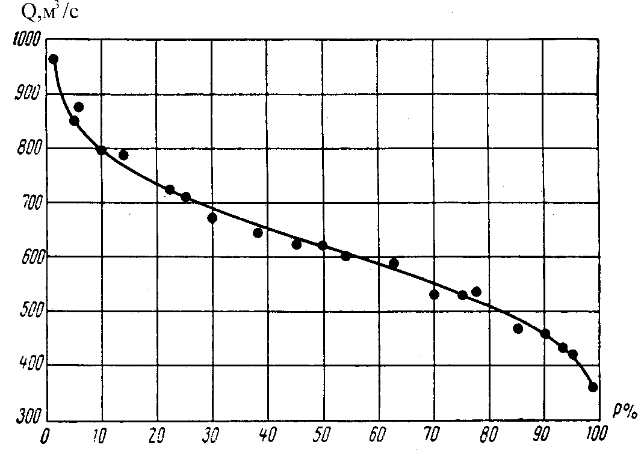

Рис. 9.5. Теоретическая кривая обеспеченности

Для расчета колебаний годового стока при 5–10-летнем периоде наблюдений прибегают к удлинению имеющегося ряда путем построения графика связи годового стока рассматриваемой реки и реки-аналога (см. подраздел 9.3).
Расчет колебаний годового стока при отсутствии наблюдений. Для определения коэффициента вариации годового стока неизученных рек предложен ряд эмпирических зависимостей. Широкое применение в практических расчетах получила формула Д. Л. Соколовского:

C_{v} = а – 0,063 lg (F + 1), (9.29)

где а – географический параметр. Параметр а для европейской части СНГ можно определить по специальной карте [17]. Он изменяется от 0,45–0,50 на севере до 0,75–0,90 на юге. При этом на территории Беларуси он изменяется в сравнительно узких пределах: от 0,55 на севере до 0,62 на юге;
F – площадь водосбора реки, км².
Коэффициент вариации среднемноголетнего годового стока в условиях Беларуси можно определить по карте изолиний, представленной на рис. 9.6 [13].
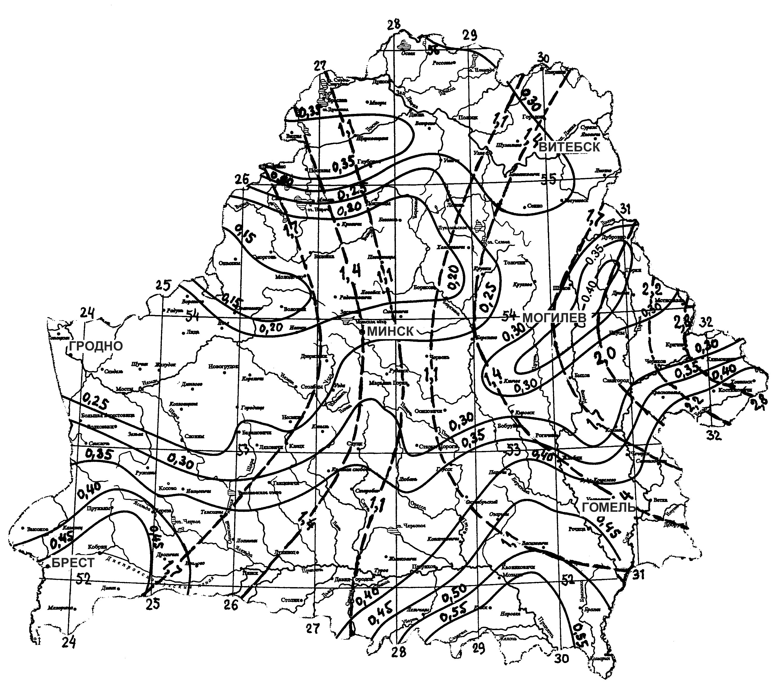
Рис.10.6. Коэффициенты вариации среднемноголетнего годового стока
(сплошные линии) и географический параметр А₀ 5%-ной обеспеченности
(штриховые линии) для территории Беларуси

М. Э. Шевелевым предложены формулы для определения коэффициента вариации годового стока рек различной водности:
для бассейнов средней водности с площадями водосбора F>1000 км² и нормой стока М₀=1,5÷15 л/(с·км²)

C_{v} = 0,78 – 0,29 lg М₀ – 0,06 lg F; (9.30)

для малых рек с площадями водосбора F<1000 км²

C_{v} = 0,73 – 0,29 lg М₀ – 0,03 lg F; (9.31)

для бассейнов со значительной озерностью

C_{v} = 0,78 – 0,29 lg М₀ – 0,08 lg f₀, (9.32)
где f₀ – озерность бассейна.
, (9.33)

где F₀ – площадь озер в бассейне, км².
После определения коэффициента вариации дальнейший расчет колебаний годового стока неизученных рек ведется в последовательности, рассмотренной ранее.
По изложенному методу можно рассчитывать колебания не только среднегодовых расходов, но и других характеристик стока как годовых, так и за отдельные периоды года, например за навигацию, период весеннего половодья и др.

Пример. Для расчетного створа в устье р. Проня (притока р. Сож) с площадью водосбора F = 4910 км² требуется определить среднегодовые расходы 10, 50 и 90%-ной обеспеченности.
Р е ш е н и е. 1. По карте изолиний (см. рис. 9.1) устанавливаем, что р. Проня имеет среднемноголетний модуль стока М₀ = 5,75 л/(с·км²).
2. Определяем среднемноголетний расход по формуле

м³/с.

3. Коэффициент вариации, вычисленный по формуле (9.29), при а = 0,58 равен 0,347, по формуле (9.30) – 0,34,найденный по карте изолиний (см. рис. 9.6) – 0,32. Принимаем для дальнейшего расчета среднее значение C_{v} = 0,336.

C_{v} = а – 0,063 lg (F + 1) = 0,55 – 0063 lg (4910 + 1) = 0,32.

4. Находим коэффициент асимметрии по соотношению (9.25):

C_{s} = 2 C_{v} = 2 · 0,336 = 0,672.

5. Определяем модульные коэффициенты для лет расчетной обеспеченности по формуле (9.27). Значения отклонений ординат кривой обеспеченности Ф от середины при C_{v} = 1 устанавливаем по табл. 9.4 для найденного значения C_{s} = 0,672:

К_{10%} = 1 + 1,33·0,336 = 1,45;
К_{50%} = 1 + (–0,11)·0,336 = 0,96;
К_{90%} = 1 + (–1,18)·0,336 = 0,60.

6. Определяем среднегодовые расходы расчетной обеспеченности по формуле (9.28):
Q_{10%} = К_{10%} Q₀ = 1,45·28,23 = 40,93 м³/с;
Q_{50%} = К_{50%} Q₀ = 0,96·28,23 = 27,10 м³/с;
Q_{90%} = К_{90%} Q₀ = 0,60·28,23 = 16,94 м³/с.

По статистическим данным в устье р. Проня Q₀ = 29,5 м³/с; погрешность расчета составляет 4,5%.

9.5. Внутригодовое распределение стока

Для решения многих водохозяйственных задач мало знать величину годового стока для лет различной водности, а нужно еще уметь установить распределение стока по сезонам и месяцам года.
Внутригодовое распределение стока выражают в процентах или долях от объема годового стока, а также в виде месячных модульных коэффициентов, представляющих отношения среднемесячных расходов к среднегодовому:

К = Q_{ср.мес} / Q_{ср.год} . (9.34)

Последний способ применяется на практике чаще.
В практических расчетах приходится выявлять внутригодовое распределение стока для года средней водности, а также для маловодных и многоводных лет расчетной обеспеченности.
При наличии данных наблюдений за многолетний период внутригодовое распределение стока устанавливают по фактическим значениям среднемесячных расходов в реальные годы с обеспеченностями стока, близкими к расчетным.
Внутригодовое распределение стока неизученных рек определяют по методу гидрологических аналогий. Основные положения, которыми нужно руководствоваться при выборе реки-аналога, изложены в п. 9.3. Здесь же дополнительно укажем, что для правильного выбора реки-аналога желательно иметь наблюдения за уровнями рассматриваемой реки хотя бы за 1–2 года. Сопоставление графиков колебания уровней обеих рек за эти годы позволит выявить степень согласованности внутригодового распределения стока рассматриваемой реки и реки-аналога.
Расчет внутригодового распределения стока неизученных рек по методу аналогий ведется в приведенной ниже последовательности:
по данным многолетних наблюдений на реке-аналоге определяют для нее среднегодовые расходы для лет расчетной водности;
выбирают по реке-аналогу реальные годы для установления внутригодового распределения стока;
подсчитывают для выбранных реальных лет месячные модульные коэффициенты;
пользуясь картой изолиний нормы стока или данными по реке-аналогу, устанавливают для рассматриваемой реки среднемноголетний расход;
определяют для нее значения среднегодовых расходов для лет расчетной водности;
подсчитывают среднемесячные расходы рассматриваемой реки для лет расчетной водности, принимая для нее такие же значения месячных модульных коэффициентов, как и для реки-аналога.

9.6. Максимальные расходы воды

Максимальные расходы воды необходимо знать для расчета различных гидротехнических сооружений: мостов, плотин и др. Ошибка в определении максимального расхода может привести либо к разрушению, либо к излишнему удорожанию стоимости сооружения.
На большинстве рек СНГ максимальные расходы наблюдаются в период весеннего половодья. На реках степной и лесостепной зон расходы от дождей и ливней могут превышать снеговые.
Величина максимального расхода весеннего половодья зависит от запасов снега в бассейне, интенсивности снеготаяния, наличия озер и болот в бассейне, его лесистости, почвенно-геологических условий и др. Величина максимального расхода дождевого паводка определяется прежде всего интенсивностью и площадью распространения дождя (ливня).
Размеры сооружений рассчитывают на максимальные расходы определенной обеспеченности. Чем большее производственное значение имеет сооружение и чем опаснее последствия его разрушения, тем допускается меньшая вероятность превышения расчетного расхода.
Процент обеспеченности максимальных расходов устанавливают в соответствии с требованиями действующих технических условий по проектированию сооружений. Все постоянные сооружения разбиты по капитальности на четыре класса. Наиболее ответственные сооружения относятся к первому классу капитальности:

Класс капитальности сооружений | I | II | III | IV
Расчетная вероятность превышения р, % | 0,01 | 0,1 | 0,5 | 1,0

При проектировании постоянных сооружений (независимо от их класса), разрушение которых может вызвать катастрофические наводнения, нормами допускается уменьшение расчетной обеспеченности максимального расхода воды до 0,01%.
Временные гидротехнические сооружения следует рассчитывать на максимальный расход обеспеченностью 10%.
Определение максимальных расходов по данным наблюдений.
Для точного расчета вероятных максимальных расходов необходимо иметь данные наблюдений за 20 лет (не менее). Значения расчетных расходов устанавливают отдельно для весеннего половодья и дождевых паводков.
Расчет максимальных расходов при наличии данных наблюдений ведется по кривой обеспеченности, ординаты которой устанавливают по трем параметрам: среднемноголетнему максимальному расходу Q_{0max} , коэффициенту вариации C_{v} и коэффициенту асимметрии C_{s}.
Среднемноголетний максимальный расход определяется как среднеарифметическая величина из всех максимальных расходов за годы наблюдений:

Q_{0 max} = ΣQ_{max} / n . (9.35)

Коэффициент вариации находится по формуле (9.23), в которую подставляются модульные коэффициенты максимальных расходов К_{i}, представляющие отношения максимальных расходов каждого года к среднемноголетнему максимальному расходу:

K_{i} = Q_{max i} / Q_{0 max}. (9.36)

Коэффициент асимметрии устанавливается чаще всего по соотношениям: для максимальных расходов весеннего половодья C_{s} / C_{v} = 2; для максимальных расходов дождевых паводков – 2– 4, при этом на территории Беларуси: для рек бассейна Западной Двины – 2; рек бассейна Немана и левобережных притоков Припяти – 3; рек бассейнов Днепра, Сожа, Березины, правобережных притоков Припя- ти – 4.
Максимальные расходы расчетной обеспеченности вычисляют по зависимости

Q_{max} = К Q_{0 max} , (9.37)

где К – модульный коэффициент, определяемый по формуле (9.27).
Отклонение ординаты кривой обеспеченности от середины при C_{v} = 1 находится для расчетной обеспеченности по табл. 9.4.
Если сведения о максимальных расходах имеются за короткий период, недостаточный для надежного установления вероятных расходов расчетной обеспеченности, прибегают к удлинению ряда наблюдений путем построения кривой связи максимальных расходов рассматриваемой реки и реки-аналога (см. подраздел 9.3).
Определение максимальных расходов при отсутствии наблюдений. Максимальные расходы неизученных рек устанавливают по эмпирическим формулам, методу гидрологических аналогий или на основании гидравлических расчетов.
Для определения максимальных расходов весеннего половодья предложено большое количество э м п и р и ч е с к и х з а в и с и м о -с т е й. Наиболее простой и удобной является формула Д.Л. Соколовского:
Q_{max} = А₀ F ^{0,75} δ₁·δ₂ , м³/с, (9.38)

где A₀ – географический параметр, характеризующий величину максимального расхода расчетной обеспеченности, при F = = 1 км² он имеет размерность расхода (м³/с);
δ₁ – коэффициент, учитывающий снижение максимальных расходов при наличии в бассейне озер и болот;
δ₂ – коэффициент, учитывающий лесистость бассейна.
Величина параметра А₀ устанавливается по картам изолиний или по аналогии с изученными бассейнами. На рис. 9.5 показаны штриховыми линиями величины максимального элементарного стока талых вод 5%-ной обеспеченности для территории Беларуси.
Коэффициент озерности и заболоченности бассейна δ₁ определяется по формуле
δ₁ = 1 – 0,6 lg (1 + f₀ + 0,2 f_{б}), (9.39)

где f_{б} – заболоченность бассейна.
. (9.40)

где F_{б} – площадь болот в бассейне, км².

Формула (9.38) справедлива при (f₀ + 0,2 f_{б} ) ≤ 45%. При значениях f₀ < 2% и f_{б} < 10% озерность и заболоченность бассейна можно не учитывать.
Коэффициент лесистости бассейна находится по выражению

δ₂ = 1 – γ (f_{л} – f_{л1}), (9.41)

где γ – коэффициент, принимаемый равным 0,3 для лиственных лесов лесостепной зоны и 0,6 – для северных лесов;
f_{л} = F_{л} /F– лесистость бассейна в долях от единицы;
F_{л} – площадь лесов в бассейне;
f_{л1} – средняя лесистость всего района.
Коэффициент лесистости δ₂ вводится в формулу (9.38) только для рек малых бассейнов (F < 300÷500 км²). Лесистость больших бассейнов учитывается параметром А₀.
Максимальные расходы талых вод для бассейнов площадью 50–100 км² можно вычислить по формуле Д. Л. Соколовского:

Q_{max} = А₀ F ^{0,85} δ₁·δ₂ . (9.42)

Из многочисленных эмпирических формул для максимальных расходов дождевых и ливневых паводков наиболее простой является приближенная зависимость Д.Л. Соколовского:

, (9.43)

где В – географический параметр, значение которого устанавливается по данным табл. 9.7;
F – площадь водосбора реки, км²;
δ₃ – коэффициент, зависящий от рельефа бассейна: δ₃ = 0,5÷0,6 – для водосборов с плоским рельефом и δ₃ =1,0 – для горных рек;
δ₄ – коэффициент учета формы бассейна:

δ₄ = 0,5 В_{max} /В_{ср} ; (9.44)

В_{max} – максимальная ширина бассейна, км;
В_{ср} – средняя ширина бассейна, км.

Т а б л и ц а 9.7. Значение параметра В в формуле Д.Л. Соколовского

Зона | Значение В при обеспеченности, %
 | 50 | 10 | 2–3 | 1
Лесная и лесостепная | 2–3 | 4–6 | 7–10 | 8–12
Предгорные районы Урала | 3–5 | 6–8 | 10–15 | 15–20
Ливнеопасные районы Дальнего Востока, Кавказа и Карпат | 8–12 | 15–20 | 25–30 | 40–60

Расчет максимальных расходов неизученных рек по м е т о д у г и д р о л о г и ч е с к и х а н а л о г и й включает следующие этапы:
выбор реки-аналога;
определение максимальных расходов расчетной обеспеченности для реки-аналога по данным наблюдений;
вычисление параметров А_{а} и В_{а} для реки-аналога, выраженных из формул (9.38) и (9.43):
, (9.45)

, (9.46)
где индекс а показывает, что все члены в последних формулах относятся к реке-аналогу;
определение максимальных расходов рассматриваемой реки по формулам (9.38) и (9.43) при значениях параметров А₀ и В, установленных для реки-аналога.
Г и д р а в л и ч е с к и й р а с ч е т максимальных расходов сводится к определению площади живого сечения реки в расчетном створе и средней скорости течения при максимальном горизонте высоких вод:
Q_{max} = ωv.

Площадь живого сечения реки устанавливают по данным промера русла (см. подраздел 11.3). Положение максимального горизонта высоких вод определяют по следам, оставленным паводком на местности, или по опросам местных жителей.
Средняя скорость течения при максимальном горизонте вычисляется по формуле Шези:
, (9.47)

где С – скоростной коэффициент Шези, который можно вычислить по формуле И.И. Агроскина (5.8);
R_{г} – гидравлический радиус живого сечения реки.
Для определения продольного уклона I водной поверхности производят нивелировку реки на участке длиной не менее 10-кратной ширины русла.

Пример. Для расчетного створа в устье р. Случь (приток р. Припять) определить максимальный расход весеннего половодья 5%-ной обеспеченности при следующих данных: площадь водосбора F = 5470 км²; площадь озер в бассейне F₀ = 8 км² ; площадь болот F₀ = 1000 км² .
Р е ш е н и е. Максимальный расход определяем по формуле (9.38).
Географический параметр А₀ устанавливаем по карте изолиний (см. рис. 9.5). Для бассейна р. Случь А₀ = 1,4 мм/ч.
Определяем озерность и заболоченность бассейна:

Коэффициент озерности и заболоченности бассейна находим по зависимости (9.39):

δ₁ = 1 – 0,6 lg (1 + f₀ + 0,2 f_{б}) = 1 – 0,6 lg (1 + 0,15 + 0,2 ⋅ 18,3) = 0,59.

Так как площадь водосбора F > 500 км², лесистость бассейна не учитываем, т.е. принимаем δ₂ = 1.
Максимальный расход

Q_{max} = 1,4 · 5470^{0,75} · 0,59 · 1 = 524 м³/с.

По статистическим данным максимальный расход в устье р. Случь составляет 576 м³/с . Погрешность расчета равна – 9 %.

10. ИЗМЕРЕНИЕ УРОВНЕЙ И ГЛУБИН ВОДЫ

10.1. Общие сведения

Для изучения гидрологического режима на реках, озерах и водохранилищах создают специальные наблюдательные пункты.
Уровнем воды называют высоту положения ее свободной поверхности относительно постоянной горизонтальной плоскости отсчета. Это одна из главных характеристик открытых потоков. От уровней зависят габариты проектируемых на водотоках сооружений по высоте. Важнейшие характеристики потока (расход, площадь живого сечения, скорость и др.) рассматриваются в виде функций уровня Н. По уровням строятся и экстраполируются соответствующие графики расходов Q = f(Н), скоростей v = f (H) и др.
Графики колебаний уровня дают возможность судить о динамике гидрологических явлений и соответственно о многолетнем и внутригодовом распределении стока, особенно в периоды паводков и половодий. По измерениям уровней накоплен наибольший объем информации. Это объясняется простотой измерений при достаточно высокой точности.
Причины колебаний уровней могут быть различны. Например, многолетние колебания могут быть вызваны климатическими изменениями, геологическими и эрозионными процессами; годовые колебания зависят от водности того или иного года и других метеорологических условий; сезонные колебания определяются географическим положением водосборного бассейна и связаны с сезонными изменениями осадков, весенним таянием снега или летним таянием ледников, муссонными периодами дождей и т.д.
Для проведения систематических наблюдений на водных объектах существует сеть гидрологических наблюдательных пунктов, которые подразделяются на станции и посты.
Гидрологическая станция – это учреждение, имеющее определенный штат сотрудников и выполняющее необходимый перечень и объем работ соответственно разряду (I, II, III).
Гидрологический пост – это место на реке, озере или водохранилище, выбранное с соблюдением определенных требований и оборудованное для проведения измерений, выполняемых наблюдателем. Гидрологические посты бывают I, II и III разрядов.
В зависимости от назначения и срока действия гидрологические наблюдательные пункты делятся на о п о р н ы е и с п е ц и а л ь н ы е.
О п о р н ы е гидрологические пункты служат для изучения общего режима вод и обеспечения гидрологической информацией всех заинтересованных отраслей народного хозяйства. Наблюдения на них ведут непрерывно в течение многих лет. По их результатам составляют различные справочные пособия, которые используются в качестве основных исходных материалов при выполнении всевозможных гидрологических расчетов.
С п е ц и а л ь н ы е гидрологические пункты предназначены для удовлетворения производственных нужд отдельных ведомств и организаций. К ним относятся, например, водомерные посты при шлюзах, на перекатах, у железнодорожных мостов и др.

10.2. Устройство водомерных постов

Выбор места для поста. Размещают водомерные посты на водных объектах в соответствии с их целевым назначением. Посты гидрометеослужбы располагают в речном бассейне таким образом, чтобы при их сравнительно небольшом количестве можно было обеспечить достаточно полное изучение гидрологического режима бассейна в целом. На крупных реках водомерные посты устанавливают через 50–80 км, чаще всего ниже впадения наиболее значительных притоков.
При выборе пункта для установки водомерного поста необходимо соблюдать ряд технических требований. Водомерные посты следует располагать на прямолинейных участках реки с неразмываемым руслом. Посты должны быть защищены от ледохода и возможных ударов плывущих предметов. Водомерные посты можно располагать ниже устьев притоков на расстоянии от них не менее пятикратной ширины реки.
Водомерные посты нельзя устраивать в пунктах, находящихся в зоне подпора от искусственных сооружений (плотин, мостов и т. п.) на длинных прямых участках рек, расположенных по направлению господствующих ветров, так как показания на них будут искажаться за счет сгонов и нагонов воды. Для удобства обслуживания водомерные посты целесообразно располагать вблизи населенных пунктов.
Типы водомерных постов. Водомерные посты принято различать по нескольким признакам: назначению, продолжительности действия, способу устройства и др. По назначению водомерные посты делятся на опорные и специальные, по продолжительности действия – на постоянные и временные. Постоянные посты подразделяются на посты непрерывного и сезонного действия. На постоянных постах непрерывного действия, к которым относятся все опорные посты гидрометслужбы, ведутся наблюдения круглый год в течение многолетнего периода. Постоянные посты сезонного действия устраивают на судоходных реках для оценки транспортных возможностей водных путей в навигационный период. Временные водомерные посты создают для изучения гидрологического режима рек в створах, где намечается строительство гидротехнических сооружений. По окончании изыскательских работ такие посты закрывают.
По устройству водомерные посты делятся на реечные, свайные, самопищущие, дистанционные, посты для фиксации максимальных и минимальных уровней и др.
Устройство водомерных постов. Р е е ч н ы й в о д о м е р н ы й п о с т представляет собой неподвижно установленную в воде вертикальную рейку с отчетливо нанесенными делениями. Рейки прикрепляют или к существующим сооружениям, например, к устоям мостов (рис. 10.1, а), или к специально забитым сваям (рис. 10.1, б).

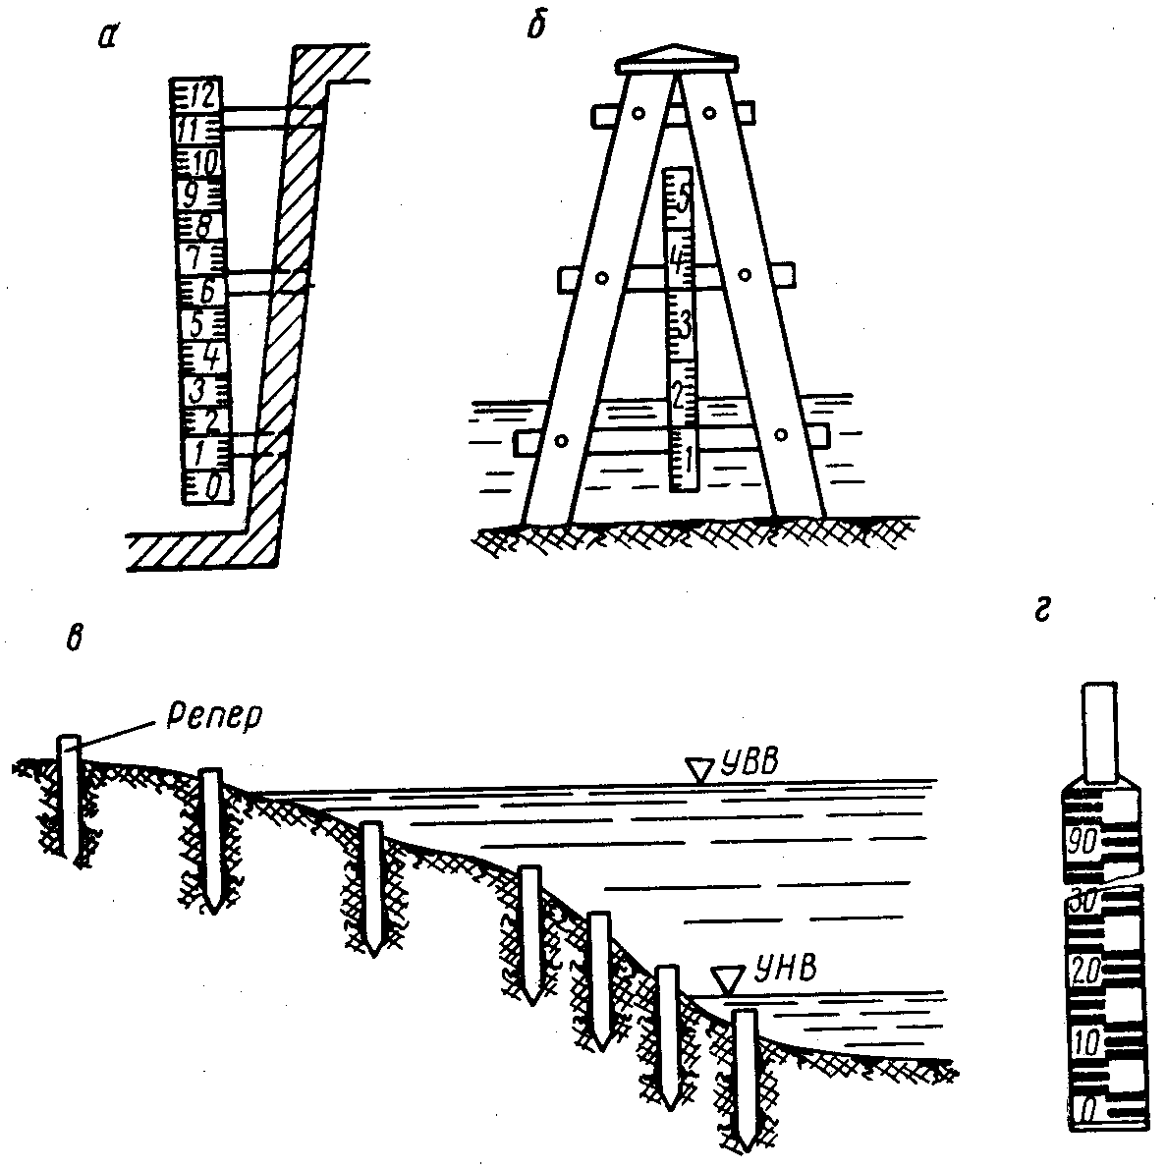

Рис. 10.1. Типы водомерных постов:
а, б – реечные; в – свайные; г – переносная рейка

При больших скоростях течения или сильном волнении рейки целесообразно устанавливать в специальных ковшах – ямах, вырытых в берегах и сообщающихся с руслом посредством небольших канав.
Длина рейки водомерного поста определяется амплитудой колебания уровня воды. Ее нулевое деление устанавливается на 30–50 см ниже самого низкого уровня. Верхний конец рейки должен на такую же величину возвышаться над горизонтом самых высоких вод.
Реечные водомерные посты являются самыми простыми наблюдательными пунктами. Однако устройство их на реках с пологими берегами и большой амплитудой колебания уровня воды, а также при сильном ледоходе, сопряжено со значительными трудностями. В этих случаях приходится устанавливать более капитальные свайные водомерные посты.
С в а й н ы й в о д о м е р н ы й п о с т состоит из ряда свай, забитых в дно и берег реки по прямой линии, перпендикулярной к направлению течения (рис. 10.1, в). Количество свай и расстояние между ними зависит от амплитуды колебания уровня воды и рельефа берега. Сваи располагают таким образом, чтобы разность высот головок соседних свай составляла не более 0,8 м. Головка нижней сваи должна быть погружена в воду при самом низком уровне на 25–50 см, а верхней – возвышаться на такую же высоту над самым высоким уровнем. Свайные водомерные посты образуются стандартными металлическими винтовыми сваями длиной 220 см, которые завинчиваются в грунт. Головка сваи окрашивается белой масляной краской, и на ней с двух сторон черной краской подписывается номер сваи. Сваи нумеруют сверху вниз с берега к реке. При отсутствии стандартных свай устанавливают временные деревянные или из отрезков металлических труб или балок. Головки свай должны быть строго горизонтальны. Основное требование к установке свай – неизменность их высотного положения.
Измерение уровней воды на свайном посту производится при помощи переносной рейки длиной 1,0–1,2 м, деревянной или металлической (рис. 10.1, г). Для отсчета уровня рейку устанавливают в вертикальное положение на головку первой от уреза воды затопленной сваи. При значительном волнении применяется специальная рейка с успокоителем ГР-23.
Реечные и свайные водомерные посты нивелируются, для чего у каждого поста устанавливается неизменная в высотном отношении точка, называемая репером. Цель нивелировки реечного поста – установка отметки нулевого деления рейки, а свайного – отметки головок всех свай. Репер устанавливают в створе водомерного поста на расстоянии 15–20 м от возможной границы затопления.
С а м о п и ш у щ и е в о д о м е р н ы е п о с т ы непрерывно регистрируют колебания уровней воды. Установка самопишущего поста необходима при значительном суточном ходе уровня, а также при резких колебаниях уровня, вызываемых дождевыми паводками, приливами, сгонно-нагонными ветрами, работой гидротехнических сооружений.
Основной частью самопишущего поста является прибор – самописец для автоматической записи колебаний уровня воды. При большом разнообразии систем самописцев уровня все типы их состоят из двух основных элементов: датчика уровня и записывающего устройства.
Датчик уровня может быть поплавочным, манометрическим и др. Поплавочное устройство датчика является наиболее распространенным в гидрометрии.
На гидрологической сети широко распространены самописцы «Валдай» суточного и ГР-38 месячного действия.
Самописец «Валдай» предназначается для непрерывной записи колебаний уровня воды (рис. 10.2). Он состоит из поплавковой системы и

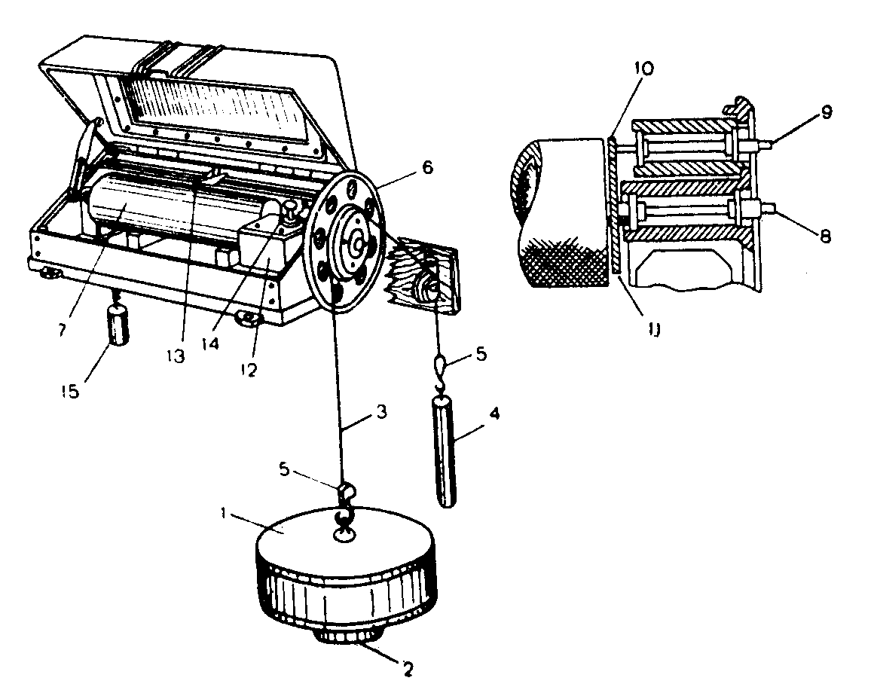

Рис. 10.2. Схема устройства самописца «Валдай»:
1 –поплавок; 2 – груз; 3 – трос; 4 – груз-противовес;
5 – зажимы; 6 – поплавковое колесо; 7 – барабан;
8 – оси прибора; 9 – вспомогательной оси; 10 – трубка;
11 – шестерня; 12 – часовой механизм; 13 – каретка с пером;
14 – заводная головка; 15 – гиря

регистрирующего механизма. Поплавковая система состоит из пустотелого металлического поплавка 1 с грузом 2, который прикрепляется под поплавком. Поплавок подвешен на мягком тросе 3, на противоположном конце которого прикреплен груз-противовес 4. Поплавок и груз крепятся к тросу специальными зажимами 5. Трос надевается на поплавковое колесо 6, представляющее собой два соединенных дис- ка – малый и большой. Поплавковая система при колебаниях уровня воды приводит во вращение барабан 7 самописца, сцепляющийся с осью поплавкового колеса.
Установка желаемого масштаба записи (табл. 10.1) достигается следующим образом. Для записи хода уровня в масштабах 1:1 и 1:2 поплавковое колесо закрепляется на основной оси прибора 8; масштаб записи 1:1 будет получен при наложении троса на малый диск, а наложение троса на большой диск дает масштаб 1:2. Поплавок при указанных масштабах записи навешивается слева от поплавкового колеса. Для записи хода уровня в масштабах 1:5 и 1:10 поплавковое колесо закрепляется на вспомогательной оси 9. Трубка 10 сдвигается до сцепления ее с шестерней 11. Для получения записи в масштабе 1:5 трос надевается на малый диск, а для получения масштаба 1:10 – на большой диск. Поплавок при масштабах записи 1:5 и 1:10 навешивается справа от поплавкового колеса.

Т а б л и ц а 10.1. Выбор масштаба записи уровня воды

Амплитуда колебания уровня, м | До 1 | 1–2 | 2–3 | 3–6
Рекомендуемый масштаб записи | 1 : 1 | 1 : 2 | 1 : 5 | 1 : 10

Регистрирующий механизм самописца состоит из барабана 7, часового механизма 12 и каретки 13 с пером, скользящей по двум направляющим стержням вдоль образующей барабана. Барабан вращается на подвижном центре, укрепленном в левом боку корпуса, и на основной оси 8 поплавкового колеса, укрепленной в правом боку корпуса. Для надевания ленты на барабан подвижный центр оттягивается от опорного гнезда и устанавливается на предохранитель. Барабан движением вперед и влево вынимают из прибора. Лента с обрезанными уголками накладывается на барабан, концы ее заправляются в прорезь и зажимаются поворотом рычага на щеке барабана. Установка барабана в прибор производится в обратном порядке.
Часовой механизм помещен во влагонепроницаемой коробке. Он действует от гиревого привода. На верхней стороне коробки укреплена заводная головка 14 и выведены два рычага – один из них с индексом «ВКЛ» служит для пуска и остановки часового механизма, а другой с индексами «П» (прибавить) и «У» (убавить) предназначен для регулировки хода.
Каретка с пером передвигается вдоль барабана действием часового механизма, передаваемым на каретку через стальную струну, навитую одним концом на барабанчик заводной головки 14; на свободном конце струны подвешена гиря 15. Каретка скреплена со струной зажимным винтом и после завода часового механизма может быть передвинута и закреплена в требуемом исходном положении.
Конструкция прибора допускает производить запись уровня при многократных оборотах барабана. На рис. 10.3,а показана запись подъема уровня, при котором барабан больше двух раз обернулся вокруг оси, на рис. 10.3,б – развертка этой записи.

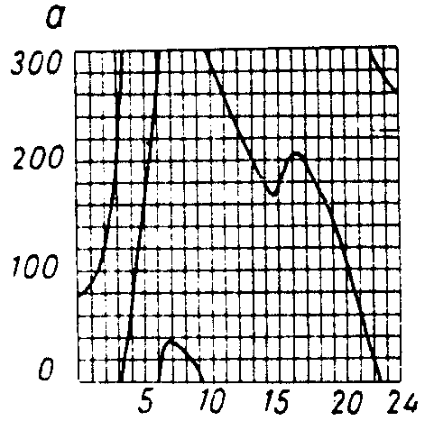 | 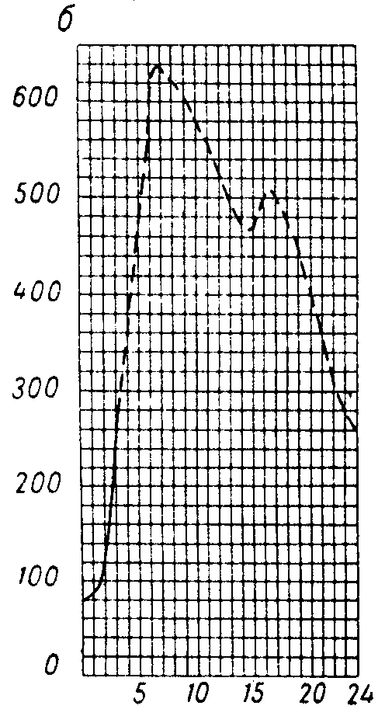
Рис. 10.3. Запись хода уровня на ленте самописца при многократном
обороте барабана (а), развертка этой записи (б)

Для нормальной работы самописца уровня необходимо обеспечить своевременный завод часового механизма и смену ленты. При смене ленты производят следующие работы:
1) подготавливают новую ленту; на ней проставляют порядковый номер, дату ее постановки, название реки и пункта наблюдения;
2) измеряют уровень на внешнем (на реке, озере) и внутреннем (в приемном резервуаре-колодце) постах с приведением отсчетов к нулю графика поста;
3) на старой ленте самописца делают засечку пером самописца на конце линии записи уровня и около засечки выписывают часы и минуты снятия ленты и величину уровня, приведенного к нулю графика поста, после чего старую ленту снимают;
4) заводят часовой механизм и проверяют правильность действия пишущего приспособления и часового механизма;
5) прочищают и заправляют чернилами перо самописца;
6) надевают на барабан новую ленту, на нее накладывают перо в точке, соответствующей времени и уровню в этот момент; на ленте делают засечку пером и около нее записывают время (часы и минуты) и уровень по контрольному посту.
Усовершенствованной конструкцией самописца «Валдай» является прибор ГР-116 – самопищущий, поплавковый, с регистрацией уровня на диаграммной ленте и цифровой индикацией, а также с преобразователем уровня в электрический сигнал для подключения к автоматической гидрометеостанции. Верхний предел измерения 10 м, масса прибора – 16 кг.
С а м о п и с е ц у р о в н я д л и т е л ь н о г о д е й с т в и я ГР-38 рассчитан на автономную работу в течение 32 суток. В комплект прибора входят сменные шестерни, позволяющие устанавливать самописец на сроки автономной работы – 16 и 8 суток. При каждом из указанных сроков барабан с диаграммной лентой делает один оборот, поэтому масштаб записи времени тем меньше, чем больше срок автономной работы самописца: при работе в течение 32 суток – 0,5 мм/ч, в течение 16 суток – 1 мм/ч, в течение 8 суток – 2 мм/ч.
Пределы регистрации изменений уровня воды при масштабе записи уровня 1:10 – 3 м, а при масштабе 1:20 – 6 м.
У с т а н о в к а с а м о п и с ц а у р о в н я. В качестве опоры самописца могут использоваться элементы гидросооружений, а при отсутствии последних – сваи или специальная конструкция берегового колодца (рис. 10.4).

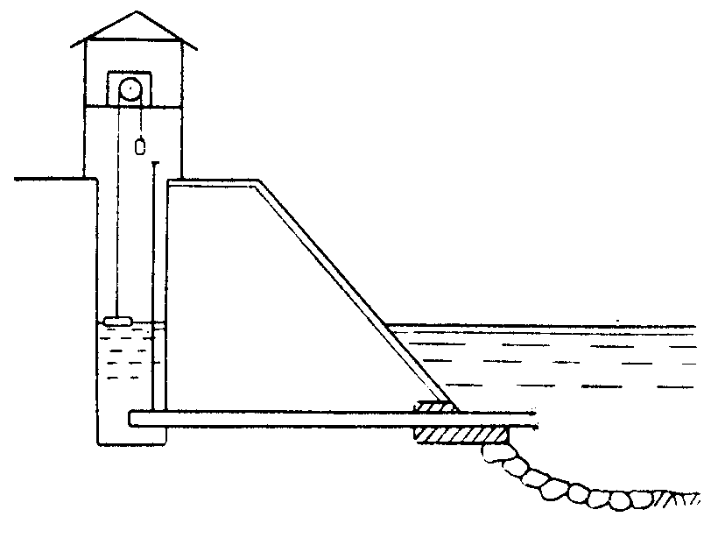
Рис. 10.4. Береговой тип установки самописца

Колодец устраивается на берегу так, чтобы его верхняя поверхность была не менее чем на 1 м выше наивысшего уровня воды, а дно его – ниже на 1,0–1,5 м наинизшего уровня.
Д и с т а н ц и о н н ы е в о д о м е р н ы е п о с т ы служат для передачи непрерывно или в определенные сроки показаний уровнемера на расстояние. Они имеют большое значение для диспетчерской службы на гидроэлектростанциях, шлюзах, водохранилищах, оросительных системах, а также в малонаселенных и труднодоступных районах, так как не требуют постоянного обслуживания наблюдателем.
Дистанционный водомерный пост состоит из следующих основных элементов: датчика, канала связи, регистрирующего устройства, источника питания (рис. 10.5).
Датчик состоит из чувствительного элемента и преобразователя. Чувствительный элемент непосредственно воспринимает изменения уровня. Применяются следующие типы чувствительных элементов: бесконтактные электрические, электроконтактные, поплавковые, гидростатические, акустические.

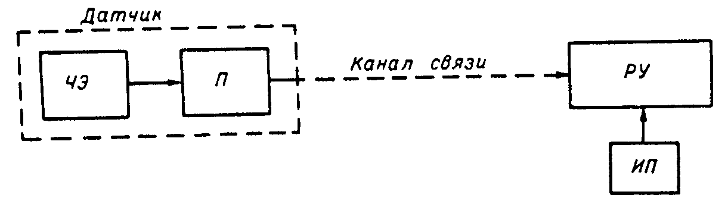
Рис. 10.5. Блок-схема дистанционного водомерного поста:
ЧЭ – чувствительный элемент, П – преобразователь,
РУ – регистрирующее устройство, ИП – источник питания

Бесконтактные электрические чувствительные элементы представляют собой металлический электрод в виде стержня, покрытый слоем изоляции. Электрод вместе со средой (водой) образует конденсатор, емкость которого зависит от глубины погружения электрода.
Электроконтактные чувствительные элементы бывают непрерывного, дискретного и омического типов. Действие приборов первого типа основано на использовании контакта поискового электрода или пары электродов с поверхностью воды с последующей логической обработкой сигнала системой автоматического поиска.
К приборам второго типа относятся электроконтактные рейки, контакты на которых расположены на определенных расстояниях; при этом осуществляется дискретная регистрация положений уровня воды при его колебаниях. Действие омических приборов основано на том, что при погружении в воду натянутой проволоки, по которой пропускается переменный ток, падение напряжения изменяется обратно пропорционально глубине ее погружения.
Действие поплавкового чувствительного элемента ясно из описания самописцев «Валдай» и ГР-38.
Действие гидростатических чувствительных элементов основано на регистрации давления столба воды над прибором, устанавливаемым на дне водоема. В качестве чувствительного элемента используют сильфон, манометрическую коробку с упругой мембраной, на которую наклеены тензометрические датчики, сопротивление которых изменяется с изменением давления, а следовательно, и уровня. В буйковом преобразователе изменение уровня воды вызывает соответствующее изменение выталкивающей (архимедовой) силы, приложенной к вертикально расположенному цилиндру, частично погруженному в жидкость. В свою очередь, эта сила вызывает пропорциональное изменение сопротивлений тензодатчиков, наклеенных на упругой пластине, соединенной с цилиндром. Буйковые преобразователи позволяют измерять уровни в пределах 0–16 м.
В акустическом преобразователе генератор ультразвука, расположенный над поверхностью воды, посылает непрерывный сигнал, который отражается от этой поверхности и возвращается к приемнику, находящемуся в том же генераторе, с некоторым запаздыванием. Время запаздывания или частота запаздывания пропорциональны уровню. Акустические преобразователи позволяют измерять уровни от 1 до 64 м.
Назначение преобразователя состоит в преобразовании информации, поступающей в него от чувствительного элемента, в форму сигнала, удобную для передачи на регистрирующее устройство. Наиболее часто информация преобразуется в электрические сигналы – дискретные или непрерывные, которые передаются по каналу связи (проводной или беспроводной) в центр обработки и анализа информации.
Регистрирующее устройство может быть в виде самописца, стрелочного, шкального или цифрового указателя. Полученная информация вводится в ЭВМ для обработки.
Нуль графика и нуль наблюдений поста. При составлении таблиц и графиков колебания уровней воды все уровни принято отсчитывать от воображаемой горизонтальной плоскости, называемой плоскостью нуля графика водомерного поста. В качестве нуля графика назначается наинизшая отметка дна реки в створе поста. При таком выборе нуля графика высота всех уровней воды над ним, даже самых низких, окажется положительной. Положение нуля графика сохраняется неизменным на все время действия поста. Это дает возможность сопоставлять данные многолетних наблюдений.
Действительная точка на водомерном посту, от которой отсчитываются уровни в процессе их измерений, называется н у л е м н а б л ю- д е н и й. На реечном водомерном посту нуль наблюдений соответствует нулевому делению рейки, а на свайном – поверхности головки той сваи, на которую устанавливается переносная рейка при измерении уровня.
Превышение нуля наблюдений над нулем графика поста называется п р и в о д к о й. Если обозначить высоту уровня над нулем наблюдений через h_{изм} и приводку через h_{п}, то высоту уровня над нулем графика можно установить по зависимости

H = h_{изм} + h_{п} . (10.1)

Для определения отметки уровня воды z нужно к отметке нуля графика z₀ прибавить высоту уровня над ним Н:

z = z₀ + H. (10.2)

10.3. Организация наблюдений на водомерных постах
и обработка их результатов

Наблюдения на водомерных постах. Состав работ на специальных постах, обслуживающих различные отрасли народного хозяйства, устанавливают в зависимости от назначения этих постов.
Измерение уровней воды производится на водомерных постах два раза в сутки – в 8 и 20 ч. В период летней и зимней межени часто ограничиваются одноразовым измерением уровня в 8 ч утра, а в периоды половодья или паводков количество измерений увеличивается.
На реечном водомерном посту измерение уровня сводится к отсчету по рейке деления, до которого поднялась вода. Отсчеты округляют до целых сантиметров. Для измерения уровня на свайном посту переносную рейку устанавливают на головку ближайшей к берегу затопленной сваи.
Температуру воды и воздуха измеряют на водомерных постах в те же часы, что и уровни воды. Температуру воздуха измеряют круглый год, а воды – только в период отрицательных температур. Толщину льда в зимнее время измеряют через каждые 5–10 дней. Визуальные наблюдения за состоянием погоды фиксируются краткими записями, например: ясно, пасмурно, дождь, ветер слабый или сильный, по течению или против течения и др. Все наблюдения записывают сначала в карманную полевую книжку, а затем переносят в настольный журнал.
Первичная обработка результатов наблюдений. Она включает приведение отсчетов высоты уровня воды к нулю графика поста, составление годовой таблицы ежедневных уровней и построение графика колебаний уровня.
Высоту уровня над нулем графика реечного поста определяют суммированием отсчета по рейке и приводки поста. Для приведения высоты уровня к нулю графика свайного поста нужно к отсчету по переносной рейке прибавить приводку той сваи, на которую устанавливалась рейка при измерении уровня.
По данным полевых книжек составляют годовую таблицу ежедневных уровней воды, в которую заносят среднесуточные и среднемесячные уровни, наивысшие и наинизшие уровни за каждый месяц, а также средний, наивысший и наинизший уровни за целый год.
В таблице выделяют условными знаками фазы ледостава, ледохода и другие явления.
Графики колебаний уровней воды строят на миллиметровой бумаге в масштабах: горизонтальный – в 1 мм – 1 сутки; вертикальный – в 1 мм – 2 или 5 см. Для наглядного сопоставления графиков колебаний уровней за ряд лет по одному и тому же посту или за один и тот же год по разным постам их часто совмещают на одном листе.
Повторяемость и обеспеченность уровней. Важными характеристиками для оценки колебаний уровней воды в реках являются их повторяемость и обеспеченность. Повторяемость (частота) уровней характеризуется числом дней в году, в которые наблюдались уровни в определенных интервалах, например от 600 до 550 см, от 550 до 500 см и т. д. Обеспеченность показывает, в течение скольких дней в году наблюдались уровни данной или большей высоты.
Для изучения повторяемости всю амплитуду колебаний уровней разбивают на равные интервалы по 10–50 см и, пользуясь годовой таблицей уровней, подсчитывают, в течение скольких дней в году уровни находились в каждом из рассматриваемых интервалов. В табл.10.2 приведен пример результата такого подсчета. Обеспеченность уровней устанавливают путем последовательного суммирования их повторяемости.

Т а б л и ц а 10.2. Ведомость повторяемости и обеспеченности уровней

Интервалы уровней, см над нулем графика | Повторяемость |  | Обеспеченность |  | Интервалы уровней, см над нулем графика | Повторяемость |  | Обеспеченность
 | Дни | % | Дни | % |  | Дни | % | Дни | %
Высший 426 | 1 | 0,3 | 1 | 0,3 | 199–150 | 6 | 1,6 | 30 | 8,2
425–400 | 4 | 1,1 | 5 | 1,4 | 149–100 | 12 | 3,3 | 42 | 11,5
399–350 | 6 | 1,6 | 11 | 3,0 | 99–50 | 44 | 12,1 | 86 | 23,6
349–300 | 5 | 1,4 | 16 | 4,4 | 49–21 | 277 | 75,8 | 363 | 99,4
299–250 | 4 | 1,1 | 20 | 5,5 | Низший 20 | 2 | 0,6 | 365 | 100
249–200 | 4 | 1,1 | 24 | 6,6

По данным табл.10.2 строят график повторяемости и обеспеченности уровней (рис. 10.6). Значения повторяемости откладываются на графике посредине каждого интервала (1), а обеспеченности (2) – на их нижних границах.

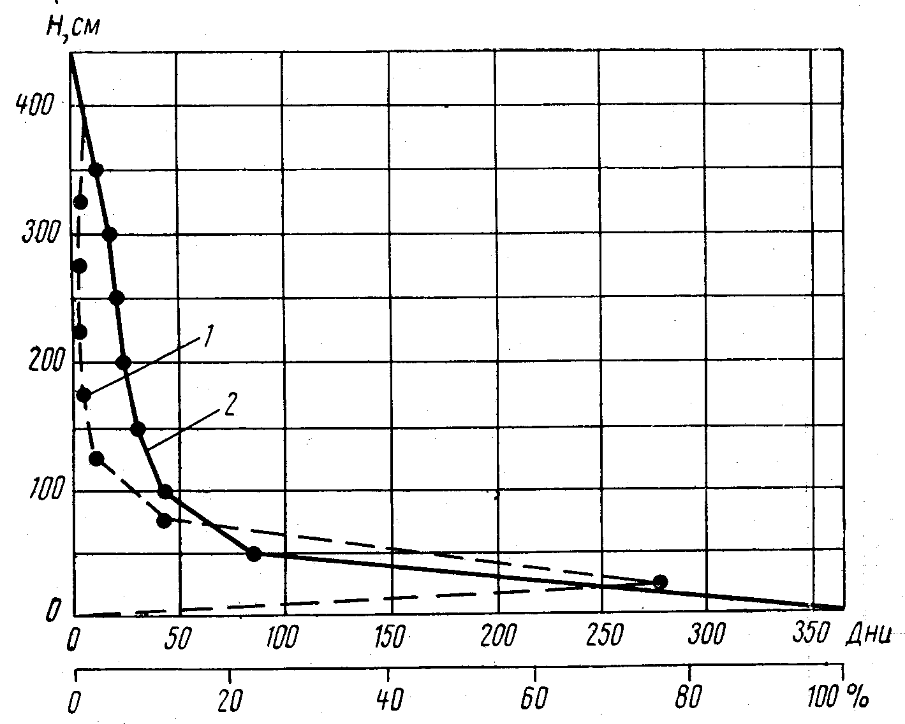
Рис. 10.6. График повторяемости и обеспеченности
уровней

Графики повторяемости и обеспеченности строят как для целого года, так и для отдельных периодов (половодья, сплавной навигации и др.).
Линии связи уровней воды. Для сравнения показаний двух водомерных постов, расположенных на одной и той же реке или на разных реках, близких по своим физико-географическим характеристикам, строят линии связи уровней воды (рис. 10.7).
Эти линии позволяют находить уровни воды на временных водомерных постах по показаниям постоянных постов для периодов, когда временных наблюдений не ведут.
На практике пользуются линиями связи мгновенных и соответственных уровней. Первые из них строятся по данным одновременных наблюдений на двух связываемых постах, т. е. по наблюдениям, выполненным в одни и те же календарные дни. Для построения линии связи соответственных уровней используют данные не одновременных наблюдений, а показания постов, соответствующие характерным уровням, например пикам весеннего половодья и осеннего паводка, летней межени и др.
Для построения линии связи на осях графика размечают шкалы высот уровней и по измеренным значениям одновременных или соответственных уровней наносят на график опытные точки. Посредине полосы этих точек проводят плавную линию, которая является линией связи уровней.

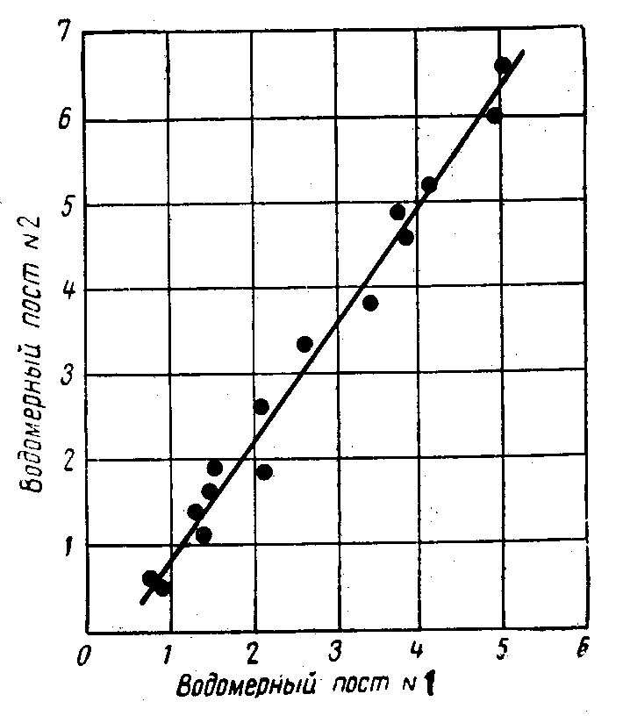
Рис. 10.7. Линия связи уровней воды
по водомерным постам №1 и №2

Линии связи уровней нельзя строить для постов, между которыми имеются плотины или крупные притоки, а также, если они находятся в зоне естественного или искусственного подпора.

11. ОРГАНИЗАЦИЯ РАБОТ ПО ПРОМЕРУ РУСЕЛ РЕК

11.1. Инструмент для промерных работ

Глубина потока – это расстояние по вертикали от свободной поверхности до дна. Промеры глубин на водных объектах проводятся либо в общем комплексе русловой съемки, либо в отдельных створах при измерении расходов воды.
Промеры глубин можно вести или в отдельных точках водной акватории через определенные расстояния, или непрерывно, регистрируя их при помощи самозаписывающих приборов. Точечные измерения глубин производят при помощи реек, наметок и лотов различных типов, а непрерывные – при помощи эхолотов.
Для непосредственного измерения глубин применяются гидрометрические штанги (наметки), лоты и профилографы.
Н а м е т к а представляет собой деревянный шест диаметром 4–5 см и длиной до 7 м, который окрашен белой масляной краской и размечен на дециметровые деления красной краской. На нижний конец шеста надевается железный башмак весом около 1 кг. Наметками можно измерять глубины до 6 м при скоростях течения не выше 1,5 м/c. Отсчеты ведут с точностью до 5 см.
Р у ч н о й л о т состоит из чугунной или свинцовой отливки массой 3–6 кг и размеченного тонкого троса или шнура, называемого л о т л и н е м. Последний крепят одним концом к специальному ушку на грузе. Ручным лотом измеряют глубины до 20 м с точностью до 10–20 см.
При промере глубин на реках с большими скоростями течения необходимо учитывать провес лотлиня от давления потока и вводить поправочный коэффициент, так как отсчеты по лотлиню оказываются большими, чем действительные глубины русла.
Г и д р о м е т р и ч е с к и е п р о ф и л о г р а ф ы – это приборы для автоматической регистрации профиля водного сечения. Они бывают механические, гидростатические и акустические (см. измерение уровней).
Э х о л о т предназначен для непрерывного измерения и автоматической записи глубин. Действие эхолота основано на отражении от дна водоемов ультразвуковых сигналов. Глубина воды определяется по времени прохождения звукового импульса от эхолота до дна водоема и обратно.
11.2. Производство промерных работ

Русловая съемка водного объекта включает построение планово-высотного обоснования, маршрутную съемку береговой полосы, промер глубин, нивелирование уровней воды и наблюдения на водомерных постах.
В практике изысканий наиболее распространенным видом планового обоснования русловых съемок является теодолитный ход с измерением расстояний дальномером или лентой. В качестве высотного обоснования русловой съемки чаще всего используют двойной нивелирный ход по точкам планового обоснования. Оба хода увязывают на реперах, образуя вытянутый полигон.
В зависимости от местных условий маршрутную съемку береговой полосы можно производить мензулой, тахеометром или путем разбивки поперечников. Построение планово-высотного обоснования и съемку береговой полосы выполняют по способам, изучаемым в геодезии.
Промеры глубин. Глубины водных объектов измеряют по определенным направлениям (створам). Расположение промерных створов в плане зависит от ширины акватории и скоростей течения. Различают промеры глубин по нормальным, косым, перекрещивающимся и продольным створам (галсам).
Нормальные створы (рис. 11.1, а), расположенные примерно под углом 90° к оси русла, применяют при скоростях течения до 1,5 м/с и ширине реки до 300 м.

а  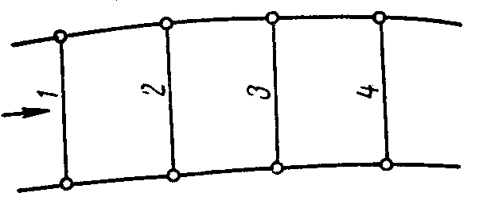 | б  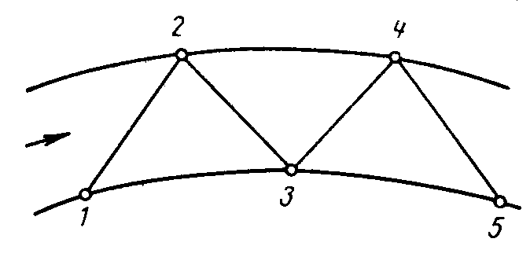
в  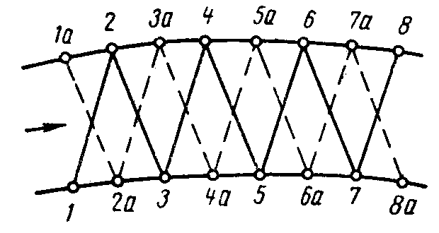 | г  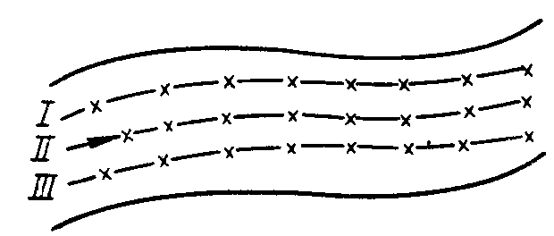
Рис. 11.1. Промерные створы:
а – нормальные; б – косые; в – перекрещивающиеся; г – продольные

Косые створы (рис. 11.1, б), разбиваемые под углом 30–45° к оси русла, применяют на реках со скоростями течения свыше 1,5 м/с и ширине реки более 300 м.
Перекрещивающиеся створы (рис. 11.1, в) применяют для промера глубин на таких участках рек, где необходимо наиболее детально выяснить рельеф дна (перекаты, пороги и др.).
Промер глубин по продольным створам (рис. 11.1, г) применяют на крупных реках с большими глубинами и скоростями течения.
Концевые точки промерных створов обозначают на берегах реки кольями, которые нумеруют и геодезически привязывают к точкам планового обоснования русловой съемки.
Для фиксации рабочих уровней воды в период промера глубин в каждом створе у уреза воды забивают специальные урезные колья, торцы которых располагают в плоскости поверхности воды.
Расстояния между промерными створами и точками, в которых производят измерение глубин, зависят от ширины реки и точности съемки. Обычно на реках шириной до 50 м промерные створы разбивают через 25–50 м, а на реках шириной 50–200 м – через 50–100 м; расстояния между промерными точками – 5–10 м.
На перекатах, порогах и крутых поворотах реки расстояния между промерными створами уменьшают, а на плёсовых участках они могут быть увеличены, но не более чем до двойной ширины русла.
Расположение промерных точек в створах можно определять:
измерением расстояний от начала створа до промерных точек по размеченному тросу, перетянутому через реку;
дальномером по рейке, установленной в лодке, с которой производят промер глубин;
мерной лентой (в зимний период);
засечкой с берега промерных точек одним или двумя угломерными инструментами (теодолитами, кипрегелями).
На реках шириной до 50 м при скоростях течения на поверхности воды менее 1,5 м/с расстояния от начала створа до промерных точек определяют обычно по размеченному шнуру, натянутому через реку. На реках шириной до 150 м для этой цели используют размеченный стальной трос диаметром около 3 мм, натянутый лебедкой. В журнал записывают расстояния от начала створа до урезов воды на обоих берегах, до промерных точек и до конца створа на втором берегу.
Расположение промерных точек одним инструментом (рис. 11.2, а) определяют на реках шириной более 100 м при скоростях течения менее 1,5 м/с.
Чтобы лодка двигалась правильно в промерном створе, на каждом берегу устанавливают по две переносные створные вехи. Место стоянки инструмента ориентируют не менее чем по двум-трем точкам (А и Б) планового обоснования русловой съемки. Углы пересечения промерного створа засечками должны быть не менее 25°.

а  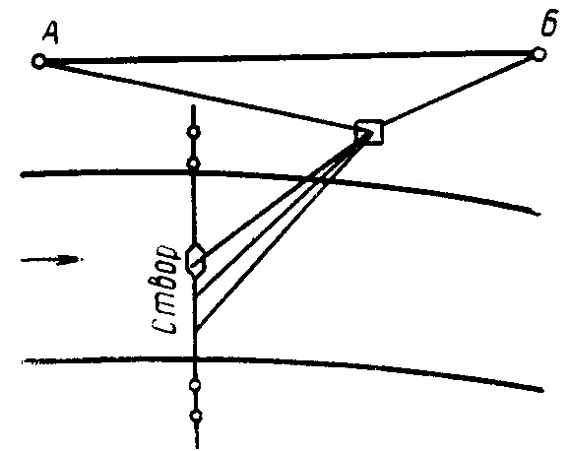 | б  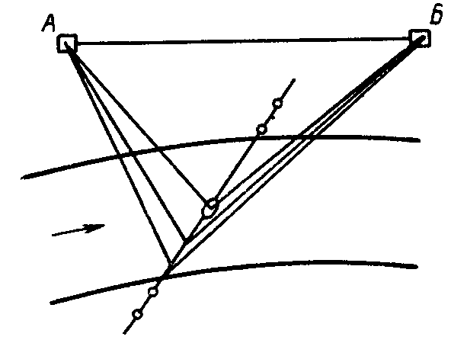

Рис. 11.2. Засечка промерных работ:
а – одним инструментом; б – двумя инструментами

При скоростях течения более 1,5 м/с лодку трудно удержать в промерном створе. В этом случае местоположение промерных точек определяют двумя угломерными инструментами (рис. 11.2, б). Так же работают при промере глубин на устьевых участках крупных рек, в заливах, озерах, а также в тех случаях, когда применение троса малоэффективно, например, при интенсивном судоходстве.
Зимой промерные точки размечают лентой. В намеченных точках пробивают лунки для промера глубин. На горных реках с быстрыми течениями такие работы проводят со специально устроенных висячих мостиков или с люльки, передвигающейся по натянутому несущему канату. Промер глубин на мелких реках в летнее время не вызывает затруднений.
Нивелирование уровней воды. Нивелирование уровней воды по урезовым кольям производят для определения отметок рабочих горизонтов воды, при которых замеряют глубины, и последующего вычисления отметок дна русла. Последние получают путем вычитания глубин в промерных точках из отметки рабочего горизонта воды в промерном створе.
Помимо отметок урезовых кольев по ходу нивелирования необходимо получить отметки уровней воды во всех характерных перегибах продольного профиля водной поверхности (на перекатах, порогах, в местах раздвоения русла и др.). Необходимо производить нивелировку всех гидротехнических сооружений и водомерных постов, имеющихся на снимаемом участке реки.
Не реже чем через 2–3 км нужно установить горизонты и год наибольшего подъема воды по сохранившимся на местности признакам или опросом местных жителей.
При съемке участков рек сравнительно небольшого протяжения (10–15 км) целесообразно произвести нивелировку мгновенного уровня воды, т. е. уровня воды во всех нивелируемых точках в один и тот же момент. Отметки мгновенного уровня могут быть получены двумя способами:
путем нивелировки урезовых кольев, забитых одновременно во всех фиксируемых точках;
путем одновременного измерения уровня воды на урезовых кольях, забитых в разное время, но предварительно занивелированных.
В первом случае отметки мгновенного уровня на момент забивки всех урезовых кольев получают непосредственно в результате их нивелировки. При одновременном измерении уровней на урезовых кольях отметки мгновенного профиля водной поверхности вычисляются путем прибавления к отметкам урезовых кольев отсчетов уровней, снятых на них в один и тот же момент времени.

11.3. Обработка материалов промерных работ

Приведение уровней и глубин к срезочному горизонту. Уровни воды в период производства нивелировочных и промерных работ на водных объектах называют р а б о ч и м и. Поскольку нивелировка и измерение глубин в разных створах реки ведутся неодновременно, то рабочие уровни на них относятся к разным горизонтам воды.
Для удобства пользования материалами съемки все данные об уровнях, глубинах и очертании уреза воды в плане должны быть приведены к одному (лучше низкому) условному горизонту, имевшему место в реке в определенный момент времени. Такой горизонт называют с р е з о ч н ы м.
Для приведения уровней и глубин к срезочному горизонту весь период работ разбивают на расчетные интервалы времени. При сравнительно небольших колебаниях горизонта воды за расчетный интервал можно принять рабочий день, а при интенсивном изменении уровней – меньший отрезок времени, например 1–2 ч.
Для каждого интервала устанавливают величину так называемой срезки уровня, т. е. разность между рабочим и срезочным горизонтами воды:
ΔН = Н – Н₀, (11.1)

где ΔН – величина срезки уровня;
Н – среднее показание водомерного поста в интересующий интер-
тервал времени;
Н₀ – срезочный горизонт.
Исправленные значения уровней и глубин, приведенных к срезочному горизонту, определяются по зависимостям:

z _{исп} = z – ΔН (11.2)

и
h_{исп} = h – ΔН, (11.3)

где z _{исп} и h_{исп} – исправленные отметки уровней воды и глубин, приведенные к срезочному горизонту;
z, h – фактически измеренные отметки и глубины при рабочих горизонтах.
Заметим, что срезка ΔН может иметь как положительное, так и отрицательное значение.
Составление плана участка реки. Результаты обработки материалов береговой съемки и русловых промеров представляют в виде плана участка реки. Масштабы, объемы и степень детализации планов зависят от характера изучаемого участка реки и целей изысканий.
Для характеристики рельефа берега на план наносят линии равных высотных отметок – горизонтали. Рельеф дна показывают горизонталями или линиями равных глубин (изобатами). При проектировании гидротехнических сооружений (плотин, мостов и др.), а также при изучении русловых деформаций более удобны планы русла в горизонталях. Для транспортной оценки судоходных рек целесообразнее составлять планы русла в изобатах, так как они дают более наглядное представление о глубинах на водном объекте.
Для составления плана в горизонталях на планшет выписывают все отметки берега и дна русла, в которых производили нивелировку и промер глубин. Отметки дна русла устанавливают вычитанием измеренных глубин из отметок уровня воды, наблюдавшихся во время промера.
В зависимости от рельефа снимаемого участка реки и масштаба плана горизонтали проводят через 0,5; 1 или 2 м.
На план наносят линии урезов воды при срезочном горизонте и линию наибольших глубин – стрежень реки. На урезовых линиях выписывают отметки уровней воды при срезочном горизонте и дату, к которой этот горизонт относится. По стрежню размечаются километры от устья реки. Кроме того, показываются все точки планового и высотного обоснования русловой съемки, промерные створы, водомерные посты, различные образования в русле реки, бровки берегов, названия различных урочищ на реке, знаки береговой и плавучей обстановки, гидротехнические сооружения, границы населенных пунктов, выходы дорог, характер лесной и кустарниковой растительности.
Построение поперечных профилей. Поперечные профили строят для характеристики отдельных створов изучаемой реки. Необходимость в составлении поперечных профилей возникает при устройстве водомерных постов и гидрометрических створов, производстве изысканий для строительства гидротехнических сооружений, выполнении русловыправительных работ, а также при изучении гидравлических характеристик речных потоков. Поперечные профили строят или непосредственно по материалам нивелировки берега и промера глубин в интересующих створах, или по данным, снятым с плана реки.
В зависимости от ширины реки и амплитуды колебания горизонта воды горизонтальный масштаб принимается в пределах от 1:200 до 1:1000, а вертикальный – от 1:20 до 1:100.
Пользуясь поперечным профилем (рис. 11.3), можно определить площадь живого сечения потока при любом уровне воды. Для этого живое сечение разбивают на простейшие геометрические фигуры (трапеции и треугольники).

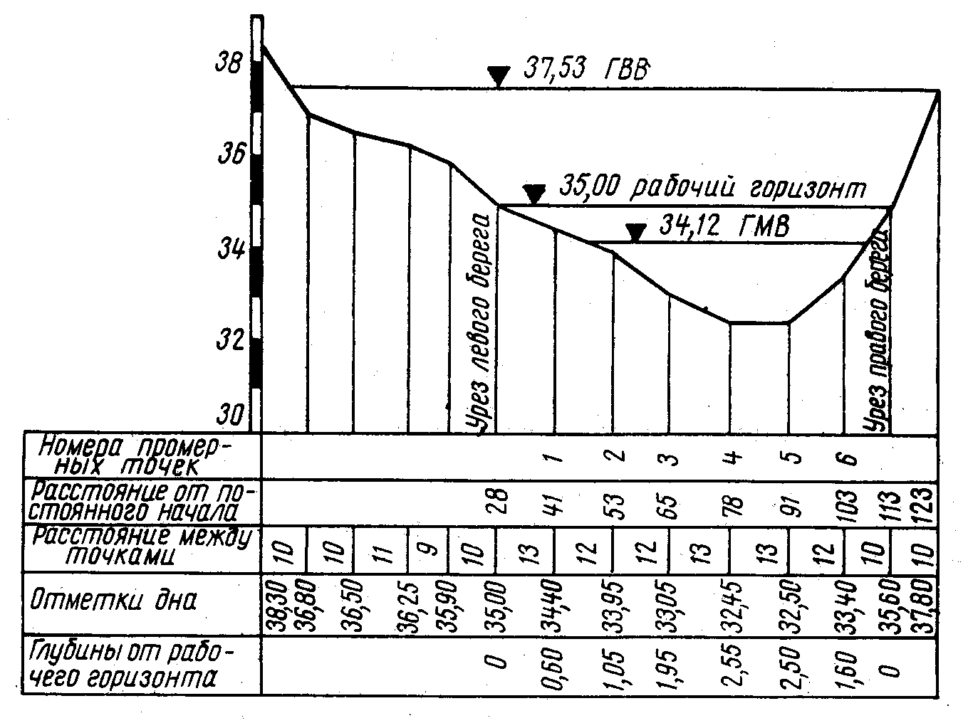
Рис. 11.3. Поперечный профиль створа реки

Общую площадь находят суммированием площадей этих фигур по формуле

, (11.4)

где h₁, h₂, … , h_{n–1}, h_{n} – глубины в промерных точках;
b₁, b₂, … , b_{n} – расстояния между смежными промерными точками.
Если расстояния между промерными точками одинаковы (b₁ = b₂ = = b_{n} = b), площадь живого сечения можно вычислить по более простой формуле

ω = b (h₁ + h₂ + … + h_{n–1}). (11.5)

Построение продольного профиля. Для общей характеристики изучаемой реки часто возникает необходимость в построении ее продольного профиля. На продольный профиль (рис. 11.4) наносят линию дна русла по стрежню реки, линии бровок обоих берегов, средний меженный горизонт воды и горизонт высоких вод. В отдельных строках под профилем указывают отметки дна русла, бровок берегов и горизонтов воды. В нижней строке выписывают расстояния между промерными створами.
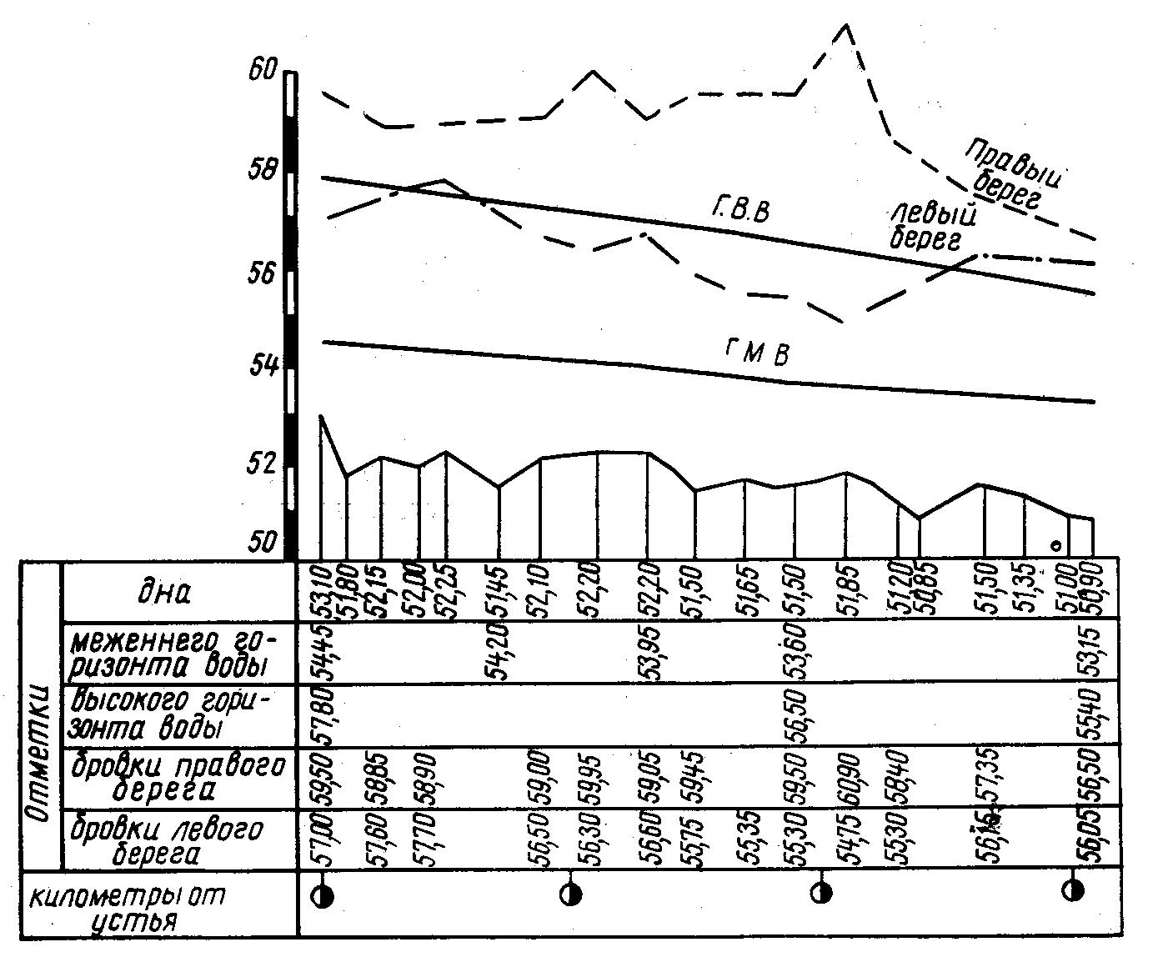

Рис. 11.4. Продольный профиль участка реки

В зависимости от длины заснятого участка реки и его уклона для построения продольного профиля применяют масштабы: горизонтальный – от 1:1000 до 1:10 000; вертикальный – от 1:10 до 1:200.

12. ИЗМЕРЕНИЕ СКОРОСТЕЙ ТЕЧЕНИЙ И ОПРЕДЕЛЕНИЕ РАСХОДОВ ВОДЫ

12.1. Распределение скоростей в живом сечении потока

Для русла реки, близкого по форме к призматическому, при отсутствии пойм и в условиях малых колебаний уровня движение можно считать равномерным. При этом распределение скоростей в живом сечении потока определяется величинами сопротивлений движению шероховатой поверхности русла и берегов. В открытом потоке на любой вертикали скорость уменьшается от максимальной величины u_{п} на поверхности до некоторого значения придонной скорости u_{д} , измеряемой обычно на расстоянии ≈ 15 см от дна (рис. 12.1).
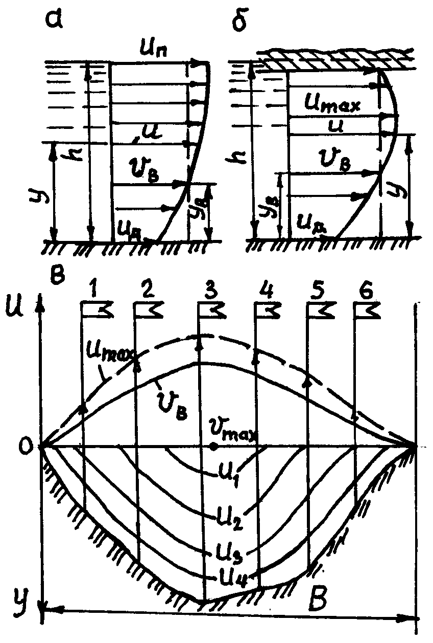
Рис. 12.1. Распределение скоростей
в живом сечении потока

Закон распределения скоростей – логарифмический или степенной, т.е. аналогичен распределению местных скоростей в канале или трубе при квадратичной зоне сопротивления. Наиболее простой и удобной является формула
, (12.1)

где m – переменный параметр, зависящий от скоростного коэффициента Шези (С_{в}) на рассматриваемой вертикали. Его можно вычислить по приближенной зависимости

. (12.2)

Как известно из гидравлики, коэффициент Шези зависит от гидравлического радиуса R_{г} и коэффициента групповой шероховатости русла n и может быть вычислен по формуле Н.Н. Павловского или И.И. Агроскина.
Так, например, расчеты показали, что при R_{г} = 1,0–10 м и n = 0,02 (канализованные реки в плотных грунтах с тонким слоем илистых отложений) параметр m ≈ 7,0 и, следовательно, формула (12.1) аналогична закону одной седьмой Т. Кармана распределения скоростей в трубе.
При нарушении равномерного режима безнапорного движения в реке меняется и сам закон распределения скоростей, и, в частности, соотношение между средней v_{в} и придонной u_{д} скоростями. Например, образование ледяного покрова значительно изменяет распределение скоростей по вертикали (рис. 12.1, б). Из-за этого движение речного потока происходит в напорном режиме. Трение воды о поверхность льда создает дополнительное сопротивление. Поэтому максимум скоростей на вертикали смещается в направлении дна. В открытых потоках при наличии встречного ветра или поперечной циркуляции максимум скорости будет наблюдаться ниже свободной поверхности.
На рис. 12.1, в представлено распределение максимальных и средних скоростей в горизонтальных направлениях по ширине В русла. Максимумы этих скоростей находятся в средней части ширины, вдали от берегов. Линии равных местных скоростей (u₁ , u₂ , u₃ ,u₄) называются и з о т а х а м и. Очертание изотах тесно связано с формой русла и изменением его шероховатости. Если считать, что донная скорость равна нулю, то смоченный периметр можно рассматривать как нулевую изотаху.
Таким образом, распределение местных скоростей по живому сечению речного потока имеет сложный характер. Объем эпюры скоростей представляет собой расход. Его можно достаточно точно определить путем расчленения на отдельные элементарные объемы упрощенного вида (численный метод) или применяя методы определения средней скорости потока.

12.2. Устройство гидрометрических створов

Г и д р о м е т р и ч е с к и м с т в о р о м называется поперечное сечение реки, в котором производится измерение скоростей течений для определения расхода воды. Гидрометрические створы подразделяют на постоянные и временные. На постоянных гидрометрических створах, совмещаемых обычно с опорными водомерными постами гидрометеослужбы, измерение скоростей течения производят систематически в течение нескольких лет. Временные гидрометрические створы устраивают различные изыскательские партии для изучения гидравлических характеристик на интересующих участках реки. Вблизи временных гидрометрических створов организуют временные водомерные посты для наблюдения за уровнями воды в период промера глубин и измерения скоростей течения.
При выборе места для устройства гидрометрического створа следует соблюдать следующие условия:
а) участок реки, равный по длине 3–5-кратной ширине русла, должен иметь по возможности параллельноструйное течение без резких изменений живых сечений потока;
б) в месте расположения гидроствора река не должна иметь рукавов, широких затопляемых пойм, заводей, обратных течений и различных русловых образований, затрудняющих определение расхода воды;
в) русло реки должно быть устойчивым, без крупных камней, водорослей и других препятствий, мешающих измерению глубины и скорости течения;
г) на мелких реках с небольшими скоростями течения гидростворы лучше располагать в узких местах, где скорости и глубины могут быть измерены более точно;
д) на глубоких и быстрых реках для устройства гидростворов желательно выбирать более широкие участки;
е) гидростворы нельзя располагать в зоне действия естественного или искусственного подпора.
На участке реки, выбранном для устройства гидрометрического створа, производят нивелировку берегов и промер глубин по трем поперечникам, перпендикулярным направлению течения реки (рис. 12.2).

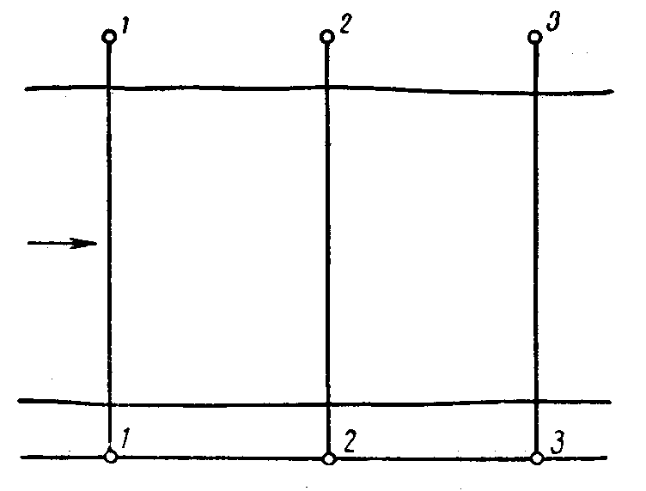
Рис. 12.2. Гидрометрический створ

Поперечники связываются между собой на одном берегу базисной прямой. Средний поперечник 2–2 называют главным створом, а крайние 1–1 и 3–3 – вспомогательными. Последние располагают от главного створа на расстояниях, равных 0,5–2-кратной ширине русла.
Главный створ закрепляют на обоих берегах реперами, устанавливаемыми на незатопляемых местах. В точках пересечения главного и вспомогательных створов с базисом устанавливают низкие столбики, которые служат началом для отсчета горизонтальных расстояний. При наличии русловой съемки гидроствор привязывают к ее планово-высотной основе и наносят на план участка реки.
Для определения расхода нужно знать скорости течения в разных точках живого сечения как по ширине, так и по глубине реки. Имея представление о распределении скоростей в живом сечении потока, можно площадь живого сечения разделить на части и для каждой из них подсчитать частные расходы путем умножения их площадей на соответствующие скорости течения. Общий расход определится при этом по формуле
Q = ΣΔQ_{i} = ΣΔω_{i} v_{i}, (12.3)

где Δω_{i} – площади частей живого сечения;
v_{i} – соответствующие скорости течения.
Наибольшее распространение получили два способа измерения скоростей течения в реках: при помощи поплавков и при помощи вертушек. Первые служат для измерения скоростей течения на поверхности воды, а вторые – в точках, расположенных на различной глубине. Поплавки применяют для измерения скоростей течения в безветренную погоду в русле, свободном ото льда и водной растительности. Положительным качеством этого способа измерения скоростей является его простота и небольшие затраты времени. Непосредственное измерение поплавками целесообразно при малых скоростях течения и малых глубинах, а также при содержании в воде большого количества наносов. Кроме этого поплавки успешно применяются на больших реках для измерения скоростей аэрометодами. Точность вычисления расходов воды по скоростям, измеренным поплавками, лежит в пределах 10–20%.
Вертушки – наиболее распространенные, совершенные и точные приборы для измерения скоростей течения. Они обеспечивают высокую точность определения расходов воды (2–3%).

12.3. Измерение скоростей течения поплавками
и вычисление расходов воды

В качестве поплавков для измерения скоростей течения чаще всего используются деревянные кружки высотой 5–6 см, отпиленные от бревна диаметром 10–25 см. Помимо главного и двух вспомогательных створов на реке намечают створ для пуска поплавков, который располагают на 10–20 м выше верхнего вспомогательного створа.
Для определения расхода воды на реках шириной до 100 м нужно иметь 15–20 поплавков. Поплавки пускают последовательно один за другим в различном удалении от берега по 3–4 с каждого места. Если какой-либо поплавок задержался у берегов или время его прохождения между створами значительно отличается от времени движения других поплавков одной группы, пускают новый поплавок.
Среднюю поверхностную скорость течения для каждой группы поплавков подсчитывают, деля расстояние между верхним и нижним створами на среднюю продолжительность хода поплавков данной группы.
Для вычисления расхода воды площадь живого сечения гидрометрического створа разбивают по ширине на ряд интервалов. Границы интервалов устанавливают посередине между точками, соответствующими средним расстояниям от постоянного начала до мест прохождения каждой группы поплавков через средний створ.
Расход, вычисленный умножением площади живого сечения на поверхностную скорость течения, называется ф и к т и в н ы м.
Фиктивный расход определяют по формуле

Q_{ф} = ΣΔω_{i} u_{n i} , (12.4)

где Δω_{i} – площади частей живого сечения в расчетных интервалах;
u_{n i} – средние поверхностные скорости течения в соответствующих интервалах.
Расчеты по определению фиктивного расхода удобно вести в табличной форме (табл. 12.1).

Т а б л и ц а 13.1. Вычисление фиктивного расхода воды

Но-мер про-мерных точек | Расстояние от постоянного начала,  м | Глубина, м | Расстояние между промер-ными точками,  м | Средняя глубина между промер-ными точками, м | Площадь сечения между промерными точками, м² | Площадь сечения в расчетном интервале,  м² | Поверхностная скорость течения в интервале, м/с | Расход воды в интервале, м³/с

Так как поверхностные скорости течения больше средних скоростей по глубине потока, для определения действительного расхода воды нужно фиктивный расход умножить на эмпирический коэффициент k_{п}:
. (12.5)

Ознакомимся с одним из аэрофотометодов измерения скоростей поплавками. С самолета или вертолета делают последовательно один за другим два фотоснимка плывущих поплавков или маркирующих предметов с захватом неподвижных контрольных точек на берегу. При этом замеряют точно промежуток времени Δt между снимками. Сопоставляя положение поплавков на обоих снимках относительно контрольных точек, устанавливают пройденное ими расстояние за время Δt. Далее расчет ведется так же, как и при непосредственном измерении на воде.

12.4. Гидрометрические вертушки

Существует много конструктивных разновидностей вертушек. Основным отличительным признаком вертушек является расположение оси вращения лопастей: с горизонтальной или вертикальной осью вращения. Наибольшее применение получили вертушки с горизонтальной осью ГР-21М, ГР-55 и др.
Гидрометрическая вертушка ГР-21М (рис. 12.3) состоит из следующих основных частей: корпуса 14, хвостового оперения (стабилизатора) 13, ходовой части с контактным механизмом и лопастным винтом 3, а также сигнального устройства.

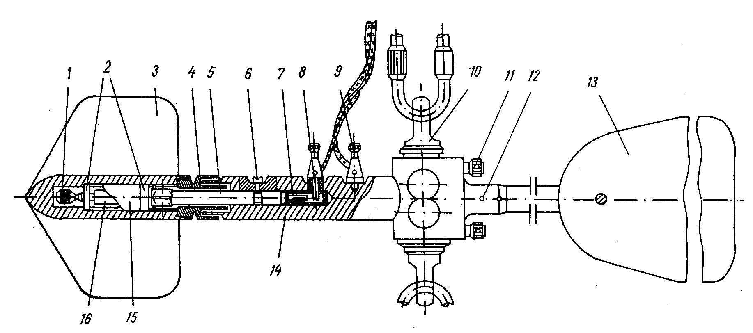

Рис. 12.3. Устройство гидрометрической вертушки ГР-21М: 1 – осевая гайка;
2 – радиально-упорный подшипник; 3 – лопастной винт; 4 – зажимная муфта;
5 – ходовая часть; 6 – стопорный винт; 7 – штепсель; 8, 9 – клеммы; 10 – вертлюг;
11 – зажимные винты; 12 – винт; 13 – стабилизатор; 14 – корпус; 15 – наружная втулка; 16 – распорная втулка

Корпус 14 служит для сочленения частей вертушки, крепления ее на штанге или вертлюге 10 и для подключения сигнальной цепи. Корпус в передней части имеет полость, в которую вставляется ось собранной ходовой части 5 и крепится в ней стопорным винтом 6. Две клеммы 8 (изолированная) и 9 (соединенная с корпусом) служат для подключения проводов сигнальной цепи. В тыльной части корпуса есть втулка для крепления вертушки на штанге или подвеске-вертлюге (в случае работы с троса) зажимными винтами 11. К тыльной части корпуса винтом 12 крепится стабилизатор 13, служащий для установления оси вертушки по течению. Сбоку втулка имеет фигурную прорезь с указателем для снятия отсчета положения оси вертушки на штанге.
Ходовая часть вертушки состоит из неподвижной оси 5 с контактным механизмом (червячная шестерня, контактный штифт, пружина, винт и электропроводный стержень, соединяющий контактную пружину с гнездом штепселя 7), двух радиально-упорных подшипников 2, внутренней распорной втулки 16, наружной втулки 15 и осевой гайки 1. Ходовая часть входит в цилиндрическую полость лопасти 3 и крепится в ней зажимной муфтой 4.
Сигнальное устройство, состоящее из клеммной панели, звонка (лампочки), переключателя и сигнальных проводов, служит для преобразования электрического импульса в звуковой (световой) сигнал. Питание электрической цепи осуществляется от источника постоянного тока напряжением 3 В.
П р и н ц и п д е й с т в и я гидрометрических вертушек основан на закономерной связи между скоростью вращения лопастного винта вертушки и скоростью набегающего потока. Вместе с лопастью вращается втулка, которая передает вращение лопасти на червячную шестерню. Контактный механизм вертушки замыкает электрическую сигнальную цепь через каждый полный оборот червячной шестерни, что соответствует 20 оборотам лопасти вертушки. В момент замыкания цепи вспыхивает лампочка или звенит звонок, что дает возможность фиксировать число оборотов лопастного винта вертушки. С помощью секундомера определяют время с начала работы вертушки (сигнал) до каждого последующего сигнала. Подсчитав общее число оборотов лопасти вертушки и разделив их на время ее работы, определяют скорость вращения лопастного винта (число оборотов в секунду).
Для перехода от скорости вращения лопасти вертушки n к скорости течения воды u_{i} используют т а р и р о в о ч н у ю к р и в у ю – график зависимости между скоростью течения и числом оборотов лопастного винта в секунду: u = f(n), официальный документ каждой гидрометрической вертушки, прошедшей тарировку в специальном тарировочном бассейне.
Вертушка ГР-21М снабжается двумя лопастными винтами: винт № 1 (основной) компонентный, диаметром 120 мм с геометрическим шагом 200 мм, применяется при работе со штанги, при скоростях течения до 2 м/с, и винт № 2 некомпонентный, диаметром 120 мм с геометрическим шагом 500 мм, применяется во время работы с троса при скоростях течения более 2 м/с.
Малые скорости течения не приводят лопастный винт во вращение. Наименьшая скорость u₀ , при которой силовое воздействие потока на лопастный винт равно величине сопротивлений, а лопастный винт вращается неравномерно, называется н а ч а л ь н о й с к о р о с т ь ю в е р т у ш к и. Для вертушки ГР-21М начальная скорость составляет 0,04 м/с, а верхняя – 5 м/с.
Гидрометрическая вертушка ГР-55 – малогабаритная, отличается от ГР-21М размерами лопастного винта. Винт № 1 диаметром 70 мм с геометрическим шагом 110 мм применяется при скоростях течения 0,1–2,5 м/с, погрешность измерения при этом не превышает ± 1,5%; винт № 2 диаметром 70 мм с геометрическим шагом 250 мм применяется при скоростях течения 2–5 м/с (погрешность ± 1,5%). При скоростях менее 0,2 м/с погрешность измерения возрастает до 10%.
Микровертушки. К недостаткам описанных выше гидрометрических вертушек можно отнести: винт сравнительно большого диаметра обладает определенной инерционностью, что снижает его чувствительность; наличие червячной передачи и обычных шарикоподшипников увеличивает механические сопротивления вращению винта, что приводит к неустойчивой работе его и к увеличению погрешности измерений при малых скоростях течений.
Ввиду этого в микровертушках применяются винты малых диаметров (4–40 мм), изготовленные из материалов, близких по плотности к воде; для уменьшения сопротивлений они вращаются в агатовых или рубиновых подшипниках; корпуса микровертушек имеют значительно меньшие размеры и массу; в электрической цепи применяется бесконтактная схема.
Одной из таких конструкций является гидрометрическая микровертушка цифровая модернизированная ГМЦМ-1, разработанная в ЦНИИКИВР и изготавливаемая НТК «Комплекс» (г. Минск). Она состоит из датчика скорости и блока обработки измерительной информации.
Датчик (рис. 12.4) предназначен для формирования электрических импульсов, частота которых характеризует измеренную скорость потока. Он состоит из лопастного винта 4, держателя его (корпуса) 1, электрода 3, регулировочного винта 2, муфты 7 для крепления на штанге с помощью винта 5. Лопастный винт 4 является первичным преобразователем скорости течения воды в электрический сигнал. При прохождении лопасти винта 4 перед оголенным торцом электрода 3 изменяется проводимость в электрической цепи «электрод 3 – корпус держателя 1», что приводит к прерыванию тока в цепи. Амплитуда формируемых импульсов зависит от величины зазора между полюсом электрода и торцом лопасти винта. Оптимальная величина зазора 0,2–0,3 мм устанавливается с помощью регулировочного винта 2.
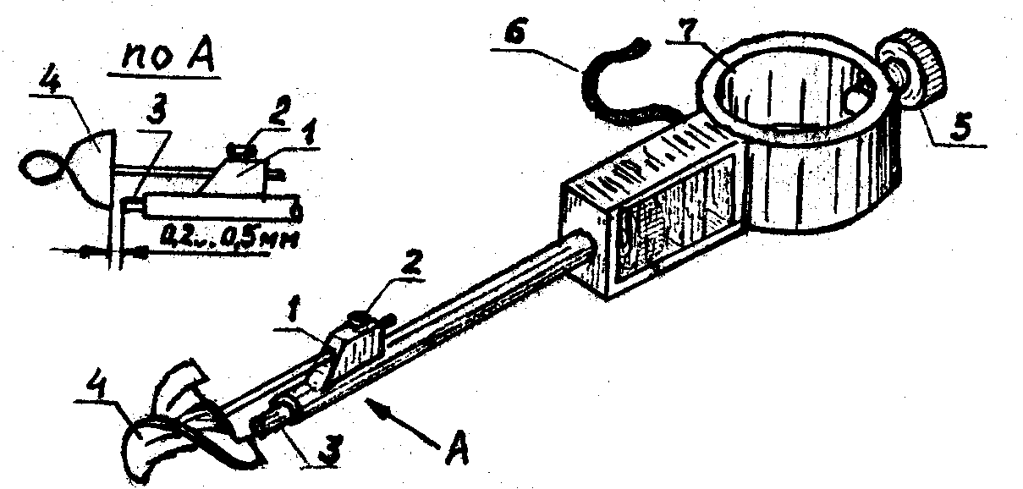

Рис. 12.4. Датчик скорости микровертушки ГМЦМ-1: 1 – корпус;
2 – регулировочный винт; 3 – электрод; 4 – лопастной винт; 5 – винт;
6 – кабель; 7 – муфта

Импульсы по кабелю 6 поступают на вход блока обработки измерительной информации (на рис. 12.4 не показан). Последний включает следующие электронные блоки: 1) формирования импульсов; 2) задания коэффициентов градуировочного уравнения лопастного винта (например, u = 0,0391 n + 0,0024); 3) тактового генератора; 4) управления и вычисления; 5) счета и дешифрации; 6) индикации. Результат измерения выводится на табло в численном виде (в м/с).
Пределы измерения 0,05–4,0 м/с; погрешность ± 2,0%. Время одного измерения скорости при использовании лопастного винта диаметром 15 мм составляет 35–45 с, винта 25 мм – 50–80 с. Питание микровертушки осуществляется постоянным током напряжением 1,5–9 В, потребляемый ток должен быть не более 6 мА.
Вертушка хранится в ящике вместе с батареей питания, сигнальным устройством, проводниками и принадлежностями для ухода за ней.
Для погружения вертушек в воду и установки их в нужных точках живого сечения потока применяют различное установочное оборудование, к которому относятся штанги, тросы, лебедки, уравновешивающие грузы и др.
При глубинах до 3 м вертушки погружают в воду при помощи упорных или подвесных штанг, которые представляют собой металлические трубы, размеченные по высоте через каждые 5–10 см. Первые упирают нижним концом в грунт, вторые укрепляют на неподвижной опоре, например на мостике.
При глубинах более 3 м, когда работать со штангой трудно, вертушки опускают в воду при помощи тонких тросиков диаметром 2–4 мм. Глубину погружения вертушки определяют по меткам на тросике или при помощи специального счетчика глубины. К вертушкам прикрепляют чугунный или свинцовый груз весом от 10 до 80 кг в зависимости от скорости течения. Трос соединяют с вертушкой и грузом специальным устройством, называемым в е р т л ю г о м. Опускают и поднимают вертушки ручной лебедкой.
При каждой вертушке должно всегда храниться тарировочное свидетельство, в котором указывают: тип и номер вертушки; дату последней тарировки; организацию, проводившую тарировку; график тарировки или уравнение тарировочной кривой.
Вертушки являются точными приборами, требующими бережного отношения и внимательного ухода. Перед сборкой вертушки необходимо тщательно проверить состояние ее частей, обращая особое внимание на состояние винта, оси прибора, подшипников, контактного устройства и электропроводки. После работы вертушку разбирают на основные части, которые очищают, промывают бензином и протирают сначала насухо, а затем тряпкой, слегка смоченной в масле.
При работе зимой вертушка может покрыться льдом, который нельзя удалять ударами или соскабливанием. Для удаления льда вертушку следует опустить в теплую воду. При перевозке вертушку необходимо оберегать от сотрясений.

12.5. Измерение скоростей течения вертушками

Вертушками измеряют скорости течения в различных точках живого сечения, определенным образом распределенных по ширине и глубине реки. По ширине гидрометрического створа намечают ряд скоростных вертикалей (см. рис. 12.1, в), на каждой из которых проводят измерение скоростей течения в одной или нескольких точках на разной глубине от поверхности.
На реках шириной до 100 м обычно намечают 5–7 скоростных вертикалей, шириной 100–150 м – до 11 вертикалей.
Распределение скоростных вертикалей по ширине реки проектируют на поперечном профиле гидрометрического створа. В первую очередь намечают вертикали по стрежню реки и в местах резкого изменения поперечного уклона дна русла. Остальные вертикали располагают примерно на одинаковых расстояниях друг от друга.
Количество точек для измерения скоростей течения на каждой вертикали назначают в зависимости от глубины реки и требуемой точности определения расхода воды. Стандартные точки измерения установлены в долях глубины вертикали, отсчитываемой от поверхности. При h < 0,75 м применяется одноточечный способ измерения скорости на глубине 0,6 h_{i} ; при h = 0,75–1,5 м – двухточечный на глубинах 0,2 h_{i} и 0,8 h_{i} ; при h > 1,5 м – пятиточечный: у поверхности, на глубинах 0,2 h_{i} , 0,6 h_{i} , 0,8 h_{i} и вблизи дна или сокращенный по трем вышеуказанным точкам; при наличии ледяного покрова – на глубинах 0,15 h_{i} , 0,5 h_{i}, 0,85 h_{i} .
При назначении точек для измерения скоростей на вертикалях нужно следить, чтобы расстояния между ними были не менее 1,5 диаметра винта вертушки, а также, чтобы лопасти вертушки не выходили при вращении из воды и не касались дна или ледяного покрова.
Местоположение скоростных вертикалей в плане определяют способами, изложенными в подразделе 11.2.
Работу на каждой скоростной вертикали начинают с измерения ее глубины. Затем вычисляют соответствующие доли глубины для определения мест установки вертушки. Скорости на вертикали измеряют сначала у поверхности воды, а затем последовательно в остальных точках.
Речные потоки характеризуются значительной пульсацией скоростей. Скорости в одних и тех же точках потока изменяются во времени как по величине, так и по направлению. Для измерения осредненных скоростей нужно продержать вертушку в каждой точке достаточное время для устранения влияния пульсации. Так как у дна реки пульсация больше, чем у поверхности, скорости следует измерять здесь дольше. Минимально необходимое время для измерения средних скоростей составляет: вблизи дна – 5 мин; на глубине 0,8 h_{i} – 4 мин; на глубине 0,6 h_{i} – 3 мин; на глубине 0,2 h_{i} и у поверхности – 2 мин. Обычно при измерении скоростей течения на равнинных реках вертушку в каждой точке выдерживают до получения пяти сигналов.

12.6. Определение расходов воды по скоростям, измеренным
вертушкой

Расходы воды можно определить по измеренным скоростям аналитическим, графоаналитическим и графомеханическим способами. В настоящем параграфе рассмотрен аналитический способ как наиболее простой и распространенный. С другими способами вычисления расхода воды можно ознакомиться в специальной литературе.
При аналитическом способе общий расход воды в реке определяют путем суммирования частных расходов воды, протекающей через все части живого сечения, ограниченные смежными скоростными вертикалями.
Расчет начинают с вычисления средних скоростей течения на каждой вертикали, которые в зависимости от принятого способа измерения скоростей течения определяются по следующим формулам:
при пятиточечном способе
v_{i} = 0,1(u_{пов} + 3 u_{0,2h} + 3 u_{0,6h} + 2 u_{0,8h} + u_{дон} ); (12.6)

при трехточечном способе

v_{i} = 0,25(u_{0,2h} + 2 u_{0,6h} + u_{0,8h} ); (12.7)

при двухточечном способе

v_{i} = 0,5(u_{0,2h} + u_{0,8h} ); (12.8)

при одноточечном способе для открытого русла

v_{i} = u_{0,6h} . (12.9)

При наличии ледяного покрова

v_{i} = 0,33(u_{0,15h} + u_{0,5h} + u_{0,85h} ) (12.10)

или приближенно v_{i} = u_{0,4 h} .
Средние скорости для частей живого сечения, заключенных между двумя смежными скоростными вертикалями, принимаются равными полусумме средних скоростей на этих вертикалях. Например, средняя скорость для части живого сечения между второй и третьей вертикалями определится по выражению

Для крайних частей живого сечения, примыкающих к урезам воды, средние скорости устанавливают по соотношениям:

; ,

где v₁ и v_{n–1} – средние скорости на крайних скоростных вертикалях.
Площади частей живого сечения между смежными скоростными вертикалями определяют геометрическим способом по поперечному профилю реки при расчетном уровне воды с учетом всех измеренных глубин на промерных и скоростных вертикалях.
Расход воды, протекающей через часть живого сечения между двумя смежными вертикалями, вычисляется по зависимости

ΔQ = Δωv. (12.11)
Общий расход воды Q определяется по формуле

Q = ΣΔQ. (12.12)

Расчет расхода воды аналитическим способом удобно вести в табличной форме. Числовой пример такого расчета приведен в табл. 12.2.

Т а б л и ц а 12.2. Вычисление расхода воды по скоростям, измеренным
вертушкой

Номера скоростных верти- калей | Номера промерных вертикалей | Расстояние между промерными вертикалями, м | Глубина на промерных вертикалях,  м | Площадь живого сечения между промерными вертикалями, м² | Площадь живого сечения между скоростными вертикалями, м² | Средняя скорость на вертикали  v, м/с | Средняя скорость между вертикалями  v_{ср}, м/с | Расход между скоростными вертикалями ΔQ,  м³/с
Урез | 0 |  | 0,00 |  |  | 0,00
 |  | 4 |  | 1,20
 | 1 |  | 0,6 |  | 5,95 |  | 0,68 | 4,05
 |  | 5 |  | 4,75
1 | 2 |  | 1,3 |  |  | 1,02
 |  | 5 |  | 7,50
 | 3 |  | 1,7 |  | 15,75 |  | 1,08 | 16,99
 |  | 5 |  | 8,25
2 | 4 |  | 1,6 |  |  | 1,14
 |  | 5 |  | 7,50
 | 5 |  | 1,4 |  | 14,00 |  | 1,04 | 14,56
 |  | 5 |  | 6,50
3 | 6 |  | 1,2 |  |  | 0,94
 |  | 5 |  | 4,25
 | 7 |  | 0,5 |  | 5,00 |  | 0,63 | 3,15
 |  | 3 |  | 0,75
Урез | 8 |  | 0,0 |  |  | 0,00
Всего… |  |  |  | 40,70 | 40,70 |  |  | 38,75

12.7. Электрические методы измерения скоростей и расходов

Выполнение гидрометрических измерений вручную требует больших затрат времени и зачастую не обеспечивает должной оперативности действия. Поэтому разработано и применяется ряд методов, позволяющих преобразовывать уровни, глубины, температуру, скорости течения и расходы в электрические величины с возможностью передачи их на значительные расстояния по проводной или беспроводной связи. Ниже описаны некоторые электрические измерители скоростей движения и расходов жидкости.
Электромагнитный (индукционный) измеритель скорости движения жидкости. Принцип действия его основан на законе электромагнитной индукции. Любая жидкость в большей или меньшей степени является проводником электрического тока. Удельная электрическая проводимость жидкостей изменяется в пределах 0,001– 10 См/м (См – сименс = 1/Ом). Если жидкость движется в магнитном поле, то в ней как в проводнике наводится электродвижущая сила (ЭДС), пропорциональная скорости жидкости. На рис. 12.5 представлена схема электромагнитного преобразователя скорости, разработанного в НИИ «Теплоприбор». В корпусе 1 из изоляционного материала помещен магнитопровод специальной формы, на раме которого намотана катушка возбуждения магнитного поля и подключена к источнику питания. Электроды 2 вмонтированы заподлицо в корпус 1 и соединяются проводами посредством кабеля 3 с усилительным устройством, а последнее соединяется с измерительным прибором (миллиамперметром или осциллографом).

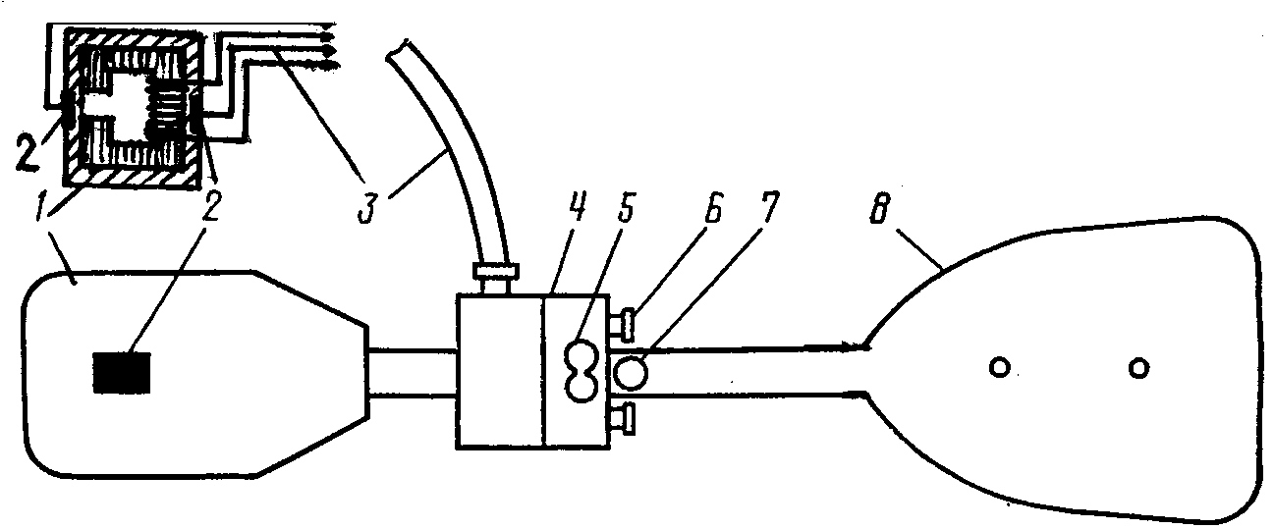

Рис. 12.5. Схема электромагнитного преобразователя скорости «Зонд»: 1 – корпус;
2 – электроды; 3 – кабель; 4 – отверстие; 5 – сдвоенное отверстие; 6, 7 – винты;
8 – стабилизатор

Для предохранения магнитной системы от воздействия воды она залита компаунд-массой. Блок преобразователя имеет обтекаемую форму. Отверстие 4 предназначено для установки прибора на штанге или подшипнике (при работе на тросе). Положение прибора на штанге фиксируется указателем в сдвоенном отверстии 5. Винтами 6 и 7 крепятся соответственно прибор на штанге и стабилизатор 8 на корпусе прибора. Измеритель скорости «Зонд» предназначен для работы в открытых руслах (реках) и каналах. Диапазон измеряемых скоростей течения воды – от 0 до 10 м/с. Допускаемая основная погрешность, выраженная в процентах от диапазона измерений, составляет при небольших скоростях (до 0,5 м/с) ± 4,0, а при больших скоростях ± 2,5. Скорости течения воды определяются по показаниям индикаторного миллиамперметра, для чего градуируют измеритель скорости «Зонд». В полевых условиях градуирование проводится путем сравнения показаний гидрометрической вертушки и измерителя «Зонд».
Тензометрический измеритель скорости движения жидкости. Сила динамического давления жидкости на обтекаемое ею тело пропорциональна квадрату скорости:
, (12.13)

где ψ – коэффициент лобового сопротивления;
ω_{м} – площадь поперечного (миделева) сечения тела.
ρ – плотность жидкости.
Зависимость (12.13) использована в измерителе скорости потока, схема которого представлена на рис. 12.6.

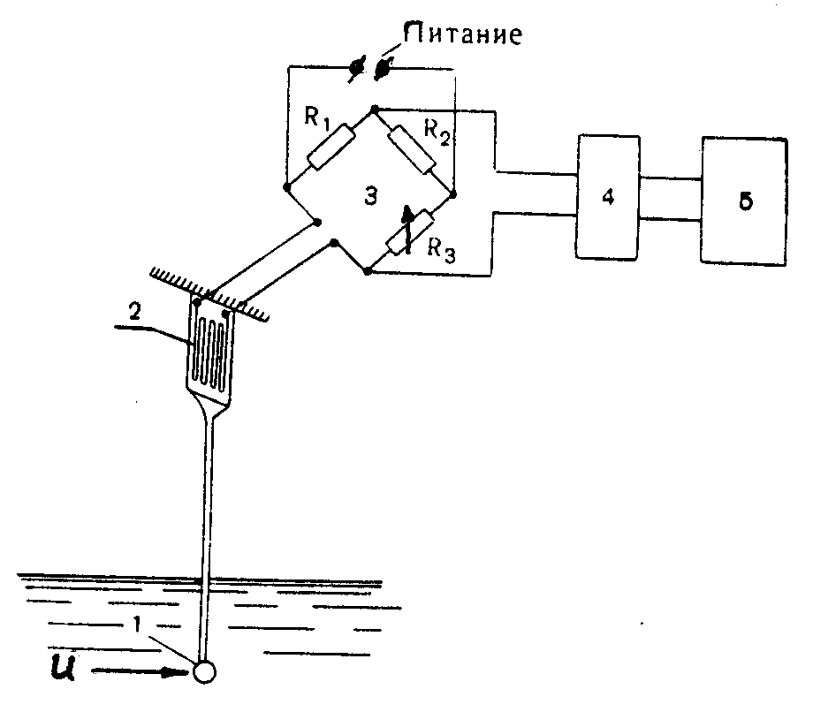
Рис. 12.6. Схема измерения скорости течения
с применением тензометрического датчика

Приемник давления 1, имеющий вид шара или диска, вводится в требуемую точку потока; тонкий стержень соединяет приемник давления с упругим элементом – пластинкой, жестко заделанной вверху. Для исключения давления на стержень он закрывается обтекателем, не показанным на схеме. Давление потока на шар передается упругому элементу: чем больше скорость, тем больше деформация пластинки. На пластинку наклеивается тензометрический датчик 2, состоящий из нескольких витков проволоки диаметром 0,02–0,03 мм, помещенных между тонкими слоями бумаги. Сопротивление такого датчика обычно составляет порядка 200 Ом. При изгибе пластинки проволочки датчика деформируются – растягиваются или сжимаются, в результате чего изменяется электрическое сопротивление датчика. Датчик 2 включается вместе с сопротивлениями R₁, R₂, R₃ в электрический мост Уитстона, одна диагональ которого запитывается постоянным током, а вторая является измерительной. Перед началом измерений мост балансируется с помощью подстроечного сопротивления так, чтобы в измерительной диагонали ток был равен нулю. Когда при измерении скорости сопротивление тензодатчика 2 изменяется, то нарушается баланс моста и в измерительной диагонали возникает ток, пропорциональный измеряемой величине. Этот сигнал далее поступает в усилитель 4, а оттуда – в осциллограф 5, где производится запись процесса на движущуюся ленту.
Достоинством вышеописанных способов является то, что они позволяют не только фиксировать скорости в отдельных точках потока, но и вести непрерывные измерения и по вертикалям, и по горизонталям потока, что открывает большие возможности для автоматизации измерений скоростей и расходов. Например, если перемещать медленно и равномерно измеритель по вертикали, то по полученной записи кривой u = f(h) можно определить среднюю скорость потока на вертикали. То же самое можно проделать с помощью какого-нибудь плавсредства в горизонтальном направлении и получить среднюю скорость потока на горизонтали.
Судовой автоматизированный комплекс «Створ» (рис. 12.7). Предназначен для оперативного определения расхода воды средних и больших рек. Принцип его работы заключается в определении расхода воды по скорости течения, измеренной в поверхностном слое воды во время движения судна по гидроствору, углу между направлением вектора скорости и линией створа и глубины русла. Обработка результатов измерения и вычисление расхода воды с учетом коэффициента перехода от поверхностной к средней скорости течения осуществляется автоматически в процессе движения судна. Значения расхода (м³/с) регистрируются на цифровом табло.
Комплекс «Створ» можно использовать на маломерных судах (катерах, мотолодках) с немагнитным корпусом. Он состоит из выносной опоры 1 для опускания приборов в поток, гидрофона эхолота 3 для измерения глубины русла, измерителя скорости 4 с гидрофлюгером 2, индукционного датчика 5 для измерения угла между направлением течения и линией створа, аппаратуры, включающей блок регистрации глубин 6, блок вычисления расхода 7 и цифровой индикатор расхода 8, комплекта соединительных кабелей.
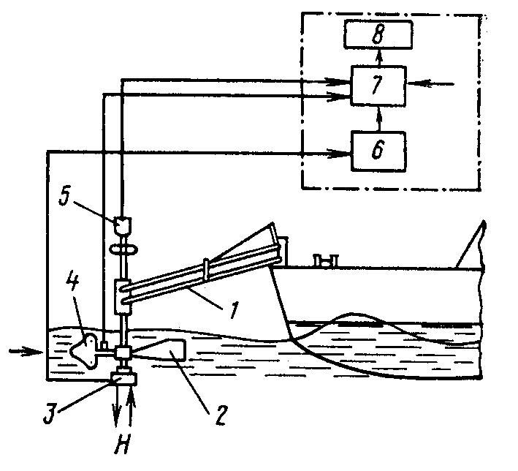

Рис. 12.7. Основные узлы комплекса «Створ»: 1 – опора;
2 – гидрофлюгер; 3 – эхолот; 4 – измеритель скорости;
5 – индукционный датчик; 6 – блок регистрации глубин;
7 – блок вычисления расхода;8 – индикатор расхода

Питание аппаратуры производится от источников постоянного тока напряжением 27 В.
Диапазон измерений глубины равен 0,5–20 м, скорости – 0,5–3,0 м/с; погрешность измерения расхода – 5%.
Этот способ отличается высокой степенью автоматизации измерительного процесса, быстротой производства гидрометрических работ, что придает ему особую практическую ценность при резких повышениях и понижениях уровней воды.
Ультразвуковой способ измерения скоростей водного потока. В основу измерения положен принцип относительности скорости: фактическая скорость распространения звуковой волны с_{зв} в движущейся среде является суммой векторов скорости звука с и средней скорости среды v:

.

Почти все применяемые на практике измерители работают в ультразвуковом диапазоне частот (1,5·10⁴ – 10⁹ Гц), поэтому называются ультразвуковыми.
Излучатель (генератор) колебаний А (рис. 12.8) и приемник колебаний Б устанавливают под свободной поверхностью воды у берегов с некоторым смещением по длине потока. Угол α между направлением потока и траекторией звукового импульса составляет от 30 до 70º.

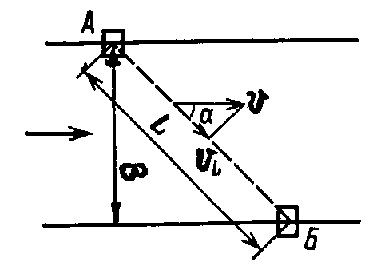
Рис. 12.8. Схема измерения средней скорости
на горизонтали ультразвуковым способом

Время t₁ прохождения звуковым импульсом расстояния L от А к Б и t₂ – обратно от Б к А равно:

; ,

откуда составляющая скорости в направлении траектории звукового импульса
, (12.14)

где f₁ ,f₂ – частоты звуковых импульсов при прохождении от А к Б и обратно;
Δf – разность (смещение) этих частот.
Так как v = v_{L} /cosα и L = B / sinα, то на основании зависимости (13.14) можно записать:
. (12.15)
Следовательно, средняя скорость на поверхности потока пропорциональна разности частот звукового импульса при прохождении им расстояния L от А к Б и обратно.
Достоинства этого способа измерения: этот интеграционный способ позволяет сразу получать величину средней скорости на горизонтали; он не требует громоздкого гидрометрического оборудования; значительно повышает оперативность измерений.
Погрешность измерения находится в пределах 0,1–2,5%.
Микрокомпьютерный расходомер-скоростемер МКРС разработан НПП «Водкосмос» (ЦНИИКИВР, г. Минск). Он включает датчик скорости (см. рис. 12.4) с лопастным винтом диаметром 20 мм и микрокомпьютер для ввода и обработки необходимой информации. Полученные результаты выводятся на цифровое табло. Прибор предназначен для проведения измерений в открытых потоках (реках, каналах, лотках), а также в трубопроводах напорных, безнапорных и сбросных коллекторах.
В трубопроводах применяется одноточечный метод измерения расхода. Для этого перед измерением в компьютер вводится внутренний диаметр трубы и уровень наполнения. Координата установки датчика высвечивается на индикаторе. При этом необходима врезка в трубопровод устройства, позволяющего устанавливать датчик в поток без опорожнения трубопровода. Погрешность измерения расхода не превышает 3%. В открытых потоках измерения проводятся на скоростных вертикалях вышеописанными способами. Координаты точки установки датчика высвечиваются на индикаторе. Датчик может быть установлен на поверхности потока. Погрешность измерения при этом не превышает 4%.
Напряжение питания прибора составляет 3–27 В.

12.8. Построение кривой расхода воды

Расход воды, вычисленный по измеренным скоростям течения при разных уровнях, заносят на каждом гидрометрическом створе в ведомость измеренных расходов.
По данным этой ведомости для каждого гидрометрического створа строят график зависимости расхода от уровня, называемый кривой расходов воды (рис. 12.9). На горизонтальной оси этого графика размечается шкала расходов, а на вертикальной – шкала уровней над нулем графика или отметки горизонтов воды.
Измеренные расходы воды наносят на график точками, обведенными кружками, с указанием номера расхода или даты его измерения. Посредине полосы этих точек проводят плавную линию, которая и представляет собой кривую расходов.
На одном и том же графике вместе с кривой расходов Q = f(H) часто наносят кривые площадей живых сечений ω = f(Н) и средних скоростей течения v = f(H).
Кривую ω = f(Н) строят по способу, изложенному в подразделе 11.3, а кривую v = f(H) – по средним скоростям (v = Q/ω).
Масштабы уровней, расходов, площадей и средних скоростей назначаются с таким расчетом, чтобы кривая Q = f(H) расположилась к оси абсцисс под углом 40–45º, а кривые ω = f(Н) и v = f(H) – под углом 55–60°.
Для удобства пользования кривой расходов ее нижнюю ветвь часто вычерчивают отдельно в более крупном масштабе.

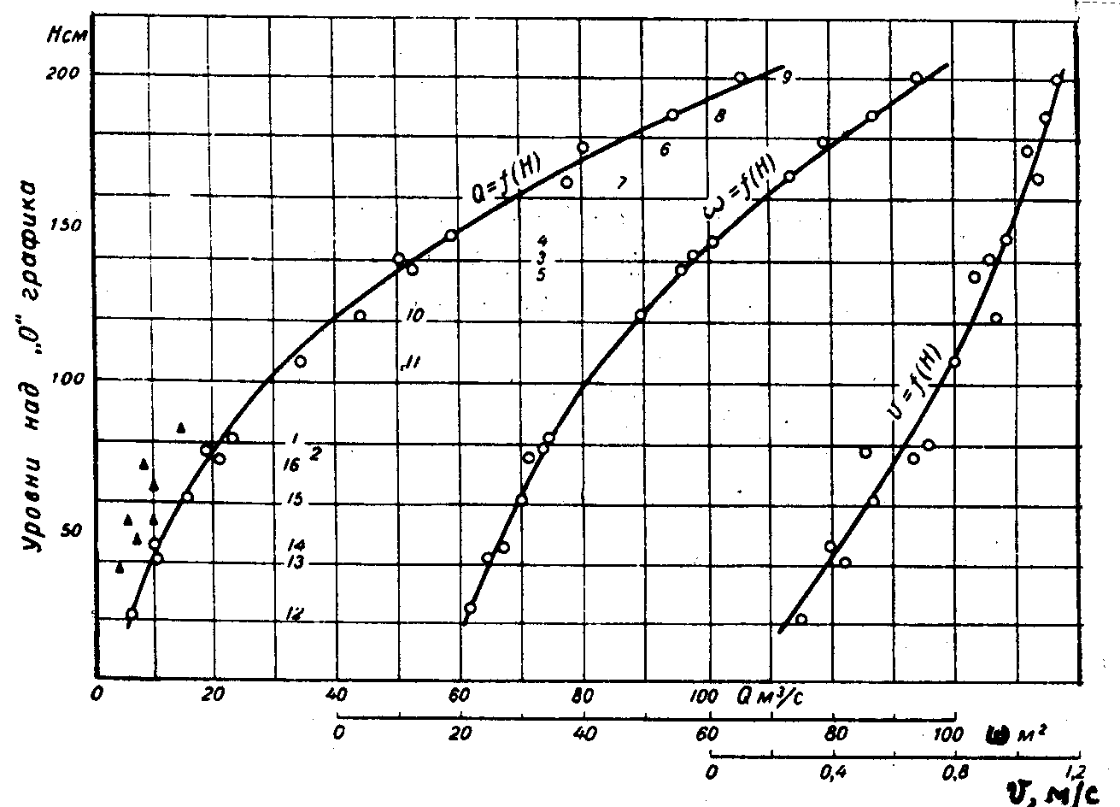

Рис. 12.9. Кривые расходов, площадей живого сечения и средних скоростей течения

Разброс точек измеренных расходов на графике Q = f(H) обусловлен помимо неизбежно допускаемых погрешностей при их определении рядом природных факторов: неустойчивостью русла реки, изменчивостью уклона водной поверхности в течение года, наличием ледяного покрова в зимнее время и др.
Средние скорости течения, а следовательно, и расходы воды в реках зависят от уклонов водной поверхности. Последние же нередко подвержены существенным колебаниям. Например, в период весеннего подъема уровней уклоны водной поверхности больше, чем при спаде уровней. Поэтому расходы воды, измеренные при одинаковых горизонтах в периоды подъема и спада паводка, оказываются разными, что вызывает значительный разброс точек на графике Q = f(H) при высоких уровнях. В таких случаях верхний участок кривой расходов строят в виде двух ветвей – одной для периода подъема паводка и второй для периода спада.
Зимние расходы воды, измеренные под ледяным покровом, оказываются значительно меньше летних при тех же уровнях. Объясняется это тем, что ледяной покров создает дополнительное сопротивление, обусловливающее уменьшение скоростей течения. Поэтому для зимнего периода следует строить самостоятельную кривую расходов. Наконец, при неустойчивом русле кривая расходов может ежегодно менять свое очертание и поэтому должна систематически корректироваться.
Кривые расходов и таблицы ежедневных уровней воды по опорным гидрометрическим створам служат исходным материалом для определения ежедневных расходов, которые в свою очередь предназначены для расчета объема стока и всех его характеристик.

13. ГИДРОЛОГИЯ ВОДОЕМОВ (ЛИМНОЛОГИЯ)

13.1. Общие сведения

Лимнология – отрасль гидрологии, изучающая водоемы замедленного массообмена – озера, водохранилища, пруды.
Озера и водохранилища часто объединяют под общим названием «озеровидные водоемы». Они существенно отличаются как от морей, так и от рек. Основное отличие озера от моря – отсутствие непосредственного водообмена с океаном. Исключение составляют озера морских побережий, в которых водообмен с морем или океаном осуществляется периодически.
Если в реках главной причиной движения воды является градиент силы тяжести, то в озерах – ветер. Однако во многих проточных озерах существуют течения, характерные для рек. В свою очередь, плесы медленно текущих рек, особенно пересыхающих в межень, имеют ряд особенностей, типичных для озер. Режим стариц весной имеет часто речной, а в межень – озерный характер.
Водная масса озера располагается в его котловине. Степень заполнения котловины зависит от водного баланса (поступления воды в водоем и потерь ее из него). Водное питание, колебания объема водной массы и уровня, особенности режима озер зависят от размеров и географических условий их бассейнов, поэтому понимание режима озер неразрывно связано с изучением их водосборов.
Вследствие замедленного водообмена вода в озере претерпевает существенные изменения и приобретает особенности, значительно отличающие ее от поступающих вод стока и атмосферных осадков.
Благодаря значительной тепловой инерции водной массы крупные озера смягчают климат прилегающих районов, уменьшая годовые и сезонные колебания метеорологических элементов.
В водах озер происходят химические и биохимические реакции. Одни элементы переходят из воды в донные отложения, другие – наоборот. В результате непрерывного накопления органических и минеральных веществ донные отложения могут составлять в водоемах большой объем.
Наряду с существенным воздействием на режим природных озер люди создают искусственные озера – водохранилища с целью наиболее полного и комплексного использования природных вод. Их режим заранее проектируется с учетом влияния физико-географических факторов и запросов народного хозяйства и в дальнейшем регулируется гидротехническими мероприятиями. В связи с этим режим водохранилищ приобретает ряд особенностей, отличающих их от озер, и вызывает необходимость выработки специфических методов исследования. Влияние больших водохранилищ на ландшафт окружающих районов не уступает влиянию крупнейших озер.
Значение озеровидных водоемов в народном хозяйстве чрезвычайно велико: здесь развито рыбное хозяйство и рыбные промыслы, проходят транспортные пути; из озерных отложений добывают минеральное и органическое сырье; озера и водохранилища во многих случаях являются источниками водоснабжения и орошения; лечебные грязи (донные отложения) некоторых озер широко используются в медицине.

13.2. Происхождение и морфология водоемов

Углубление на суше, в котором расположен водоем, называется к о т л о в и н о й. С происхождением (генезисом) озерных котловин тесно связаны их размеры и форма, а следовательно, в определенной степени и режим озер. Ниже приводится краткая характеристика основных генетических типов озерных котловин.
Тектонические котловины образованы в понижениях, возникших в результате тектонических движений земной коры (трещин, сбросов и др.). Для них характерны большие глубины (Байкал – 1741 м, Танганьика – 1435 м, Ньяса – 706 м, Иссык-Куль – 702 м и т.д.) и крутые склоны. Часто такие котловины в дальнейшем преобразуются под воздействием других факторов.
Ледниковые котловины возникли в связи с деятельностью ледников (древних или современных). В формировании их сыграли роль эрозионные процессы при таянии ледника или аккумулирование воды среди моренных отложений (скоплений обломков горных пород, перемещаемых ледниками или отложенных при их таянии).
Озера речного и морского происхождения. Сюда относятся: с т а-р и ц ы (некогда бывшие русла), широко распространенные в долинах рек; одни из них сообщаются с реками во время половодий и паводков, другие обособлены от них; разобщенные в межень п л е с ы пересыхающих рек в районах недостаточного увлажнения; д е л ь т о в ы е озера, распространенные в дельтах крупных рек; л а г у н н ы е и л и- м а н н ы е озера морских побережий – большей частью это заливы, отшнурованные от моря наносами, или устьевые участки рек, отчлененные от моря наносами, косами или барами; ф и о р д о в ы е озера, образованные в отделенных от моря наносами или завалами участках фиордов.
Провальные озера. Сюда относятся: к а р с т о в ы е о з е р а, возникшие в районах распространения известняков, доломитов, гипсов, легко подвергающихся растворению; п р о с а д о ч н ы е (суффозионные) озера, образующиеся в районах, где подземные воды растворяют и вымывают из почв и грунтов некоторые соли, цементирующие их, вызывая оседание участков местности.
Вулканические озера возникли в кратерах или среди лавовых полей.
Завальные озера образовались в результате горных обвалов или обвалов при землетрясении, преградивших речные долины.
Вторичные озера – это небольшие озера, возникшие на месте заросших озер и на болотах (большей частью в сфагновом торфе), а также при выгорании участков торфяных массивов и связанных с ним просадках.
Размеры и форма озерных котловин весьма различны. Наряду с почти правильными воронками распространены озера чрезвычайно причудливых форм с сильно изрезанными берегами и озера с настолько плохо выраженными котловинами, что трудно даже установить их границы.
Озерная котловина может представлять собой или одну простую впадину, или сложную, включающую несколько впадин и возвышений. Некоторые возвышения, поднимаясь над поверхностью воды, образуют острова.
Рельеф дна и очертания озерных котловин под воздействием внешних факторов (текучие воды, ветры и пр.) и процессов, протекающих в самих водоемах (волны, течения, жизнедеятельность водных растений и организмов), постепенно видоизменяются.
В различных частях котловины в зависимости от глубины, рельефа дна и конфигурации берегов создаются специфические особенности режима водных масс и условия жизнедеятельности организмов. В связи с этим в озерах (за исключением мелких) выделяются две зоны: л и т о р а л ь – прибрежная часть, в которой дно подвержено воздействию волн, и п р о ф у н д а л ь – глубинная область, в которой волны непосредственно не воздействуют на дно. Литораль является местом обитания высшей водной растительности. Переходным участком между этими двумя основными зонами служит с у б л и т о р а л ь, составляющая вместе с литоралью прибрежную область озера.
Преобразование котловины идет в двух направлениях: формирование берегов и накопление донных отложений. Под воздействием ветровых волн формируются профили берегов и видоизменяются очертания береговой линии. Размыву в первую очередь подвергаются выступы берега (мысы), в бухтах преобладает аккумуляция наносов и ила. Постепенно береговая линия приобретает более сглаженные очертания, а в прибрежных частях водоемов образуются отмели.
Наносы, пополняющие донные отложения, поступают с водосборов при стоке и ветровом выносе, образуются при разрушении берегов и отмирании водной растительности и организмов. Котловины многих озер заполнены массой донных отложений, превосходящей по своей толщине в несколько раз глубину воды. При интенсивном зарастании водоема растительностью и прогрессирующих донных отложениях конечной стадией развития озера может стать болото.
Водохранилища отличаются значительно от озер как по формированию котловин, так и по режиму. Размеры водохранилищ определяются рельефом, размерами затопленной долины и дальностью распространения подпора.
По строению котловин различают водохранилища о з е р н о г о и р е ч н о г о типов. Первые расположены в озеровидных расширениях речных долин или возникают при затоплении нескольких речных долин и их водоразделов. Вторые представляют собой затопленные участки сравнительно узких речных долин и делятся на два подтипа: при затоплении поймы до коренных берегов (или террас) водохранилище называется д о л и н н ы м; при затоплении русла и небольшой части поймы – р у с л о в ы м.
В каждом крупном водохранилище выделяются характерные части котловины, отличающиеся по морфологическим особенностям и по некоторым чертам режима расположенных в них водных масс.
Н и ж н я я, п р и п л о т и н н а я (о з е р н а я), часть глубоководна при любой отметке уровня. Скорости течений невелики и меняются с направлением ветра, особенно в межень. Взвешенных наносов мало. В профундали наносы мелкие, у берегов – крупные. Волнение сильное и при прочих равных условиях больше, чем в остальных частях водоема. Дно за исключением прибрежной части не подвержено воздействию волн. Переработка берегов активная.
С р е д н я я (о з е р н о-р е ч н а я) часть глубоководная только при высоких уровнях; при сработке вода полностью не входит в меженное русло и пойма остается затопленной. Продольные течения сказываются сильнее, чем в нижней части, но подвержены изменениям под воздействием ветра. Волнение воды и переработка берегов слабее, чем в нижней части. При сработке глубина уменьшается настолько, что все дно практически находится под воздействием волн и быстро нивелируется.
В е р х н я я (р е ч н а я) часть: при высоких уровнях – мелководный озеровидный водоем; при низких – вода большей частью входит в меженное русло, но подпор сохраняется. Большие глубины бывают только в русле. Продольные скорости течения значительны. Крупные наносы отлагаются ближе к середине. Волнение слабое и переработка берегов либо отсутствует, либо мала.
Основные морфометрические показатели водоема. Имея крупномасштабный план водоема, можно определить следующие морфометрические показатели его поверхности: площадь зеркала (f₀) и площади, ограниченные изобатами (f₁ , f₂ , f₃ , . . . , f_{n}), длину (L), ширину (В), длину развития береговой линии ( l ), коэффициент развития береговой линии (к_{р}).
Первые два показателя определяются достаточно точно способом планиметрирования. Длина водоема L – это кратчайшее расстояние между двумя наиболее удаленными точками береговой линии, измеренное по его поверхности. Длина может изображаться на плане водоема прямой или ломаной линией, не выходящей за пределы водоема.
С р е д н я я ш и р и н а В_{ср} = f₀ / L; м а к с и м а л ь н а я ш и р и н а В_{max} – наибольшее расстояние между берегами по перпендикуляру к длине водоема.
Д л и н а б е р е г о в о й л и н и и l измеряется по урезу воды (нулевой изобате). Р а з в и т и е б е р е г о в о й л и н и и характеризуется отношением ее длины к периметру круга, имеющего площадь, равную площади зеркала водоема:

. (13.1)

О б ъ е м в о д о е м а V может быть определен путем отождествления всей котловины его или отдельных ее частей с правильными геометрическими телами (конусом, пирамидой и пр.) или путем суммирования объемов фигур, построенных на площадях f_{i}, ограниченных изобатами (рис. 13.1).
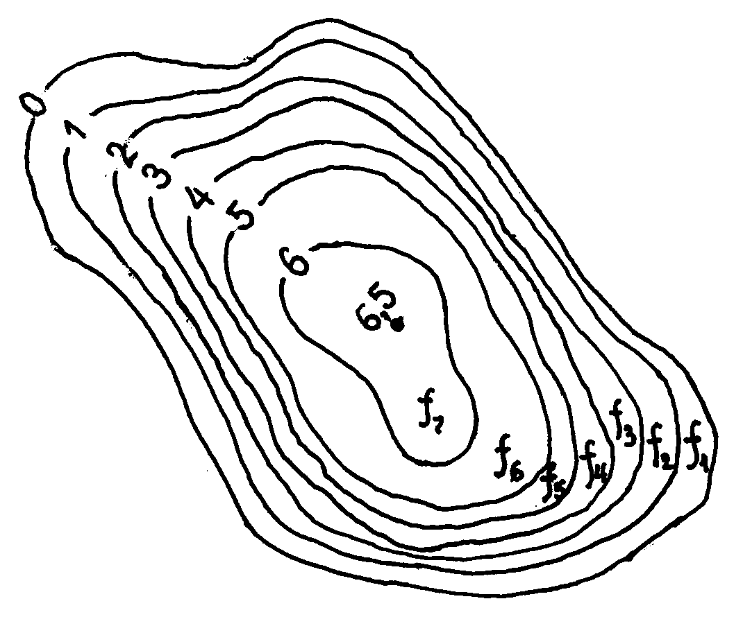
Рис. 13.1. План озера в изобатах

В последнем случае

. (13.2)

У д е л ь н ы й в о д о с б о р F_{уд} – отношение площади водосбора F к площади зеркала водоема f₀.

13.3. Водный баланс и уровни воды

Приход и расход воды озера может быть представлен в виде уравнения водного баланса, которое составляется для определенного периода и включает все виды поступления и расходования воды за этот период. По водному балансу озера подразделяются на б е с с т о ч н ы е и с т о ч н ы е. Б е с с т о ч н ы е о з е р а не имеют ни поверхностного, ни подземного стока и теряют воду практически только на испарение. Потери воды из с т о ч н ы х о з е р происходят, помимо испарения, путем поверхностного или подземного стока. Среди этого вида озер выделяются п р о т о ч н ы е, сток из которых составляет значительную долю водной массы. В них обычно заметно течение, связанное с режимом впадающих и вытекающих рек. Промежуточное положение между обеими группами занимают озера с п е р е м е ж а ю - щ и м с я с т о к о м. Они дают сток только в период высоких вод; в межень вытекающие из них водотоки пересыхают.
Уравнение водного баланса для сточного озера (при исчислении всех составляющих в единицах объема) имеет следующий вид:

Х + У_{пр} + У_{гр} – У_{ст} – У_{ф} – Е = ± ΔV, (13.3)
где Х – осадки на зеркало озера;
У_{пр} – поверхностный приток в озеро;
У_{гр} – подземный приток в озеро;
У_{ст} – поверхностный сток из озера;
У_{ф} – фильтрация (подземный сток из озера);
Е – испарение с зеркала озера;
ΔV – изменение объема воды озера за расчетный период (при исчислении составляющих водного баланса в виде слоя величина ΔV
заменяется изменением уровня ΔН).
Для бессточного озера это уравнение примет следующий вид:

Х + У_{пр} + У_{гр} – Е = ± ΔV. (13.4)

В вышеприведенных уравнениях не учтена конденсация водяных паров на зеркало озера как пренебрежительно малая величина.
При расчете водного баланса по месяцам или сезонам необходимо учитывать потери за счет оседания льда на берега во время понижения уровня и приход воды от таяния льда. В годовом балансе эти составляющие компенсируются.
В водном балансе водохранилищ поверхностный сток заменяется сбросом воды через плотину и попусками через гидросиловую установку (при наличии ГЭС). В этих водоемах существенную роль может играть потребление воды для различных народнохозяйственных целей (водоснабжение, орошение и пр.), а также фильтрация, которую можно определить по гидрогеологическим данным или из уравнения водного баланса (если известны все его другие составляющие).
Наиболее точный расчет водного баланса возможен путем определения его составляющих по материалам полевых исследований. Сток определяется по данным гидростворов на реках, впадающих в водоемы и вытекающих из них. При отсутствии материалов наблюдений возможен подсчет стока по картам изолиний. Испарение с зеркала водоема (мм/сут) можно вычислить по формуле Б.Д. Зайкова:

Е = 1,5 (р_{н} – р₂₀₀)(1 + 0,72 u₂₀₀), (13.5)

где р_{н} – максимальная упругость водных паров при температуре испаряющей поверхности, кПа;
р₂₀₀ – упругость водяных паров на высоте 200 см над водной поверхностью, кПа;
u₂₀₀ – скорость ветра на высоте 200 см над водной поверхностью, м/с.
С увеличением минерализации воды испарение уменьшается, однако при малых концентрациях солей (до 5–7%) этим уменьшением можно пренебречь.
Растения с плавающими листьями (ряска, кувшинки и др.) очень мало влияют на испарение. Полупогруженная водная растительность (камыш, тростник, хвощ и др.) увеличивает испарение с водоемов примерно в 1,3–2,0 раза.
Количество атмосферных осадков, выпадающих на зеркало малых озер, может быть вычислено по данным ближайших метеостанций. Количество осадков на крупных водоемах обычно несколько меньше, чем на суше, что связано с интенсивным перемещением воздушных масс над менее шероховатой водной поверхностью.
В зависимости от длительности пребывания одной и той же массы воды в водоеме создаются специфические температурные условия, изменяются химический баланс, минерализация, газовый режим, седиментация и накопления донных отложений. В связи с этим важную роль играет кратность водообмена в сточном водоеме: к_{в} = W_{ст} /V, где W_{ст} – сток воды за некоторый промежуток времени (например, за год). Обратное отношение (V/ W_{ст}) определяет период полного водообмена. При интенсивном водообмене значительная часть взвешенных и растворенных в воде веществ, поступивших в водоем, сравнительно быстро выносится из него, не успев претерпеть существенных изменений. Воздействуя на режим водоема, водообменность влияет и на развитие жизни в нем.
Изменения и колебания уровней озеровидных водоемов могут происходить при изменениях объема воды или при нарушениях горизонтального положения водной поверхности. Первые связаны с изменениями элементов водного баланса, вторые (д е н и в е л я ц и и) – с движением воды (волнами, сгонами и нагонами, сейшами и пр.). Поэтому уровни на водомерных постах, расположенных в различных пунктах крупного водоема, будут различны. В ряде расчетов необходимо знать средний уровень. Он определяется как средневзвешенный с учетом частей площади зеркала, тяготеющих к водомерным постам.
В режиме уровней озер четко выражены как внутригодовой ход, так и многолетние и вековые колебания. Внутригодовой ход зависит в первую очередь от климатических условий.
В тундре и лесной зоне ход уровней озер характеризуется четко выраженным весенним подъемом, плавным спадом в течение лета и осени, нарушаемым нередко дождевыми паводками, и минимальными уровнями зимой. На многих бессточных озерах аридной зоны после резкого весеннего подъема уровня происходит спад вплоть до летнего пересыхания. Уровни озер, вскрывающих горизонты грунтовых вод, колеблются в течение года незначительно.
В многолетних колебаниях уровней озер прослеживается цикличность, связанная с изменениями солнечной активности и сменами эпох атмосферной циркуляции. Цикличность может быть короткопериодная и долгопериодная (22 года и более).
При проектировании водохранилищ для каждого из них устанавливаются уровни, соответствующие определенным фазам гидрологического режима: нормальный подпорный, сработки, мертвого объема.
Н о р м а л ь н ы й п о д п о р н ы й у р о в е н ь (НПУ) достигается к концу наполнения в средний по водности год и может поддерживаться плотиной длительное время.
Ф о р с и р о в а н н ы й п о д п о р н ы й у р о в е н ь (ФПУ) превышает НПУ обычно не более чем на 0,5–1,0 м и может поддерживаться в течение короткого времени при высоких половодьях и паводках.
К уровням с р а б о т к и относятся: уровень ежегодной (диспетчерской) сработки, которого водохранилище достигает при нормальной эксплуатации; проектный уровень наибольшей сработки, который достигается только в маловодные годы; уровень мертвого объема (УМО), сработка ниже которого ведет к нарушению нормальной работы ГЭС.
Полный объем водохранилища включает: о б ъ е м ф о р с и р о - в а н и я, который располагается между ФПУ и НПУ; п о л е з н ы й о б ъ е м, который лежит между НПУ и УМО и используется обычно для регулирования стока; м е р т в ы й о б ъ е м, расположенный ниже УМО, не используется для регулирования стока, но необходим для поддерживания минимального напора на ГЭС, судоходных глубин, обеспечения работы водозаборных сооружений, соблюдения санитарных норм.

13.4. Термический и ледовый режимы водоемов

Основным источником поступления тепла в водоем является прямая солнечная радиация. Кроме этого на нагревание воды влияют: теплота слоев воздуха, лежащих над зеркалом, теплоотдача берегов и котловины; теплота, освобождающаяся при образовании льда и конденсации водяных паров на поверхности воды; более высокая температура воды впадающих рек и подземного притока.
Потеря тепла происходит при излучении его в атмосферу. В значительно меньшей степени на охлаждение водоема влияют потери тепла при испарении воды и таянии льда, при впадении холодных притоков.
Соотношение приходной и расходной частей тепла называется т е п л о в ы м б а л а н с о м в о д о е м а. Для анализа термического режима водоема необходимо учитывать следующие термические свойства воды: чрезвычайно низкую теплопроводность, большую теплоемкость (поэтому водоемы представляют мощные аккумуляторы тепловой энергии, сохраняющие ее значительно дольше, чем почва); увеличение плотности при понижении температуры до 4ºС; дальнейшее понижение температуры до точки замерзания снижает плотность, а с переходом воды в лед плотность резко падает.
Перераспределение тепла по глубине водоема происходит главным образом благодаря конвекции, течениям и волнениям.
К о н в е к ц и е й называется вертикальное перемещение частиц из-за их различной плотности. Конвекция – основная причина неравномерного распределения температуры воды по глубине. В этом отношении выделяются два основных случая.
Если температура всей массы водоема от поверхности до дна выше 4ºС, у поверхности располагаются самые теплые слои воды, а ниже все более и более холодные, имеющие большую плотность, т.е. с глубиной температура воды постепенно понижается. Такое явление называется п р я м о й т е р м и ч е с к о й с т р а т и ф и к а ц и е й (рис. 13.2, линия 3).
Если температура всей массы воды находится в пределах 0 – 4ºС, у поверхности располагаются слои с более низкой температурой, а ниже в соответствии с изменением плотности – слои с постепенно увеличивающейся температурой, все более приближающейся к 4ºС. Такое возрастание температуры воды с глубиной называется о б р а т н о й т е р- м и ч е с к о й с т р а т и ф и к а ц и е й (рис. 13.2, линия 1).

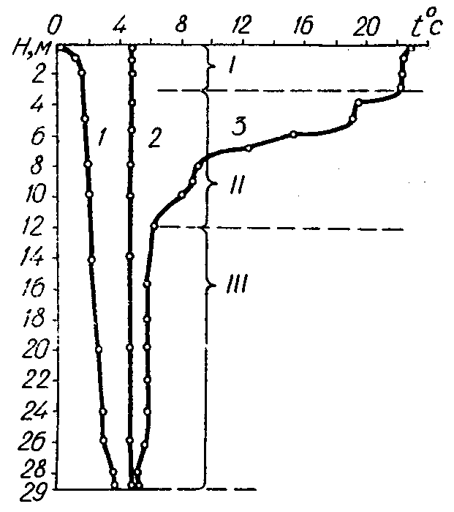

Рис. 13.2. Термические режимы
и зоны водоема

Конвективное перемещение прекращается, когда во всей массе воды устанавливается постоянная температура (в неглубоких озерах 4ºС). Такое состояние в водоеме называется г о м о т е р м и е й (рис. 13.2, линия 2). Оно характерно для переходных периодов термического режима – весны и осени.
Прямая стратификация наблюдается в теплое время года и усиливается при нагревании воды. При этом энергии ветра оказывается недостаточно для полного перемешивания воды, и в водоеме образуются три вертикальные термические зоны: верхняя – э п и л и м н и о н (рис. 13.2, зона I) – отличается высокой температурой, изменяющейся по глубине весьма незначительно благодаря ветровому перемешиванию; средняя – м е т а л и м н и о н, или слой температурного скачка (рис. 13.2, зона II) – характеризуется резким понижением температуры на небольшом изменении глубины (от нескольких дециметров до нескольких метров); нижняя – г и п о л и м н и о н (рис. 13.2, зона III) – отличается плавным и незначительным понижением температуры с глубиной.
В вышеназванных термических зонах резко различны химический, газовый и биологический режимы. Металимнион из-за значительных градиентов плотности является преградой для перемешивания частиц и переноса кислорода в гиполимнион, в связи с чем в последнем, особенно при наличии мощных донных отложений, богатых органическим веществом, происходит интенсивное потребление имеющегося кислорода и образуется его дефицит. При штормовых ветрах и сильном волнении перемешивается значительная толща воды, слой скачка перемещается глубже, а при небольших глубинах может совсем ликвидироваться.
Термическая структура водоема (распределение тепла во всем его объеме) отличается неоднородностью и в течение каждого гидрологического сезона характеризуется сочетанием вертикальной изотермии (одинаковой температуры) с горизонтальной неоднородностью температуры или горизонтальной изотермии с вертикальной неоднородностью. В начале каждого гидрологического сезона характерная для него термическая структура формируется сначала в прибрежной мелководной части водоема, в то время как структура предыдущего сезона еще сохраняется в глубоководных районах. На границах последних возникают так называемые «термические бары» – вертикальные или наклонные слои с температурой, резко отличной от температуры прибрежных вод, и с вертикальной циркуляцией частиц воды. Термобар делит водоем на теплоактивную прибрежную область, где вода быстро нагревается весной или охлаждается осенью, и теплоинертную область открытой глубокой части водоема, где еще некоторое время сохраняется термоструктура предыдущего сезона.
При охлаждении поверхности водоема верхние слои становятся более тяжелыми и опускаются вниз, происходит перемешивание слоев, стратификация нарушается. При длительном охлаждении вся вода принимает однородную температуру наибольшей плотности (гипотермия). Дальнейшее охлаждение уже не вызывает опускания верхних слоев, и стратификация переходит в обратную. Такой переход совершается обычно осенью перед замерзанием водоема. Таким образом, прямая стратификация устойчива при нагревании воды, обратная – при охлаждении.
З а м е р з а н и е водоемов происходит следующим образом. При похолодании, когда температура на поверхности падает ниже 4ºС, в водоеме устанавливается обратная стратификация. Далее поверхностный слой охлаждается до 0ºС, переохлаждается и превращается в лед. При этом на малых водоемах с незначительным остаточным теплозапасом и слабым перемешиванием (в отсутствие ветра) замерзание обычно происходит одновременно по всей акватории и может завершиться в течение суток. На крупных глубоких озерах, благодаря значительному запасу тепла, сложному строению котловин и интенсивному перемешиванию, период от возникновения первых ледяных образований до сплошного ледостава может доходить до двух-трех месяцев, а в теплые зимы центральные районы многих из них не замерзают.
При сильном ветре образование льда на самой поверхности из-за волнения становится невозможным, но переохлаждение воды распространяется на некоторую глубину и способствует образованию внутриводного льда. В этом случае замерзание водоема происходит аналогично замерзанию реки.
После установления на водоеме поверхностного ледяного покрова постепенно увеличивается его толщина. При этом основным влияющим фактором является сумма среднесуточных отрицательных температур воздуха Σ(– t) от начала льдообразования до данного момента. В естественных условиях, т.е. при покрытии льда снегом толщину его h_{л} (м) можно вычислить по эмпирической формуле

h_{л} = φ_{л} [Σ(– t)]^{m}. (13.6)

По исследованиям Ф.И. Быдина, для северных рек показатель степени m = 0,5, коэффициент φ_{л} = 2,04; по данным других исследователей, коэффициент φ_{л} изменяется в пределах 1,2 – 2,0.
Толщина льда колеблется от нескольких сантиметров в районах с неустойчивой и мягкой зимой до 1,5 – 2,0 м и больше в условиях сурового континентального климата. Толщина льда на водоемах в среднем больше на 10 – 15%, чем на реках. Ледяной покров подвергается термическим деформациям, связанным с изменениями плотности льда при колебаниях температуры, и динамическим, вызываемым действием ветра или колебаниями уровня воды. При резких изменениях температуры воздуха возникают разрывы ледяного покрова (трещины). На крупных озерах часто под воздействием ветра происходит разрыв льда с последующим перемещением льдин и надвигом их на берега или на сплошной лед.
Вскрытие водоемов происходит под воздействием солнечной радиации, адвективного тепла воздушных масс, тепла талых и дождевых вод, воздействием текучих вод и ветра. На мелких водоемах лед тает на месте, на крупных после образования закраин ледяной покров под действием ветра размывается, дрейфует и нередко нагромождается на берегах; часть льдин выносится в вытекающую реку. Период вскрытия и очищения ото льда водохранилищ в различных географических условиях продолжается в среднем 10 – 40 суток.

13.5. Движение озерной воды

Движение озерных вод может быть поступательным (течения, перемешивание) и колебательным (волны, сейшы). В большинстве случаев оба вида движения сочетаются.
Волны. Установлено, что если две подвижные среды разной плотности соприкасаются одна с другой, то только в состоянии покоя разделяющая их поверхность будет плоскостью. Если хотя бы одна из них движется, разделяющая поверхность принимает волнообразный характер. В случае взаимодействия потока воздуха (ветра) с поверхностью озера возникает колебательное движение частиц воды вверх и вниз по некоторой замкнутой траектории. Оно обусловлено тем, что каждая частица воды, поднятая выше среднего уровня (средней волновой линии), стремится под влиянием силы тяжести опуститься вниз и вследствие инерции опускается еще ниже, затем под действием ветра снова поднимается. К этому чисто колебательному движению присоединяется сравнительно небольшое поступательное движение воды, гонимой ветром. Так образуется волнообразное движение воды, увеличивающееся по мере усиления ветра.
Сечение нескольких последовательных волн вертикальной плоскостью в главном направлении их движения представляет волновой профиль, который характеризуется следующими элементами. Часть волны, расположенная выше средней волновой линии, называется гребнем, ниже ее – впадиной (ложбиной). Наивысшая точка волны – вершина, наинизшая – подошва. Расстояние между двумя последовательными гребнями или подошвами двух волн – длина волны (λ_{в}), расстояние по вертикали между гребнем и подошвой – высота волны (h_{в}). Отношение высоты волны к ее длине характеризует крутизну волны. Промежуток времени, в течение которого волна проходит путь, равный ее длине, называется периодом волны (τ_{в}). Скорость волны (с_{в}) – это расстояние, проходимое какой-нибудь точкой ее (например, гребнем) в единицу времени.
Высоту волны h_{в} (м) можно вычислить по формуле В.Г. Андреянова:
h_{в} = 0,0208 u_{в}^{5/4} D_{р}^{1/3}, (13.7)

где u_{в} – скорость ветра, м/с;
D_{р} – длина разгона волны – путь пройденный волной от пункта ее возникновения (например, подветренного берега) до расчетной точки, км.
На характер движения волны в значительной мере влияет глубина водоема Н. При Н > λ_{в}/2 дно не влияет на волны; при Н ≤ λ_{в}/2, i ≤ 0,001 происходит деформация волн. При уменьшении глубины до критической величины (Н_{кр} = 2h_{в}) вследствие перехода потенциальной энергии в кинетическую и сосредоточения ее в гребне последний приобретает поступательное движение, опрокидывается в сторону берега и волна разрушается. Обрушение волн у берега называется п р и б о е м, на мелководье в открытой части – б у р у н о м. В приурезной части отмели при углах наклона ее α < 45º происходит вкатывание волны на берег. Высота вкатывания волны h_{вк} зависит от шероховатости берега к_{б} (например, для каменной наброски к_{б} = 0,77, для гладкой стенки к = 1,0), высоты волны h_{в} , уклона берега (tgα) и может определяться по формуле Н.Н. Джунковского:

h_{вк} = 3,2 к_{б} h_{в} tgα. (13.8)

При подходе волны к отвесному, или крутому (α > 45º) берегу либо к стенке происходит удар и отражение волны, которое будет полным при Н > Н_{кр}.
Наложение друг на друга двух или нескольких систем волн называется и н т е р ф е р е н ц и е й. Частный случай ее – стоячая волна, образующаяся наложением прямой и отраженной волн с одинаковыми периодами. При встрече систем волн разных направлений часто образуется сложное волнение с беспорядочным расположением бугров и впадин – т о л ч е я.
Ветровое волнение может быть: неустановившимся, когда происходит увеличение волн, не достигших предела при данной скорости и продолжительности действия ветра; установившимся, когда рост волн прекращается, несмотря на продолжающееся увеличение скорости ветра; затухающим, когда при ослаблении и прекращении ветра водная масса еще не пришла в равновесие.
Течения – горизонтальные перемещения воды под действием различных гидрометеорологических факторов: ветра, притока с водосбора и стока из водоема, неоднородности плотности воды, изменения атмосферного давления и др. Течения характеризуются скоростью и направлением.
В е т р о в ы е (д р е й ф о в ы е) течения охватывают верхний слой воды – в нестратифицированных водоемах около 1/3 глубины. Их скорости достигают 50 см/с и более. Слой температурного скачка препятствует распространению этих течений в глубину. Так, в Байкале при слабовыраженной стратификации они проникают на глубину 60–80 м, а при наличии температурного скачка – всего на 5–20 м до слоя максимальных градиентов плотности. В глубинных слоях развиваются противоположные дрейфовым компенсационные течения со скоростью не более 10–20 см/с.
Направление поверхностного течения отклоняется от направления ветра на 45º вправо в северном и влево в южном полушарии.
Дрейфовое течение вызывает с г о н ы и н а г о н ы – перемещение захватываемого им слоя от подветренного берега к наветренному и соответствующий наклон водной поверхности.
При наличии притока и стока воды в озере может создаваться небольшой уклон поверхности, благодаря которому возникает течение водной массы, называемое с т о к о в ы м. Скорости стоковых течений обычно невелики, даже в крупных озерах они не превышают 10– 20 см/с. Кроме того, значительное влияние на стоковое течение оказывает ветер; поэтому такие течения в чистом виде бывают в водоемах зимой.
П л о т н о с т н ы е т е ч е н и я лучше всего развиты в крупных глубоких озерах, где наиболее ярко выражена неоднородность распределения температуры и связанной с ней плотности воды. Эти течения сильнее всего в периоды нагревания и охлаждения водоемов, когда различия температуры центральных и прибрежных районов достигают максимума. Плотностной циркуляцией может быть охвачен слой воды до глубины 50 м (Ладожское озеро) и даже до 100–150 м (Байкал). Скорости в поверхностных слоях Ладожского озера достигают 25 – 35 см/с, в Байкале – 50 см/с.
Сейши. Под влиянием различных сил в водоемах возникают перекосы водной поверхности (денивеляции). После прекращения силы, вызывавшей денивеляцию, вся водная масса, стремясь возвратиться в состояние равновесия, приходит в колебательное движение. Эти колебания (стоячие волны), постепенно затухающие под действием сил трения, называются с е й ш а м и. Основные причины возникновения сейш – резкое изменение атмосферного давления в различных частях озера и ветер, вызывающий сгонно-нагонный перекос уровня. Поверхность воды озера при сейшах приобретает уклон то в одну, то в другую сторону (рис. 13.3).
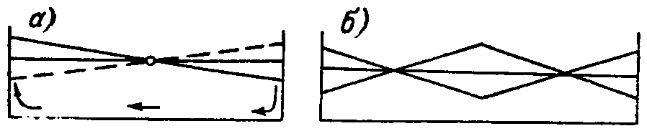

Рис. 13.3. Сейши: а – одноузловая, б – двухузловая

Неподвижная ось, около которой колеблется водная поверхность, называется у з л о м. Сейши могут быть одноузловые, двухузловые и т.д. Сейши – это колебания с большим периодом и небольшой высотой. Так, на Байкале наблюдались сейши с периодами от 44 мин до 4–6 ч, высотой 12–14 см, на озере Балхаш – соответственно 22–24 ч и 38 см.
Изучать сейши необходимо для правильного установления среднего уровня воды в озере. Сейши воздействуют на некоторые элементы гидрологического режима: вызывают колебания температуры, содержания кислорода, взвесей на различных глубинах, водообмен между открытыми и прибрежными районами.

13.6. Гидрохимические, оптические и биологические
особенности водоемов

Гидрохимический облик водоема определяет сочетание следующих групп элементов: м и н е р а л ь н ы е в е щ е с т в а, образующие истинные растворы и ионный состав воды (ионы НСО₃, СО₃, SО₄, Cl, Ca, Mg, Na, К), которые содержатся обычно в сравнительно больших количествах; б и о г е н н ы е э л е м е н т ы (азот, фосфор, кремний, железо), находящиеся в воде в различных формах и имеющие особо важное значение для развития жизни в водоемах; р а с т в о р е н н ы е г а з ы (кислород, углекислый газ, сероводород, азот, метан, водород); о р г а н и ч е с к и е в е щ е с т в а как поступающие с водосбора (а л -л о х т о н н ы е), так и образующиеся в водоеме (а в т о х т о н н ы е).
По минерализации озера делятся на пресные (до 0,1% солей), солоноватые (0,1–2,47%), соленые или минеральные (2,47–4,7%) и рассолы (более 4,7%).
Кислород поступает в воду из атмосферы и продуцируется при фотосинтезе водными растениями, расходуется при окислительных процессах – разложении органического вещества, окислении органических соединений, дыхании водных организмов, а также выделяется в атмосферу при избытке его в верхнем слое воды. Углекислый газ образуется более интенсивно у дна при окислении органических веществ и при дыхании водных организмов, расходуется главным образом в процессе фотосинтеза. Сероводород образуется в придонных слоях некоторых озер при разложении белковых веществ и восстановительных процессах в анаэробной среде (без доступа кислорода).
В глубоких озерах со слабым развитием жизни и невысоким содержанием органического вещества, прозрачной, относительно холодной водой кислорода достаточно, насыщение даже у дна не бывает меньше 70%. Распределение кислорода по вертикали зависит от температуры воды. В сильно прогреваемых летом озерах с интенсивным развитием жизни и высоким содержанием органического вещества наибольшее количество кислорода содержится в эпилимнионе, где он продуцируется фитопланктоном и поступает из воздуха. Содержание его резко убывает в слое температурного скачка, а в гиполимнионе ощущается его дефицит. Зимой количество кислорода убывает, особенно у дна, часто до нуля; содержание углекислого газа возрастает.
Минерализация и состав воды водохранилищ могут сильно варьировать по акватории и объему в связи с различиями состава вод притоков и сбросами сточных вод промышленных предприятий, населенных пунктов и с удобряемых полей.
В первые годы после заполнения водохранилищ, особенно в лесной зоне, в них поступает большое количество органического вещества. Весьма интенсивно происходит разложение затопленной растительности и органического вещества почв, на которое затрачивается большое количество кислорода, в связи с чем возникает его дефицит и нередко заморы рыб. Такие явления могут продолжаться 5–10 лет и более.
Оптические свойства вод зависят от количества и состава взвесей, растворенных веществ, развития планктона. Они определяют глубину проникновения радиации и характер ее распределения в водной толще.
Количество и глубина проникновения света, попадающего в воду, меняется в течение суток и года в связи с изменением положения солнца над горизонтом. Чем выше солнце, тем большая часть света проникает в воду, тем больше освещенность глубинных слоев.
Основными оптическими характеристиками природных вод являются прозрачность и цвет. П р о з р а ч н о с т ь можно приближенно характеризовать глубиной воды (м), на которой перестает быть видным белый диск диаметром 30 см. Она изменяется от нескольких десятков метров (Байкал – 40 м, Иссык-Куль – 30 м) до нескольких десятков сантиметров. В центральной части прозрачность больше, чем у берегов; например, в Онежском озере летом она уменьшается от центра к берегу от 0,50–0,55 до 0,30–0,40 м. Для водохранилищ характерны значительные изменения прозрачности по акватории (увеличивается от верховий к плотине) и по сезонам.
Ц в е т воды определяется в условных единицах (градусах) по платино-кобальтовой шкале, нулевое деление которой характеризует воду, не имеющую желтого и коричневого оттенков (бесцветная вода); увеличение градусов идет от голубого и синего до зеленого, желтого и бурого цветов. При цветности более 20º вода не пригодна для питья без предварительной очистки. Синий и голубой цвет указывает на малое развитие жизни в водоеме и является для природных вод «цветом пустыни». Бурый и коричневый цвет также характерен для малопродуктивных водоемов из-за обилия в них гуминовых веществ. Центральные открытые районы крупных глубоких озер отличаются обычно синим или зеленым цветом воды; в прибрежных участках она в связи с повышенной мутностью и развитием планктона имеет желто-зеленый или даже бурый цвет.
Биологические особенности водоемов. В любых водоемах, за исключением горячих источников, вулканических, сильно соленых озер и т.п., обитает огромное количество разнообразных водных организмов, которых в общем называют г и д р о б и о н т а м и. По месту обитания различают несколько групп гидробионтов. П л а н к т о н – поселения очень малых организмов растительного происхождения типа водорослей (фитопланктон) и животного происхождения типа простейших, ракообразных, коловраток (зоопланктон), не способных преодолевать движения воды и перемещаться на значительные расстояния по горизонтали. Б е н т о с – обитатели дна, подразделяющиеся на фитобентос и зообентос. К бентосу относятся высшие водные растения, черви, моллюски, грибы, бактерии. Одни из них существуют на поверхности дна, другие зарываются в грунт. Н е к т о н – водные животные, обитающие в толще воды, приспособленные к активному плаванию, преодолевающие движение воды и перемещающиеся на значительные расстояния.
Для водоемов умеренной климатической зоны характерен ярко выраженный сезонный ход гидробиологических процессов. Весной, после вскрытия водоемов, наблюдается первая вспышка массового развития фитопланктона («цветение»), которому благоприятствует повышение температуры воды, обогащение ее кислородом, биогенами в результате увеличения речного притока. Второй пик цветения возникает во второй половине лета. Цветение сменяется массовым отмиранием планктона, остатки которого опускаются на дно, пополняя донные отложения. Прогрев воды и обильная пища в виде водорослей и бактерий способствуют интенсивному развитию зоопланктона в течение весны и лета. Зимой развитие фитопланктона прекращается или идет очень слабо, его представители перезимовывают на дне. Скуднее становится и зоопланктон. Наиболее интенсивный рост зообентоса происходит в теплую часть года.
М а к р о ф и т ы (крупные водные растения – камыш, тростник и др.) начинают вегетацию ранней весной и достигают в средних широтах максимума биомассы к концу июля – началу августа. Образуя прибрежные заросли, они защищают берега от воздействия волн и размыва, наряду с фитопланктоном фотосинтезирует и продуцирует органическое вещество. Являясь конкурентом фитопланктона в пище, высшая водная растительность в некоторой мере уменьшает цветение водоемов, а также является фактором биологической очистки от загрязнения воды бытовыми и промышленными стоками, фенолами, нефтепродуктами. Заросли макрофитов – место гнездовий водоплавающих птиц, растительность этих зарослей служит кормом для птиц, бобров и ондатры. Водная растительность в процессе транспирации увеличивает испарение с водоемов, соответственно уменьшается сток. С охлаждением воды надгрунтовые части растений частично или полностью отмирают. Накопление остатков отмерших макрофитов и планктона способствует заилению водоемов. Перезимовывают макрофиты в форме семян, вегетативных зачатков, подземных побегов и корневищ.
Для рыб в разные периоды жизненного цикла оптимальны различные условия внешней среды, в связи с чем они мигрируют из одних участков водоема в другие (и даже из озер в реки) для нереста, выращивания молоди, кормежки (нагула), зимовки. Разные виды рыб нерестятся в разное время, но главным образом весной или в начале лета. Зимой одни виды рыб впадают в спячку (холодное оцепенение), другие хотя и сохраняют активность, но обмен веществ у них замедлен по сравнению с теплой частью года.
При образовании водохранилищ происходит замещение речных гидробионтов, приспособленных к значительным скоростям течения, озерными формами организмов, свойственными водоемам с замедленным водообменом. На литорали, сильно прогревающейся летом и в особенности получающей много биогенных элементов с водосбора, в первые два-три года интенсивно развивается планктон. Формирование и стабилизация бентоса продолжаются значительно дольше, чем планктона (3–4 года и более).

13.7. Донные отложения водоемов

Замедленный водообмен в озерах, водохранилищах, прудах способствует осаждению и накоплению поступающих взвешенных, влекомых наносов, растворенных веществ. При накоплении донных отложений (заилении) изменяются морфометрические показатели водоемов; происходящие в грунтах дна и придонном слое воды химические и биологические процессы приводят к изменениям состава воды, ее оптических свойств, газового режима.
По происхождению частицы, составляющие донные отложения, бывают т е р р и г е н н ы е, поступающие с суши со стоком, с ветровым переносом или от разрушения берегов; х е м о г е н н ы е, образующиеся при химических процессах, и б и о г е н н ы е, связанные с биологическими процессами, главным образом остатки отмерших организмов. По составу и структуре выделяются в пресноводных водоемах две основные группы донных отложений с преобладанием органических веществ: сапропели и торфянистые (гуминовые) илы.
С а п р о п е л и (г н и л о с т н ы е и л ы) – отложения биогенного происхождения, состоящие главным образом из тонкого детрита – остатков планктона с более или менее значительными примесями остатков высшей водной растительности и минеральных частиц. Сапропели образуются преимущественно в озерах малой и средней глубины со слабощелочной водой, расположенных в лесной зоне. Толщина слоя их может достигать 20 – 40 м. Сапропель используется в сельском хозяйстве, медицине, промышленности.
Т о р ф я н и с т ы е (г у м и н о в ы е) илы образуются также в озерах лесной зоны, лежащих в равнинной местности, питающихся стоком малых рек или болот. Вода их бедна минеральными и биогенными элементами, но насыщена органическими соединениями гуминовых веществ, не благоприятных для развития жизни. Донные отложения состоят в основном из остатков прибрежной водной растительности, деревьев. Структура их грубая, хлопьевидная, торфянистая. Минеральных частиц мало.
В озерах увлажненных районов образуются и м и н е р а л ь н ы е отложения (железистые, известковые). Железистые отложения обладают в озерах Северо-Запада СНГ, где образуют железные руды, имеющие промышленное значение. В Карелии, например, насчитывается более 150 рудоносных озер. Известковые отложения образуются в результате химической или биологической седиментации углекислого кальция (СаСО₃). В слабоминерализованных озерах они расположены в прибрежной части котловин, соответствующей эпилимниону, где седиментации СаСО₃ благоприятствует высокая температура воды и наличие некоторых водных растений и представителей зообентоса, осаждающих кальций. Наиболее распространенные известковые отложения: озерный мел – почти чистый углекислый кальций; мергель – известняк с примесью глин; карбонат, состоящий из остатков раковин водных организмов; плотные корковые наросты на камнях, скалах, стеблях растений. Мергель и мел осаждаются преимущественно на литорали; ракушечник – на сублиторали; в профундали кальция мало. Накопления мергеля и мела наиболее интенсивно на юге лесной и в лесостепной зонах, толщина слоя мергеля иногда достигает 9 – 15 м. С переходом от увлажненной зоны к засушливой биологическая седиментация кальция уменьшается, а химическая возрастает.
В накоплении донных отложений прослеживается периодичность, обусловленная сезонными и многолетними колебаниями режима водоемов. С ней связана характерная для озерных отложений слоистость, выраженная достаточно четко в тех водоемах, где перемешивание не достигает дна. Наиболее толстый слой ила, обычно серо-зеленого цвета, отлагается в конце лета и осенью при отмирании основной массы фитопланктона и весной в связи с увеличением твердого стока. Зимой и летом отлагается тонкий слой ила преимущественно темной окраски по причине образования в анаэробных условиях придонного слоя сульфидных соединений.
С жизнедеятельностью микроорганизмов (в основном микрофлоры) связаны биологические процессы в илах, обусловливающие разложение органического вещества с выделением газов, поднимающихся на поверхность водоемов. Из ила выделяется смесь газов, отличающихся постоянством состава: 75 – 95% метана, 5 – 15% водорода и до 3% двуокиси углерода.
Если в воде минеральных озер содержание ионов близко к насыщению, то при дальнейшей концентрации начинают выпадать из раствора различные соли. Озера, в которых происходит садка солей, называются с а м о с а д о ч н ы м и, а заполняющий их насыщенный раствор – р а с с о л о м, или р а п о й. В некоторых озерах рапа сохраняется целый год, в других периодически пересыхает. Выпадающие из рапы соли подразделяются на новосадку, старосадку, коренную соль. Новосадка – соль, выпавшая в течение данного года и при изменении физико-химических условий могущая полностью или частично раствориться. Нерастворившаяся новосадка уплотняется в линзы или слои и превращается в старосадку, которая существует на дне несколько лет, пока при дальнейшей перекристаллизации и под давлением покрывающих ее других отложений не перейдет в коренную соль. Минеральные озера служат источником ценных полезных ископаемых: поваренной соли, мирабилита, соды, гипса и др.
Особую группу донных отложений солевых озер составляют лечебные грязи – п е л о и д ы. Они широко используются в медицине. Пелоиды образуются в непересыхающих минеральных водоемах, вода которых содержит сульфаты; с водосборов поступают глинистые частицы, железо, органические вещества; в придонных слоях создаются анаэробные условия и образуется сероводород. В составе грязей преобладают минеральные элементы. Грязи содержат бактериофаги и антибиотики, благодаря чему поглощают болезнетворные микробы. Они также оказывают термическое воздействие на кожу. Наиболее эффективны для лечения сероводородные грязи озер и лиманов.

14. МОНИТОРИНГ ВОДНОЙ СРЕДЫ
РЕСПУБЛИКИ БЕЛАРУСЬ

14.1. Водные ресурсы Беларуси

Республика Беларусь – континентальное государство, расположенное в центральной части Европы, площадью 208 тыс. км² (2% от общей площади европейского континента). По своей территории и численности населения (около 10 млн. чел.) оно относится к средним европейским государствам. Рельеф территории преимущественно равнинный. Климат умеренно континентальный, с частыми атлантическими циклонами. Зима мягкая, с продолжительными оттепелями, лето умеренно теплое. Средняя годовая температура воздуха от 7,4ºС на юго-западе до 4,4ºС на северо-востоке. Абсолютные отметки территории колеблются от 342 (Минская возвышенность) до 80 м (водосбор Немана на границе с Литвой). Среднегодовое количество осадков составляет от 550 мм на юге до 700 мм на возвышенностях средней полосы.
Сельскохозяйственные земли занимают 92,6, леса и кустарники – 84,4, болота – 9,6, водная поверхность озер, водохранилищ, прудов и рек – 4,8 тыс. км². Значительная часть территории республики (16,4%) мелиорирована.
На территории Беларуси находится водораздел бассейнов Балтийского и Черного морей, насчитывается 20,8 тыс. рек общей протяженностью более 90 тыс. км, 10 тыс. озер площадью около 2000 км², создано 130 водохранилищ площадью 799 км², 11 крупных рыбхозов площадью 173 км². Наибольшая акватория принадлежит озеру Нарочь – около 80 км². Крупнейшим водохранилищем является Вилейское – 79 км². Протяженность мелиоративных каналов составляет 17050 км, в том числе в бассейне реки Припять – 9095 км.
Все крупные реки (Днепр, Припять, Западная Двина, Вилия, Неман и Западный Буг) являются трансграничными. В связи с этим Республика Беларусь активно участвует в международном сотрудничестве по совместному использованию и охране трансграничных водных объектов.
Общие поверхностные водные ресурсы в средний по водности год составляют 57,9 км³, из которых 34,0 км³ формируются на территории республики. В маловодный год 95%-ной обеспеченности (повторяемостью один раз в 20 лет) они уменьшаются соответственно до 37,2 и 22,8 км³. Естественные ресурсы подземных вод оцениваются в 15,8 км³ в год, а разведанные утвержденные запасы – 2,3 км³, причем более половины из них гидравлически связаны с речными. Примерно 55% речного стока приходится на реки бассейна Черного моря и 45% – Балтийского.
По обеспеченности водными ресурсами на одного жителя Республика Беларусь находится в сравнительно благоприятных условиях. Так, водообеспеченность в средний по водности год в Беларуси составляет 5,8 тыс. м³ на одного жителя; это несколько лучше, чем в среднем по Европе (4,6) и значительно лучше по сравнению с некоторыми соседними странами: Польшей (1,7), Украиной (1,7).
Потребление питьевой воды (по сведениям 2007 г.) на одного жителя в целом по республике составляет 216 л/сут, что существенно выше, чем в большинстве стран Европы (100–150 л/сут). Наибольшее удельное водопотребление на хозяйственно-питьевые нужды отмечено в Минске, Бресте, Гродно, Бобруйске, Могилеве. Питьевое водоснабжение преимущественно осуществляется из подземных источников. Питьевой водой из поверхностных источников (после соответствующей водоподготовки) обеспечиваются жители г. Полоцка и частично городов Гродно, Минска, Гомеля.
Степень зарегулированности речного стока в республике относительно невелика. Суммарный полный объем существующих водохранилищ и прудов составляет 3,4 км³, однако их полезный объем не превышает 1,2 км³, т.е. 2% от среднемноголетнего речного стока или 3% от стока маловодного года 95%-ной обеспеченности.
По данным пунктов стационарных наблюдений, а также международных экспедиционных исследований большинство рек Беларуси как по гидрохимическим, так и по гидробиологическим показателям относятся к категории умеренно загрязненных. Санитарно-гигиеническое состояние подземных вод на действующих водозаборах отвечает установленным в республике нормам, за исключением повышенного содержания железа и марганца (в основном обусловленного факторами естественного происхождения), а в отдельных случаях и нитратов, что вызвано нарушением требований санитарной охраны.
Судоходство осуществляется по Днепро-Бугскому каналу, по р. Припять ниже г. Пинска, по р. Днепр ниже г. Рогачева, а также на отдельных участках Западной Двины. Общая протяженность рек и каналов с гарантированными судоходными глубинами достигает 2,5 тыс. км.
Экономически целесообразный гидроэнергетический потенциал республики освоен лишь на 3% (10 тыс. кВт установленной мощности). На притоках Днепра, в бассейнах Западной Двины и Немана имеются условия для создания достаточно экономичных и экологически безопасных гидроэлектростанций. Запроектированы ГЭС на Западной Двине (у г. Полоцка) и Немане (у г. Гродно).
Рыбный промысел в основном сводится к развитию рыбного прудового хозяйства; в небольших объемах он ведется на крупных озерах и водохранилищах. Современная фауна рыб включает около 60 видов. Пять видов рыб – форель ручьевая, хариус европейский, усач, рыбец и стерлядь – включены в Красную книгу Республики Беларусь.
Воды Беларуси приносят не только пользу населению и экономике, но могут быть и источником опасности. Прежде всего, это относится к весенним и летне-осенним паводкам в бассейнах Припяти и Западного Буга. Ущерб от затоплений и подтоплений весьма велик. Так, например, ущерб от наводнения лета 1994 г. составил 100 млн. долларов США. Кроме того, на затапливаемых и подтапливаемых территориях происходит загрязнение источников сельскохозяйственного питьевого водоснабжения. Поэтому весьма важны как прогнозирование катастрофических расходов воды, так и осуществление противопаводочных мероприятий.

14.2. Государственный водный кадастр

С давних пор проводятся работы по обобщению результатов гидрологических наблюдений на реках, каналах и других водных объектах. Систематизированный свод сведений о водных объектах за годичный период называют г и д р о л о г и ч е с к и м е ж е г о д н и к о м. Гидрологические ежегодники содержат сведения об у3ровне и расходах воды, о крупности наносов, расходах наносов, температуре воды, толщине льда и др. В России и СССР всего было издано 26 томов (41 книга) результатов гидрологических наблюдений за 1881–1935 гг. на реках и озерах. В дальнейшем материалы публиковались в гидрологических ежегодниках.
В Беларуси в 1876 г. были начаты стационарные гидрологические наблюдения в Бобруйске, Мозыре, Могилеве, Гродно, Витебске, Слониме, Белице, Столбцах, Мостах, Орше, Жлобине, Лоеве, Борисове.
Современные наблюдения за гидрологическим режимом рек и водоемов в республике проводятся на 136 постах (122 речных и 14 озерных) и 2 болотных створах. Посты расположены по всей территории Беларуси на больших, средних и малых реках, на наиболее значительных озерах и водохранилищах, имеющих научное и рекреационное значение (Нарочь, Лукомльское, Освейское, Чигиринское). На некоторых озерных постах, кроме береговых наблюдений, проводятся наблюдения за режимом на акватории.
Государственный водный кадастр в современном понимании – это систематизированный свод данных учета вод по количественным и качественным показателям, регистрации водопользований, а также данных учета использования вод. Первый водный кадастр был составлен в 1931–1940 гг. Он включал 4 серии – кадастры: морской, гидрометеорологический, подземных вод, поверхностных вод.
В настоящее время Республиканский гидрометеорологический центр (в г. Минске) осуществляет ведение Государственного водного кадастра по разделу «Поверхностные воды», подготавливает «Ежегодные данные о режиме и ресурсах поверхностных вод» по территории республики, куда входят сведения о гидрологическом режиме. Кроме этого ежегодно подготавливаются издания специализированных наблюдений по болотной станции Полесская и наблюдений за испарением с водной поверхности.
Разработана и используется система, которая позволяет оперативно следить за всеми изменениями гидрографической сети, своевременно отражать их в материалах Государственного водного кадастра. Материалы последнего используются при решении водохозяйственных задач в гидротехническом строительстве и обосновании мероприятий, направленных на рациональное использование водных ресурсов Республики Беларусь.
По ежегодным результатам наблюдений пополняется в Республиканском гидрометеоцентре информационный банк данных («Гидрология – реки и каналы», «Озера и водохранилища» и др.), который является основой для подготовки справочников обобщения гидрологических характеристик, научно-исследовательских работ, подготовки Межведомственного Государственного кадастра, разделов экологического бюллетеня «Состояние природной среды Беларуси».

Р а з д е л 3. МЕТЕОРОЛОГИЯ

15. СОСТАВ И СТРОЕНИЕ АТМОСФЕРЫ

15.1. Основные сведения об атмсофере

А т м о с ф е р о й называется газовая оболочка Земли, распространяющаяся до высот примерно 1000 км.
Атмосфера состоит из смеси ряда газов – воздуха, в котором во взвешенном состоянии находятся пыль, капельки, кристаллы и т.п. Водяной пар также входит в состав воздуха, однако в отличие от большинства других газов его процентная доля существенно меняется с высотой и даже у поверхности земли содержание водяных паров значительно меняется как во времени, так и в пространстве. В меньшей мере изменяются доли диоксида углерода и озона. Процентное отношение других газов меняется в пространстве атмосферы незначительно. Поэтому в метеорологии приняты понятия сухого воздуха и влажного воздуха. Процентное соотношение газов (по их объему) в сухом воздухе следующее.

Азот  (N₂) | Кислород  (О₂) | Аргон  (Ar) | Диоксид  углерода (СО₂) | Другие  газы
78,08 | 20,95 | 0,93 | 0,03 | 0,01

В метеорологии основными физическими характеристиками атмосферы считаются давление, температура, плотность, которые значительно изменяются с высотой и взаимосвязаны известным в физике уравнением газового состояния:

pV = mRT, (15.1)

где p, V, m – соответственно абсолютное давление, объем, масса газа; R – газовая постоянная;
T – абсолютная температура.
Так как отношение m/V = ρ есть плотность газа, то уравнение (15.1) можно записать в следующем более простом виде:

р = ρRT, (15.2)

Из анализа размерностей уравнения (15.2) можно получить, что газовая постоянная R [Н·м / (кг·К) = м² / (с²·К)] – это работа при расширении газа массой 1 кг, нагревающегося на 1 К (Кельвин) при постоянном внешнем давлении (т.е. в изобарном процессе). Она меняется при изменении состава воздуха, в том числе зависит от степени влажности воздуха.
В физике и метеорологии различают у н и в е р с а л ь н у ю г а з о в у ю п о с т о я н н у ю R₀, относящуюся к одной грамм-молекуле (молю) и численно одинаковую для всех газов R₀ = = 8,314 м²/(с² · К), и удельную газовую постоянную, относящуюся к 1 г газа, имеющую разные значения для различных газов. Последняя для сухого воздуха R_{св} = 287,05 м²/(с² · К), для водяного пара R_{вп} = = 461,50 м²/(с² · К).
Согласно уравнению (15.2) плотность сухого воздуха и водяного пара можно определить по следующим формулам:

ρ_{св} = р_{св} /(R_{св} Т); (15.3)

ρ_{вп} = р_{вп} /(R_{вп} Т). (15.4)

Используя закон Дальтона, можно записать, что давление реального влажного воздуха равно сумме парциальных давлений сухого воздуха р_{св} и водяного пара р_{вп}, т.е. тех давлений, которые имели бы каждая из этих составляющих, находясь в отдельности в данном объеме:

р = р_{св} + р_{вп} . (15.5)

Плотность реального влажного воздуха

ρ = ρ_{св} + ρ_{вп} . (15.6)

Так как R_{св} / R_{вп} = 287,05 / 461,50 = 0,622, то на основании формул (15.3–15.6) получим

. (15.7)

Таким образом, плотность реального влажного воздуха выражена через его давление, абсолютную температуру, удельную газовую постоянную сухого воздуха и парциальное давление водяного пара. Эта зависимость во многом определяет состояние атмосферы и тем самым влияет на ряд других ее характеристик.

15.2. Строение атмосферы

В зависимости от изменения температуры по высоте относительно уровня Мирового океана атмосфера разделяется на характерные концентрические сферы (рис. 15.1).
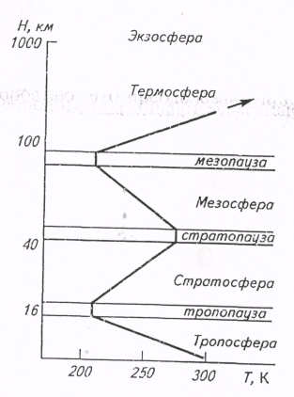
Рис. 15.1. Вертикальное строение
атмосферы

Т р о п о с ф е р а – самый нижний слой атмосферы, в котором температура уменьшается с увеличением высоты. Она располагается до высоты 18 км, от 10 до 13 км в умеренных широтах и до 8 км – над полюсами.
Отличительная черта тропосферы – наличие в ней водяного пара (за пределами тропосферы водяной пар присутствует в незначительных количествах). Именно поэтому практически только в тропосфере образуется облачность.
В пределах самой тропосферы также выделяются характерные слои воздуха. В частности, самый верхний слой толщиной приблизительно в 1 км, в пределах которого наблюдается постоянство температуры, называют т р о п о п а у з о й. Слой воздуха от поверхности земли до 1–1,5 км обычно выделяют как с л о й т р е н и я (воздуха о земную поверхность), или п л а н е т а р н ы й п о г р а н и ч н ы й с л о й, а самый нижний слой до высоты 100 м называют п р и з е м н ы м.
С т р а т о с ф е р а располагается над тропопаузой и распространяется примерно до высоты 50 км. Отличительная особенность ее – повышение температуры с высотой. Самый верхний слой стратосферы – с т р а т о п а у з а, где температура практически не меняется с высотой. Следует заметить, что водяных паров в стратосфере почти не существует и соответственно облачность не развивается.
М е з о с ф е р а находится выше стратосферы, в которой температура понижается с высотой. Мезосфера распространяется примерно до высоты 80 км и заканчивается мезопаузой.
Т е р м о с ф е р а отличается резким возрастанием температуры в ее пределах в связи с очень большими скоростями газовых молекул и атомов. Иногда термосферу называют и о н о с ф е р о й, поскольку содержание ионов здесь очень велико.
Э к з о с ф е р а располагается выше термосферы, содержит только очень небольшое число атомов газа, которые движутся здесь с такой скоростью, что преодолевают притяжение Земли и улетают в космическое пространство.

16. СОЛНЕЧНАЯ РАДИАЦИЯ В АТМОСФЕРЕ

16.1. Потоки лучистой энергии

Солнце – раскаленный плазменный шар, излучающий в окружающее пространство огромную энергию (3,83·10²³ кВт), из которой Земля получает всего одну двухмиллионную часть (1,743·10¹⁷ Вт). За 1,5 суток Солнце дает Земле столько энергии, сколько электростанции всех стран мира за год.
Лучистая энергия Солнца, являясь основным источником тепла и света, обусловливает жизнь на Земле во всем многообразии. Особенно важную роль играет она в биологичексих процессах. Она необходима для создания органического вещества в процессе фотосиниеза и оказывает влияние на рост, развитие растений и живых организмов.
В атмосфере солнечная радиация на пути к поверхности земли частично поглощается, а частично рассеивается и отражается от облаков и земной поверхности. В атмосфере наблюдаются три вида солнечной радиации: п р я м а я, р а с с е я н н а я и о т р а ж е н н а я.
Радиацию, поступающую на Землю непосредственно от солнечного диска в виде пучка солнечных лучей, называют п р я м о й с о л н е ч- н о й р а д и а ц и е й S. Расстояние от Земли до Солнца так велико, что радиация падает в виде пучка параллельных лучей, исходящих как бы из бесконечности.
Количество прямой радиации, поступающей в единицу времени на единицу поверхности, перпендикулярной солнечным лучам, называется энергетической освещенностью. Энергетическая освещенность прямой радиации, поступающая на горизонтальную поверхность, называется и н с о л я ц и е й S´ и вычисляется по формуле

S´ =S · sin h₀, (16.1)

где h₀ – высота Солнца над горизонтом в градусах.
Распределение лучистой энергии по длинам волн называют спектром. Солнечный спектр делится на ультрафиолетовую часть с длиной волны λ < 0,40 мкм, видимую – 0,40 мкм ≤ λ ≤ 0,76 мкм и инфракрасную – λ ≥ 0,76 мкм. У верхней границы атмосферы на видимую часть приходится 46% всей радиации, на инфракрасную – 47. На ультрафиолетовую – 7%.
Видимая часть, создающая освещенность, при прохождении через призму разлагается на цветные лучи по убыванию длины волны: красные, оранжевые, желтые, зеленые, голубые, синие, фиолетовые. Совместное действие лучей на глаз создает белый цвет.
Исследования показали, что максимум энергии в спектре солнечного излучения на верхней границе атмосферы приходится на длину волны 0,48…0,49 мкм, то есть лежит в сине-голубой области спектра.
На верхнюю границу атмосферы приходит только прямая радиация. Около 30% падающей на Землю радиации отражается в космическое пространство. Кислород, азот, озон, диоксид углерода, водяные пары (облака) и аэрозольные частицы поглощают 23% прямой солнечной радиации в атмосфере. Озон поглощает ультрафиолетовую и видимую радиацию. Несмотря на то, что его содержание в воздухе очень мало, он поглощает всю ультрафиолетовую часть радиации (это примерно 3%). Таким образом, у земной поверхности ее вообще не наблюдается, что очень важно для жизни на Земле.
Прямая солнечная радиация на пути сквозь атмосферу также рассеивается. Частица (капля, кристалл или молекула) воздуха, находящаяся на пути электромагнитной волны, непрерывно «извлекает» энергию из падающей волны и переизлучает ее по всем направлениям, становясь излучателем энергии. Р а с с е я н и е радиации – это преобразование прямой солнечной радиации, падающей в одном направлении, в радиацию, идущую по всем направлениям. Рассеивается около 26% прямой радиации; 2/3 рассеянной радиации достигает поверхности земли. По закону Рэлея рассеяние обратно пропорционально четвертой степени длины волны рассеиваемых лучей. Длина волн красного цвета 0,76 мкм (микрометр – 0,001мм) вдвое больше длины волн фиолетового цвета (0,4 мкм). Поэтому красные лучи рассеиваются в 14 раз меньше, чем фиолетовые. Максимум энергии рассеянной радиации приходится на синие и голубые лучи. Отсюда голубой цвет неба – это цвет самого воздуха, обусловленный рассеянием в нем солнечных лучей. Голубой цвет воздуха это не только цвет небесного свода, но и голубоватый цвет далеких гор и леса. С высотой, по мере уменьшения плотности воздуха, т.е. количества рассеивающих частиц, цвет неба становится густо-синим, а в стратосфере – сине-фиолетовым.
Перед восходом солнца утром и после захода вечером небо светлое. Это явление неполной темноты носит название сумерек утренних и вечерних и объясняется рассеиванием лучей солнца, находящегося под горизонтом (до 18º). Затем небо быстро темнеет. В высоких широтах, когда летом Солнце не опускается под горизонт более 18º, темнота ночью не наступает, вечерние сумерки сливаются с утренними, образуя белые ночи.
Вечером и утром небосвод, где заходит или восходит Солнце, окрашен в эффектные пурпурные и золотые цвета. Это явление зари. Ее оттенки зависят от содержания аэрозольных примесей, увеличения длины солнечного луча в атмосфере и дифракции света на более крупных частицах.
В низких (тропических) широтах наблюдается на темном небе после конца или до начала сумерек нежное сияние в виде наклонного конуса – зодиакальный свет, который вызывается рассеянием солнечного света космической (метеорной) пылью.
Приходящую к земной поверхности солнечную радиацию – прямую S´ и рассеянную D – называют с у м м а р н о й радиацией:

Q = S´ + D. (16.2)

Облачность, не закрывающая солнечный диск, увеличивает суммарную радиацию по сравнению с ясным небом, а полная облачность, наоборот, уменьшает.
Суммарная радиация, падая на земную поверхность, большей частью поглощается верхним слоем почвы или более толстым слоем воды (поглощенная радиация) и переходит в тепло, а частично отражается (отраженная радиация R). Прямая, рассеянная и отраженная радиации являются коротковолновыми.
А л ь б е д о – это отношение отраженной радиации к суммарной, выраженное в процентах:

. (16.3)

Альбедо зависит от отражающей поверхности: у влажного чернозема или низинного торфа – до 5%, сухого светлого песка – до 40, леса, луга, поля – 10…25, свежевыпавшего снега – до 90, лежалого – до 50%. Альбедо водной поверхности меняется в зависимости от высоты Солнца над горизонтом, волнения на море от 5 до 70%, облаков – от 10 до 80%. Планетарное альбедо Земли оценивают в 30%.
И з л у ч е н и е З е м л и и в с т р е ч н о е и з л у ч е н и е атмосферы – длинноволновое.
Согласно закону Стефана–Больцмана излучение Земли подсчитывают как излучение серого тела по формуле

I_{з}= δ σ T⁴, (16.4)

где δ – относительная излучательная способность (для чернозе- ма – 0,87, песка – 0,89, луга – 0,94, снега –0,96);
σ = 5,7·10^{–8} Вт/(м² ·К⁴) – постоянная Стефана–Больцмана.
Атмосфера нагревается при прохождении через нее солнечной радиации и при поглощении излучения земной поверхности. Встречное излучение атмосферы почти полностью поглощается земной поверхностью.
Разность между собственным излучением земной поверхности I_{з} и встречным излучением атмосферы I_{а} называют э ф ф е к т и в н ы м и з л у ч е н и е м:

I_{э} =I_{з} – I_{а} . (16.5)

Эффективное излучение в ясные ночи в равнинных условиях составляет 0,07…0,10 Вт/м².
Разность между приходящими к поверхности земли и уходящими от нее потоками лучистой энергии называют р а д и а ц и о н н ы м б а л а н с о м д е я т е л ь н о г о с л о я.
Приходная часть складывается из прямой и рассеянной солнечной радиации (вспомним, это коротковолновая радиация) и встречного излучения (длинноволновая радиация). Расходную часть баланса составляют отраженная радиация и излучение земной поверхности.
Уравнение радиационного баланса имеет вид

B = Q – R_{к} – I_{э} , (16.6)

где B – радиационный баланс, кВт/м²;
Q – суммарная радиация;
R_{к} – отраженная радиация;
I_{э} – эффективное излучение.
Если приход радиации больше расхода, то радиационный баланс положителен и деятельный слой Земли нагревается; при отрицательном балансе – охлаждается.
Радиационный баланс днем положителен, ночью отрицателен. От отрицательных значений к дневным положительным радиационный баланс переходит через 1 ч после восхода солнца при высоте его 10…15º над горизонтом, а за 1…2 ч до захода он становится отрицательным.
Если рассматривать радиационный баланс на верхней границе атмосферы, т.е. Земли в целом, то он равен нулю, поэтому можно принять гипотезу, что Земля находится в тепловом равновесии: приход тепла от Солнца уравновешивается его потерей в космическое пространство.
Фотосинтетически активная радиация ФАР. Часть лучистой энергии Солнца, которую растения усваивают в процессе фотосинтеза, называется фотосинтетически активной радиацией. Наиболее интенсивно растения поглощают сине-фиолетовые и оранжево-красные лучи с длинами волн 0,38 … 0,48 и 0,65 … 0,68 мкм. На практике поступающую от Солнца ФАР измеряют фитопиранометром или рассчитывают по данным измерений актинометра и пиранометра.
В процессе фотосинтеза на создание органического вещества в обычных посевах используется 1,5 – 3% ФАР. При оптимальной структуре, минеральном и водном питании посевы могут использовать до 8 – 10% ФАР.
Э н е р г е т и ч е с к а я о с в е щ е н н о с т ь выражается в ваттах на 1 м² (Вт/м²). В практической актинометрии до недавнего времени энергетическая освещенность выражалась в калориях за 1 мин на 1 см² (кал/(мин·см²)). Соотношение между единицами измерений следующее: 1 кал/(мин·см²) = 698 Вт/м².
С у м м а р а д и а ц и и, поступающая на единицу площади за тот или иной промежуток времени, измеряется в джоулях на 1 м² или в мегаджоулях на 1 м² (1 кал/см² = 4,19·10⁴ Дж/м²).
Продолжительность солнечного сияния и освещенность. Большое значение для фотосинтеза и других физиологических процессов имеют продолжительность солнечного сияния и освещенность.
Продолжительность солнечного сияния – время, в течение которого на земную поверхность поступает прямая солнечная радиация. Выражается она в часах и минутах, а также в процентах от возможного значения, т.е. продолжительности дня.
Освещенность складывается из прямого, рассеянного и отраженного солнечного света. Измеряется она в люксах (лк). Для фотосинтетической деятельности посевов большинства культурных растений оптимальные условия освещенности соответствуют 8000 – 12 000 лк. Особенно чувствительны растения к освещенности в период цветения и плодоношения.
Географическое распределение солнечной радиации. Приход солнечной радиации возрастает от полюсов к экватору, но закономерность нарушается от распределения облачности, влажности и запыленности атмосферы. Над пустынями, где стоит ясная погода, приход солнечной радиации (9200 МДж/м²) больше, чем на тех же широтах в приморских районах (6000 МДж/м²). Зато над приэкваториальными лесными областями с их большой облачностью суммарная радиация снижена до 4200 – 5000 МДж/м².
Суммарная солнечная радиация в СНГ равномерно убывает с юга (4800 МДж/м² в Краснодарском крае) на север (2500 МДж/м² на Кольском полуострове).

16.2. Методы и приборы измерения лучистой энергии

Для измерения прямой и рассеянной радиации, радиационного баланса существует много приборов как с визуальным отсчетом, так и с автоматической регистрацией. Они бывают абсолютные и относительные.
Абсолютные приборы по устройству и обращению довольно сложны. Применяются они преимущественно для поверки относительных приборов. Из относительных приборов наибольшее распространение имеют термоэлектрические, в конструкции котоых используется термоэлектрический принцип, основанный на зависимости силы термотока от разности температуры спаев.
Приемником термоэлектрических приборов служат термобатареи из спаев двух металлов. Разность температур спаев создается в результате их различной поглощательной способности или помещения спаев в разные радиационные условия.
В термоэлектрическом приемнике (рис. 16.1) спай 1 покрывается платиновой чернью или сажей, а спай 2 – окисью магния (белый цвет). В термозвездочке (рис. 16.2) одни спаи 2, соединенные с диском из серебряной фольги, облучаются, другие – затеняются (спай 3).

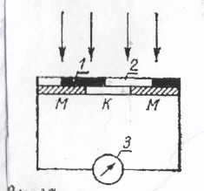  Рис. 16.1. Схема термо-  электрического приемника | 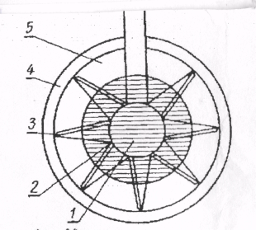  Рис. 16.2. Схема термозвез-  дочки актинометра
В результате неодинакового нагревания спаев создается разность температур и в цепи возникает термоток, который измеряется гальванометром. Так как разность температур спаев обусловлена поступающей радиацией, то энергетическая освещенность будет пропорциональна силе термоэлектричексого тока:

S = а·N, (16.8)

где а – переводной множитель, Вт/(м²·дел);
N – отклонение стрелки гальванометра, дел.
В паре с термоэлектрическими приборами применяtтся стрелочный гальванометр типа ГСА-1.
Переводной множитель ждя каждой такой пары определяют путем сравнения с контрольным прибором или рассчитывают по электрическим характеристикам, содержащимся в сертификатах гальванометра и актинометрического прибора.
Актинометрические измерения обеспечивают определение часовых
и суточных сумм радиационных излучений с точностью до 0,01 МДж/м². Месячные суммы радиационных излучений вычисляются с точностью до целых, а годовые – до десятков МДж/м². Для перехода от внесистемных единиц к единицам системы СИ необходимо помнить, что 1 кал = 4,19 Дж; 1 кал/см²⋅мин = 697,8 Вт/м²; 1 Вт/м² = = 1 Дж/с⋅м²; 1 ккал/см² = 41,9 МДж/м².
Для проведения актинометрических наблюдений используются следующие актинометрические приборы: актинометр, универсальный пиронометр (походный альбедометр) и балансомер.
Актинометр предназначен для измерения прямой солнечной радиации S.
Термоэлектрический актинометр Савинова–Янишевского состоит из приемной части, в качестве которой служит черный диск, сделанный из серебряной фольги и направленный на Солнце. На противоположной стороне диска приклеены активные спаи термоэлектрической батареи из константана и манганина, которые имеют вид звезды. Пассивные спаи приклеены к медному кольцу, которое закреплено на нижнем конце трубки 7 актинометра (рис. 16.3). Внутри трубки имеются семь диафрагм, которые предохраняют приемную часть от воздействия ветра, рассеянной и отраженной радиации.
Для наблюдений актинометр устанавливается так, чтобы его основание 11 и штатив 10 были ориентированы стрелками на север. Затем актинометр устанавливают по широте. Для этого ослабляют винт 2 и ставят сектор широт 9 соответственно широте места. С помощью винтов 3 и 6 направляют трубу 7 на Солнце. Ось 8 штатива и винт 6 располагаются по сторонам света. Можно вращать винт 6 и вести трубку за Солнцем, корректируя ее наклон на оси 4 соответственно магнитному азимуту. Направление трубки на Солнце осуществляется при помощи экрана 5 на нижнем конце трубки, где должна концентрично располагаться тень от оправы на верхнем конце трубки. Колпачок 1 одевается на трубу при определении контроля места нуля. Термобатарея актинометра при помощи электрических проводов соединяется с гальванометром или интегратором.
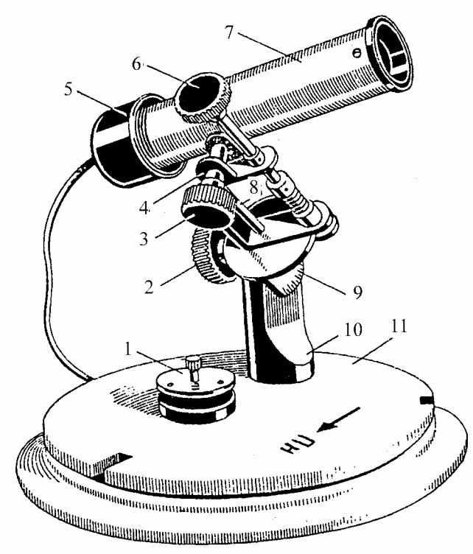

Рис. 16.3. Актинометр термоэлектрический: 1 – колпачок;
2, 3, 6 – винт; 4 – ось; 5 – экран; 7 – труба; 8 – ось штатива;
9 – сектор широт; 10 – штатив; 11 – основание

У н и в е р с а л ь н ы й п и р а н о м е т р (а л ь б е д о м е т р) служит для измерения рассеянной радиации (D) при затемнении его темным экраном, суммарной радиации (Q) и отраженной радиации (R_{к}), которая поступает на горизонтальную поверхность.
На практике он применяется главным образом для измерения альбедо деятельной поверхности. Альбедометры бывают двух типов: станционные и походные.
Они состоят из приемника (термоэлектрической батареи) от пиранометра 1, карданного подвеса 2, который способен самоуравновешиваться, и рукоятки 3 (рис. 16.4).
Такое устройство обеспечивает горизонтальное положение приемной части альбедометра в двух положениях: приемником вверх для измерения суммарной и рассеянной радиации (рис. 16,4 а) и приемником вниз (рис. 16.4, б) для измерения отраженной радиации. Для осуществления наблюдений рукоятка 3 прикрепляется к трубке 4. С помощью трубки альбедометру придается соответствующее положение. После определения суммарной и отраженной радиации вычисляется альбедо по формуле (16.3).
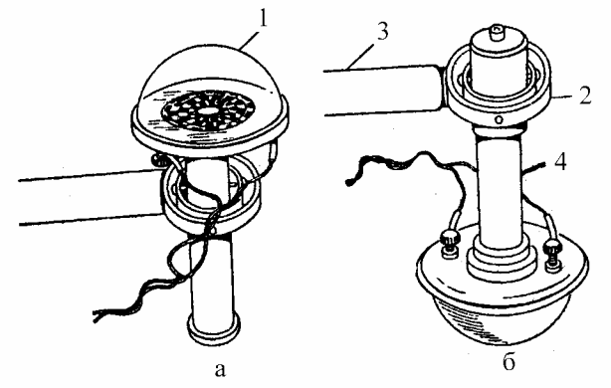
Рис. 16.4. Альбедометр термоэлектрический:
а – положение вверх; б – положение вниз:
1 – пиранометр; 2 – карданный подвес; 3 – рукоятка; 4 – трубка

Б а л а н с о м е р т е р м о э л е к т р и ч е с к и й применяется для измерения радиационного баланса (В) деятельной поверхности. Прибор представляет собой круглую плоскую оправу 1 диаметром 100 мм, в середине которой располагается приемник в виде квадратных медных пластинок 2 (рис. 16.5).
Наружная поверхность этих пластинок затемнена. К оправе присоединена рукоятка 3. Между медными пластинами располагаются 10 специальных термобатарей. Каждая батарея представляет собой медный брусок, который имеет изоляционное покрытие. На это покрытие намотана константовая стружка. Половина каждого витка намотки изолирована, а вторая посеребрена. Все батареи соединены между собой последовательно. Провода от первой и последней батарей через рукоятку 3 выходят наружу. Балансомер в нерабочем состоянии закрывается крышкой 4. В комплект балансомера входит колодка с двумя шарнирами 5. К одному шарниру прикрепляется балансомер, а к другому – теневой экран 6. Последний необходим для затемнения прибора от прямой солнечной радиации. Балансомер устанавливается строго горизонтально и подключается к гальванометру или интегратору.
При измерении днем приемник, который направлен к небосводу, принимает суммарную радиацию Q и встречное излучение атмосферы Е_{а}. Приемник, который направлен к земной поверхности, принимает отраженную радиацию R_{к} и собственное излучение земной поверхности Е_{з}.
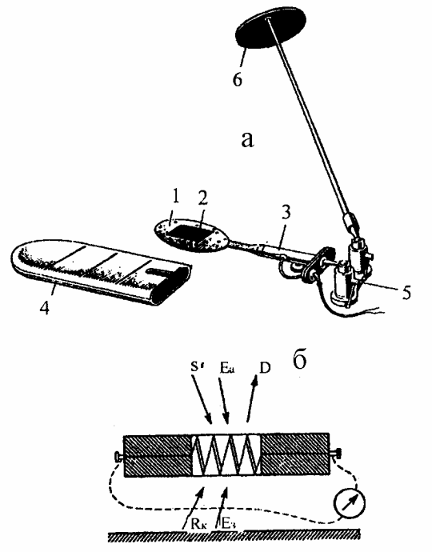

Рис. 16.5. Балансомер термоэлектрический:
а – общий вид; б – схема:
1 – оправа; 2 – пластинка; 3 – рукоятка; 4 – крышка;
5 – шарниры; 6 – теневой экран

Суммарная радиация и встречное излучение атмосферы представляют собой приходные составляющие, а отраженная радиация и собственное излучение земной поверхности – расходные составляющие радиационного баланса. Днем радиационный баланс положительный, а ночью – отрицательный. Ночью, когда суммарной радиации нет, радиационный баланс равен эффективному излучению (В = Е_{эф}).
Все вышеперечисленные приборы (актинометр, пиранометр, балансомер) по отдельности соединяются с помощью проводов со стрелочным гальванометром ГСА-1 или интегратором, которые предназначены для измерения тока, возникающего в термобатареях актинометрических приборов. Так как гальванометр и интегратор не показывают интенсивность радиации, а дают пропорционально ей силу тока, то для перевода отсчетов в энергетические единицы (кВт/м², МДж/м², кал/см²⋅мин) необходимо умножить эти отсчеты на переводной коэффициент данной пары приборов (цена одного деления гальванометра или интегратора).

17. ТЕПЛОВЫЕ РЕЖИМЫ АТМОСФЕРЫ И ПОЧВЫ

17.1. Изменение и распределение температуры воздуха

Суточное и годовое изменение температуры воздуха. Повышение температуры приземного слоя воздуха начинается с восходом солнца (минут на 15 позже), максимум наблюдается в 14 – 15 ч, затем температура воздуха понижается до минимума перед восходом солнца. Разность максимального и минимаотного значений температур в течение суток называется а м п л и т у д о й с у т о ч н о г о х о д а т е м п е р а т у р ы:

Δt_{с} = t_{max} – t_{min} . (17.1)

Над сушей она всегда меньше, чем на поверхности почвы и зависит от времени года, географической широты, близости к морю, высоты местности, рельефа, облачности, влажности воздуха.
С увеличением широты Δt_{с} воздуха убывает. Чем выше местность над уровнем моря, тем температура ниже. Воздух над южными склонами, а также застойный воздух долин и котловин прогревается днем сильнее, чем над северными склонами. Ночью охлажденный воздух со склонов стекает вниз в долины и котловины.
Выпуклые формы рельефа (холмы, возвышенности) свободно обдуваются ветром, поэтому днем воздух над ними прогревается меньше, чем в котловине, и суточные колебания температуры здесь менее выражены.
Над болотами и водоемами, над растительным покровом, особенно в лесах, суточные амплитуды колебания температуры воздуха (Δt_{с}) снижаются. Наибольшее суточное изменение температуры воздуха наблюдается в субтропических пустынях (до 30ºС). В умеренных широтах и особенно при пасмурной погоде и зимой суточные амплитуды колебания температуры воздуха (Δt_{с}) значительно ниже.
Суточные колебания температуры воздуха над морем значительно меньше, чем на тех же широтах над сушей, хотя несколько больше, чем на самой поверхности воды. Так, на поверхности океана Δt_{с} выражаются десятыми долями градуса, а Δt_{с} воздуха над ним составляют 1,0 – 1,5ºС. С высотой Δt_{с} воздуха снижаются и на высоте 1,5 – 2,0 км совсем затухают.
Разность средних месячных температур самого теплого и самого холодного месяцев называют г о д о в о й а м п л и т у д о й температуры воздуха. Она возрастает от экватора к полюсам. Большое влияние на нее оказывают не только океаны и моря, но и крупные озера и водохранилища.
А б с о л ю т н о й г о д о в о й а м п л и т у д о й температуры называют разность между абсолютным максимумом и абсолютным минимумом температур воздуха, наблюдавшихся в течение года. На экваторе она очень мала: над сушей 5 – 10ºС, над океаном около 1ºС. По мере удаления от экватора она возрастает: в тропиках на 10 – 20ºС над сушей и на 5 – 10ºС над морем; в умеренных широтах соответственно на 50 – 60ºС и 15 – 20ºС; в полярных широтах до 65ºС над сушей и 25 – 40ºС над морем.
Линии равных температур на географической карте называют и з о т е р м а м и. На рис. 17.1 представлено распределение средней годовой температуры воздуха на уровне моря. Как видно, общей закономерностью является снижение температуры от экватора к полюсам. Кроме этого прослеживается сильное влияние на температуру воздуха теплых и холодных течений, океанов и континентов в целом, высоты местности, рельефа, снежного и ледяного покрова.
Средняя годовая температура воздуха для всего земного шара составляет 14ºС. Абсолютный минимум температуры воздуха на Земле отмечен в Антарктиде на станции «Восток» (–89,3ºС). В северном полушарии зарегистрированы два полюса холода: Оймякон (–71ºС) и Гренландия (–70ºС). Абсолютный максимум температуры воздуха в тени отмечен в центре Сахары (58ºС) и в Калифорнии (57ºС).
Изменение температуры воздуха по высоте. Температура воздуха в приземном слое сильно зависит от степени нагрева поверхности земли. Тепло от нее передается вверх главным образом путем турбулентной теплопроводности и тепловой конвекции. Воздух весьма подвижен, поэтому суточные и годовые колебания температуры распространяются на большой слой: в высоких широтах до высоты 8 – 10 км, вблизи экватора – до 18 км (до тропопаузы).
Изменение темпераутры воздуха, приходящееся на 100 м высоты, называют в е р т и к а л ь н ы м г р а д и е н т о м т е м п е р а т у р ы:

ВГТ = (t_{н} – t_{в}) 100 / (z_{в} – z_{н}), (17.2)

где t_{н} , t_{в} – температуры воздуха соответственно в нижнем и верхнем уровнях, ºС;
z_{н} , z_{в} – высоты нижнего и верхнего уровней.

Для тропосферы в целом характерны положительные значения вертикального градиента температуры. При ВГТ < 0 наблюдается т е м- п е р а т у р н а я и н в е р с и я. Явление, при котором ВГТ = const, называется и з о т е р м и е й.
Данные о ВГТ используются при составлении прогнозов погоды, для обслуживания вылетов и посадок самолетов, для вывода на орбиту спутников и орбитальных станций, для оставления графиков выбросов промышленных вредных отходов в атмосферу.
О ц е н к а т е м п е р а т у р н ы х р е ж и м о в о т д е л ь н ы х б о л ь ш и х т е р р и т о р и й для целей сельского хозяйства. Природоохранных мероприятий, медицины, промышленности, транспорта, строительства производится с помощью характеристик, дающих наиболее полное представление о тепловом режиме в среднем за год, за вегетационный период, сезон, месяц, сутки. Характерными являются средние температуры января, июля и годовая средняя и абсолютная амплитуда температуры, максимальные и минимальные темпераутры воздуха. Это дает возможность судить об условиях перезимовки озимых культур, плодово-ягодных насаждений, условиях вегетации растений, влиянии максимальных и минимальных температур на болезни людей, животных, растений.
Для сельскохозяйственной оценки тепловых ресурсов климата используют с у м м у а к т и в н ы х т е м п е р а т у р Σt_{>10ºС}, которая получается сложением средних суточных температур выше 10ºС.
В СНГ период со средней суточной температурой воздуха выше 10ºС колеблется от 60 до 205 сут, а сумма активных температур на севере составляет меньше 300ºС, на юге – до 5000ºС.

17.2. Тепловые режимы почвы

Тепловой характеристикой почвы является о б ъ е м н а я т е п л о- е м к о с т ь С₀ – это количество тепла, необходимое для нагревания (или охлаждения) 1 м³ почвы на 1º (Дж/(м³·К)). Поэтому количество тепла, получаемое или отдаваемое 1 м³ почвы (Дж/м³), можно вычислить по формуле

q₀ = C₀ (Т₂ – Т₁). (17.3)

Для минеральных почв объемная теплоемкость C₀ = 2,0 = 2,5 Дж/(м³·К), для воды и воздуха она больше примерно в 3000 раз. Влажные почвы имеют значительно большие значения C₀ , чем сухие (торфяные – в 6 раз, песчаные – в 3 – 4 раза, глинистые – в 2 – 4 раза больше).
Т е п л о в о й п о т о к (Дж/м²·с) = Вт/м²), проходящий от вышерасположенных слоев к нижерасположенным слоям почвы через 1 м² поверхности (или наоборот) в 1 с, можно определить по формуле

q_{δ} = λ_{т} (Т₂ – Т₁) / δ, (17.4)

где λ_{т} – коэффициент теплопроводности, Вт/(м·К);
δ – толщина слоя почвы, м.
Величина λ_{т} зависит от типа и влажности почвы. При замерзании почвы ее теплопроводность увеличивается.
С к о р о с т ь р а с п р о с т р а н е н и я т е п л а в почве характеризует коэффициент температуропроводности (м²/с)

к_{t} = λ_{т} / С₀. (17.4)

С увеличением плотности почвы коэффициенты λ_{т} , С₀ возрастают. Разрыхленные почвы днем теплее, чем плотные, а ночью, наоборот, – холоднее.
Теплообмен в почве идет за счет молекулярной теплопроводности. Когда тепловой поток идет вглубь почвы – это процесс инсоляции, а из глубины к поверхности – это процесс излучения.
Темные почвы прогреваются быстрее светлых.
Нагревание охлаждение почвы зависит от формы рельефа поверхности, ориентации икрутизны склонов. Южные склоны получают больше тепла, чем северные. На глубине 0,8 м эта разница в северном полушарии в среднем за год составляет 3,1ºС, на меньших глубинах она меньше.
Оголенная почва на склонах прогревается сильнее, чем покрытая растительностью (примерно на 9ºС). Почва под растительным покровом летом холоднее, а зимой теплее, чем оголенная.
Под паром летом пахотный слой на 5 – 6ºС теплее, чем под полевыми культурами.
Средняя годовая температура почвы в лесу ниже, чем в поле, на 1 – 2ºС на глубине 1 м и на 5 – 6ºС – на глубине 0,2 м. При глубине свыше 0,7 м температура почвы сохраняется постоянной.
Теплопроовдность снега очень мала, в особенности рыхлого, что снижает теплообмен между почвой и атмосферой. Снежный покров предохраняет почву от глубокого промерзания. Это особенно важно для озимых, многолетних трав, плодово-ягодных культур.

17.3. Измерение температуры почвы и воздуха

На метеорологических станциях измеряют температуру воздуха, почвы, воды и снега. Температура является одной из основных характеристик погоды и климата. Для измерения температуры используют различные типы термометров: жидкостные, термоэлектрические, электротермометры сопротивления и деформационные термометры.
Наиболее распространены жидкостные термометры. Принцип действия жидкостных термометров основан на изменении объема жидкости в зависимости от повышения или понижения температуры. В качестве жидкости в таких термометрах используется ртуть, спирт и толуол. По своему строению жидкостные термометры делятся на два типа: со вставной шкалой и палочные. В последнем термометре шкала нанесена непосредственно на наружную сторону капиллярной трубки. Отсчеты во всех термометрах делают с точностью 0,1°С.
Температура по Международной практической шкале (МПШ) выражается в градусах Цельсия (°С). Интервал между точками плавления льда (0°С) и кипения воды (100°С) разделен на 100 равных частей; 1/100 часть соответствует 1°С. Для оценки термодинамического состояния атмосферы используется термодинамическая температурная шкала (ТТШ) – Кельвина (ТК). Шкалы отличаются одна от другой началом отсчета. Переход от практической шкалы к термодинамической шкале Кельвина выражается следующим уравнением:

ТК = 273,2° + t°С. (17.6)

Измерение температуры почвы. На метеорологических станциях наблюдения за температурой почвы осуществляются как на поверхности почвы, так и на различных глубинах. Для этого выбирают площадку размером 4×6 м, которую очищают от травяного покрова, а почву взрыхляют.
Для измерения температуры поверхности почвы и снежного покрова используют срочный, максимальный и минимальный термометры. Термометры устанавливают в середине оголенной площадки на расстоянии 5…6 см один от другого резервуарами на восток в приведенной ниже последовательности: первый с севера – срочный для измерения температуры поверхности почвы и снежного покрова, второй – минимальный, третий – максимальный. Срочный и минимальный термометры необходимо положить на поверхность строго горизонтально, а максимальный – с небольшим наклоном в сторону резервуара. Термометры должны лежать на почве таким образом, чтобы их резервуары и наружная оболочка были наполовину заглублены в почву.
С р о ч н ы й т е р м о м е т р применяется для измерения температуры поверхности почвы и снежного покрова в данный момент (сроки наблюдений). Это ртутный термометр с цилиндрическим резервуаром. Он имеет вставную шкалу с ценой деления 0,5°.
М и н и м а л ь н ы й т е р м о м е т р применяют для измерения самой низкой температуры за период между сроками наблюдений. Это термометр спиртовой, с ценой деления 0,5° со вставной шкалой и цилиндрическим резервуаром. Минимальные показания термометра определяются по легкому штифтику 1 (рис. 17.2), изготовленному из темного стекла с утолщениями на концах. При подъеме резервуара термометра штифтик свободно перемещается в спирте, но не выходит из него, так как благодаря своей легкости не может прорвать поверхностную пленку 2, ограничивающую мениск спирта.

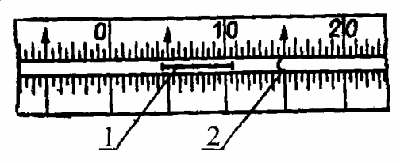
Рис. 17.2. Приспособление для
отсчета минимальной температуры:
1 – штифтик; 2 – поверхностная пленка

Штифтик подобран таким образом, что силы трения его о стенки капилляра больше силы расширения спирта и меньше силы поверхностного натяжения спирта. Поэтому при повышении температуры спирт, расширяясь, свободно обтекает штифт, а при понижении температуры, как только поверхностная пленка дойдет до штифтика, последний перемещается этой пленкой в сторону резервуара. Движется он до тех пор, пока температура понижается. При повышении температуры движение его прекращается. Положение конца штифта, который наиболее удален от резервуара, показывает по шкале минимальную температуру, а мениск спирта – температуру в данный срок измерения. Для приведения минимального термометра в рабочее положение резервуар термометра приподнимают вверх и держат до тех пор, пока штифт не соприкоснется с мениском спирта.
М а к с и м а л ь н ы й т е р м о м е т р служит для измерения самой высокой (максимальной) температуры за период между сроками наблюдений. Это ртутный термометр с цилиндрическим резервуаром и вставной шкалой. Цена деления шкалы 0,5°. Показания максимальных значений температуры этим термометром сохраняются благодаря стеклянному штифту 2, который впаивается в дно резервуара 1 (рис. 17.3).
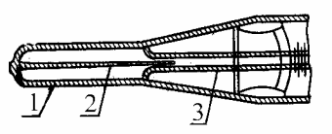

Рис. 17.3. Приспособление для сохранения
максимальных показаний термометра:
1 – резервуар; 2 – штифт; 3 – капилляр

Верхний конец штифта 2 входит в капилляр 3. В результате этого выход из резервуара в капилляр очень сужен. При повышении температуры ртуть в резервуаре расширяется и поднимается по капилляру, так как силы расширения ртути больше сил трения в месте сужения. При понижении температуры ртуть начинает уменьшаться в объеме, однако находящаяся в капилляре ртуть не может вернуться в резервуар, так как силы трения в месте сужения значительно превышают силы сцепления ртути. Столбик ртути, который останется в капилляре, показывает максимальную температуру за определенный промежуток времени. После отсчета максимальный термометр необходимо встряхнуть несколько раз сильными, но плавными движениями руки. После встряхивания показания максимального термометра должны быть близкими к показаниям срочного.
Для измерения температуры почвы на различных глубинах применяют ртутные коленчатые термометры Савинова и вытяжные термометры.
Р т у т н ы е к о л е н ч а т ы е т е р м о м е т р ы С а в и н о в а (рис. 17.4) служат для измерения температуры почвы на глубинах 5, 10, 15 и 20 см (пахотный слой). Это комплект из четырех термометров, которые имеют вставную шкалу с ценой деления 0,5°. Резервуары термометров цилиндрические. Резервуар термометров изогнут под углом 135°. Капилляр от резервуара до начала шкалы изолирован термоизоляционным материалом. Термоизоляция уменьшает влияние конвективных токов воздуха в стеклянной оболочке, которые могут возникнуть вследствие разницы температуры почвы на различных глубинах.
Термометры Савинова устанавливают на одной площадке с термометрами для измерения температуры поверхности почвы в направлении с востока на запад. Их устанавливают весной после оттаивания почвы и убирают осенью. Для установки каждого коленчатого термометра выкапывают траншею в виде трапеции АВСD (рис. 17.4).

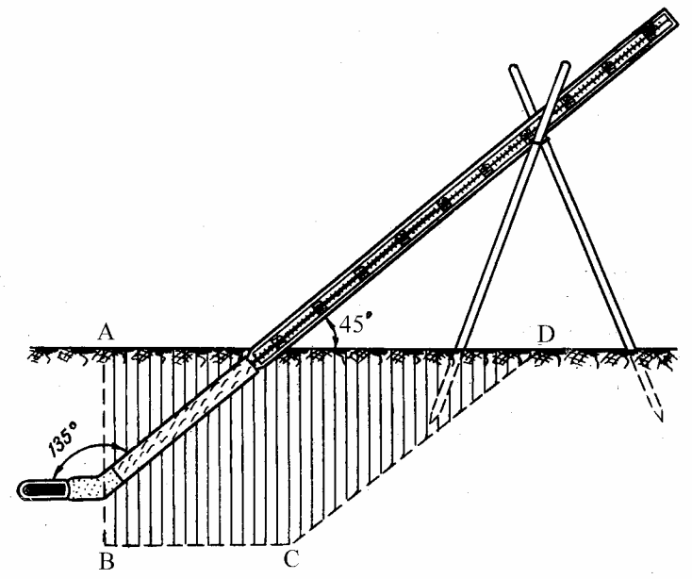

Рис. 17.4. Установка почвенных коленчатых
термометров Савинова

Северная сторона АВ траншеи отвесная. В ней в углубления параллельно поверхности почвы вставляют резервуары термометров по мере возрастания глубины. После установки необходимо проверить угол наклона выступающей части термометра к поверхности почвы. Этот угол должен быть равен 45°. Затем траншею засыпают землей, сохраняя последовательность вынутых пластов.
В сроки измерений наблюдатель становится с северной стороны и последовательно снимает показания, начиная с термометра, который установлен на глубине 5 см.
В ы т я ж н ы е р т у т н ы е т е р м о м е т р ы служат для измерения температуры почвы на глубинах 20, 40, 60, 80, 120, 160, 240 и 320 см. Они имеют цену деления 0,2°.
С целью уменьшения влияния внешней среды в момент отсчета термометр 1 вмонтирован в специальную оправу 2 с металлическим колпачком 3 (рис. 17.5). Для лучшего теплового контакта и увеличения инерции термометра пространство между резервуаром термометра и стенками колпачка заполнено медными опилками. Оправа с термометром крепится на деревянной штанге 4, длина которой зависит от глубины установки термометра. Штанга заканчивается колпачком 5 с кольцом 6, за которое термометр вынимают из почвы.
Вытяжные термометры опускают в пластмассовые или эбонитовые трубки 7, погруженные в почву на необходимую глубину и имеющие на нижнем конце металлические наконечники 8. Термометр воспринимает температуру только того слоя почвы, на котором находится металлический наконечник.
Вытяжные термометры размещают на открытом месте с естественным покровом. С помощью бура делают скважины нужной глубины и в них устанавливают трубы 7 в один ряд через каждые 50 см в направлении с востока на запад. Трубы должны выступать над поверхностью почвы на 40…50 см во избежание заноса их снегом в зимний период. После установки труб в них опускают термометры. Чтобы почва вокруг термометров не уплотнялась, отсчет по ним производят со специального помоста, расположенного с северной стороны термометров.
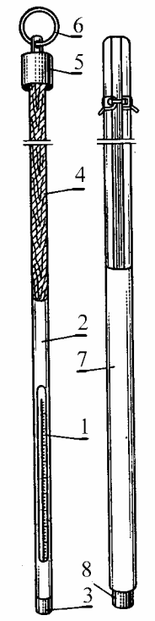 | Рис. 17.5. Термометр вытяжной:  1 – термометр; 2 – оправа; 3 – колпачок;  4 – штанга; 5 – колпачок; 6 – кольцо;  7 – трубка; 8 – наконечники

В сроки наблюдений термометры по очереди, начиная с наименьшей глубины, достают из трубки 7 за кольцо 6 и снимают отсчеты температуры. После этого термометр опускается в трубку. Наблюдения по термометрам на глубинах 60, 80, 120, 160, 320 см проводят на протяжении года один раз в сутки, днем, а на глубинах 20 и 40 см – во все сроки наблюдений.
Измерение температуры воздуха. На метеорологических станциях для измерения температуры воздуха применяются термометры: психрометрический (срочный), максимальный и минимальный. Для непрерывной регистрации температуры воздуха служит термограф.
П с и х р о м е т р и ч е с к и й т е р м о м е т р. Температуру воздуха измеряют при помощи сухого термометра, который является частью психрометра, и в свою очередь предназначен для измерения влажности воздуха. Наиболее широкое применение получили два типа психрометров – станционные и аспирационные.
Психрометрический термометр – ртутный, с шаровидным резервуаром и металлическим колпачком в верхней части с ценой деления 0,2°. Станционный психрометр устанавливают в психрометрической будке 1 (рис. 17.6).

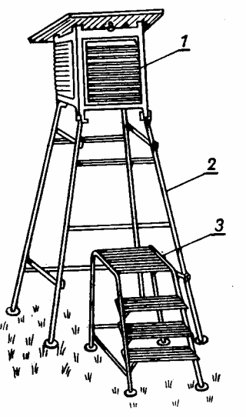
Рис. 17.6. Психрометрическая будка:
1 – будка; 2 – подставка; 3 – лесенка

Стенки психрометрической будки состоят из двойных жалюзи, расположенных одна над другой под углом 45° к горизонту. Жалюзийные стенки защищают термометры от прямого попадания солнечных лучей и вместе с тем не препятствуют свободному доступу воздуха. Будка ориентируется дверцей на север, чтобы во время отсчетов на термометры не падали солнечные лучи, и укрепляется на подставке 2 высотой 175 см. Для удобства отсчетов около будки устанавливают лесенку 3.
Внутри будки имеется штатив 6 (рис. 17.7), на котором крепятся вертикально два психрометрических термометра: слева – сухой 1, по которому определяют температуру воздуха, справа – смоченный 2. Максимальный 4 и минимальный 5 термометры располагают резервуарами к востоку на особые дугообразные лапки, прикрепленные к нижней перекладине штатива, причем максимальный термометр устанавливают в верхней паре лапок, а минимальный – в нижней паре лапок горизонтально.
После отсчета температуры максимальный термометр встряхивают и повторно делают второй отсчет. Штифтик минимального термометра подводят к мениску спирта.
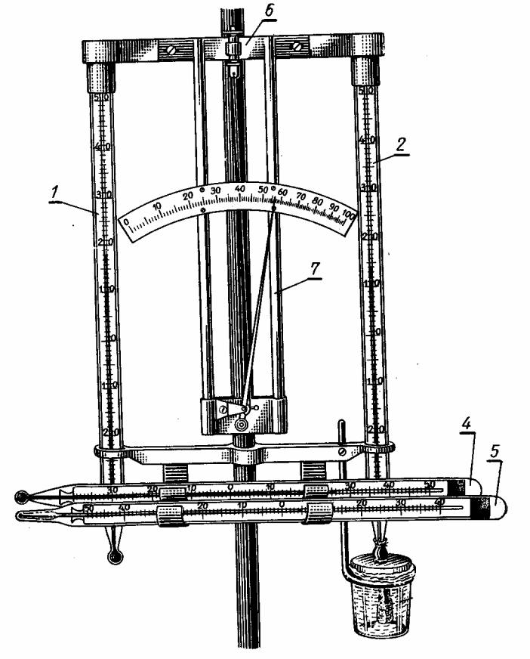
Рис. 17.7. Установка термометров в психрометрической
будке: 1 – сухой термометр; 2 – смоченный термометр;
3 – волосной гигрометр; 4 – максимальный термометр;
5 – минимальный термометр; 6 – штатив

Т е р м о г р а ф служит для непрерывной записи изменений температуры воздуха на протяжении суток или недели. Поэтому термографы бывают суточные и недельные. Он состоит из трех основных частей: приемной, передающей и регистрирующей (рис. 17.8). Приемником термографа является биметаллическая пластинка 1, изготовленная из металлов с различным термическим коэффициентом линейного расширения. В результате этого биметаллическая пластинка изгибается пропорционально изменению температуры. Один конец биметаллической пластинки закреплен неподвижно к колодке 2, а второй – перемещается. К свободному концу биметаллической пластинки прикреплен рычаг 3, который соединен тягой 4 с рычагом 5 коленчатого вала. Вторым рычагом коленчатого вала является стрелка 6, заканчивающаяся пером, которое касается ленты барабана 7. Перо заполняется специальными чернилами с примесью глицерина.

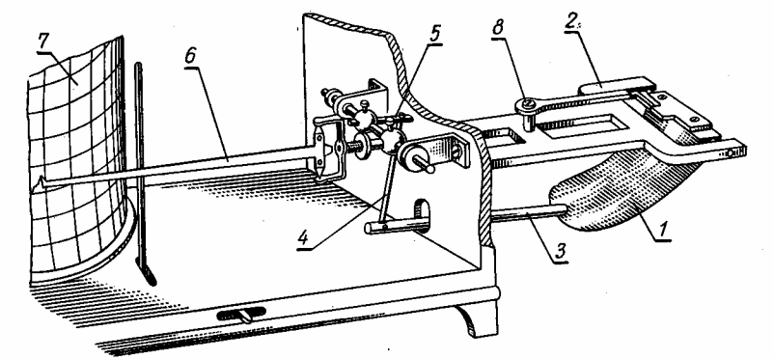

Рис. 17.8. Термограф биметаллический: 1 – пластинка; 2 – колодка;
3, 5 – рычаг; 4 – тяга; 6 – стрелка; 7 – барабан

Барабан вращается при помощи часового механизма вокруг оси, а перо, касаясь бумажной ленты, вычерчивает на ней график, который соответствует изменениям температуры воздуха.
Регистрирующая часть термографа – барабан 7 с часовым механизмом внутри. Благодаря часовому механизму барабан вращается вокруг неподвижной оси, укрепленной на основании корпуса. В зависимости от скорости вращения барабана термографы делятся на суточные и недельные.
Часовые механизмы бывают двух типов: суточные (продолжительность одного оборота барабана – 26 ч) и недельные (продолжительность одного оборота барабана – 176 ч). Бумажная лента термографа расчерчена прямыми горизонтальными и вертикальными дугообразными линиями. Горизонтальные линии образуют шкалу температуры с ценой деления 1°С. Вертикальные дугообразные линии образуют шкалу времени с ценой деления 15 мин для суточного термографа, 2 часа – для недельного. Перед запуском термографа на ленте делается засечка с указанием времени и температуры воздуха.

18. ВОЗДУХ И ВОДА В АТМОСФЕРЕ

18.1. Атмосферное давление и его измерение

А т м о с ф е р н о е д а в л е н и е – это давление, оказываемое атмсоферой на все находящиеся в ней предметы и на земную поверхность. В метеорологии для измерения атмосферного давления используют единицу гектопаскаль (гПа). 1 гПа = 100 Па. В ряде стран используют такую единицу измерения, как миллибар (мб), которая соответствует гектопаскалю, т.е. 1 мб =1 гПа. Кроме того, во многих странах по традиции применяют внесистемную единицу измерения давления – миллиметр ртутного столба (мм рт. ст.).
Многие процессы в атмосфере происходят настолько быстро, что теплообмен между воздушными массами незначителен и протекание их можно представлять по адиабатическому закону:

рV^{к} = const, (18.1)

где к = 1,4 – показатель степени (показатель адиабаты).
В связи с этим внутренняя энергия какой-либо воздушной массы изменяется не за счет притока или оттока тепла, а за счет работы сжатия или расширения. При сжатии давление и температура повышаются, а при расширении – наоборот. При подъеме воздушных масс, который часто встречается в тропосфере, воздух, расширяясь, охлаждается и давление его падает. Сжатие воздуха ппроисходитобычно при его опускании, при этом его температура и давление повышаются.
Так как газы подчиныются тем же законам, что и жидкости, то о с н о в н о е у р а в н е н и е с т а т и к и а т м о с ф е р ы получим, продифференцировав основное уравнение гидростатики (2.3):

р + ρgz = const;

dp + ρgdz = 0,
откуда

dp = – ρgdz. (18.2)

Из этого уравнения видно, что при положительном приротсе высоты атмосферное давление падает. Уменьшение давления, приходящееся на единицу высоты
dp / dz = – ρg, (18.3)

называется вертикальным барическим градиентом.
Подставив в формулу (18.2) выражение плотности сухого воздуха из уравнения газового состояния (15.3), получим

,
откуда
. (18.4)

Проинтегрируем уравнение (18.4):

;

или

(18.5)

Полученное уравнение (18.5) в метеорологии называют б а р о- м е т р и ч е с к о й ф о р м у л о й. Она дает приблизительное решение ввиду принятых некоторых условностей (постоянство температуры Т на разных уровнях и пр.).
Основные метеорологические задачи, которые решаются с помощью барометрической формулы, приведены ниже.
1. Приведение давления от одного уровня высоты к другому. Для этого нужно знать давление на одном каком-нибудь уровне, разность высот и среднюю температуру Т_{ср} слоя воздуха, заключенного между этими отметками высоты. Такую задачу решают весьма часто на метеостанциях при приведении показаний измеренного давления к отметке уровня океана. Это дает возможность объективно выявлять в пространстве области повышенного и пониженного давления и реально прогнозировать погоду.
2. Проведение барометрического нивелирования для нахождения превышения одного уровня над другим при известных величинах давления на обоих уровнях и средней температуры слоя воздуха между ними. Обозначив z₂ – z₁ = Н и имея ввиду, что R_{св} = 287,05 м²/(с²·К), путем алгебраических преобразований формулу (18.5) можно привести к следующему виду:

Н = – 67,4 Т_{ср} lg(р₂ /р₁). (18.6)

3. Определение средней температуры слоя воздуха между двумя известными уровнями по известным давлениям на этих уровнях. Величина Т_{ср} легко определяется из формулы (18.6).
Высота, на которую нужно подняться или опуститься, чтобы давление изменилось на 1 гПа, называется б а р и ч е с к о й с т у п е н ь ю (м/гПа). Ее можно вычислить по упрощенной формуле Бабинэ:

h_{В1} = 80000(1 +αt₁)/p₁, (18.7)

где t₁ и p₁ – соответственно темпераутра (ºС) и давление воздуха (гПа) в точке, для которой вычисляется барическая ступень;
α – объемный коэффициент теплового расширения воздуха (α = 0,00366ºС^{–1}).
Г о р и з о н т а л ь н ы м б а р и ч е к с и м г р а д и е н т о м (ГБГ) называют изменение давления воздуха вдоль горизонтали, направленной перпендикулярно к изобарам от высокого давления к низкому, приходящееся на расстояние 100 км:

ГБГ = 100 Δр/Δℓ, (18.8)

где Δр – изменение давления, гПа;
Δℓ – расстояние по горизонтали (км), на котором давление изменялось на величину Δр.
Приборы для измерения атмосферного давления. Рассмотрим конструкции простейших приборов для измерения атмосферного давления, которые можно применить в стационарных или полевых условиях без необходимости электрического питания. Наибольшее распространение получили ртутные барометры и барометры-анероиды, а для непрерывной регистрации изменения давления – барографы.
С т а н ц и о н н ы й ч а ш е ч н ы й б а р о м е т р (рис. 18.1) состоит из двух основных частей: стеклянной трубки 1 и пластмассовой чашки 2, заполненной ртутью.
Стеклянная трубка опущена открытым концом в чашку. Верхний конец трубки запаян. Чтобы воздух не попал в трубку, ее перед опусканием в чашку наполняют ртутью доверху. Чашка состоит из трех свинчивающихся частей. В верхней части 3, помимо отверстия для стеклянной трубки, имеется еще маленькое отверстие для сообщения ртути, находящейся в чашке, с атмосферным воздухом. Для предохранения ртути от загрязнения это отверстие закрывается винтом 4 с кожаной шайбой. В средней части чашки имеется диафрагма с круглыми отверстиями. Диафрагма, занимая некоторый объем, дает возможность наливать в чашку меньше ртути, а также предохраняет ртуть от сильных колебаний и от попадания воздуха в стеклянную трубку при переноске прибора. При сборке прибора стеклянную трубку и чашку заполняют дистиллированной ртутью.

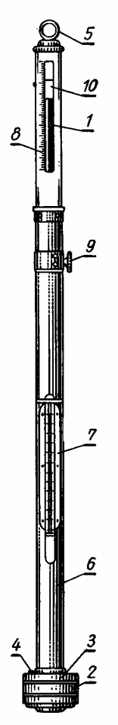 | Рис. 18.1. Ртутный чашечный барометр:  1 – трубка; 2 – чашка; 3 – отверстие;  4 – винт; 5 – кольцо; 6 – оправа;  7 – термометр; 8 – шкала; 9 – кремальера; 10 – нониус
Стеклянная трубка окружена латунной защитной оправой 6, на которой имеются приспособления для отсчетов. В нижней части оправы укреплен термометр 7 для отсчета температуры прибора. В верхней части оправы имеется сквозная прорезь, позволяющая видеть мениск ртутного столба в стеклянной трубке. С левой стороны нанесена шкала 8 с пределами измерений от 680 до 1110 гПа. Вдоль стеклянной трубки с помощью кремальеры 9 перемещается кольцо с укрепленным на нем нониусом 10, который служит индексом для наводки на мениск ртутного столба и для отсчета десятых долей. Десять делений нониуса равны 9 делениям основной шкалы. В верхней части оправы имеется кольцо 5 для подвешивания барометра.
При отсчетах давления нониус подводят сверху до момента, пока не произойдет касание его нижнего среза верхней части мениска ртути в трубке. Отсчеты показаний барометра и термометра делают с точностью до 0,1 гПа и 0,1°С. Целые единицы (гПа) отсчитывают по нижнему обрезу нониуса, а десятые – по нониусу. Деление нониуса, совпадающее с делением основной шкалы, показывает число десятых долей шкалы.
Столб ртути барометра высотой h_{рт} уравновешивается атмосферным давлением р_{а}, которое воздействует на поверхность ртути в чашке барометра и определяется по формуле

р_{а} = ρ g h_{рт}. (18.9)

Величины ρ и g характеризуются изменчивостью. Они зависят от температуры, широты и высоты места. Поэтому их необходимо привести к нормальным (стандартным) условиям путем введения соответствующих поправок, указанных в сертификате барометра.
Б а р о м е т р - а н е р о и д. Он относится к деформационным барометрам, основанным на зависимости упругой деформации приемника под воздействием атмосферного давления. Приемником, который воспринимает изменение атмосферного давления, служит анероидная коробка 1, состоящая из двух спаянных между собой гофрированных мембран (рис. 18.2).
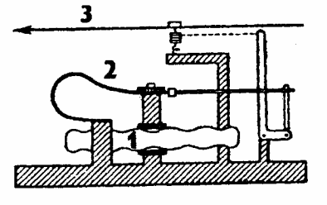
Рис. 18.2. Схема барометра-анероида

Воздух из коробки откачен. Наружное атмосферное давление направлено на сжатие коробки, но пружина 2 уравновешивает стенки коробки в растянутом положении. В результате этого крышка коробки способна к деформациям в зависимости от изменения атмосферного давления. Колебания крышки коробки усиливаются специальной системой подвижных рычагов и передаются на стрелку 3, которая перемещается вдоль шкалы с делениями. К шкале анероида прикреплен термометр для измерения температуры прибора. Механизм анероида помещается в пластмассовый кожух.
Анероид устанавливают в горизонтальное положение. При наблюдениях по анероиду вначале отсчитывают температуру по термометру при анероиде с точностью до 0,1°. После этого, слегка постучав по стеклу анероида для преодоления трения в передающей части, отсчитывают положение стрелки относительно шкалы с точностью до 0,1 единиц измерения.
Б а р о г р а ф применяется для непрерывной регистрации изменений атмосферного давления. Он состоит из трех частей: приемной 1; передающей 2; регистрирующей 3 (рис. 18.3). Приемной частью, которая реагирует на изменение атмосферного давления, является несколько анероидных коробок, которые соединены вместе. Воздух из коробок откачен, чтобы коробки не сжимались под воздействием атмосферного давления, в середине каждой коробки содержится пружина в виде рессоры. При увеличении атмосферного давления коробки сжимаются, а при уменьшении – растягиваются. Чувствительность анероидных коробок зависит от изменений температуры. Для исключения влияния температуры на показания барографа используется биметаллический термокомпенсатор.
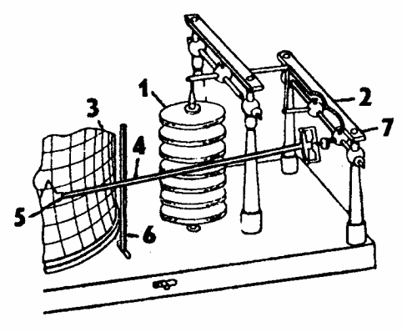
Рис. 18.3. Барограф: 1 – анероидные коробки; 2 – рычаг;
3 – барабан; 4 – стрелка; 5 – перо; 6 – зажим; 7 – кнопка

Колебания анероидных коробок, обусловленные изменением атмосферного давления, усиливаются передаточным механизмом и через систему рычагов передаются на стрелку 4 с пером 5, которое заполняется специальными чернилами.
Регистрирующей частью барографа является барабан 3 с часовым механизмом внутри. На барабан надевается бумажная лента с делениями. На ленте барографа горизонтальные линии соответствуют атмосферному давлению в гПа, а вертикальные дуги – времени.
Зажим 6 позволяет отводить стрелку с пером от барабана в сроки замены ленты. Показания барографа контролируются данными ртутного барометра. Для этого в сроки наблюдений на ленте барографа делается засечка при помощи кнопки 7. Барографы в зависимости от скорости хода часового механизма бывают суточные и недельные. Обработка ленты суточного барографа осуществляется так же, как и термографа.

18.2. Влажность воздуха и ее измерение

Общие сведения. Практически вся влага атмосферы сосредоточена в тропосфере (на высотах 8 – 18 км). Водяной пар поступает в атмосферу в результате испарения с поверхности Мирового океана, рек, озер, поверхности суши, ледяного и снежного покрова, растительности.
Содержание водяного пара в воздухе характеризуется следующими величинами: абсолютной влажностью, парциальным давлением (упругостью) водяного пара, относительной влажностью, дефицитом упругости водяного пара, точкой росы.
А б с о л ю т н а я в л а ж н о с т ь а – количество водяного пара в граммах, содержащееся в 1 м³ воздуха при данной температуре (г/м³).
П а р ц и а л ь н о е д а в л е н и е (у п р у г о с т ь) в о д я н о г о п а р а р_{вп} – давление, которое имел бы водяной пар, находящийся в воздухе, если бы он занимал объем, равный объему воздуха при той же температуре.
Между абсолютной влажностью и парциальным давлением существует зависимость
а =0,81· р_{вп} /(1 +αt). (18.10)

Парциальное давление (упругость) водяного пара, находящегося в воздухе, может возрастать до определенного предела, который называется давлением (упругостью) насыщенного водяного пара р_{нп}. Вычисленные значения давления насыщенного водяного пара над плоской поверхностью чистой воды представлены в табл. 1.3.
Парциальное давление (упругость) водяного пара вычисляется по психрометрической формуле
р_{вп} = р_{нп} – А р_{а} (t – t´), (18.11)

где р – атмосферное давление, гПа;
t – температура сухого термометра, °С;
t´ – температура смоченного термометра, °С;
А – психрометрический коэффициент, зависящий от скорости движения воздуха около резервуара смоченного термометра, °С^{–1}.
Для станционного психрометра А = 0,0007947 °С ^{–1} , для аспирационного А = 0,000662 °С ^{–1} .
О т н о с и т е л ь н о й в л а ж н о с т ь ю f называется отношение парциального давления (упругости) водяного пара к давлению (упругости) насыщенного водяного пара при данной температуре, выраженное в процентах. Относительная влажность характеризует степень насыщения воздуха водяным паром при данной температуре и выражается формулой
f =100 р_{вп} / р_{нп}. (18.12)

Д е ф и ц и т о м у п р у г о с т и в о д я н о г о п а р а d называется разность между давлением насыщенного водяного пара Е находящегося в воздухе при данной температуре, и парциальным давлением е. Дефицит упругости водяного пара измеряется в гПа:

d = р_{вп} – р_{нп}. (18.13)

Т о ч к о й р о с ы t_{р} называется температура, до которой должен охладиться воздух при данном давлении, чтобы содержащийся в нем водяной пар стал насыщенным. При f = 100 % фактическая температура воздуха совпадает с точкой росы.
Влажность воздуха может быть измерена несколькими методами. Наибольшее распространение получили психрометрический и гигрометрический методы. Приборы, которые используются при измерении влажности воздуха психрометрическим методом, называются психрометрами.
П с и х р о м е т р и ч е с к и й м е т о д. Влажность воздуха определяется по разности показаний двух одинаковых психрометрических термометров – сухого и смоченного. С поверхности резервуара смоченного термометра происходит испарение, которое зависит от влажности окружающего воздуха. Чем суше воздух, тем интенсивнее испарение с резервуара смоченного термометра и тем ниже его показания по сравнению с сухим термометром. Следовательно, по разности показаний сухого и смоченного термометров можно определить влажность воздуха.
Г и г р о м е т р и ч е с к и й м е т о д измерения влажности воздуха основан на использовании свойства обезжиренного человеческого волоса менять свою длину при изменении влажности окружающего воздуха. Удлинение волоса с изменением относительной влажности воздуха происходит неравномерно.
С т а н ц и о н н ы й п с и х р о м е т р состоит из двух одинаковых психрометров с ценой деления 0,2°, помещенных рядом на особом штативе в психрометрической будке и стаканчика для дистиллированной воды (см. рис. 17.7). Левый термометр – «сухой», предназначен для измерения температуры воздуха, а правый – «смоченный», служит для измерения температуры собственного резервуара. Резервуар смоченного термометра плотно обернут батистом, нижний конец которого погружен в стаканчик с дистиллированной водой 2. При помощи батиста обеспечивается капиллярное поступление воды к поверхности резервуара и беспрерывное поддержание его во влажном состоянии.
Отсчеты по психрометрическим термометрам производят быстро, причем сначала отсчитывают десятые доли, а потом целые градусы. Для определения влажности воздуха психрометры используются при температурах не ниже – 10°С.
При температуре ниже 0°С батист обрезают на 2 – 3 мм ниже термометра и стаканчик с водой убирают. Смачивают батист за 30 мин до отсчета водой комнатной температуры, погружая резервуар смоченного термометра в стаканчик. Стаканчик убирают после того, как температура смоченного термометра повысится на 2 – 3° выше 0°; это значит, что лед на батисте растаял.
А с п и р а ц и о н н ы й п с и х р о м е т р очень удобен для измерения влажности воздуха в полевых условиях. По принципу действия он аналогичен станционному.
Аспирационный психрометр (рис. 18.4) состоит из двух одинаковых психрометрических термометров 1 и 2 с резервуарами цилиндрической формы.
Термометры закреплены в оправе, состоящей из трубки 3, раздваивающейся книзу на две трубочки 5, 6, планок 4 и аспиратора 7. В трубочках 5, 6 имеются еще внутренние трубки 11, 12, в которых помещаются резервуары термометров. Двойные трубки защищают резервуары от нагревания солнечными лучами. Чтобы тепло от корпуса не передавалось к резервуарам, трубки изолируются от него пластмассовыми кольцами 9, 10. Важной частью аспиратора является пружина, которую заводят ключом 8. В результате работы аспиратора вокруг резервуаров термометров создается постоянный ток воздуха со скоростью 2 м/с. Поэтому показания прибора не зависят от скорости ветра.
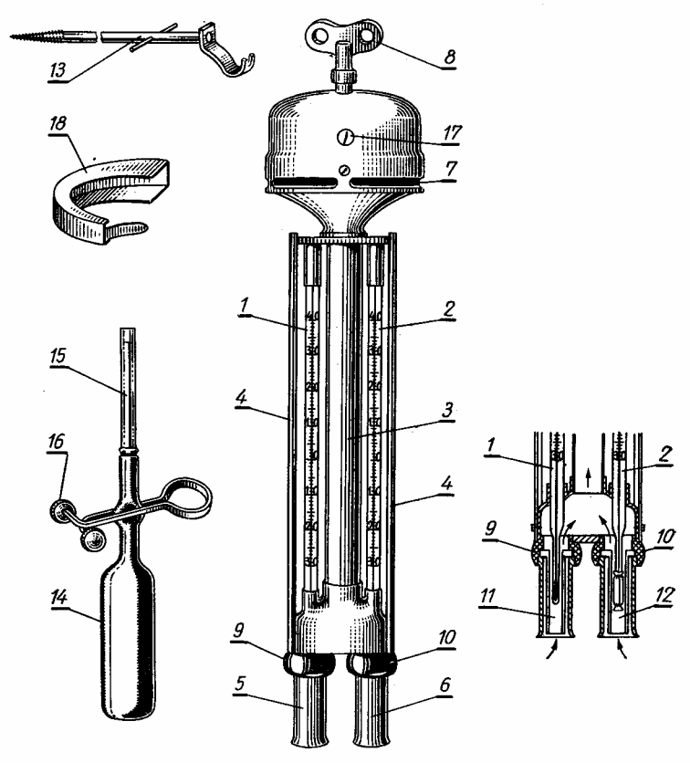
Рис. 18.4. Аспирационный психрометр: 1, 2 – термометры;
3 – трубка; 4 – планка; 5, 6 – трубочки; 7 – аспиратор;
8 – ключ; 9, 10 – кольца; 11, 12 – трубки; 13 – крюк-подвес;
14 – резиновая груша; 15 – пипетка; 16 – зажим; 17 – винт

Для лучшего отражения солнечных лучей металлические части прибора никелированы.
Психрометр подвешивают за железный крюк-подвес 13, который может быть ввинчен в деревянный столб на требуемую высоту.
Для смачивания батиста пользуются резиновой грушей 14 со стеклянной пипеткой 15 и зажимом 16.
В о л о с н о й г и г р о м е т р применяется для определения относительной влажности воздуха при температуре его ниже –10°С. Он является основным прибором для наблюдений за влажностью воздуха при отрицательных температурах. Приемной частью гигрометра (рис. 18.5) служит обезжиренный человеческий волос 1, натянутый на металлическую раму 2. Один конец его закреплен в нижней части регулировочного винта 3, другой – в отверстии металлической дужки 5, насаженной на стержень 6, зажатый винтом 9. Крепление волоса внизу и вверху производится деревянными штифтами 4 и шеллаком. Стержень 6 и стрелка 8 укреплены на одной оси 11. Поэтому изменение длины волоса в результате изменения влажности воздуха вызывает поворот стрелки вокруг оси и смещение ее свободного конца по шкале 10 с делениями от 0 до 100%. Цена деления равна 1% относительной влажности.
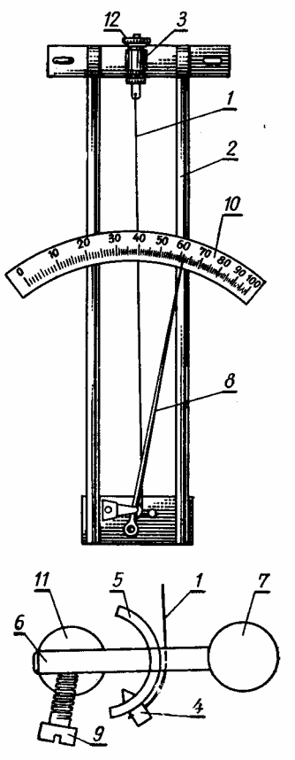

Рис. 18.5. Волосной гигрометр: 1 – волос;
2 – рама; 3 – регулировочный винт; 4 – штифт;
5 – дужка; 6 – стержень; 7, 11 – ось; 8 – стрелка;
9 – винт; 10 – шкала; 12 – гайка

Так как волос меняет свою длину неравномерно, то и деления шкалы тоже неравные: в начале шкалы они крупнее, чем в конце.
Волосной гигрометр устанавливают в психрометрической будке между сухим и смоченным термометрами. Перед подготовкой гигрометра к работе стрелку устанавливают соответственно показаниям психрометра. Отсчеты по гигрометру производят с точностью до 1%. Волосной гигрометр – относительный прибор, поэтому в его показания вводят поправку, которую получают путем сравнения показаний гигрометра с показаниями психрометра.
Г и г р о г р а ф в о л о с н о й применяется для непрерывной регистрации изменений относительной влажности воздуха (рис. 18.6).
Приемной частью волосного гигрографа, которая реагирует на изменение относительной влажности, является пучок обезжиренных человеческих волос 1, размещенных в рамке, которая располагается за пределами корпуса прибора. Изменения длины пучка волос передаются через систему рычагов 3, 4 на стрелку 5, на конце которой крепится перо 6. В средней части пучок волос оттянут крючком 2, соединенным с криволинейным рычагом 3, способным вращаться вокруг своей оси. Криволинейный рычаг 3 скользит по другому криволинейному рычагу 4, который имеет общую со стрелкой 5 ось. Для регулировки точности записи пера 6 служит установочный винт 7, при помощи которого регулируется необходимое натяжение пучка волос. При увеличении относительной влажности пучок волос удлиняется, а стрелка с пером перемещается вниз вдоль ленты барабана.

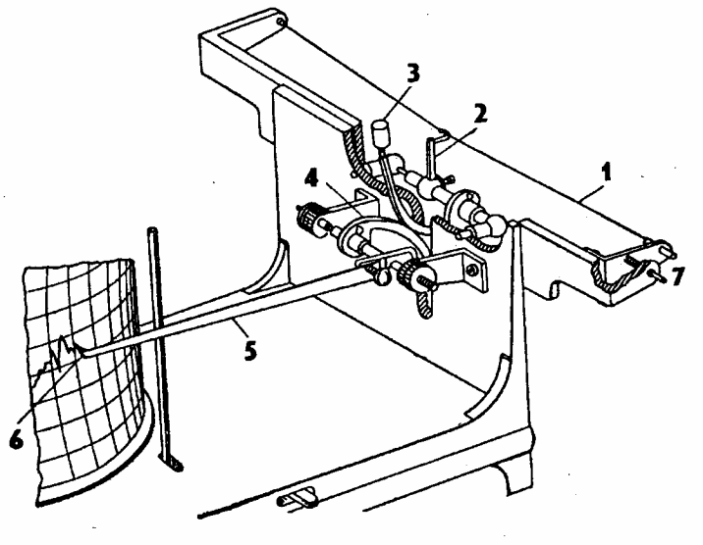

Рис. 18.6. Гигрограф волосной: 1 – пучок волос;
2; 3, 4 – рычаги; 5 – стрелка; 6 – перо

Регистрирующей частью гигрографа служит барабан с часовым механизмом. В зависимости от скорости вращения барабана гигрографы различают суточные и недельные. На барабан надевают бумажную ленту, на которой параллельные горизонтальные линии соответствуют относительной влажности воздуха в процентах, вертикальные дуги – времени; на суточных лентах одно деление равно 15 мин, а на недельных – 2 ч.
Для подготовки гигрографа к работе заводят часовой механизм, накладывают на барабан ленту, на которой отмечают время установки, и ставят перо на заданное время и соответствующую влажность с помощью установочного винта 7.
Так как гигрограф является относительным прибором, то результаты измерения гигрографа сравнивают с показаниями психрометра. Для этой цели в сроки наблюдений по психрометру легким подъемом пера делают засечки на ленте гигрографа.
Обработка ленты гигрографа производится графическим способом. Для этого строят график по отсчетам психрометра и отсчетам, снятым с ленты гигрографа: по оси абсцисс откладывают относительную влажность воздуха по гигрографу, по оси ординат – относительную влажность по психрометру. Среди полученных точек на графике проводят линию, по которой определяют исправленные показания гигрографа. Дальнейшая обработка ленты заключается в том, что, пользуясь графиком, для каждого показания гигрографа, снятого с ленты, находят с точностью до 1% соответствующее ему значение по психрометру и заносят в таблицу.

18.3. Испарение

И с п а р е н и я – это переход молекул воды из жидкого состояния в парообразное. В метеорологии его характеризуют как физическое испарение.
Ф и з и ч е с к о е и с п а р е н и е происходит посредством процессов молекулярной и турбулентной диффузии.
Сущность процесса молекулярной диффузии заключается в отрыве от водной или влажной почвенной поверхности молекул воды, набравших за сечт нагрева такую кинетическую энергию, которая позволяет им преодолеть силы тяжести и сцепления влаги и перейти во взвешенное состояние в воздухе.
Более интенсивной составляющей физического испарения является процесс турбулентной диффузии, при котором молекулы воды захватываются с водной и влажной почвенной поверхности и переносятся в вертикальном направлении за счет вертикальных составляющих передвижения воздушных масс.
Процесс испарения сопровождается потерей тепла. Для перехода 1 г воды при 0ºС в пар требуется 2507 кДж тепла. Это так называемая скрытая теплота испарения.
Процесс физического испарения происходит как с поверхности водных объектов, так и с поверхности влажной почвы, поэтому его разделяют на испарение с водной поверхности и испарение с почвы. Обычно на почвенной поверхности существует какая-либо растительность, которая переводит часть влаги из верхнего слоя почвы в атмосферу посредством транспирации. Кроме того, часть влаги, находящейся на стволах, стеблях и листьях растений, непосредственно испаряется в атмосферу.
Тем не менее под термином «суммарное испарение» или «испарение с поверхности суши» понимают суммарное испарение с почвы и растительности, а также транспирацию влаги растениями. В международной практике для характеритсики суммарного испарения используют термин «эвапотранспирация».
Чтобы правильно составить водный баланс для конкретной территории, на которой имеются какие-либо водные объекты, необходимо помимо суммарного испарения учесть еще и испарение с водной поверхности этих объектов.
Испарение, не ограниченное запасами влаги, принято называть и с п а р я е м о с т ь ю.
По своей сущности испарение с водной поверхности водоемов можно считать испаряемостью. Испарение с водной поверхности испарителя, расположенного на суше, тоже можно принимать за испаряемость. Эта величина в большинстве случаев существенно отличается от испарения с суши. Только для заболоченных территорий значения испаряемости и фактического испарения отличаются друг от друга.
Испарение обычно измеряют в миллиметрах (мм) слоя воды, испаряющейся за конкретное время (год, месяц). Если же в качестве расчетного используют небольшой промежуток времени (ч, сут), то принято говорить об интенсивности процесса испарения, (мм/ч или мм/сут).
Испарение с водной поверхности. За испарением с водной поверхности обычно наблюдают водно-балансовых станциях с помощью испарителей и испарительных бассейнов. Стандартным сетевым прибором для измерения испарения с водной поверхности является испаритель Государственного гидрологического института ГГИ-3000. Он представляет собой металлический сосуд с площадью испаряющей поверхности 3000 см² и высотой 68,5 см. В центре испарителя установлена вертикальная трубка, к верхнему концу которой прикреплена коленчатая игла. Острие иглы находится на 7,5 см ниже борта испарителя. Испаритель наполняют водой до уровня, совпадающего с окончанием иглы. Испарение определяют по падению уровня воды на вертикальной трубке. Количество выпавших осадков за период наблюдения учитывают наземным дождемером, который располагают рядом с испарителем.
Испарители ГГИ-3000 можно устанавливать на берегу водоема и на специально оборудованных плотах.
Эталонный испаритель – это испарительный бассейн с площадью зеркала 20 м² и глубиной 2 м. Обычно показания испарительного бассейна площадью 20 м² соответствуют испарению с малых водоемов площадью до 5 км². Существует карта изолиний средних многолетних переходных коэффициентов от наземных испарителей ГГИ-3000 к бассейну площадью 20 м². На основании этой карты и многолетних наблюдений за испарением по испарителю ГГИ-3000 была построена карта средних многолетних значений испарения с водной поверхности бассейна площадью 20 м² и схема районирования территории бывшего СССР по типу внутригодового хода испарения (рис. 18.7).
Всего на карте выделено 8 зон. Из них I находится в Северном Ледовитом океане составляет всего лишь 20 мм; VIII зона – на юго-западе с испарением 130 – 180 мм. Беларусь расположена в IV – V зонах с испарением 40 – 50 мм.
Существует нормированное распределение испарения по месяцам. Для IV и V зон оно представлено в табл. 18.1.

Т а б л и ц а 18.1. Испарение с поверхности малых водоемов по месяцам, %

Зона | Месяца
 | 4 | 5 | 6 | 7 | 8 | 9 | 10 | 11
IV | 3 | 6 | 22 | 21 | 19 | 12 | 6 | 1
V | 6 | 14 | 20 | 21 | 19 | 12 | 6 | 2

Все водоемы применительно к расчету испарения делят на 3 группы: малые (площадью до 5 км²), средние (5 – 40 км²), большие (> 40 км² – это озера и водохранилища). В средних и больших водоемах испарение на 15 – 20 % больше, чем в малых.
При отсутствии данных наблюдений испарение со средних водоемов можно вычислить по эмпирической формуле (13.5).
Испарение с поверхности суши (эвапотранспирация). При составлении различного вида водохозяйственных балансов необходимо знать среднее многолетнее суммарное испарение. Существует несколько методов его определения. Наибольшее применение получили метод водного баланса и биоклиматический метод.
М е т о д в о д н о г о б а л а н с а. Из уравнения водного баланса, составленного для многолетнего периода при наличии надежных данных об осадках Х и стока У, суммарное испарение определяют как разность этих величин

Е = Х – У. (18.14)

По этому уравнению в Государственном гидрологическом институте (ГГИ) была построена карта изолиний суммарного испарения (рис. 18.8), по которой достаточно точно можно найти искомое значение для водосборовс площадью более 6000 км².
Б и о к л и м а т и ч е с к и й м е т о д разработан А.М. и С.М. Алпатьевыми применительно в большей мере к орошаемым землям. Он учитывает биологические особенности сельскохозяйственных культур. Суммарное испарение вычисляется по формуле

Е = βΣd₂₀₀, (18.15)

где β – биологический коэффициент испарения, зависящий от вида растений;
Σd₂₀₀ – сумма суточных дефицитов влажности воздуха на высоте 2 м за рассматриваемый период.

И с п а р е н и е с п о в е р х н о с т и п о ч в ы. Основными влияющими факторами являются температура воздуха, скорость ветра и дефицит влажности. Определенное влияние оказывают также цвет почвы, рельеф местности.
Для измерения испарения применяют почвенные испарители различных конструкций. В основном используется весовой метод, заключающийся в том, что испарение с почвы в определенный промежуток времени находят по изменению массы почвенного монолита, помещенного в испаритель с учетом выпавших осадков за тот же период и количества воды, просочившейся через него. Изменение массы устанавливают взвешиванием, а осадки измеряют с помощью почвенного дождемера. Воду, просочившуюся через монолит и собравшуюся в водосборном сосуде испарителя, измеряют стаканом дождемера. При наблюдениях пользуются почвенными испарителями ГГИ-500-50 (площадь 500 см², высота 50 см, ГГИ-500-100 (площадь 500 см², высота 100 см).
И с п а р е н и е с р а с т и т е л ь н о г о п о к р о в а точно измерить весьма сложно. Здесь также применяются весовые методы. В балансовых водохозяйственных расчетах этот вид испарения практически не учитывают.
И с п а р е н и е с п о в е р х н о с т и с н е г а и л ь д а (называемое «возгонкой») имеет место, когда упругость пара в воздухе р_{вп} над снегом или льдом меньше, чем упругость пара р_{нп} , насыщающего пространство при температуре испаряющейся поверхности. Для европейской части СНГ оно составляет небольшую величину – 20 – 30 мм, т.е. до 5% годового испарения.
Распределение испарения по поверхности земли. Обычно при анализе климатических условий региона оценивают как реальное испарение, так и испаряемость. Значения испаряемости для территории суши существенно различаются (от менее 100 мм в год в арктических и антактических широтах до 3000 мм в год в районах пустынь). Испаряемость, как правило, увеличивается с удалением от морей и океанов и приближением к областям с постоянным высоким давлением и соответственно безоблачным небосводом. В частности, на европейской территории СНГ испаряемость возрастает по направлению с севера-запада на юго-восток (в Санкт-Петербурге – 320 мм, в Москве – 417 мм, в районах Нижней Волги – более 800 мм). Если продолжать двигаться примерно в том же направлении, то в пустынных территориях Средней Азии можно встретить регионы с испаряемостью около 2000 мм. Области с максимальным испарением находятся в пределах тропических широт Мирового океана, в частности, у юго-восточного побережья Северной Америки – более 2500 мм. Наименьшие значения испарения (до 100 мм) – в высоких широтах северного полушария.
Для территории бывшего СССР о значениях испарения с поверхности суши (суммарного испарения) можно судить по карте, показанной на рис. 18.8.
18.4. Облачность

Конденсация водяного пара в атмосфере. Процесс перехода водяного пара в жидкое состояние принято называть к о н д е н с а ц и е й.
При низких температурах (ниже –30ºС) водяной пар практически сразу переходит в твердое состояние (состояние ледяных кристаллов). Такой процесс называют с у б л и м а ц и е й.
Оба процесса могут вызывать ряд метеорологических явлений: облачность, осадки, туман, дымку, мглу. При изучении этих явлений необходимо рассмотреть процесс конденсации и условия, при которых он происходит.
Конденсация начинается при достижении воздухом состояния насыщения – относительной влажности 100%, а дефицита влажности – нуля. Чаще всего это происходит при понижении температуры, но иногда и за счет повышения абсолютной влажности при адвективном переносе влажных воздушных масс на более холодную территорию.
При конденсации и сублимации в воздухе образуются соответственно водяные капли и ледяные кристаллы. Однако для их образования и устойчивости в атмосфере необходимы так называемые «ядра конденсации», которые служат связующим элементом для молекул воды, создавая определенные условия для возникновения силы сцепления водяных капель и кристаллов.
Ядрами конденсации могут быть частицы солей (с поверхности Мирового океана), мельчайшие пылинки с поверхности суши, мельчайшие частицы, оставшиеся от продуктов сгорания, и т.п. Так или иначе атмосфера всегда обладает достаточным количеством ядер конденсации для образования капель и кристаллов.
О б л а к а – скопление продуктов конденсации и сублимации водяного пара в атмосфере. Они состоят из водяных капель и ледяных кристаллов. Главной причиной образования облаков является адиабатическое охлаждение воздуха во время его подъема.
Совокупность облаков, наблюдающихся на небосводе над данной территорией, называется о б л а ч н о с т ь ю. Сведения об облачности имеют большое практическое значение. Облачность уменьшает приток солнечного тепла и света, излучение и охлаждение земной поверхности, изменяет спектральный состав солнечной радиации, оказывает влияние на температуру воздуха и почвы, ее суточный ход, что сопровождается изменением других метеорологических элементов. Из облаков выпадают осадки, от которых зависят условия увлажнения территории. Различным воздушным массам и атмосферным фронтам свойственны определенные облака. Поэтому они являются одним из важнейших элементов при синоптическом анализе и прогнозе погоды, а также используются при изучении климата.
Если дефицит влажности становится больше нуля (соответственно относительная влажность уменьшается), то облака испаряются и исчезают. Когда капли и кристаллы оказываются у земной поверхности во взвешенном состоянии, образуется туман, т.е. влага в облаках может находиться в различных фазовых состояниях. Поэтому в метеорологии облака принято характеризовать по микроструктуре. Выделяют следующие три класса.
К а п е л ь н ы е, и л и в о д я н ы е, о б л а к а – их составляющими являются исключительно капли, т.е. влага находится в жидком состоянии. Такая ситуация складывается, как правило, при температурах не ниже – 10ºС, а в некоторых случаях и при более низкой температуре. При отрицательных температурах капли в облаках находятся в переохлажденном состоянии.
Л е д я н ы е о б л а к а состоят исключительно из ледяных кристаллов, температура окружающей среды ниже – 30ºС.
С м е ш а н н ы е о б л а к а состоят из смеси капель и ледяных кристаллов, при этом капли в облаках находятся в переохлажденном состоянии. Температура в таких облаках колеблется от –10 до – 40ºС.
Международная классификация облаков. Формы облаков разнообразны и во многом зависят от физических процессов, происходящих в тропосфере.
Морфологическая классификация облаков основана на различиях внешнего строения и высоты распространения. По внешнему строению различают 10 основных форм (родов) облаков. Каждую из них по особенностям строения подразделяют еще на ряд видов и разновидностей.
На метеостанциях метеонаблюдатель при затруднении в определении формы облачности обращается к специальным атласам с соответствующими фотографиями облаков.
Обычно каждый род облаков наблюдается в определенном интервале высот (ярусе) тропосферы. В ее пределах принято выделять три яруса: верхний, средний, нижний. Отдельно выделяют облака вертикального развития, имеющие значительное распространение по вертикали. Основания их обычно находятся в нижнем ярусе, а вершины могут достигать среднего и даже верхнего яруса.
Ниже дана характеристика основных форм облаков по морфологической классификации с указанием латинских названий и сокращенных обозначений, принятых в международной практике.
Облака верхнего яруса. К ним относятся перистые, перисто-кучевые и перисто-слоистые облака. Состоят они из ледяных кристаллов и представляют собой тонкий белый покров в виде волокон, изогнутых перьев, волн или прозрачной белой вуали, через который просвечивают не только солнце и луна, но часто и голубое небо.
П е р и с т ы е о б л а к а Ci (Cirrus) по внешнему виду – отдельные тонкие и очень прозрачные волокнистые и нитевидные облака, иногда с более плотными или хлопьевидными образованиями. Толщина облачного слоя составляет от сотен метров до нескольких километров, высота нижней границы – 7 – 10 км. Образуются в результате восходящих движений в верхней тропосфере в зоне атмосферных фронтов, а также из вершин кучево-дождевых облаков при их распаде. О с а д- к и – мелкие ледяные кристаллы, почти всегда испаряются, не достигая земли, образуя при этом полосы падения.
П е р и с т о-к у ч е в ы е о б л а к а Cc (Cirrocumulus) по внешнему виду напоминают очень мелкие белые волны, хлопья или рябь. Толщина облачного слоя около 0,2 – 0,4 км, высота нижней границы – 6 – 8 км. Возникают они в результате волновых и восходящих движений в верхней тропосфере и часто могут наблюдаться перед быстро движущимися холодными фронтами. Осадки из этих облаков не выпадают.
П е р и с т о-с л о и с т ы е о б л а к а Cs (Cirrostratus) имеют вид белой или голубоватой полупрозрачной однородной пелены. В этих облаках часто наблюдается яркое гало вокруг солнца и луны. Толщина облачного слоя колеблется от 0,1 до нескольких километров, высота нижней границы составляет 6 – 8 км. В ряде случаев облака настолько тонки, что их можно обнаружить лишь по наличию гало. Перисто-слоистые облака образуются в результате адиабатического охлаждения воздуха при восходящем движении в верхней тропосфере в зонах атмосферных фронтов. Особенно часто наблюдаются они перед теплыми фронтами. Осадки перисто-слоистых облаков не достигают земли, только при низких температурах воздуха (например, в Восточной Сибири) Cs дают очень слабый снег или ледяные иглы.
Облака среднего яруса. К ним относятся высококучевые и высокослоистые облака. Они могут быть в виде сплошной пелены или волн, пластин и хлопьев светло-серого, иногда белого цвета. Эти облака значительно плотнее облаков верхнего яруса и состоят из переохлажденных капель воды или переохлажденных капель в смеси с кристалликами льда, снежинками.
В ы с о к о к у ч е в ы е о б л а к а Ac (Altocumulus) белого, серого и синеватого цвета, по внешнему виду очень разнообразны и напоминают крупные гальки или хлопья, разделенные просветами голубого неба, но могут сливаться в сплошной покров. Толщина облачного слоя – 0,2 – 0,7 км, высота нижней границы 2 – 6 км. Образование этих облаков происходит главным образом в результате волнового движения воздуха на границах инверсии и конвекции в слое выше 2 км. Поэтому они образуются, в частности, перед холодными фронтами. В этих облаках изредка наблюдаются метловидные полосы выпадения осадков, но земной поверхности они не достигают.
В ы с о к о с л о и с т ы е о б л а к а As (Altostratus) серого или синеватого цвета, представляют собой однородную пелену слегка волокнистой структуры. На нижней поверхности иногда заметны слабо выраженные волны и борозды. Как правило, высокослоистые облака закрывают весь небосвод. Толщина облачного слоя – около 1 км, но может доходить до 2 км, высота нижней границы – 3 – 5 км. Солнце или луна слабо просвечивают сквозь них. Образуются они вследствие охлаждения воздуха, обусловленного медленным восходящим движением. В результате этого высокослоистые облака наблюдаются перед теплыми фронтами. Аналогичный процесс может наблюдаться у холодных фронтов, чаще всего у медленно движущегося холодного фронта. Из этих облаков зимой выпадают небольшие осадки в виде снега, а летом они вследствие испарения не достигают земли.
Облака нижнего яруса. Они имеют вид низких серых тяжелых гряд, валов или пелены, закрывающей небо сплошным покровом. Солнце через облака нижнего яруса, как правило, не просвечивает. Состоят они из капель воды, переохлажденных капель, кристаллов льда и снежинок. К ним относятся слоисто-кучевые, слоистые и слоисто-дождевые облака.
С л о и с т о-к у ч е в ы е о б л а к а Sc (Stratocumulus) представляют собой крупные гряды, пластины или хлопья серого цвета, разделенные просветами или сливающиеся в сплошной покров неодинаковой плотности. Толщина облачного слоя – 0,2 – 0,8 км, высота нижней грани-цы – 0,5 – 1,5 км. При сплошном покрове солнце сквозь облака не просвечивает. Состоят они преимущественно из капелек воды. Довольно часто образуются при волновых движениях в слоях инверсии. Как правило, осадки из них выпадают.
С л о и с т ы е о б л а к а St (Stratus) покрывают весь небосвод серой или желто-серой пеленой. По внешнему виду они напоминают туман, слегка приподнятый над землей, иногда эти облака сливаются с наземным туманом. Нижняя часть их может быть разорванной, клочковатой. Толщина облачного слоя – от 0,2 до 0,8 км, высота нижней границы – 0,1 – 0,7 км. Слоистые облака состоят преимущественно из мельчайших капелек воды. Образуются в основном за счет охлаждения относительно теплого воздуха при соприкосновении его с холодной подстилающей поверхностью или в результате излучения. Эти облака характерны для устойчивых воздушных масс. Осадки из слоистых облаков выпадают редко, обычно в виде мороси, мелкого снега (снежных зерен).
С л о и с т о - д о ж д е в ы е о б л а к а Ns (Nimbostratus) покрывают небосвод сплошным облачным слоем темно-серого цвета, иногда с желтоватым или синеватым оттенком. Нижняя граница их располагается на высоте 0,1 – 1 км. Толщина облачного слоя составляет обычно 2 – 3 км, но может увеличиваться до 5 км. Состоят они из капелек воды и ледяных кристаллов.
Слоисто-дождевые облака образуются в результате охлаждения воздуха при восходящем движении вдоль наклонной фронтальной поверхности. Наблюдаются они главным образом перед теплыми фронтами и сопровождаются выпадением обложных осадков в виде дождя или снега.
Облака вертикального развития. Они имеют вид отдельных плотных облачных масс, сильно развитых по вертикали, с плоскими основаниями и причудливыми вершинами, напоминающими громоздящиеся купола и башни. Вершины облаков всегда ослепительно белые, а основания могут быть сероватые или темно-серые. К ним относятся кучевые и кучево-дождевые облака.
К у ч е в ы е о б л а к а Cu (Cumulus) могут быть в виде отдельных редких облачных масс или значительного скопления их. Располагаются они по небосводу обычно беспорядочно. Высота нижней границы колеблется от 0,8 до 1,5 км, но может увеличиваться в сухие и жаркие периоды до 2,5 – 3 км. Толщина облачного слоя может изменяться от сотен метров до нескольких километров. Кучевые облака состоят из капель воды.
Образование кучевых облаков связано с развитием мощных восходящих движений воздуха, вызванных неодинаковым нагревом подстилающей поверхности. Поэтому они наблюдаются в теплый период и некоторые из них (кучевые плоские) являются признаком хорошей погоды. При сильном развитии кучевые плоские облака переходят в средние, а затем и в мощные кучевые, представляющие собой причудливые нагромождения с темными основаниями и белыми клубящимися вершинами. Обычно кучевые облака не дают осадков, но иногда могут выпадать отдельные капли дождя.
К у ч е в о - д о ж д е в ы е о б л а к а Cb (Cumulonimbus) имеют большую вертикальную мощность, часто представляют собой горообразные облачные массы с темными, иногда синеватыми основаниями и с белыми вершинами волокнистого строения, закрывающими иногда весь небосвод.
Высота нижней границы изменяется от 0,4 до 0,1 км. Верхняя граница может достигать 3 – 4 км, а иногда и тропопаузы. Солнце и луна через такие облака совершенно не просвечивают.
Кучево-дождевые облака в верхней части состоят из ледяных кристаллов и переохлажденных капель, в нижней – из капель воды и снежинок. Образуются они за счет охлаждения воздуха, обусловленного сильно развитой термической или динамической конвекцией, поэтому наблюдаются перед холодным фронтом и в сильно неустойчивых воздушных массах. Из кучево-дождевых облаков выпадают осадки ливневого характера, часто сопровождающиеся грозами. Летом из них может выпадать град. Во время выпадения осадков может наблюдаться радуга.

18.5. Атмосферные осадки

Атмосферные осадки – это вода в жидком или твердом виде, выпадающая на поверхность земли и наземные предметы из облаков (дождь, снег, град, крупа, морось и др.) и осаждающаяся из воздуха в результате конденсации находящегося в нем водяного пара (роса, иней, изморозь и др.).
Атмосферные осадки являются источником накопления влаги в почве. Отсутствие осадков в течение длительного времени ведет к пересыханию верхнего слоя почвы. В результате нарушается водоснабжение сельскохозяйственных культур и снижается урожай. Неблагоприятно сказывается на растениях и выпадение чрезмерно большого количества осадков. В этом случае может быть вымокание, полегание посевов. Продолжительные дожди в период цветения ухудшают оплодотворение, в период созревания затрудняют уборку. Особенно опасны ливневые дожди, сопровождающиеся градом. Они могут вызвать механическое повреждение посевов, а могут и смыть верхний слой почвы.
Зимой на большой части республики осадки выпадают в виде снега. Снежный покров, обладая низкой теплопроводностью, предохраняет почву от глубокого промерзания. Весной талые воды значительно пополняют запасы продуктивной влаги в почве.
Важными характеристиками осадков, выпадающих из облаков, являются количество и интенсивность.
Количество осадков выражается толщиной слоя воды в миллиметрах, который образовался бы на горизонтальной поверхности при условии, что выпавшие осадки не просачивались бы в почву, не стекали и не испарялись. Их обычно измеряют с точностью до 0,1 мм. В агрономической практике часто используют данные о количестве осадков в единицах объема (м³/га). Слой осадков в 1 мм на площади 1 га составляет 10 м³ воды (0,001 м × 10000 м²).
Под интенсивностью осадков понимают количество осадков, выпадающих за единицу времени (10 минут). Интенсивность осадков выражается количеством их в миллиметрах, выпавшим за 1 мин (мм/мин).
В зимнее время наблюдения ведутся за состоянием снежного покрова. Измеряют его высоту и плотность. По данным измерений вычисляют запас воды в снежном покрове.
Высота снежного покрова измеряется в сантиметрах (с точностью до 1 см). Плотность снежного покрова выражается отношением массы воды в снеге (г) к объему снега (см³).
Плотность снега изменяется в широких пределах и зависит от многих климатических и ландшафтных факторов. Свежевыпавший сухой снег имеет плотность 0,01 – 0,002, влажный – 0,1 – 0,3, уплотненный (лежалый) – 0,2 – 0,6, фирнизированный – 0,3 – 0,7 г/см³.
Ф и р н и з и р о в а н н ы й с н е г – это снег, который перекристаллизовался в крупные зерна под воздействием сублимации и возгонки, таяния и повторного замерзания. Ф и р н о м называют снег, который пролежал летний сезон и остался на следующую зиму.
Искусственные осадки. Искусственный вызов осадков может иметь огромное значение для народного хозяйства. Так, заранее вызвав осадки из мощной кучево-дождевой облачности, можно предотвратить прогнозируемое наводнение, или сберечь виноградники от градовых осадков, или оросить насаждения, требующие влаги.
Известно несколько методик стимулирования искусственных осадков. Достаточно распространенным способом можно считать введение в облака паров йодистого серебра, которые вызывают быстрый рост ледяных кристаллов и последующее выпадение дождя. Йодистое серебро можно вводить в облака с самолета или с поверхности земли специальными снарядами. Однако этот способ дорогостоящий. Поэтому более распространено рассеяние в облаках твердого диоксида углерода с низкой температурой, что приводит к замерзанию многих капель и далее к выпадению осадков.
Искусственное стимулирование дождя не получило широкого распространения не только из-за большой стоимости необходимых процедур, но и из-за недостаточной изученности изменений водного и энергетического балансов как территорий, так и самой атмосферы.
В последнее время определенной проблемой стали непреднамеренные изменения количества выпавших осадков на конкретных территориях в результате хозяйственной деятельности. В промышленных регионах продукты сжигания топлива способствуют увеличению числа ядер конденсации в воздухе и соответственно увеличению количества осадков.
Р а с п р е д е л е н и е г о д о в ы х о с а д к о в п о т е р р и т о- р и и земли крайне неравномерно. В некоторых пустынных территориях среднее многолетнее значение меньше 100 мм/год (в отдельные засушливые годы осадков вообще не выпадает). На южных склонах Гималаев они составляют около 12000 мм/год.
В пределах СНГ изменчивость средних многолетних осадков по территории гораздо меньше. Так, восточные районы Северного Кавказа и Саратовской области – засушливые (менее 300 мм/год). Мало осадков выпадает и в центральных районах Якутии. Наибольшее количество осадков (1200 мм/год) наблюдают в Приморском крае Дальнего Востока. Карта с изолиниями среднего годового слоя осадков (изогиетами) для территории бывшего СССР показана на рис. 18.9. По этой карте можно установить, что среднее годовое количество осадков в Беларуси составляет 700 – 800 мм.
Мировой столицей дождя называют индийский город Черрапунджи. Там за месяц может выпасть до 9 м осадков (для сравнения среднемесячная норма Москвы – 5 см).
Приборы для измерения осадков. Для измерения жидких и твердых осадков, которые выпадают из облаков на горизонтальную поверхность, наиболее широко применяются осадкомеры и дождемеры.
О с а д к о м е р Т р е т ь я к о в а (рис. 18.10) применяется для измерения количества осадков, выпадающих в жидком и твердом виде. Он является главным прибором для измерения осадков на метеорологических станциях.
В комплект осадкомера входят два цилиндрических ведра, крышка, ветровая защита и измерительный стакан. Ведро 3 осадкомера имеет приемную площадь 200 см² и высоту 40,0 см. Внутри ведра впаяна диафрагма 2 в виде усеченного конуса. Для уменьшения испарения из ведра в летнее время отверстие диафрагмы закрывается воронкой 1 с маленьким отверстием для стока осадков. С внешней стороны ведра для слива собранных осадков припаян носик 5, который закрывается колпачком 4 с цепочкой. Крышка служит для того, чтобы закрывать ведро при переносе его с площадки и на время таяния снега в нем. Ведро осадкомера устанавливают в специальное приспособление, которое неподвижно крепится к металлической подставке 7.
Ветровая защита 6 состоит из 16 трапецеидальных изогнутых планок. Крепятся они между собой вверху и внизу кольцевым прутом на одинаковом расстоянии друг от друга. Верхние концы планок находятся на одной высоте с верхним краем ведра.
Собранные осадки выливают в измерительный стакан 9, который представляет собой мензурку со 100 делениями. Одно деление по объему равно 2 см³, которое при площади сечения приемной части ведра 200 см² соответствует 0,1 мм слоя осадков.
Осадкомер устанавливают на металлической подставке 7 с таким расчетом, чтобы приемная поверхность осадкомера находилась на высоте 2 м. Рядом располагается переносная лестница 8.
Измерение количества осадков проводят 4 раза в сутки. В срок наблюдений производят смену ведер.

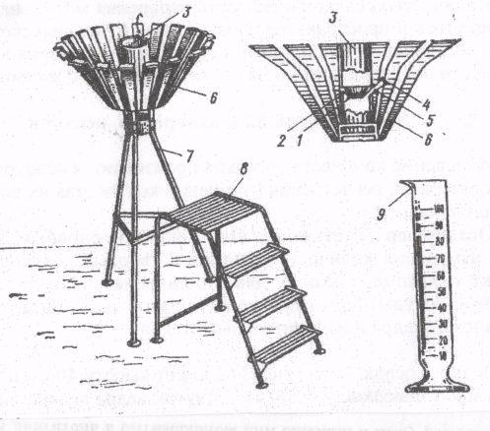
Рис. 18.10. Осадкомер Третьякова: 1 – воронка; 2 – диафрагма;
3 – ведро; 4 – колпачок; 5 – носик; 6 – ветровая защита;
7 – подставка; 8 – лестница; 9 – стакан

Ведро, закрытое крышкой, выносят из помещения и устанавливают в кольцевую оправу, а снятое ведро закрывают крышкой и переносят в помещение. Содержащиеся в ведре осадки переливают через носик в измерительный стакан 9. Если количество осадков превышает емкость измерительного стакана, то измерения проводят по частям, результаты которых складывают. Измерение твердых осадков проводят после того, когда они полностью растают.
П л ю в и о г р а ф – самописец, предназначенный для непрерывной регистрации количества, интенсивности и продолжительности выпадения жидких осадков (рис. 18.11).
Плювиограф состоит из цилиндрического сосуда 1 с приемной площадью 500 см². В нижней части сосуд переходит в конус, заканчивающийся сливной трубкой, которая вставляется в воронку трубки 2, идущей от поплавковой камеры 3. Осадки через приемное ведро поступают в поплавковую камеру, внутри которой находится полый металлический поплавок 4 со стержнем 5 и стрелкой 6, заканчивающейся пером. Рядом с поплавковой камерой укреплен барабан 9 с часовым механизмом. На барабан надевается бумажная лента. Горизонтальные линии на ней соответствуют количеству осадков, а вертикальные – времени. Одно горизонтальное деление равно 0,1 мм осадков, а одно
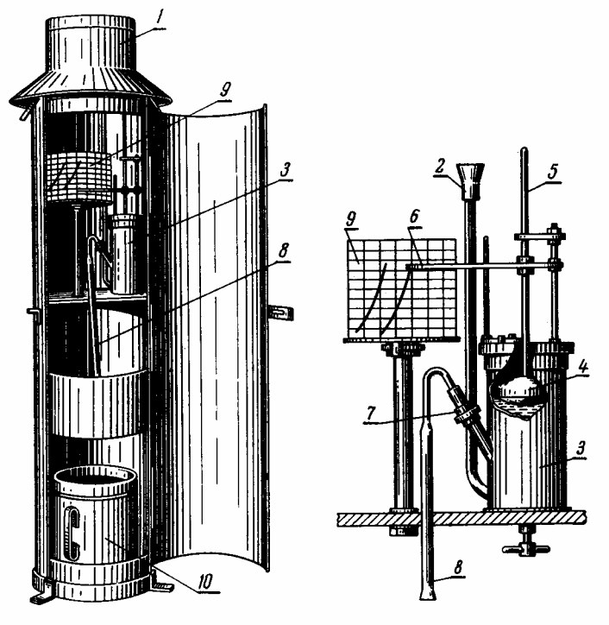

Рис. 18.11. Плювиограф: 1 – приемный сосуд;
2 – воронка; 3 – поплавковая камера; 4 – поплавок;
5 – стержень; 6 – стрелка; 7 – носик; 8 – сифон;
9 – барабан; 10 – контрольный сосуд

вертикальное – 10 мин. В нижней части корпуса прибора помещается контрольный сосуд 10, в который сливаются осадки из поплавковой камеры.
При выпадении осадков вода из приемного сосуда 1 переливается в поплавковую камеру 3. При этом поплавок, находящийся в камере, поднимается и перо чертит на ленте кривую линию, причем, чем интенсивнее осадки, тем круче подъем кривой. Как только осадки заполнят поплавковую камеру (10 мм), начинает действовать сифон 8 и вода из камеры автоматически выливается в контрольный сосуд 10. При этом перо вычерчивает на ленте вертикальную прямую линию от верха до нулевого деления ленты. Если осадки продолжают выпадать, поплавковая камера снова наполняется водой и перо поднимается вверх. Если осадки прекращаются, перо чертит на ленте горизонтальную линию.
В холодное время при отрицательных температурах плювиограф не используют, так как вода в сосуде может замерзнуть и повредить прибор.
Прибор устанавливают горизонтально на открытой площадке на специальном столбе так, чтобы его верхняя часть была на высоте 2 м от поверхности почвы. Плювиограф укрепляется проволочными растяжками.
Обработка ленты плювиографа (плювиограммы) заключается в следующем. По записи на ленте отмечают время начала и конца дождя, записывают количество осадков, выпавших за каждый час, вычисляют общую сумму осадков за 24 ч и определяют интенсивность дождя в 1 мин. Интенсивность дождя рассчитывают по 10-минутным интервалам.
В е с о в о й с н е г о м е р служит для определения плотности снежного покрова и запасов воды в снеге в полевых условиях. Весовой снегомер (рис. 18.12) состоит из металлического цилиндра 1 и весов. Высота цилиндра составляет 60 см, площадь поперечного сечения – 50 см². Один конец цилиндра плотно закрывается крышкой 3, а другой утолщен и заострен в виде пилы. На наружной стороне цилиндра нанесены сантиметровые деления. Нулевое деление совпадает с открытым пилообразным концом цилиндра 2. Вдоль цилиндра свободно перемещается кольцо 4, к которому прикреплена дужка 5 для подвешивания цилиндра к весам.
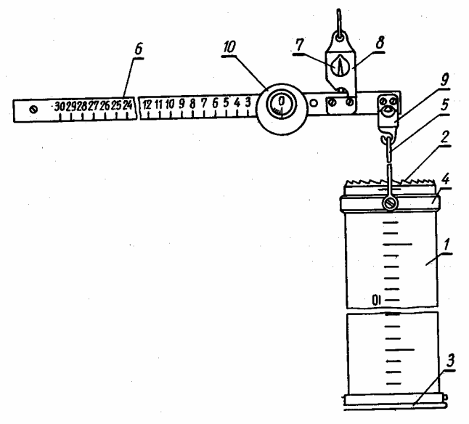
Рис. 18.12. Весовой снегомер: 1 – цилиндр; 2 – пилообразный
конец цилиндра; 3 – крышка; 4 – кольцо; 5 – дужка; 6 – линейка;
7 – стрелка; 8 – серьга; 9 – крючок; 10 – груз

Весы снегомера состоят из латунной линейки 6, разделенной призмой на два неравных плеча. Призма обращена острием вниз и расположена под указателем стрелкой 7. На эту призму надевается серьга 8, за кольцо которой наблюдатель держит весы. На конце меньшего плеча с помощью второй призмы крепится крючок 9 для подвешивания цилиндра. На большем плече нанесены деления и находится подвижной груз 10 для уравновешивания весов. Деления шкалы нанесены от 0 до 300, причем обозначены десятки делений от 1 до 30. Одно деление соответствует 5 г. Для отсчета делений в передвижном грузе сделан вырез, на скошенном крае которого есть риска. Положение равновесия определяется по совпадению указателя – стрелки 7 с риской на серьге 8.

19. ДВИЖЕНИЕ ВОЗДУШНЫХ МАСС

19.1. Ветер и его характеристики

В е т р о м называется движение воздуха относительно земной поверхности, в котором преобладает горизонтальная составляющая.
Ветер характеризуется направлением, скоростью и порывистостью.
Непосредственной причиной возникновения ветра является различие атмосферного давления в точках земной поверхности, создающее г о р и з о н т а л ь н ы й б а р и ч е с к и й г р а д и е н т (ГБГ).
Движение воздуха совершается под действием силы барического градиента от большего давления к меньшему, однако не по прямой линии, а по более сложной траектории (рис. 19.1).
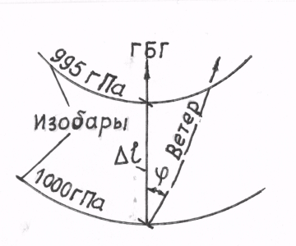
Рис. 19.1. Схема к объяснению
образования ветра

Влияет отклоняющая сила вращения Земли (сила Кориолиса), центробежная сила при повороте линии тока, сила трения. Поэтому ветер в нижнем слое атмосферы отклоняется от ГБГ на 50–60º над сушей и на 60–70º над морем в северном полушарии вправо, а в южном – влево. Угол отклонения φ возрастает с высотой и на высоте 1000 – 1500 м приблизительно равен 90º.
Направление ветра определяется в той части горизонта, откуда дует ветер, и выражается в метеорологических румбах или в градусах. В настоящее время принята 16-румбовая система определения направления ветра. В табл. 19.1 представлены белорусские и международные названия румбов и приведены соответствующие им значения направления ветра в угловых градусах.
Направление ветра в градусах начинают отсчитывать с севера по часовой стрелке.
Скорость ветра измеряется в метрах в секунду (м/с), в километрах в час (км/ч) или в баллах.

Т а б л и ц а 19.1. Название и обозначение румбов и их значения в градусах

Название | Обозначение |  | Градусы
 | белорусское | международное | от | до
Северо-северо-восточный | ССВ | NNE | 12 | 33
Северо-восточный | СВ | NE | 34 | 56
Восточно-северо-восточный | ВСВ | ENE | 57 | 78
Восточный | В | E | 79 | 101
Восточно-юго-восточный | ВЮВ | ESE | 102 | 123
Юго-восточный | ЮВ | SE | 124 | 146
Юго-юго-восточный | ЮЮВ | SSE | 147 | 168
Южный | Ю | S | 169 | 191
Юго-юго-западный | ЮЮЗ | SSW | 192 | 213
Юго-западный | ЮЗ | SW | 214 | 236
Западно-юго-западный | ЗЮЗ | WSW | 237 | 258
Западный | З | W | 259 | 281
Западно-северо-западный | ЗСЗ | WNW | 282 | 303
Северо-западный | СЗ | NB | 304 | 326
Северо-северо-западный | ССЗ | NNW | 327 | 348
Северный | С | N | 349 | 11

Скорость и направление ветра – очень изменчивые характеристики физического состояния атмосферы. Поэтому среднюю скорость ветра принято определять за десятиминутный, а направление – за двухминутный интервал времени. При этом отмечается максимальный порыв ветра (максимальная скорость). Кроме этого определяется изменчивость скорости и направление ветра или его порывистость. Порывистость оценивается качественно: по направлению – постоянный или переменный, а по скорости – ровный или порывистый.
Для измерения направления и скорости ветра используются флюгер, ручной чашечный анемометр и анеморумбометр.
Ф л ю г е р является наиболее простым по устройству и широко распространенным прибором для измерения направления и скорости ветра. Указателем направления ветра у флюгера служит двухлопастная флюгарка 1 с противовесом 2 и восемь штифтов 3, ввинченных в муфту 4, причем четыре штифта длинные и четыре короткие (рис. 19.2).
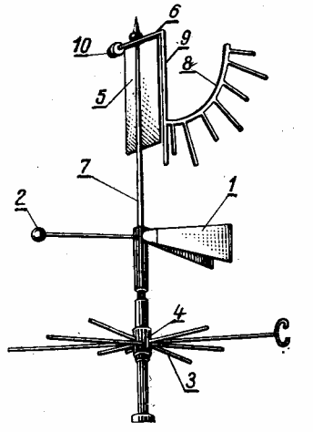

Рис. 19.2. Флюгер: 1 – флюгарка;
2 – противовес; 3 – штифт; 4 – муфта;
5 – доска; 6, 9 – ось; 7 – стержень;
8 – дуга;10 – груз

Длинные штифты соответствуют направлению С, Ю, З, В, корот-кие – СЗ, СВ, ЮЗ, ЮВ. Один штифт, обозначенный буквой С, должен быть направлен строго на север. Под действием ветра флюгарка вращается вокруг вертикальной оси. Направление ветра определяют по положению противовеса флюгарки относительно штифтов.
Указатель скорости ветра состоит из железной доски 5 размером 15×30 см, свободно качающейся над флюгаркой около горизонтальной оси 6, закрепленной на металлическом стержне 7, и восьми штифтов, ввинченных в дугу 8, которая также соединена с осью 6 металлическим стержнем 9. Для уравновешивания дуги на другом конце оси навинчен груз 10. Нумерация штифтов начинается с отвесного штифта, имеющего нулевой номер. Для удобства отсчета четные штифты (0, 2, 4, 6) делают длиннее нечетных (1, 3, 5, 7). Различают флюгеры с легкой доской (200 г) и с тяжелой (800 г).
Под воздействием ветра флюгарка устанавливается в его направлении, а доска – всегда перпендикулярно направлению ветра и отклоняется на угол, который зависит от скорости ветра, и ставится рядом с соответствующим штифтом. При помощи флюгера с легкой доской можно измерять скорость ветра до 20 м/с, а с тяжелой – до 40 м/с.
Флюгер устанавливают на металлической мачте высотой 10 – 12 м от поверхности земли с условием, чтобы окружающие его здания, деревья и другие предметы были на значительном расстоянии и не оказали влияние на его показания. Он ориентируется длинным штифтом с буквой С (N) на север. Ночью он освещается электрическими лампочками.
При определении направления ветра наблюдатель должен стоять рядом с мачтой; на протяжении 2 мин наблюдать за положением флюгарки и отмечать среднее ее местоположение в отношении штифтов, которые указывают стороны света.
Для определения скорости ветра наблюдатель должен отойти от мачты и стать в направлении, перпендикулярном положению флюгарки. На протяжении 2 мин необходимо следить за колебанием доски и определить ее среднее положение за этот промежуток времени в отношении штифтов.
В книгу наблюдений записывают направление ветра и номер штифта, около которого или между которыми отмечено среднее положение доски. После этого скорость ветра переводят в метры в секунду, используя табл. 19.2 [2].

Т а б л и ц а 19.2. Определение скорости ветра по положению доски флюгера, м/с

Доска | Положение доски около штифта
 | 0 | 0–1 | 1 | 1–2 | 2 | 2–3 | 3 | 3–4 | 4 | 4–5 | 5 | 5–6 | 6 | 6–7 | 7
Легкая | 0 | 1 | 2 | 3 | 4 | 5 | 6 | 7 | 8 | 9 | 10 | 12 | 14 | 17 | 20
Тяжелая | 0 | 2 | 4 | 6 | 8 | 10 | 12 | 14 | 16 | 18 | 20 | 24 | 28 | 34 | 40

По флюгеру определяется также характер ветра. Направление ветра считается постоянным, если на протяжении наблюдений противовес колеблется в пределах одного румба. В других случаях ветер считается переменным. Ветер называют ровным, если доска колеблется на протяжении 2 мин около одного штифта или между двумя соседними. Если амплитуда колебаний более двух штифтов, ветер характеризуется как порывистый.
Р у ч н о й ч а ш е ч н ы й а н е м о м е т р со счетным механизмом применяется для измерения средней скорости ветра в пределах от 1 до 20 м/с за определенный промежуток времени. Приемной частью данного прибора является вертушка с четырьмя полусферическими чашками 1 (рис. 19.3). Она крепится на металлической оси 2. На нижнем конце оси имеется резьбовая нарезка, соединенная с шестеренчатым механизмом, который находится в пластмассовым корпусе 4. Полушария защищены от механических повреждений проволочными дужками 3. Шестеренчатый механизм представляет собой счетчик количества оборотов вертушки при воздействии на нее ветра. Счетчик связан с тремя стрелками, которые перемещаются вдоль трех циферблатов 5. По показаниям большой стрелки отсчитывают единицы и десятки оборотов от 0 до 100. По показаниям двух маленьких стрелок отсчитывают сотни и тысячи оборотов, соответствующие им циферблаты имеют по 10 делений.
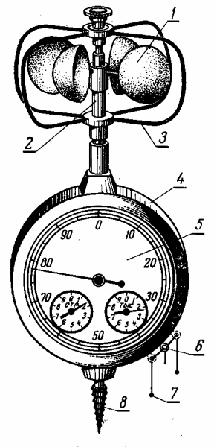
Рис. 19.3. Ручной чашечный
анемометр: 1 – чашки; 2 – ось;
3 – дужки; 4 – корпус; 5 – циферблат;
6 – кольцо; 7 – ушки; 8 – винт

Счетный механизм включается и выключается арретиром, выступающий конец которого расположен сбоку корпуса и имеет вид подвижного кольца 6. Движением арретира 6 вверх (против часовой стрелки) счетчик анемометра включают, а движением вниз (по часовой стрелке) – выключают. Время измерения скорости ветра анемометром должно быть не менее 100 с. Для включения и выключения арретира к нему привязывают шнурок, а концы его пропускают в ушки 7. В нижней части прибора имеется винт 8 для установки анемометра на деревянном столбе.
А н е м о р у м б о м е т р – дистанционный прибор. Он служит для измерения скорости ветра, осредненной за 10-минутный интервал, максимальной мгновенной скорости ветра между сроками наблюдений и направления ветра (рис. 19.4).
Принцип действия анеморумбометра основан на преобразовании направления и скорости ветра в электрические величины. В комплект прибора входит датчик 1, измерительный пульт 2 и блок питания 3.
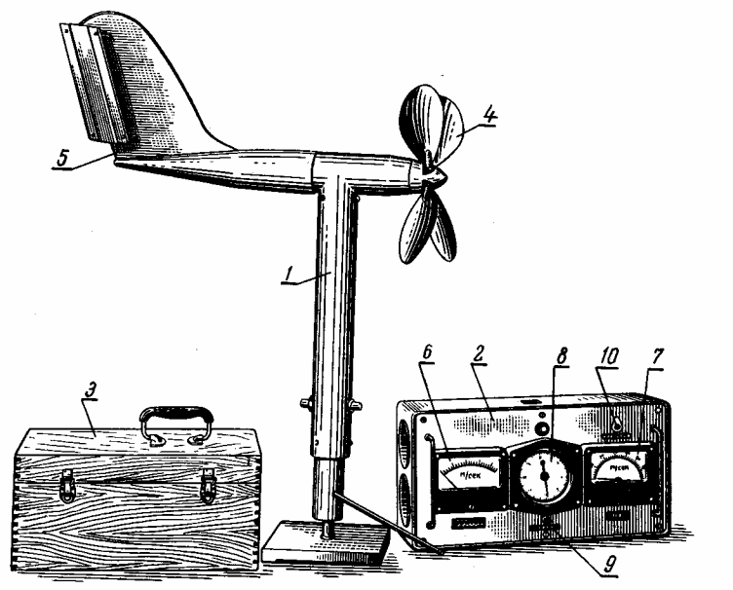

Рис. 19.4. Анеморумбометр: 1 – датчик; 2 – измерительный пульт; 3 – блок питания; 4 – винт; 5 – флюгарка; 6 – указатель мгновенной скорости; 7 – указатель средней скорости; 8 – указатель направления ветра; 9 – измерительный пульт; 10 – кнопка

Датчик состоит из обтекаемого корпуса, вращающегося вокруг вертикальной неподвижной стойки. В конце корпуса находится флюгарка 5, а в начале – четырехлопастный винт 4 с горизонтальной плоскостью вращения, которая с помощью флюгарки устанавливается всегда перпендикулярно направлению воздушного потока. Внизу вертикальной стойки находится ориентир для установки датчика относительно сторон света и штепсельный разъем для подключения соединительного кабеля.
Измерительный пульт – настольный прибор, на лицевой стороне которого размещены указатель мгновенной скорости 6, указатель средней скорости 7 и указатель направления ветра 8.
Блок питания состоит из двух батарей аккумуляторов, вольтметра для измерения напряжения аккумуляторов и тумблера. Блок питания подключается к сети переменного тока.
Датчик анеморумбометра устанавливают на высокой мачте, а измерительный пульт и блок питания – в служебном помещении на столе. Датчик и измерительный пульт соединены между собой многожильным кабелем длиной 150 м, а измерительный пульт и блок питания – проводом длиной 2 м.
Для измерения направления ветра на 2 мин нажимают кнопку 9 и на глаз определяют среднее положение стрелки за это время. Максимальную скорость ветра, зафиксированную прибором между сроками наблюдений, отсчитывают по шкале 6 указателя. После этого, нажав кнопку 10, сбрасывают ее и отсчитывают еще максимальную скорость за 2-минутный интервал. Осредненную за 10-минутный интервал скорость ветра измеряют по шкале 7. Отсчеты скорости ветра производят с точностью до 1 м/с. Осреднение скорости ветра и регистрация максимальных значений осуществляются автоматически. Пределы измерения скорости ветра – от 1,5 до 60 м/с.
На метеостанциях применяют также самопишущие анеморумбографы (М–64 и др.).
Роза ветров. В практике строительства сельскохозяйственных зданий и сооружений, для правильного размещения полезащитных лесных полос, кулис, проведения мероприятий по снегозадержанию необходимы сведения о направлении ветра в данной местности. С этой целью определяют повторяемость направления ветра по румбам на основании ежедневных наблюдений за многолетний период. Выражается она в процентах и обычно дается для января и июля по восьми румбам.
Для наглядного представления о распределении различных направлений ветра за соответствующий период времени (месяц, сезон, год) используют графическое изображение, получившее название р о з ы в е т р о в. Для построения розы ветров из одной точки по направлению основных восьми румбов откладывают отрезки, соответствующие повторяемости направления ветра (%) данного румба в выбранном масштабе. Полученные точки на румбах соединяют прямыми линиями (рис. 19.5).
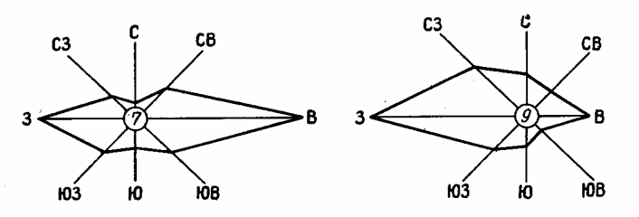

Рис. 19.5. Роза ветров

В центре розы ветров показывают число штилей. Анализируя розу ветров, можно сделать вывод, что в данном случае промышленные предприятия и фермы лучше располагать с южной или северо-восточной стороны от населенных пунктов, лесные полосы – в направлении с севера на юг и т.д.

19.2. Общая циркуляция воздушных масс атмосферы

В атмосфере существует сложная система воздушных течений, переносящих огромные массы воздуха из одних районов Земли в другие. Сочетание основных воздушных течений на земном шаре называют о б щ е й ц и р к у л я ц и е й а т м о с ф е р ы.
На поверхности Земли выделяют три пояса с преобладанием низкого (Н) и четыре пояса с преобладанием высокого (В) давления (рис. 19.6).
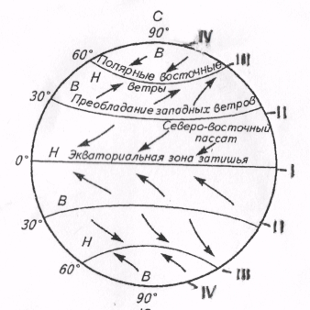
Рис. 19.6. Схема общей циркуляции
атмосферы

Пояса атмосферного давления образуются в результате неравномерного распределения солнечного тепла на земной поверхности, а также влияния отклоняющей силы вращения Земли вокруг своей оси. Воздух перемещается не только в горизонтальном, но и в вертикальном направлении. Сильно нагретый воздух близ экватора расширяется, становится легче и поэтому поднимается, т.е. происходит восходящее движение воздуха. В связи с этим у поверхности земли близ экватора образуется низкое давление. У полюсов из-за низких температур воздух охлаждается, становится более тяжелым и опускается, т.е. происходит нисходящее движение воздуха. Поэтому давление у поверхности земли близ полюсов высокое.
Тропосфера всегда разделена на отдельные воздушные массы, занимающие по площади миллионы квадратных километров и отличающиеся одна от другой своими свойствами, а поэтому и характером погоды. К таким свойствам относятся прежде всего температура, влажность, запыленность, характер облачности.
Свойства воздушных масс определяются особенностями того района, где они сформировались.
Выделяют следующие воздушные массы (см. рис. 19.6):
I – экваториальные, формирующиеся в экваториальном поясе Земли;
II – тропические, формирующиеся в субтропических и тропических широтах и перемещающиеся в умеренные широты;
III – массы умеренных широт («полярные»), формирующиеся в умеренных широтах и перемещающиеся к северу (или к югу);
IV – арктические (антарктические), формирующиеся в Арктике (Антарктиде) и затем перемещающиеся в более низкие широты.
В СНГ арктические воздушные массы могут проникать до Черного моря и Средней Азии, вызывая резкие похолодания, губительные для растений.
Оттепели связаны с вторжением тропического воздуха и морского воздуха умеренных широт.
В каждом типе воздушных масс выделяют морской или континентальный подтип в зависимости от того, над океаном или над сушей сформировалась данная масса. В средних широтах морские воздушные массы летом холоднее, а зимой теплее континентальных.
Перемещаясь из района формирования в другие районы, воздушная масса под влиянием подстилающей поверхности постепенно изменяет свои свойства, превращаясь в массу другого географического типа. Это изменение свойств воздушной массы называют т р а н с ф о р м а- ц и е й.

19.3. Ветровые потоки у земной поверхности

Различают устойчивые (постоянные), сезонные устойчивые, переменные и местные ветры.
П а с с а т ы – это устойчивые (постоянные) ветры, дующие от субтропических максимумов давления (30º с.ш. и 30º ю.ш.) к экваториальной ложбине (0º), в северном полушарии северо-восточного и восточного направлений, в южном полушарии – юго-восточного и восточного направлений с умеренной скоростью (5…6 м/с) у земной поверхности.
М у с с о н ы (сезонные устойчивые ветры) летом дуют с океана, зимой – с суши, возникают из-за различий нагревания и охлаждения суши и моря. Летом суша нагревается сильнее, зимой суша охлаждается быстрее. Летом создается на море область повышенного давления и ветер дует с моря на сушу, а зимой над сушей антициклон и ветер дует с суши на море. В России муссоны наблюдаются на Дальнем Востоке с юга до г. Магадана.
Для умеренных широт характерна интенсивная ц и к л о н и ч е с- к а я д е я т е л ь н о с т ь, т.е. постоянное развитие и перемещение циклонов и антициклонов, что вызывает частую смену направления и скорости ветра и погоды в целом при преобладании западного и северо-западного направления.
М е с т н ы м и называют ветры, характерные для отдельных районов, образующиеся в нижнем слое атмосферы.
Б р и з ы наблюдаются на побережьях морей и озер: ночью дуют с суши на море, днем с моря на сушу, так как днем суша нагревается сильнее моря и давление воздуха понижается по сравнению с давлением над морем, барический градиент направлен с моря на сушу, а но-чью – наоборот. Выше в атмосфере прослеживается антибриз, образуя с бризом замкнутую циркуляцию. Бризы распространяются на десятки километров в глубь суши при скорости ветра 3…5 м/с. В России бризы образуются летом на побережьях Черного, Азовского, Каспийского и Балтийского морей, а также на побережьях больших озер.
Б о р а´ – сильный холодный порывистый ветер, дующий из-за северных низких горных хребтов в сторону теплого моря, особенно когда к хребту подходит холодный фронт. Перед началом боры отчетливо виден синий язык плотного воздуха, переливающийся через хребет в его самой низкой (перевальной) точке. Низвергаясь вниз к морю под действием силы тяжести, ветер приобретает значительную скорость. В г. Новороссийске скорость ветра при боре в среднем более 20 м/с, достигая 38 м/с. Ветер переворачивает вагоны, машины, срывает крыши. Падая на поверхность моря, ветер вызывает сильный шторм. При этом резко понижается температура воздуха (в г. Новороссийске температура понижалась на 25ºС и более). Высокие волны заливают палубы судов, на которых нарастает толстый слой льда. Затихает бора в нескольких километрах от побережья, поэтому суда еще до шторма выводят из бухты в море. За год в Новороссийске наблюдается в среднем 46 сут с борой, чаще всего с ноября по март. Продолжительность боры 1 – 3 сут, изредка неделя. Сильное сходство с борой имеют м и с т р а л ь на Средиземноморском побережье Франции, н о р с е р в Мексиканском заливе (Мексика, Техас), «н о р д» на Адриатическом побережье.
Ш к в а л ы возникают из-за сильного восходящего движения воздуха в передней части кучево-дождевого (грозового) облака, а в центральной и тыловой его частях наблюдается нисходящее движение воздуха. В облаке и под ним образуется сильное вихревое движение (внутримассовый шквал). Фронтальные шквалы отмечены вдоль холодного фронта одновременно в нескольких местах, создавая линии шквалов.
Г о р н о - д о л и н н ы е в е т р ы похожи на бризы: днем долинный ветер дует из устья вверх по долине и вверх по горным склонам, ночью горный ветер дует вниз по склонам и вниз по долине в сторону равнины. Горно-долинные ветры распространены в горных областях, главным образом в теплое полугодие.
Ф ë н – теплый сухой ветер, дующий с гор в долину, образующийся при перетекании воздуха через горные хребты. Поднимаясь в горы, воздух охлаждается, влага в нем конденсируется и выпадает в виде дождя или снега. Перевалив через хребет, воздух нагревается, оставшийся водяной пар быстро уходит от стадии насыщения, относительная влажность резко снижается. Опустившись с большой скоростью в долину, воздух еще более нагревается и действует на растения как суховей, вызывая их обезвоживание и гибель.

19.4. Фронтальные разделы воздушных масс в атмосфере

В условиях атмосферы воздушные массы со значительно различающимися свойствами взаимодействуют между собой, так как из-за постоянного изменения давления и наличия барического градиента они перемещаются.
Зону взаимодействия различных воздушных масс в метеорологии принято называть фронтальными разделами или атмосферными фронтами. Изменение характеристик атмосферы в зоне фронтов чаще всего выражается в резкой смене погодных условий. Изменение погодных условий у земной поверхности во многом зависит от температуры воздушной массы, преобладающей в скорости перемещения, и от перемещения фронта – в сторону более холодного или в сторону более теплого воздуха. Поэтому в практике метеорологии обычно различают теплый, холодный и стационарный атмосферные фронты.
Т е п л ы й ф р о н т имеет место, когда масса теплого и, как правило, более влажного воздуха надвигается на более холодную и сухую воздушную массу и передвигается вверх по «клину» более холодного и соответственно более плотного (тяжелого) воздуха под очень небольшим углом. Тем не менее теплый и одновременно влажный воздух поднимается вверх. При этом он постепенно охлаждается и водяной пар в нем достигает точки росы (относительная влажность 100%), конденсируясь и скапливаясь вокруг ядер конденсации. Из образовавшейся таким образом облачности выпадают осадки, причем у земли эти осадки выпадают еще до прохождения фронтального раздела.
Приближению теплого фронта обязательно предшествует понижение давления. Обычно сначала последовательно появляются перистые и перисто-слоистые облака, сменяемые облаками среднего яруса, которые могут закрыть все небо. Температура несколько повышается. Перед самым фронтом появляются слоисто-кучевые и слоисто-дождевые облака с достаточно значительным вертикальным развитием. Выпадающие осадки, как правило, не очень интенсивные, но непрерывные. Однако при больших контрастах температур между воздушными массасми в теплом фронте можно наблюдать кучево-дождевые облака даже с грозовыми разрядами.
Итак, по основным предвестникам теплого фронта можно предсказывать соответствующие изменения в погоде: понижение давления, появление перистых облаков, а затем слоисто-дождевых, из которых выпадают осадки. Иногда теплому фронту предшествуют слоистые облака или туман.
После прохождения теплого фронта температура повышается, а облака размываются, иногда полностью до ясного небосвода.
Х о л о д н ы й ф р о н т образуется, когда холодные воздушные массы перемещаются на территорию, занятую ранее теплым воздухом. Холодный и соответственно более плотный воздух вклинивается под теплый воздух, заставляя последний подниматься вверх. Его вертикальное перемещение достаточно интенсивное (конвективное движение воздуха значительное), поэтому облака развиваются вертикально, образуя, в частности, кучево-дождевую облачность, из которой выпадают интенсивные осадки.
Погодные изменения метеорологических характеристик при прохождении отдельных холодных фронтов заметно различаются между собой. Особенно сильно различаются количество и интенсивность осадков, а также температура воздуха. Тем не менее можно выделить основные признаки прохождения холодного фронта. Перед его прохождением (как и в случае теплого фронта) понижается давление, которое затем постепенно растет. Ветер усиливается, меняет направление и дует примерно перпендикулярно к изобарам циклона и параллельно самой приближающейся линии фронта, а после нее ослабевает и дует как обычно, примерно параллельно изобарам циклона. Иногда вследствие быстрой конвекции воздуха непосредственно перед фронтом ветер усиливается до шквального, и это явление можно наблюдать за несколько десятков километров до линии фронта.
Основные предвестники холодного фронта для прогноза погоды следующие: понижение давления перед прохождением фронта, а также усиление ветра и изменение его направления примерно перпендикулярно изобарам, за несколько часов до фронта можно видеть вершины кучево-дождевых облаков, в частности так называемую «наковальню».
Обычно после прохождения холодного фронта примерно через 12 – 20 ч вследствие повышения давления облачность размывается вплоть до ясного небосвода. Иногда в очень мощных холодных воздушных массах могут образовываться вторичные холодные массы, которые следуют за основным холодным фронтом и вызывают аналогичные, но, как правило, менее ярко выраженные погодные явления.
С т а ц и о н а р н ы й ф р о н т образуется в том случае, когда барический градиент между двумя воздушными массами не существенен или холодный фронт застаивается. В пределе он может оставаться неподвижным в течение нескольких суток.
Встреча двух воздушных масс, как правило, приводит к развитию волнового циклона. Теплый воздух обычно образует длинный воздушный язык, вклинивающийся в холодный воздух. При этом в зоне фронта возникает возмущение в виде волны, в вершине которой образуется пониженное давление, а обе воздушные массы начинают вращаться вокруг центра с пониженным давлением под воздействием барического градиента и силы Кориолиса, образуя циклон.
Погода в зоне стационарного фронта обычно характеризуется небольшим ветром и обложными осадками.

19.5. Циклоны и антициклоны

Согласно действию горизонтального барического градиента воздух должен перемещаться от области высокого давления к области низкого давления перпендикулярно изобарам (линиям с одинаковым давлением). Однако при его перемещении относительно вращающейся Земли обязательно действует и сила Кориолиса, отклоняющая линии тока воздуха по отношению к направлению вращения Земли в северном полушарии вправо, а в южном – влево. В связи с этим возникают области атмосферного возмущения с пониженным и с повышенным давлением (циклоны и антициклоны).
Ц и к л о н характеризуется как область пониженного давления с циркуляцией воздуха вокруг центра против часовой стрелки в северном полушарии и по часовой стрелке в южном полушарии в соответствии с действием силы Кориолиса. На синоптических картах циклон представлен замкнутыми изобарами с понижением давления к центру циклона (рис. 19.7). Принято различать внетропические циклоны и тропические. Предел распределения у земной поверхности в н е т р о п и ч е с к и х ц и к л о н а х может быть от 1 до 2 – 3 тыс. километров.

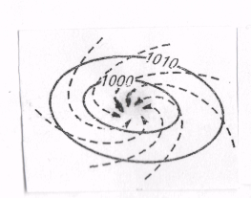 | 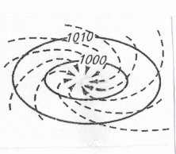 | 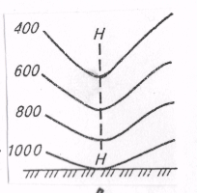
а | б | в

Рис. 19.7. Схема действия циклона:
а – в северном полушарии; б – в южном полушарии; в – вертикальный разрез

Т р о п и ч е с к и е циклоны имеют меньшие диаметры, но большие барические градиенты и штормовые скорости ветра, а также другие различия. Ветер в циклоне дует примерно параллельно изобарам, но имеет при этом составляющую, направленную внутрь циклона в соответствии с барическим градиентом, которая уменьшается с высотой циклона. С понижением давления в центральной части кругового движения теплый воздух постепенно вытесняется вверх. Высота циклона определяет его мощность, самые мощные циклоны могут достигать верхней границы тропосферы.
Вертикальный разрез циклона представлен вертикальным разрезом изобарических поверхностей – линий высот над уровнем моря с одинаковым давлением (рис. 19.7, в).
Погода в циклоне зависит от места расположения рассматриваемого пункта по отношению к центру циклона. Во многом она определяется значением горизонтального и вертикального барических градиентов. В соответствии с направлением передвижения воздушных масс (в северном полушарии – против часовой стрелки и к центру циклона) северный и северо-западный сектора циклона всегда, а западный и северо-восточный практически всегда состоят из холодных воздушных масс, отличающихся от других секторов циклона низкими температурами воздуха.
Южный сектор практически всегда теплый. Температура в юго-западном, юго-восточном и восточном секторах изменяется в зависимости от передвижения образующихся в циклоне фронтальных разделов между воздушными массами различного происхождения. Направление ветра примерно параллельно изобарам (против часовой стрелки в северном полушарии) с возможными небольшими отклонениями, чаще всего к центру циклона. Исключение составляют предфронтальные области, где ветер направлен, как правило, к центру циклона и дует приблизительно перпендикулярно изобарам. Скорость ветра зависит от горизонтального барического градиента, который на синоптической карте можно определить по частоте изобар.
Большинство циклонов имеют области выпадающих осадков, которые почти всегда занимают его центральную часть и территории вдоль проходящих атмосферных фронтов. В тыловой части циклона, на территориях, где прошли осадки, можно наблюдать туманы. Другие погодные явления, в том числе опасные (грозы, шквалы и т.п.), возможны в зонах прохождения атмосферных фронтов.
А н т и ц и к л о н характеризуется как область повышенного давления с циркуляцией воздуха вокруг центра по часовой стрелке в северном полушарии и против часовой стрелки в южном полушарии в соответствии с действием силы Кориолиса. На синоптических картах антициклон представлен замкнутыми изобарами с понижением давления от центра циклона (рис. 19.8). В приземном слое трения угол отклонения ветра от горизонтального градиента давления меньше прямого и линии тока воздуха отклоняются от центра. Вертикальный разрез антициклона показан на рис. 19.8,в в виде изобарических поверхностей.
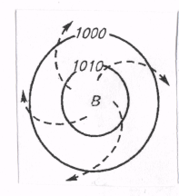 | 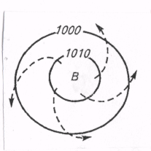 | 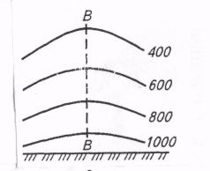
а | б | в

Рис. 19.8. Схема действия антициклона:
а – в северном полушарии; б – в южном полушарии; в – вертикальный разрез.

В центре антициклона преобладает нисходящее течение воздуха с вертикальной составляющей порядка десятков – сотен метров в сутки. С оседанием воздуха и адиабатическим его нагреванием связаны постепенное повышение температуры и ясная или малооблачная погода.
В соответствии с общим направлением циркуляции воздушных масс, южный, юго-восточный и восточный секторы антициклона являются более теплыми по сравнению с его остальным пространством. Иногда вследствие охлаждения воздуха от земной поверхности в холодное время года и ночью возможно образование приземных инверсий низких слоистых облаков или радиационных туманов. Летом над сушей возможна умеренная дневная конвекция с образованием не очень мощных кучевых облаков.
Суточная амплитуда температуры у поверхности земли в антициклоне имеет не малую величину, так как при постоянном безоблачном небе земная поверхность днем интенсивно нагревается, а ночью охлаждается из-за радиационного излучения Земли. Поэтому нередко в условиях антициклона бывают ночные заморозки на почве.
Различают подвижные и неподвижные антициклоны.
Подвижные антициклоны зарождаются в Арктике и перемещаются в умеренные широты, принося сюда сухой и холодный воздух.
Неподвижные антициклоны образуются преимущественно над океанами. Удерживаются они в одной и той же области по несколько недель и даже месяцев (например, сибирские антициклоны).
На Европейской части СНГ характер погоды и ее изменения в основном определяются циклонической деятельностью (чередованием циклонов и антициклонов). Циклоны чаще всего поступают сюда с северной части Атлантического океана через Скандинавию или Прибалтику. Некоторые приходят со Средиземного или Черного морей. Антициклоны приходят летом с северо-запада, а зимой – с северо-востока и востока.

20. АНОМАЛЬНЫЕ ПОГОДНЫЕ ЯВЛЕНИЯ

20.1. Аномалии теплого периода

Заморозки. З а м о р о з к о м называют понижение температуры воздуха или деятельной поверхности до 0ºС и ниже на фоне положительных средних температур воздуха. Характеристики заморозков необходимы для установления сроков сева, посадки и уборки сельскохозяйственных культур, а также для разработки мер защиты растений от этого явления.
Заморозки особенно опасны, когда совпадают с вегетационным периодом сельскохозяйственных культур, т.е. поздние весенние и ранние осенние заморозки.
По характеру погодных условий различают три типа заморозков:
1. А д в е к т и в н ы е, возникающие от вторжения холодного воздуха. Такие заморозки охватывают большие территории, могут длиться несколько суток подряд и мало зависят от местных условий. Различие между температурами почвы и приземного слоя воздуха на высоте 2 м незначительно.
2. Р а д и а ц и о н н ы е, обусловленные интенсивным охлаждением деятельной поверхности в результате излучения в ясные тихие ночи. Образуется инверсия температуры на поверхности на 2,5 – 4,5ºС ниже, чем на высоте 2 м. Радиационные заморозки наблюдают в ясные ночи, они усиливаются в утренние часы перед восходом солнца.
3. А д в е к т и в н о - р а д и а ц и о н н ы е, образующиеся вследствие вторжения холодного воздуха и дальнейшего ночного охлаждения его при ясном небе. Такие заморозки случаются даже в начале лета в период вегетации растений, в результате теплолюбивые виды растений повреждаются и болеют.
Заморозки на поверхности почвы весной заканчиваются позже, а осенью начинаются раньше, чем в воздухе (на высоте 2 м). Поэтому беззаморозковый период на почве на 20 – 30 сут короче, чем в воздухе.
На интенсивность и продолжительность радиационных и адвективно-радиационных заморозков сильное влияние оказывает рельеф: наветренные склоны, открытые холодные ветрам, являются более заморозкоопасными; низины и долины, куда стекает охлажденный воздух, также более подвержены заморозкам, чем холмы и верхние части склонов.
В лесу во время радиационных заморозков температура на 2 – 3ºС выше, чем в открытом поле.
На склонах, покрытых лесом, холодный воздух задерживается на опушках, и заморозкоопасность открытых участков склонов увеличивается.
На берегах морей, больших озер продолжительность беззаморозкового периода увеличивается на 25 – 35 сут.
Сухие и разрыхленные почвы, особенно осушенные торфяники, способствуют возникновению радиационных заморозков на поверхности почвы. Такие почвы плохо проводят тепло из глубоких слоев к поверхности.
На восточных и юго-восточных склонах растения повреждаются заморозками сильнее, так как сразу с восходом солнца попадают под действие его лучей, а от быстрого нагрева повреждения обмороженных частей растения усиливаются.
Температуру, ниже которой растения повреждаются или гибнут, называют к р и т и ч е с к о й. Она зависит от вида, сорта, фазы развития и сотсояния растений. Для плодовых и ягодных культур заморозки особенно опасны в период цветения и образования завязей.
Средние и крайние даты заморозков, а также вероятность различных дат начала и конца заморозков приведены в справочниках по агроклиматическим ресурсам.
От заморозков применяют следующие методы защиты: дымление (применяют в садах); укрытие растений (пленкой, колпаками, землей); орошение дождеванием (ослабляет заморозок примерно на 2ºС); продувание насаждений с помощью отработавших свой ресурс самолетных двигателей.
Хорошие результаты дает комплекс мероприятий, т.е. правильный учет микрорельефа, использование скороспелых и заморозкоустойчивых сортов, применение калийных удобрений, дождевание и др.
Засухи и суховеи. З а с у х а – иссушение корнеобитаемого слоя почвы, которое возникает при длительном отсутствии осадков в сочетании с высокими температурами. В пустынях и полупустынях такие условия наблюдаются ежегодно, в степной, лесостепной и лесной зонах – периодически.
С у х о в е й (атмосферная засуха) характеризуется низкой относительной влажностью, высокой температурой приземного слоя воздуха и ветром более 10 м/с. Это обусловливает высокую испаряемость, вызывает нарушения водного баланса растений и их повреждение, а иногда и гибель растений. В степной и лесостепной зонах суховеи наблюдаются ежегодно, в лесной зоне они редки.
Засухи и суховеи возникают во время антициклональной погоды. Антициклоны чаще всего приходят из Арктики и характеризуются малой абсолютной влажностью, низкой температурой. При перемещении на юг воздух нагревается, становится сухим при ясном небе, испарение почвенной влаги усиливается, но осадков почти не выпадает.
Самые сильные засухи возникают при взаимодействии арктического и субтропического антициклонов.
Влияние засухи на растения проявляются в зависимости от времени ее наступления. Весенняя засуха замедляет всходы яровых культур, обусловливает образование меньшего числа зерен в колосе. Летняя засуха снижает фотосинтетическую деятельность растений, вызывает щуплость зерна, приостанавливает прирост клубней и корнеплодов. Осенняя засуха опасна для озимых культур. Нередко из-за нее озимые не высевают.
Слабый суховей начинается при дефиците влажности 20 гПа, очень интенсивный – при дефиците более 53 гПа. Ветер усиливает фактор засухи.
Степень повреждения растений суховеями зависит от их продолжительности. Растения без повреждения могут в течение 5 сут переносить слабые суховеи и только 1 – 2 сут очень интенсивные. Но если запасов влаги в корнеобитаемом слое почвы не менее 80% от полевой влагоемкости, то растения суховеями обычно не повреждаются. Поэтому орошение оптимальными нормами обеспечивает высокие урожаи.
Борьбу с засухой и суховеями проводят по селекционно-генетическому, агротехническому и мелиоративному направлениям.
Селекционно-генетическое направление заключается в выведении засухоустойчивых сортов растений и подборе сельскохозяйственных культур, соответствующих климату.
Агротехническое и мелиоративное направления предусматривают снегозадержание и задержание талых вод, своевременное закрытие влаги весной, безотвальную вспашку, полезащитное лесоразведение, а главное, все виды орошения.
Пыльные бури. Им подвергаются степные и полупустынные районы. Возникают бури при сильном ветре, иссушенности и распыленности верхнего слоя почвы, слабом развитии растительности и наличии обширных открытых пространств при относительной влажности менее 50%. Зимой пыльные бури возникают при отсутствии снежного покрова, слабой цементации почвы и ее неглубоком промерзании.
При скорости ветра 10 м/с и более частицы почвы отрываются от поверхности и в виде пыли увлекаются на большие расстояния. Солнце едва просвечивает через пыльную завесу. Выдувается весь верхний слой почвы. В степных районах Северного Кавказа пыльные бури бывают 1 – 5 сут, в Ростовской области и Ставопольском крае – 15 – 20 сут ежегодно. Для борьбы с пыльными бурями устраивают системы ажурных лесных полос, ветрозащитные кулисы, применяют безотвальную вспашку, химические вещества, способствующие сцеплению почвенных частиц, почвозащитные севообороты с посевами многолетних трав. При этом учитывают направление ветров, рельеф, особенности почв.
Град. Выпадение града – опасное явление практически для всех сфер хозяйства и жизнедеятельности человека. В частности, град повреждает посевы и насаждения, нередко уничтожает их.
Образуется град в теплое время года, когда под действием тепловой конвекции (сильных восходящих потоков воздуха) возникают мощные кучево-дождевые облака. Внутри облака накапливаются крупные капли, и при подъеме выше нулевой изотермы (вершина облака имеет температуру минус 25ºС) образуется град. Ту часть облака, где кристаллизуется град, называют градовым очагом.
Зоны наиболее частых градобитий расположены в предгорных и горных районах (Северный Кавказ и др.). Однако град выпадает и на равнинах. Борьбу с градобитием ведут путем предотвращения образования градин. С этой целью через 15 – 20 мин после начала развития градовых облаков их обстреливают специальными ракетами или зенитными снарядами, несущими реагент (йодистое серебро, диоксид углерода). Создается большое число ядер конденсации, на которых происходит сублимация водяного пара, и выпадает дождь. Положение градового очага определяют с помощью радиолокатора. Один радиолокатор обеспечивает управление 7 зенитных орудий или 12 ракетных установок, защищая от градобития 200 тыс. гектаров. При безопасном для людей обстреле достаточно 75 г реагента на 1 км³ облака. Эффективность противоградовых мероприятий достигает 90%.
Сильные ливни. Они вызывают водную эрозию, наводнения, оползни, сели. Опасными бывают ливни с интенсивностью 0,2 – 0,5 мм/мин. В результате ливневых осадков полегают посевы, происходит смыв почв и образуются овраги. Водной эрозии подвержены территории Среднерусской, Клинско-Дмитровской, Приволжской, Ставропольской и других возвышенностей. К профилактическим мерам борьбы относят сохранение лесов и травяного покрова, посев многолетних трав на эрозионно опасных полях, обработку почвы поперек склонов, лесонасаждение и оврагоукрепление.
Ураганы. Они возникают в жаркую и влажную погоду, когда происходит интенсивное испарение. Влажный воздух быстро поднимается вверх, и притекающий на его место более прохладный начинает вращаться по часовой стрелке, образуя гигантскую воронку. В центральной части урагана диаметром до 35 км, где продолжается стремительное восхождение согретого воздуха при низком атмосферном давлении, стоит тихая безветренная погода, а вокруг бушуют штормовые ветры, которые с корнем вырывают деревья, разрушают дома, корежат мачты электропередач, переворачивают автомобили.
Смерчи. Они образуются, когда сталкиваются воздушные массы различной температуры и влажности, причем в нижних слоях воздух теплый, а в верхних – холодный. Теплый воздух поднимается вверх, при этом он охлаждается, а содержащиеся в нем водяные пары выпадают в виде дождя.
Обычно смерч начинается так: на горизонте появляется зловещее, грозовое облако, заливающее местность призрачно-зеленоватым светом, нарастает душный влажный зной. Поднимается ветер, начинает моросить дождь, и температура воздуха резко падает на 10 – 15ºС. Внезапно из нависших туч опускается к земле «хобот», вращающийся с огромной скоростью. Навстречу ему с поверхности тянется похожий на опрокинутую воронку другой вихрь. Они смыкаются, образуя столб, вращающийся против часовой стрелки. Столб втягивает в себя все, что встречается на пути: деревья, воду, песок, дома, автомобили, людей и скот.
Примерно через 10 мин все заканчивается, а на земле остается полоса разрушения длиной в несколько километров и шириной 50 – 400 м.
В США ежегодно происходят около 900 смерчей (торнадо), где от них погибает в среднем 114 чел. в год, убытки исчисляются огромными суммами денег.

20.2. Аномалии зимнего периода

Сильный мороз. При этом вымерзают озимые посевы, плодовые деревья и кустарники, болеет скот. Вымерзание озимых обусловлено понижением температуры на глубине узла кущения в течение 2 – 3 сут. Критическая температура зависит от биологических особенностей культуры и ее сорта, а также условий предзимнего периода. При постепенном понижении температуры и небольших осадках в начале зимы у озимых идет процесс закалки, накапливается сахар в клетках и повышается морозоустойчивость. У озимой пшеницы и ячменя критическая температура составляет 16ºС, у ржи – 25 –30ºС.
В ы п р е в а н и е растений происходит вследствие длительного (90 – 100 сут) пребывания под мощным снеговым покровом. Растения подвергаются грибным заболеваниям.
В ы м о к а н и е вызывается застоем воды, особенно весной при температуре примерно 5ºС в течение более 20 сут. Наиболее часто вымокание происходит на тяжелых суглинистых почвах в понижениях.
Л е д я н а я к о р к а – слой льда, образовавшийся при оттепелях или выпадении жидких осадков и последующем морозе. Толщина корки – 20 – 50 мм. Причина гибели растений под ледяной коркой – нарушение газообмена (уменьшение содержания кислорода и увеличение количества диоксида углерода).
В ы п и р а н и е п о с е в о в происходит при замерзании воды в верхнем слое суглинистых почв после оттепели. Почвы вспучиваются и нарушают корневую систему растений.
З и м н я я з а с у х а возникает при замерзшей почве и отсутствии снега. Солнце при ясной погоде сильно испаряет воду и обезвоживает узел кущения.
В ы д у в а н и е о з и м ы х наблюдают при сильных ветрах (более 10 м/с), отсутствии снега и сильных морозах, когда корневая система растений еще слабая. Выдуванию подвержены территории в Ростовской, Волгоградской областях и на Северном Кавказе.
Растения зимой гибнут от одновременного воздействия нескольких причин, например выпревания, вымокания, действия сильных морозов и ледяной корки. Для плодовых деревьев опасны сильные морозы и оттепели, когда почки трогаются в рост, а затем наступают морозы.
Предусмотрены следующие меры борьбы с опасными метеорологическими явлениями в зимний период: с вымерзанием – снегозадержание; с выпреванием – прикатывание снежного покрова; с вымоканием – планировка полей и улучшение поверхностного и почвенного стоков, создание траншей, каналов и т.д.; ледяные корки присыпают золой или торфом для ускорения таяния; плодовые деревья для предохранения от зимних ожогов и морозов укрывают снегом, стволы белят и обвязывают мешковиной, а главное, размещают на южных склонах, выбирают наиболее морозоустойчивые сорта.

21. КЛИМАТ

21.1. Климатообразующие факторы

К л и м а т о м называют сочетание атмосферных условий, соответствующих конкретной территории за многолетний период. В сущности, это многолетнее состояние погоды. Наука о климате называется климатологией.
К внешним процессам, влияющим на глобальный климат Земли, относятся: приток солнечной радиации и его возможные изменения; изменения состава атмосферы, вызванные извержениями вулканов, притоком пыли из космоса, землетрясениями, падением метеоритов и астероидов и др.
К внутренним процессам относятся: взаимодействие атмосферы с океаном, поверхностью суши и ледников; движение и изменение площади материков; изменение мощности и направления течений; облачность и растительный покров, антропогенные изменения и др.
Действие этих факторов носит сложный, запутанный характер с прямыми и обратными связями, с трудом поддающимися исследованиям и прогнозам. Каждому состоянию глобального климата соответствуют свои закономерности в теплообороте, влагообороте и атмосферной циркуляции.
Основные климатообразующие факторы – солнечная радиация, циркуляция атмосферы, подстилающая поверхность, а в последнее столетие – хозяйственная деятельность человека. Еще древние греки установили решающее значение лучистой энергии Солнца для климата. Ведь «климат» в переводе с греческого – «наклон» земной поверхности к солнечным лучам. Количество солнечной энергии, поступающей на дневную поверхность, зависит от географической широты. Географическая широта данного места определяет полученную высоту солнца над горизонтом, продолжительность дня и ночи, приход – расход лучистой энергии Солнца. В зависимости от прихода солнечного тепла поверхность земного шара делят на пять широтных термических поясов: тропический, расположенный между тропиками (23,5º с.ш. и 23,5º ю.ш.); два умеренных, простирающихся к северу и югу от тропиков до полярных кругов (66,5º с.ш. и 66,5º ю.ш.); два полярных пояса, лежащие между полярными кругами и полюсами. Суммарная радиация за полярным кругом составляет всего 2300…2500 МДж/м² в год, а в тропиках – 5850…9200 МДж/м² в год.
С атмосферной циркуляцией связан приход на данную местность воздушных масс разного географического происхождения и обладающих разной температурой, влажностью и другими характеристиками. Например, города Новгород и Магадан расположены примерно на одной широте (около 68º с.ш.). Но если климат Новгородской области умеренный, его определяют циклоны, приходящие с Атлантического океана: средняя температура января – 7…–10ºС, июля 16…17ºС, количество осадков 750 мм за год, выпадающих больше всего осенью и зимой, то климат Магадана – резко континентальный (хотя г. Магадан расположен на берегу Охотского моря), определяется сибирским антициклоном зимой, муссоном – летом; средняя температура января – 25ºС, июля 10…15ºС, осадки (600 мм) выпадают преимущественно летом. Подстилающая поверхность перераспределяет тепло, влагооборот изменяет направление воздушных течений. Способность аккумулировать и отдавать тепло, отражать радиацию, испарять влагу между сушей и морем сильно различаются. Отсюда различия в давлении воздуха, воздушных течениях и ветрах, выпадении осадков. Над поверхностью океанов и на побережьях создается влажный морской климат, а в глубине континентов, в пустынях складывается сухой континентальный климат.
На климат сильное влияние оказывает рельеф местности. Горные хребты являются препятствием на пути движущихся воздушных масс и ветров и влияют на климат прилегающих районов. На наветренных склонах, обращенных к влажным воздушным массам, осадков выпадает больше, климат мягче, чем на противоположных склонах (Кавказ, Гималаи, Памир и др.).
В горах весь комплекс климатических условий изменяется с высотой, создавая в ы с о т н у ю к л и м а т и ч е с к у ю з о н а л ь н о с т ь. Смена высотных климатических зон напоминает смену климатических зон в широтном направлении. Лиственные леса сменяются хвойными лесами, кустарниками, альпийскими лугами и, наконец, за снеговой линией – зоной постоянного снега и льда.
В ы с о т а н а д у р о в н е м м о р я, даже незначительная, влияет на формирование климата: снижаются атмосферное давление, температура и влажность воздуха, меняется направление ветра, увеличивается осадки (в высокогорных районах до определенного предела).
С н е ж н ы й и л е д я н о й п о к р о в увеличивают альбедо, снижают температуру, создают температурные инверсии. На таяние тратится большое количество тепла атмосферы. М о р с к и е т е ч е - н и я имеют большое значение для климата прибрежных районов. Гольфстрим, несущий теплые воды из тропиков, создает на омываемых им берегах мягкий климат с очень теплой влажной зимой и повышенным количеством осадков. Наоборот, холодные течения делают климат суровым и холодным.
Р а с т и т е л ь н о с т ь, особенно, леса, благотворно воздействует на климат, тепло- и влагооборот. Озера и водохранилища смягчают климат прибрежных районов.
В последнее столетие х о з я й с т в е н н а я д е я т е л ь н о с т ь человека – вырубка и насаждение лесов, лесных полос, создание водохранилищ, распашка степей и лугов, сжигание углеродного топлива и другие действия существенно влияют на климат.

21.2. Классификация климатов

Сочетание климатообразующих факторов в различных географических условиях создает разные типы климатов. В распределении климатов на равнине существует широтная, а в городах – вертикальная зональность, нарушаемая влиянием местных факторов.
На территории СНГ выделяют следующие типы климатов:
1. Климат восточной Арктики. Такой климат присущ центру Арктического бассейна. Средние температуры варьируют от – 40ºС зимой до 0ºС летом. Наиболее теплая атлантико-европейская область Арктики, где в процессе циклонической деятельности происходят выносы теплого атлантического воздуха. На Шпицбергене средняя температура января – 16ºС, июля 5ºС, среднегодовая – 8ºС. Сумма осадков равна 320 мм.
В азиатской (восточно-сибирской) части Арктики температура в феврале – 33ºС, в июле 4ºС, среднегодовая – 15ºС. Осадков выпадает 100…200 мм.
2. Климат тундр (субарктический). В Азии в этом климате располагается полюс холода (Оймякон с абсолютным минимумом –71ºС). Средняя температура самого теплого месяца не выше 12ºС, осадков менее 300 мм. Как ни малы осадки, они превышают испаряемость, и вследствие вечной мерзлоты происходит заболачивание земель. В тундре выражен муссон: летом преобладают ветры на материк, зимой – с материка.
3. Континентальный климат умеренных широт. Здесь выделяют три подтипа.
А. Климат тайги. Такой климат имеет наибольшая часть России, которая простирается от Корелии на восток до Камчатки с нарастанием континентальности и суровости зимы. В европейской части России зима умеренно холодная со средней температурой января –7–15ºС, а в Восточной Сибири температура января –25…–48ºС (резко континентальный климат). Весна в Сибири наступает позже, чем в европейской части, заморозки в сибирской тайге возможны даже летом, но средняя температура июля 14…18ºС. Осень в западных районах продолжительная, в восточных – короткая с быстрым нарастанием холодов. Годовая сумма осадков по зоне составляет 350…600 мм. Эта территория в Сибири характеризуется наличием вечной мерзлоты.
Б. Климат лиственных лесов. Это зона простирается от западных границ СНГ до р. Оби у г. Новосибирска. Зима в западных районах этой зоны мягкая с частыми оттепелями, пасмурная, на востоке более суровая со средними температурами января –4…–18ºС, лето теплое со средними температурами июля 17…20ºС. Годовая сумма осадков убывает с запада на восток от 700 до 400 мм.
В. Климат степей и полупустынь. Эта зона охватывает среднее и нижнее течение Дона, Среднее и Нижнее Поволжье, Северный Кавказ, Южный Урал, южные районы Западной и Восточной Сибири. В зоне годовая сумма осадков (250…450 мм) меньше годовой суммы испаряемости, часто наблюдаются засухи и суховеи, нередки пыльные бури. Средняя температура июля 20…25ºС. Зима малоснежная, в восточных районах – суровая. Особенно большие контрасты температур в полупустынных районах Прикаспийской низменности, где в июле средняя температура 25ºС, в январе – 8ºС, а осадков выпадает всего 150 мм в год.
4. Климат горных районов (Кавказ, Урал, Саяны, Алтай и др.). Это другая разновидность континентального климата умеренных широт. Здесь ярко представлена вертикальная зональность от климатов степей, затем лесостепи, лиственных и хвойных лесов, альпийских лугов до климата ледников и вечных снегов. Температура зависит от высоты и ориентации склонов, направления господствующих ветров и других факторов. В горных районах осадки обильнее, чем у подножий, и убывают с запада на восток. На ветреных склонах Западного Алтая осадки достигают 1600 мм в год, а на южных, восточных склонах, в замкнутых котловинах – менее 200 мм. На наветренных склонах накапливается мощный снежный покров и снижается снеговая линия.
5. Муссонный климат. Он типичен для приморья Тихого океана. Муссоны умеренных широт являются продолжением тропических и субтропических муссонов и наблюдаются примерно до широты северного Сахалина. Зимой окраина материка оказывается на периферии Азиатского антициклона и преобладает перенос холодного воздуха из Восточной Сибири. Поэтому зима холодная и сухая. Летом приходят циклоны с Тихого океана, лето теплое и влажное. Например, в Хабаровске средняя температура января – 22ºС, июля 21ºС, годовое количество осадков 569 мм, из которых зимой выпадает только 99 мм.
На Камчатке и в северных районах Приморья зима мягче (в январе –16…–20ºС), летом 8…16ºС. Осадки составляют 500…600 мм, из которых половина выпадает зимой.
6. Океанический климат умеренных широт. Такой климат присущ Алеутским и Командорским островам. Лето и зима – холодные, острова покрыты тундрой.
7. Микроклимат. Это местный климат небольшой территории, формирующийся под влиянием особенностей подстилающей поверхности и других факторов, определяющих своеобразие режима радиации, температуры и влажности воздуха и почвы, скорости ветра и т.д.
Это микроклимат берега реки или озера, леса, луга, полей, опушки, поляны. В посевах создается особый вид микроклимата, называемый ф и т о к л и м а т о м. Особенности микроклимата проявляются от поверхности почвы до нескольких метров (или десятков метров), т.е. до высоты начала турбулентного перемешивания воздуха.
Зимой в низинах, оврагах, на опушках снега скапливается больше, чем на выпуклых формах рельефа. После таяния снега влажность почвы оказывается значительно выше в низинах, на опушках, чем на выпуклых склонах. Особенно ясно видны различия между фитоклиматом орошаемых и неорошаемых участков.
Большое влияние на фитоклимат оказывает структура посевов (посадки). В разных фитоценозах существенно различаются освещенность растений, температура и влажность воздуха и почвы, скорость ветра.
При оценке агроклиматических ресурсов необходимо учитывать поправки на микроклимат.

21.3. Прогнозирование погоды

Составлением прогнозов (предсказаний) погоды занимается наука с и н о п т и к а (греч. sinoptikos – способность все обозревать) – раздел метеорологии, изучающий физические процессы в атмосфере, определяющие условия погоды и ее изменения.
По продолжительности периода заблаговременности предсказаний различают следующие прогнозы погоды: долгосрочный, краткосрочный и штормовое предупреждение.
Д о л г о с р о ч н ы й п р о г н о з – прогноз погоды на срок от 3 сут и более. При этом различают долгосрочный прогноз малой заблаговременности – на несколько суток, неделю и прогноз большой заблаговременности – на месяц, сезон, год. Предсказание погодных явлений на срок более 1 года следует классифицировать уже как климатические предсказания.
К р а т к о с р о ч н ы м п р о г н о з о м считают прогноз погоды сроком до 3 сут.
Ш т о р м о в о е п р е д у п р е ж д е н и е – предсказание опасного метеорологического явления с заблаговременностью от 1 до 24 ч. Оно распространяется в тех случаях, если катаклизм ожидается не менее чем на 30% территории региона. Штормовые предупреждения об опасных явлениях передаются Президенту Республики, премьер-министру, в Совет безопасности, министерствам и ведомствам, предприятиям и организациям.
Кроме этого существует система агрометеорологических прогнозов, связанных с научно обоснованными предположениями о влиянии на развитие и продуктивность сельскохозяйственных культур ожидаемых метеорологических условий и необходимых для повышения урожая агротехнических мероприятий.
Прогноз погоды формируется из многих источников информации. По всему миру действует множество метеостанций и передвижных метеоцентров (только в Беларуси 52 метеостанции). Каждые три часа гринвичского времени проводятся метеоизмерения и передаются в метеоцентр. Компьютер наносит информацию на синоптические карты, которые в течение суток составляются многократно и отправляются в мировые прогностические центры: Москву, Вашингтон и Мельбурн. Оттуда взамен получают синоптическую информацию о погодных явлениях в мировом масштабе.
С и н о п т и ч е с к а я к а р т а – это в сущности географическая карта региона, на которую цифрами и символами нанесены результаты наблюдений на сети метеорологических станций в определенные моменты времени. По синоптической карте можно более объективно оценить синоптическую ситуацию в ближайшие прошедшие часы наблюдений за погодой и более верно дать краткосрочный прогноз погоды для конкретной территории. Наряду с комплексом снимков и данных, получаемых со спутников, это обязательный инструмент синоптиков. На синоптическую карту наносят данные наблюдений, полученных с большого числа метеостанций и кораблей. Такие карты обрабатывают в специальных метеорологических центрах, и они содержат первичный анализ барических систем и расположения фронтальных разделов. Для конкретных небольших регионов составляют региональные синоптичексие карты, которые содержат данные наблюдений не только с метеостанций, входящих в систему ВМО, но и местных метеостанций, позволяющих более детально учесть специфические местные условия формирования погоды.
Синоптическую карту составляют, нанося условные знаки, обозначающие метеорологические характеритсики, вокруг географических пунктов, имеющих метеостанции. Все данные наносят в определенном порядке, называемом схемой наноски.
Обработка метеорологических данных, нанесенных таким образом на карту, в первую очередь предусматривает проведение изобар (линии с одинаковым давлением). Только после их проведения можно установить области с повышенным (антициклоны) и пониженным (циклоны) давлением, а также другие барические системы. Очень важно выделить на карте зоны с понижающимся и повышающимся давлением, что можно сделать на основе анализа величины и характеристики барической тенденции, информация о которой расположена на схеме наноски справа от пункта метеорологических наблюдений. Далее, после выделения зон с характерными осадками (обычно с помощью соответствующей штриховки), анализа характеристик облачности и ветра можно достаточно объективно провести на карте соответствующие фронтальные разделы воздушных масс. Их обычно изображают особыми линиями: холодный фронт – линией с треугольниками, обращенными в сторону перемещения фронта; теплый фронт – линией, на которой полукружки направлены также в стороны его движения. Кроме того на карте выделяют пункты и зоны с опасными явлениями, такими, как грозы или туман, заморозки и т.п.
Анализируя синоптические карты, составленные за смежные сроки метеорологических наблюдений, например с разницей во времени 3 ч, можно достаточно объективно оценить скорость и направление перемещения основных барических систем и фронтальных разделов. Такой анализ существенно уточняет краткосрочный прогноз погоды в конкретных регионах.
В программе технического перевооружения гидрометеослужбы всю большую роль играют автоматические станции, информация с которых обновляется каждые несколько секунд и синоптик метеоцентра может видеть все показания на табло.
Но несмотря на все достижения науки и техники, стопроцентный успех в предсказании опасных явлений пока не может быть достигнут. Например, оправдываемость штормовых предупреждений составляет 87%. Поэтому предсказание погоды остается одной из самых сложных научно-физических задач.

21.4. Глобальные изменения климата

За всю историю Земли ее климат многократно изменялся вместе с изменением всей природы: извергались вулканы, возникали и менялись атмосфера и гидросфера, раскалывались и двигались материки, происходили землетрясения, возникали горные страны, эпохи похолодания и оледенения сменялись потеплениями, а также менялись светимость Солнца, колебались положение оси Земли и ее наклон, скорость вращения Земли, возможно, случались столкновения с небесными телами и многое другое. Климат менялся во все геологические эпохи. Изменялись теплооборот, влагооборот, атмосферная циркуляция и все географические факторы климата.
В 1970 г. на российской станции Восток начато бурение глубокой скважины, достигшей к 1998 г. глубины 3623 м. Толщина ледникового покрова здесь составляет 3470 м. В результате изучения ледяного керна получена детальная информация о глобальных климатических изменениях на протяжении 420 тыс. лет, охватывающих 4 полных климатических цикла. Глобальный характер полученных данных подтверждается сводной изотопной кривой морских отложений, которая характеризует уровень Мирового океана. С XVIII в. решающее значение имеют инструментальные гидрометеорологические наблюдения, аэрологические наблюдения, математическое моделирование, изотопные и другие современные методы. Изучение прошлого Земли, изменений глобального климата необходимо для понимания процессов, происходящих в настоящем, и возможности предвидения климата будущего.
В настоящее время отмечают значительные изменения природных условий на поверхности земли в различных геосферах как в результате естественных колебаний природных процессов под воздействием гелиокосмических и тектонических факторов, так и нарастания активности человеческой деятельности.
В последние десятилетия изменения гидроклиматических условий на фоне всеобщего потепления все чаще приводят в различных районах Земли к развитию экстремальных природных явлений (учащению появления мощных тайфунов, ураганов, смерчей, усилению и изменению направлений циклонической деятельности, усилению наводнений, возникновению засух, опустыниванию и пр.), которые все более ощутимо воздействуют на жизнь населения. По данным Hadly Center for Climate Prediction and Research, UK, глобальное потепление климата достигло первого максимума в конце 30-х – начале 40-х годов ХХ в., составив около 0,6ºС.
Затем до середины 60-х годов наблюдалось снижение температуры в пределах 0,3ºС, которое сменилось дальнейшим повышением на 0,83ºС.
При этом в высоких широтах (умеренной и арктической зонах) амплитуда изменений температуры в 3,5 раза больше, чем у экватора, что привело к существенному противофазному изменению среднего меридионального градиента температуры, а также преимущественно зимнему потеплению.
Глобальное потепление охватило как северное, так и южное полушария, но северное на 0,3ºС прогрелось больше, чем южное (в южном полушарии больше морей и огромный ледник Антарктиды).
Потепление континентов составило 1,6ºС, а океанов – около 0,8ºС. В экваториальной зоне температура почти не изменилась, а температура подледной воды Северного полюса повысилась на 2ºС, и началось подтаивание льда снизу. Уровень Мирового океана поднимается со скоростью 0,6 мм в год.
Потепление климата сопровождается увеличением испарения и выпадения осадков в умеренных и полярных широтах. Увеличивается циклоническая деятельность, но траектории циклонов смещаются к северу (в северном полушарии), что может привести к заболачиванию земель.
В центрально-черноземных и южных областях, наоборот, количество осадков уменьшится, а число засух увеличится. Поэтому возрастает значение орошения земель для достижения высоких урожаев.
Потепление сопровождается таянием ледников. Уровень Мирового океана с 1860 по 2000 г. поднялся на 22 см и, далее ожидается его повышение. Ожидаемое возрастание глобально-осредненной температуры в ближайшие 100 лет составит примерно 1,0 – 2,5ºС.

КРАТКАЯ ИСТОРИЧЕСКАЯ СПРАВКА

Вода всегда была непременным условием существования человека. Но она была причиной бедствий, когда ее было слишком много (наводнения) или слишком мало (засухи). Поведение воды в реках, водоемах неразрывно связано с метеорологическими условиями. Поэтому уже в глубокой древности велись наблюдения за режимом водоисточников, делались попытки предсказания их изменений. Ярким примером являются тысячелетние наблюдения древних египтян за уровнем воды в Ниле.
В первой половине XVII в. Галилеем и его учениками были созданы специальные приборы, такие как термометр, барометр, дождемер, приборы для определения скорости и направления ветра, что дало толчок в развитии гидрологии и метеорологии.
Во времена Петра I, когда были построены Вышневолоцкая и Березинская водные системы, стали производиться систематические наблюдения за режимом отдельных рек и озер, возникли первые гидрометрические посты.
Во второй половине XVIII в. было организовано Мангеймское метеорологическое общество, которое создало сеть из 39 станций с едиными приборами, в том числе 3 станции в России.
После изобретения телеграфа в 50-х годах XIX в. быстро стала развиваться наука о составлении прогнозов погоды (синоптика).
В середине XIX в. стали организовывать метеорологические институты, в том числе и в России – Главная географическая обсерватория в Петербурге (1849 г.). Затем в России была организована образцовая метеорологическая сеть.
В 1873 г. состоялся Первый международный метеорологический конгресс в Вене, а в 1879 г. был проведен уже второй конгресс, участником которого был Д.И. Менделеев. После Второй мировой войны при ООН была создана Всемирная метеорологическая организация (ВМО), которая действует и в настоящее время.
В Беларуси начало инструментальных наблюдений положено: в Могилеве – в 1808 г., в Витебске – 1810, в Бресте – 1834, в Гродно – 1836, в Горках – 1841, в Минске – 1846, в Гомеле – 1891 г.
В первой половине XX в. на огромной территории СССР была создана разветвленная сеть гидрометеорологических и гидрологических станций для постоянных наблюдений за атмосферой и водным режимом.
В Беларуси начало регулярного оперативного гидрометеорологического обеспечения народного хозяйства и населения положено в 1930 г. путем создания «Гидрометеорологического комитета» при Белорусском гидрометеорологическом институте.
Всемирная метеорологическая организация содействует расширению гидрометеорологического обеспечения народов всего мира, следит за стандартами состава и сроков метеорологических наблюдений, приборов, точности измерений, выполняет ряд других важных функций.
Среди исполнителей ВМО – Всемирная служба погоды, которая, в свою очередь, состоит из трех взаимосвязанных служб: глобальной системы наблюдений (ГСН); глобальной системы телесвязи; глобальной системы обработки данных.
ГСН состоит из национальных сетей наблюдений с подсистемами наземных и космических наблюдений. В нее входит более 8000 метеостанций и более 800 аэрологических станций. Около 7000 различных судов ведут наблюдения в океане. Работают около тысячи автоматизированных метеостанций, заякоренных и дрейфующих буев. Космическая подсистема включает в себя полярно-орбитальные и геостационарные спутники.
Глобальная сеть телесвязи имеет более 20 магистральных цепей, связывающих три мировых метеорологических центра сбора и обработки данных – Вашингтон, Москву, Мельбурн, а также 15 региональных узлов.
В России метеослужбой руководит Федеральная служба по гидрометеорологии и мониторингу окружающей среды (Росгидромет). В его систему входят метеостанции и гидропосты, НИИ, гидрометцентры и обсерватории, центры по изучению и контролю загрязнения природной среды и т.п. В частности, Российский научно-исследовательский институт гидрометеорологической информации отвечает за хранение, систематизацию и распространение гидрометеорологической информации. Росгидромет работает в тесном взаимодействии с ВМО.
Кроме Росгидромета некоторые ведомства имеют свою сеть метеонаблюдений. Например, и гражданская, и военная авиация имеют свою индивидуальную метеослужбу. Ведут наблюдения и на агрометеорологических станциях.
В Беларуси гидрометеорологической службой руководит Республиканский гидрометеорологический центр. Ему подчиняются областные центры. Гидрометеорологические наблюдения по полной программе ведут 48 гидрометеостанций более чем по 40 параметрам. По объему наблюдений и соответственно штату различают метеостанции трех разрядов. На территории республики действуют также 4 агрометеостанции, а также гидрологические посты. Результаты наблюдений через каждые 3 часа по гринвичскому времени (00, 03, 06 и т.д.) передаются в областные центры и Республиканский гидрометцентр. На основании их составляются прогнозы погоды, штормовые предупреждения и т.д.

ЛИТЕРАТУРА

1. Ш т е р е н л и х т, Д.В. Гидравлика: учебник / Д.В. Штеренлихт. – М.: Колос, 2005. – 656 с.
2. М е д в е д е в, В.Ф. Гидравлика и гидравлические машины: учеб. пособие / В.Ф. Медведев. Минск: Вышэйш. шк., 1998. – 311 с.
3. П а л и ш к и н, Н.А. Гидравлика и сельскохозяйственное водоснабжение: учеб. пособие /Н.А. Палишкин. – М.: Агропромиздат, 1990. – 351 с.
4. И д е л ь ч и к, И.Е. Справочник по гидравлическим сопротивлениям / И.Е. Идельчик. – М.: Машиностроение, 1975. – 559 с.
5. Ч у г а е в, Р.Р. Гидравлика: учебник /Р.Р.Чугаев. – Л.: Энергия, 1971. – 552 с.
6. К р а в ц о в, М.В. Гидромеханические процессы и сооружения гидроочистки / М.В.Кравцов. Минск: Ураджай, 1990. – 226 с.
7. Ж а р с к и й, М.А. Основы гидравлики и гидропривода: лаборатор. практикум / М.А. Жарский, Е.М. Белявская. – Горки: БГСХА, 2005. – 136 с.
8. Общая гидрология (гидрология суши): учебник / Б.Б. Богословский, А.А. Самохин, К.Е. Иванов, Д.П. Соколов. – Л.: Гидрометеоиздат, 1984. – 422 с.
9. Б ы к о в, В.Д. Гидрометрия: учебник / В.Д. Быков, А.В. Васильев. – Л.: Гидрометеоиздат, 1972. – 448 с.
10. Госкомитет СССР по делам строительства. Определение расчетных гидрологических характеристик: СНиП 2.01.14–83. – М., 1985. – 36 с.
11. Ж е л е з н я к о в, Г.В. Гидрология, гидрометрия и регулирование стока: учеб-ник / Г.В. Железняков, Т.А. Неговская, Е.Е. Овчаров. – М.: Колос, 1984. – 205 с.
12. К о н с т а н т и н о в, Н.М. Гидравлика, гидрология, гидрометрия: учебник / Н.М. Константинов, Н.А. Петров, Л.И. Высоцкий. Ч.2. – М.: Высш. шк., 1987. – 431 с.
13.Министерство природных ресурсов и охраны окружающей среды Республики Беларусь. Водные ресурсы Республики Беларусь, их использование и качество вод / сост. А.Н. Колобаев, Е.М. Минченко, С.А. Дубенок. Минск, 2002. – 24 с.
14. Определение расчетных гидрологических характеристик: пособие к строительным нормам и правилам П1–98 к СНиП 2.01.14–83. – Минск: РУП Минсктиппроект, 2000. – 174 с.
15. П о л т а в ц е в, В.И. Гидрологическое лабораторное моделирование: учеб. пособие / В.И. Полтавцев, И.П. Спицын, С.Д. Винников. – Л.: ЛПИ, 1982. – 142 с.
16. Природа Белоруссии: попул. энцикл. / БелСЭ; редкол.: И.П. Шамякин (гл. ред.) [и др]. – Минск: БелСЭ, 1986. – 599 с.
17. С л а б о д к и н, А.Я. Гидравлика и гидрология: учебник / А.Я. Слабодкин. – М.: Леспром, 1968. – 256 с.
18. З а х а р о в с к а я, Н.Н. Метеорология и климатология: учеб. пособие / Н.Н. Захаровская, В.В. Ильинич. – М.: Колос, 2005. – 127 с.
19. Ч и р к о в, Ю.И. Агрометеорология: учебник / Ю.И. Чирков. – Л.: Гидрометеоиздат, 1986. – 294 с.
20. К а ý р ы г а, П.А. Лабараторны практыкум па метэаралогii i клiматалогii / П.А. К а ý р ы г а. – Минск: Ураджай, 1997. – 151 с.

СОДЕРЖАНИЕ

Предисловие…………………………………………………………………………...  Введение………………………………………………………………………….…… | 3  4
Р а з д е л 1. ГИДРАВЛИКА…………………………………………………………  1. ОСНОВНЫЕ ФИЗИЧЕСКИЕ СВОЙСТВА ЖИДКОСТЕЙ …………………… | 7  7
1.1. Общие сведения о жидкостях ………………………….……………………. | 7
1.2. Силы и напряжения в жидкости …………………………………………….. | 9
1.3. Объемные свойства жидкостей………………………………………………  1.4. Вязкость жидкостей и ее измерение…………………………………………  1.5. Термодинамические свойства жидкостей…………………………………...  1.6. Поверхностное натяжение и капиллярность………………………………..  1.7. Особые свойства воды………………………………………………………...  2. ГИДРОСТАТИКА ……………………………………………………...…………. | 11  13  16  17  19  21
2.1. Гидростатическое давление и его свойства ……………………………...…. | 21
2.2. Основное уравнение гидростатики …………………………………………. | 22
2.3. Измерение давлений …………………………………………………...…..… | 25
2.4. Сила гидростатического давления на плоскую поверхность и точка ее приложения …………………………………………………………………... | 27
2.5. Сила гидростатического давления на криволинейную поверхность и точка ее приложения …………...……………………………………………....... | 29
2.6. Равновесие тел, погруженных в жидкость…………………………………..  3. ОСНОВЫ ГИДРОДИНАМИКИ ……………..…………………………………... | 31  35
3.1. Основные понятия кинематики жидкости .………………………………..... | 36
3.2. Режимы движения жидкости ………………………………………………… | 39
3.3. Уравнения Бернулли для элементарной струйки жидкости .……………… | 42
3.4. Уравнения Бернулли для потока жидкости………………………………….  3.5. Потери энергии в потоке жидкости…………………………………………..  4. ИСТЕЧЕНИЕ ЖИДКОСТИ ЧЕРЕЗ ОТВЕРСТИЯ И НАСАДКИ ……………... | 46  47  59
4.1. Истечение жидкости через отверстия ………………………………………. | 59
4.2. Истечение жидкости через насадки при постоянном напоре ……………... | 64
5. ДВИЖЕНИЕ ЖИДКОСТИ В ОТКРЫТЫХ РУСЛАХ……..………………..…... | 69
5.1. Классификация и краткая характеристика каналов...……………………… | 69
5.2. Скорость движения воды в канале………….……………………………….. | 71
5.3. Гидравлический расчет каналов………………………………………...........  5.4. Гидравлический расчет естественных русел………………………………..  6. ВОДОСЛИВЫ………………………………………………………………………  6.1. Классификация и краткая характеристика водосливов…………………….  6.2. Расход жидкости через водосливы…………………………………………..  Р а з д е л 2. ГИДРОЛОГИЯ…………………………………………………………  7. РЕКИ И ИХ РЕЖИМ……………………………………………………………….  7.1. Круговорот воды в природе………………………………………………….  7.2. Реки и речные системы……………………………………………………….  7.3.Питание и режим рек…………………………………………………………..  8. ВЗАИМОДЕЙСТВИЕ ПОТОКА И РУСЛА РЕКИ………………………………  8.1. Речные наносы…………………………………………………………………  8.2. Деформация речного русла……………………………………………………  9. РЕЧНОЙ СТОК……………………………………………………………………..  9.1. Факторы, влияющие на речной сток………………………………………….  9.2. Основные характеристики и единицы измерения стока…………………….  9.3. Определение нормы стока…………………………………………………….  9.4. Колебания годового стока…………………………………………………….  9.5. Внутригодовое распределение стока…………………………………………  9.6. Максимальные расходы воды………………………………………………...  10. ИЗМЕРЕНИЕ УРОВНЕЙ И ГЛУБИН ВОДЫ…………………………………..  10.1. Общие сведения…………………………………..…………………………  10.2. Устройство водомерных постов……………………………………………  10.3. Организация наблюдений на водомерных постах и обработка их  результатов……………………………………………………………….....  11. ОРГАНИЗАЦИЯ РАБОТ ПО ПРОМЕРУ РУСЕЛ РЕК………………………...  11.1. Инструмент для промерных работ………………………………………..  11.2. Производство промерных работ…………………………………………..  11.3. Обработка материалов промерных работ…………………………………  12. ИЗМЕРЕНИЕ СКОРОСТЕЙ ТЕЧЕНИЙ И ОПРЕДЕЛЕНИЕ РАСХОДОВ ВОДЫ…………………………………………………………………………….  12.1. Распределение скоростей в живом сечении потока…………………….  12.2. Устройство гидрометрических створов………………………………….  12.3. Измерение скоростей течения поплавками и вычисление расходов воды…………………………………………………………………………...  12.4. Гидрометрические вертушки……………………………………………..  12.5. Измерение скоростей течения вертушками………………………………  12.6. Определение расходов воды по скоростям, измеренным вертушкой…  12.7. Электрические методы измерения скоростей и расходов………………  12.8. Построение кривой расхода воды………………………………………...  13. ГИДРОЛОГИЯ ВОДОЕМОВ (ЛИМНОЛОГИЯ)……………………………….  13.1. Общие сведения…………………………………………………………….  13.2. Происхождение и морфология водоемов…………………………………  13.3. Водный баланс и уровни воды……………………………………………..  13.4. Термический и ледовый режимы водоемов………………………………  13.5. Движение озерной воды……………………………………………………  13.6. Гидрохимические, оптические и биологические особенности водоемов…………………………………………………………………………...  13.7. Донные отложения водоемов………………………………………………  14. МОНИТОРИНГ ВОДНОЙ СРЕДЫ РЕСПУБЛИКИ БЕЛАРУСЬ……………..  14.1. Водные ресурсы Беларуси………………………………………………….  14.2. Государственный водный кадастр…………………………………………  Р а з д е л 3. МЕТЕОРОЛОГИЯ……………………………………………………..  15. СОСТАВ И СТРОЕНИЕ АТМОСФЕРЫ………………………………………..  15.1. Основные сведения об атмосфере…………………………………………  15.2. Строение атмосферы………………………………………………………..  16. СОЛНЕЧНАЯ РАДИАЦИЯ В АТМОСФЕРЕ…………………………………..  16.1. Потоки лучистой энергии…………………………………………………  16.2. Методы и приборы измерения лучистой энергии……………………….  17. ТЕПЛОВЫЕ РЕЖИМЫ АТМОСФЕРЫ И ПОЧВЫ……………………………  17.1. Изменение и распределение температуры воздуха………………………  17.2. Тепловые режимы почвы…………………………………………………..  17.3. Измерение температуры почвы и воздуха………………………………..  18. ВОЗДУХ И ВОДА В АТМОСФЕРЕ……………………………………………..  18.1. Атмосферное давление и его измерение…………………………………  18.2. Влажность воздуха и ее измерение………………………………………  18.3. Испарение……………………………………………………………………  18.4. Облачность…………………………………………………………………..  18.5. Атмосферные осадки……………………………………………………….  19. ДВИЖЕНИЕ ВОЗДУШНЫХ МАСС……………………………………………  19.1. Ветер и его характеристики………………………………………………...  19.2. Общая циркуляция воздушных масс атмосферы…………………………  19.3. Ветровые потоки у земной поверхности…………………………………...  19.4. Фронтальные разделы воздушных масс в атмосфере...…………………...  19.5. Циклоны и антициклоны…………………………………………………...  20. АНОМАЛЬНЫЕ ПОГОДНЫЕ ЯВЛЕНИЯ……………………………………..  20.1. Аномалии теплого периода………………………………………………..  20.2. Аномалии зимнего периода………………………………………………..  21. КЛИМАТ…………………………………………………………………………..  21.1. Климатообразующие факторы…………………………………………….  21.2. Классификация климатов…………………………………………………..  21.3. Прогнозирование погоды…………………………………………………..  21.4. Глобальные изменения климата…………………………………………… | 72  76  80  80  81  88  88  88  90  94  98  98  100  107  107  109  113  116  129  130  135  135  136  145  148  148  149  153  156  156  158  160  162  166  167  169  175  177  177  178  182  185  189  192  195  198  198  200  202  202  202  204  205  206  210  215  215  218  219  228  228  234  240  246  251  258  258  264  266  268  270  273  273  277  278  278  280  283  285
ЛИТЕРАТУРА………………………………………………………………................ | 289

У ч е б н о е и з д а н и е

Жарский Михаил Александрович
Рудковская Галина Николаевна

ГИДРАВЛИКА, ГИДРОЛОГИЯ
И МЕТЕОРОЛОГИЯ

Пособие

Редактор Е. Г. Бутова
Технический редактор Н. Л. Якубовская
Корректор С. Н. Кириленко

Подписано в печать 15.01.2013. Формат 60×84 ¹/₁₆. Бумага офсетная.
Ризография. Гарнитура «Таймс». Усл. печ. л. 16,74. Уч.-изд. л. 15,53.
Тираж 70 экз. Заказ .

УО «Белорусская государственная сельскохозяйственная академия».
ЛИ № 02330 / 0548504 от 16.06.2009.
Ул. Студенческая, 2, 213410, г. Горки.

Отпечатано в УО «Белорусская государственная сельскохозяйственная академия».
Ул. Мичурина, 5, 213410, г. Горки.

